**ĐẠI HỌC QUỐC GIA THÀNH PHỐ HỒ CHÍ MINH**

**TRƯỜNG ĐẠI HỌC CÔNG NGHỆ THÔNG TIN**

**KHOA HỆ THỐNG THÔNG TIN**



**BÁO CÁO ĐỒ ÁN MÔN HỌC**

**HOẠCH ĐỊNH NGUỒN LỰC DOANH NGHIỆP**

**ĐỀ TÀI:**

**ỨNG DỤNG ERP VÀO DOANH NGHIỆP**

**KINH DOANH ĐẶC SẢN ĐÀ LẠT**

Giảng viên hướng dẫn: ThS. Huỳnh Đức Huy

Tên nhóm: Nhóm 15

Tên thành viên:

1. Lưu Ngọc Linh Chi MSSV: 21520647

2. Lưu Hiếu Ngân MSSV: 21520358

3. Nguyễn Thanh Thư MSSV: 21521496

4. Lê Nhựt Trường MSSV: 21522731

5. Lê Minh Khôi MSSV: 21520299

**TP. HỒ CHÍ MINH, NĂM 2023**

NHẬN XÉT CỦA GIÁO VIÊN HƯỚNG DẪN

*……., ngày……...tháng……năm 2023*

**Người nhận xét**

*(Ký tên và ghi rõ họ tên****)***

Quản lý tài liệu

|  |  |
| --- | --- |
| Ngày tạo: 21/10/2023 | Thời gian lưu: 12/18/2019 3:30:19 PM |
| Nhóm: 15 | Lưu bởi: Lưu Ngọc Linh Chi |

Lịch sử thay đổi

|  |  |  |  |
| --- | --- | --- | --- |
| Người thực hiện | Ngày thực hiện | Nội dung | Đề mục |
| Lưu Ngọc Linh Chi | 21/10/2023 | – Tạo báo cáo đầu tiên.  – Định dạng cho báo cáo. | 1 |
| Lưu Ngọc Linh Chi | 04/11/2023 | – Khái niệm ERP và lịch sử phát triển của ERP | 2.1.1, 2.1.2 |
| Lê Minh Khôi | 04/11/2023 | – Hạn chế của phần mềm ERP | 2.1.5 |
| Nguyễn Nhựt Trường | 04/11/2023 | – Lợi ích ERP mang đến cho doanh nghiệp | 2.1.4 |
| Lưu Hiếu Ngân | 04/11/2023 | – Giới thiệu nền tảng triển khai | 2.2 |
| Nguyễn Thanh Thư | 04/11/2023 | – Mô tả bài toán ứng dụng ERP vào đề tài | 2.3 |
| Lưu Hiếu Ngân | 30/11/2023 | – Vẽ sơ đồ BPMN đặc tả quy điều chuyển kho | 3.4.3 |
| Nguyễn Nhựt Trường | 30/11/2023 | – Vẽ sơ đồ BPMN đặc tả quy trình mua hàng, quy kiểm kho | 3.2.2, 3.4.4 |
| Lê Minh Khôi | 30/11/2023 | – Vẽ sơ đồ BPMN đặc tả quy trình bán hàng, quy trình nhập kho, quy trình xuất kho | 3.2.1, 3.4.1, 3.4.2 |
| Nguyễn Thanh Thư | 30/11/2023 | – Vẽ sơ đồ BPMN đặc tả quy trình chăm sóc khách hàng, chăm sóc khách hàng sau khi bán | 3.6.1 |
| Lưu Ngọc Linh Chi | 30/11/2023 | – Vẽ sơ đồ BPMN đặc tả quy trình kế toán | 3.7 |
| Lưu Hiếu Ngân | 11/12/2023 | – Minh họa quy trình bán hàng, tạo bảng mô tả chi tiết các bước  – Tạo bảng mô tả thư viện dữ liệu | 3.2.2, 3.2.3 |
| Nguyễn Nhựt Trường | 11/12/2023 | – Tạo bảng mô tả chi tiết các bước trong quy trình mua hàng  – Tạo bảng mô tả thư viện dữ liệu | 3.3.2, 3.3.3 |
| Lê Minh Khôi | 11/12/2023 | – Minh họa quy trình kho. Tạo bảng mô tả cho các quy trình kho còn thiếu  – Tạo bảng mô tả thư viện dữ liệu | 3.4 |
| Lưu Ngọc Linh Chi | 14/12/2023 | – Tạo bảng mô tả chi tiết các bước trong quy trình sản xuất  – Tạo bảng mô tả thư viện dữ liệu | 3.5 |
| Lê Minh Khôi | 14/12/2023 | – Viết tóm tắt Master data | 1.5.3 |
| Nguyễn Thanh Thư | 14/12/2023 | – Minh họa các ngoại lệ trong quy trình bán hàng | 3.2.4 |
| Lưu Ngọc Linh Chi | 14/12/2023 | – Tạo bảng mô tả chi tiết các bước trong quy trình kế toán  – Tạo bảng mô tả thư viện dữ liệu | 3.7 |
| Lưu Hiếu Ngân | 15/12/2023 | Viết kết luận và hướng phát triển | 4.1, 4.2, 4.3 |
| Lưu Ngọc Linh Chi | 16/12/2023 | Định dạng toàn bộ thành file hoàn chỉnh. |  |

Lịch sử kiểm tra

|  |  |  |  |
| --- | --- | --- | --- |
| Người kiểm tra | Ngày kiểm tra | Nhận xét/đánh giá | Đề mục |
| Lưu Ngọc Linh Chi | 11/12/2023 | Hình vẽ BPMN sai kí hiệu. | 3.4.1, 3.6.3. |

MỤC LỤC

1. GIỚI THIỆU 7

1.1. Từ ngữ viết tắt và thuật ngữ 7

1.2. Danh mục bảng 7

1.3. Danh mục sơ đồ, hình vẽ 8

1.4. Tham khảo 14

1.5. Tổng quan về dự án ERP 15

1.5.1. Thông tin doanh nghiệp 15

1.5.2. Giới thiệu doanh nghiệp 15

1.5.3. Master data 16

1.6. Phạm vi và mục tiêu của dự án 19

1.6.1. Phạm vi dự án 19

1.6.2. Mục tiêu dự án 20

1.7. Các bên liên quan và nhân sự chính 20

2. LÝ THUYẾT TỔNG QUAN 21

2.1. Giới thiệu ERP. 21

2.1.1. Khái niệm ERP. 21

2.1.2. Lịch sử phát triển. 21

2.1.3. Các phân hệ phần mềm của ERP 22

2.1.4. Lợi ích ERP mang đến cho doanh nghiệp. 24

2.1.5. Hạn chế của phần mềm ERP. 24

2.2. Giới thiệu nền tảng triển khai. 25

2.3. Mô tả bài toán ứng dụng ERP vào đề tài hay Case study 25

3. QUY TRÌNH NGHIỆP VỤ HỆ THỐNG 26

3.1. Tổng quan hệ thống 26

3.1.1. BPMN tổng quan hệ thống 26

3.1.2. Đặc tả quy trình tổng quan hệ thống 26

3.2. Quy trình bán hàng 26

3.2.1. BPMN quy trình bán hàng 27

3.2.2. Đặc tả chi tiết quy trình 27

3.2.3. Minh họa nghiệp vụ bán hàng trên Odoo 34

3.2.4. Các trường hợp ngoại lệ 40

3.3. Quy trình mua hàng 48

3.3.1. BPMN quy trình mua hàng 49

3.3.2. Đặc tả chi tiết quy trình 49

3.3.3. Minh họa nghiệp vụ mua hàng trên Odoo 51

3.3.4. Các trường hợp ngoại lệ 55

3.4. Quy trình kho 63

3.4.1. Quy trình nhập kho 63

3.4.2. Quy trình xuất kho 72

3.4.3. Quy trình điều chuyển kho 81

3.4.4. Quy trình kiểm kho 86

3.5. Quy trình sản xuất 90

3.5.1. BPMN quy trình sản xuất 90

3.5.2. Đặc tả chi tiết quy trình 91

3.5.3. Minh họa nghiệp vụ sản xuất trên Odoo 94

3.6. Quy trình chăm sóc khách hàng 100

3.6.1. BPMN quy trình chăm sóc khách hàng 100

3.6.2. Đặc tả chi tiết quy trình 100

3.6.3. Minh họa nghiệp vụ chăm sóc khách hàng 102

3.7. Quy trình kế toán 111

3.7.1. Quy trình xử lý công nợ khách hàng 111

3.7.2. Quy trình xử lý công nợ đối với khách hàng trễ hạn thanh toán 118

3.7.3. Quy trình xử lý công nợ nhà cung cấp 121

4. KẾT LUẬN, HƯỚNG PHÁT TRIỂN 129

4.1. Ưu điểm 129

4.2. Hạn chế 129

4.3. Hướng phát triển 129

# GIỚI THIỆU

## Từ ngữ viết tắt và thuật ngữ

|  |  |
| --- | --- |
| **Từ viết tắt** | **Diễn giải** |
| **ERP** | Enterprise Resource Planning (Hoạch định nguồn lực doanh nghiệp) |
| **CRM** | Customer Relationship Management (Quản trị quan hệ khách hàng) |
| **HRM** | Human Resource Management (Quản lý nguồn nhân lực) |
| **SCM** | Supply Chain Management (Quản lý chuỗi cung ứng) |
| **FAM** | Financials Management (Quản lý tài chính) |
| **EAM** | Enterprise Asset Management (Quản lý tài sản, trang thiết bị) |
| **MRP** | Manufacturing Resource Planning (Quản lý và hoạch định |
| **BPMN** | Business Process Modeling Notation (Ký hiệu mô hình hóa quy trình kinh doanh) |
| **BOM** | Bill of Material (Định mức nguyên vật liệu) |
| **TMĐT** | Thương mại điện tử |

## Danh mục bảng

Bảng 1.5.1 Mô hình kinh doanh (Bussiness Model Canvas) của “Là Mứt” 16

Bảng 1.6.1 Phạm vi dự án 20

Bảng 1.7.1 Bảng nhân sự và các bên liên quan 20

Bảng 3.1.1 Đặc tả quy trình tổng quan hệ thống 26

Bảng 3.2.1 Bảng mô tả các bước của quy trình bán hàng 27

Bảng 3.2.2 Thư viện dữ liệu của Module sản phẩm 28

Bảng 3.2.3 Thư viện dữ liệu của Module bảng giá 29

Bảng 3.2.4 Thư viện dữ liệu của Module chương trình khuyến mãi 30

Bảng 3.2.5 Thư viện dữ liệu của Module phiếu giảm giá 31

Bảng 3.2.6 Thư viện dữ liệu của Module khách hàng 32

Bảng 3.2.7 Thư viện dữ liệu của Module báo giá 33

Bảng 3.3.1 Bảng mô tả các bước của quy trình mua hàng 49

Bảng 3.3.2 Thư viện dữ liệu nhà cung cấp 50

Bảng 3.3.3 Thư viện dữ liệu của Module mua hàng 50

Bảng 3.4.1 Bảng mô tả các bước của quy trình nhập kho 64

Bảng 3.4.2 Bảng mô tả quy trình nhập kho 65

Bảng 3.4.3 Bảng mô tả các bước của quy trình xuất kho 72

Bảng 3.4.4 Bảng mô tả quy trình xuất kho 73

Bảng 3.4.5 Thư viện dữ liệu của Module Kho 73

Bảng 3.4.6 Thư viện dữ liệu của Module Địa chỉ kho 73

Bảng 3.4.7 Thư viện dữ liệu của Module Điều chỉnh tồn kho 74

Bảng 3.4.8 Thư viện dữ liệu của Module Sản phẩm/ Nhóm sản phẩm 74

Bảng 3.4.9 Bảng mô tả quy trình Điều chuyển kho 81

Bảng 3.4.10 Thư viện module Kho vận quy trình điều chuyển kho 82

Bảng 3.4.11 Bảng môt tả các bước của quy trình kiểm kho 86

Bảng 3.4.12 Thư viện dữ liệu Module Kho vận 88

Bảng 3.5.1 Bảng mô tả các bước của quy trình sản xuất 91

Bảng 3.5.2 Bảng mô tả các bước của quy trình lập kế hoạch tổng quát 92

Bảng 3.5.3 Thư viện dữ liệu module Định mức nguyên vật liệu 93

Bảng 3.5.4 Thư viện dữ liệu module Lệnh sản xuất 93

Bảng 3.6.1 Bảng mô tả các bước của quy trình chăm sóc khách hàng 100

Bảng 3.7.1 Bảng mô tả các bước của quy trình xử lý công nợ khách hàng 112

Bảng 3.7.2 Thư viện Module hóa đơn 112

Bảng 3.7.3 Thư viện Module ghi nhận thanh toán 114

Bảng 3.7.4 Bảng mô tả các bước trong quy trình xử lý công nợ khách hàng trễ hạn 119

Bảng 3.7.5 Bảng mô tả các bước của quy trình xử lý công nợ nhà cung cấp 122

Bảng 3.7.6 Thư viện dữ liệu của Module hóa đơn 122

Bảng 3.7.7 Thư viện dữ liệu của Module ghi nhận thanh toán 124

## Danh mục sơ đồ, hình vẽ

Hình 1.5.1 Là Mứt có 30 danh mục sản phẩm 17

Hình 1.5.2 Là Mứt có 539 sản phẩm 17

Hình 1.5.3 Là Mứt có 1024 khách hàng 17

Hình 1.5.4 Là Mứt có 1024 khách hàng 18

Hình 1.5.5 Là Mứt có 5 người dùng chính 18

Hình 1.5.6 Là Mứt có 4 kho hàng 18

Hình 1.5.7 Là Mứt có 48 địa điểm trong kho 19

Hình 1.5.8 Là Mứt có đầy đủ dữ liệu tồn kho đầu kỳ của sản phẩm 19

Hình 2.1.1 Lịch sử phát triển của ERP 22

Hình 3.1.1 BPMN tổng quan quy trình hệ thống của doanh nghiệp Là Mứt 26

Hình 3.2.1 BPMN mô tả quy trình bán hàng 27

Hình 3.2.2 Minh họa giao diện tạo một báo giá mới 34

Hình 3.2.3 Minh họa giao diện nhập thông tin chi tiết cho báo giá 35

Hình 3.2.4 Minh họa giao diện sau khi bước 2 hoàn tất 35

Hình 3.2.5 Minh họa thao tác gửi báo giá cho khách hàng thông qua email (1) 35

Hình 3.2.6 Minh họa thao tác gửi báo giá cho khách hàng thông qua email (2) 36

Hình 3.2.7 Minh họa email báo giá khách hàng nhận được 36

Hình 3.2.8 Minh họa giao diện xác nhận thanh toán ở webiste TMĐT Là Mứt 36

Hình 3.2.9 Minh họa giao diện thực hiện thao tác xác nhận báo giá 37

Hình 3.2.10 Minh họa giao diện báo giá đã chuyển trạng thái thành đơn bán hàng 37

Hình 3.2.11 Minh họa thực hiện thao tác vào mục giao hàng 37

Hình 3.2.12 Minh họa giao diện chọn phiếu để điều chuyển hàng 37

Hình 3.2.13 Kiểm tra tình trạng còn hàng của sản phẩm 37

Hình 3.2.14 Thiết lập số lượng khi kiểm tra thấy còn hàng 38

Hình 3.2.15 Xác nhận đơn điều chuyển 38

Hình 3.2.16 Trạng thái phiếu điều xuất kho chuyển sang Hoàn tất 39

Hình 3.2.17 Chọn tạo hóa đơn 39

Hình 3.2.18 Chọn tạo và xem hóa đơn 39

Hình 3.2.19 Chọn xác nhận đơn bán hàng 39

Hình 3.2.20 Màn hình minh hóa hóa đơn đã thanh toán 40

Hình 3.2.21 Minh họa giao diện báo giá 40

Hình 3.2.22 Minh họa giao diện sau khi hủy thành công báo giá 41

Hình 3.2.23 Minh họa thao tác sửa báo giá 41

Hình 3.2.24 Gửi báo giá mới qua email cho khách hàng 41

Hình 3.2.25 Minh họa thao tác chọn mục giao hàng 42

Hình 3.2.26 Minh họa giao diện trong kho 42

Hình 3.2.27 Minh họa hoàn tất việc hủy thành công 42

Hình 3.2.28 Minh họa thao tác chọn hóa đơn 43

Hình 3.2.29 Minh họa giao diện kho 43

Hình 3.2.30 Minh họa giao diện trả lại hàng 43

Hình 3.2.31 Minh họa giao diện sau khi hoàn tất nhập số lượng trả hàng 44

Hình 3.2.32 Minh họa giao diện hóa đơn nháp 44

Hình 3.2.33 Minh họa thao tác chọn mục giao hàng 45

Hình 3.2.34 Minh họa thao tác trả hàng trong thẻ kho 45

Hình 3.2.35 Minh họa giao diện trả lại hàng 45

Hình 3.2.36 Minh họa giao diện hoàn tất việc trả hàng 46

Hình 3.2.37 Minh họa thao tác hủy báo giá 46

Hình 3.2.38 Xử lý trả hàng cho đơn hàng đã thanh toán (1) 46

Hình 3.2.39 Xử lý trả hàng cho đơn hàng đã thanh toán (2) 47

Hình 3.2.40 Minh họa giao diện thao tác trả hàng 47

Hình 3.2.41 Xử lý trả hàng cho đơn hàng đã thanh toán (3) 47

Hình 3.2.42 Xử lý trả hàng cho đơn hàng đã thanh toán (4) 48

Hình 3.2.43 Xử lý trả hàng cho đơn hàng đã thanh toán (5) 48

Hình 3.2.44 Xử lý trả hàng cho đơn hàng đã thanh toán (6) 48

Hình 3.3.1 BPMN mô tả quy trình mua hàng 49

Hình 3.3.2 Giao diện module mua hàng 51

Hình 3.3.3 Minh họa thao tác chọn tạo báo giá mới 52

Hình 3.3.4 Minh họa giao diện yêu cầu báo giá mới 52

Hình 3.3.5 Minh họa thực hiện thao tác lưu và gửi báo giá cho nhà cung cấp qua email 52

Hình 3.3.6 Minh họa thực hiện thao tác xác nhận đặt hàng từ nhà cung cấp 53

Hình 3.3.7 Minh họa thực hiện thao tác nhận sản phẩm gửi từ nhà cung cấp 53

Hình 3.3.8 Minh họa thực hiện thao tác xác nhận số lượng có thể nhập kho 53

Hình 3.3.9 Minh họa thực hiện thao tác tạo hóa đơn 54

Hình 3.3.10 Minh họa giao diện hóa đơn 54

Hình 3.3.11 Minh họa giao diện sau khi hoàn thành thanh toán 55

Hình 3.3.12 Minh họa giao diện kế toán 55

Hình 3.3.13 Minh họa giao diện danh sách hóa đơn 56

Hình 3.3.14 Minh họa thục hiện thao tác đưa hóa đơn về dự thảo 56

Hình 3.3.15 Minh họa giao diện hóa đơn dự thảo 56

Hình 3.3.16 Minh họa giao diện hóa đơn sau khi đã hủy 57

Hình 3.3.17 Minh họa thao tác thực hiện chọn một đơn mua hàng 57

Hình 3.3.18 Minh họa giao diện chi tiết đơn mua hàng 58

Hình 3.3.19 Minh họa giao diện đơn hàng sau khi đã hủy 58

Hình 3.3.20 Minh họa giao diện đơn hàng chi tiết 59

Hình 3.3.21 Minh họa giao diện thẻ kho 59

Hình 3.3.22 Minh họa giao diện trả lại hàng 60

Hình 3.3.23 Minh họa giao diện phiếu trả hàng 60

Hình 3.3.24 Minh họa giao diện hoàn tất việc trả hàng 61

Hình 3.3.25 Minh họa giao diện hóa đơn 61

Hình 3.3.26 Minh họa giao giấy báo công nợ 62

Hình 3.3.27 Minh họa giao diện hóa đơn refund 62

Hình 3.3.28 Minh họa thao tác ghi nhận thanh toán cho hóa đơn refund (1) 62

Hình 3.3.29 Minh họa thao tác ghi nhận thanh toán cho hóa đơn refund (2) 62

Hình 3.3.30 Minh họa giao diện của hóa đơn refund sau khi ghi nhận thanh toán 63

Hình 3.4.1 BPMN mô tả quy trình nhập kho 63

Hình 3.4.2 Minh hoạ giao diện kiểm tra sản phẩm trước khi nhập kho 65

Hình 3.4.3 Minh hoạ giao diện tạo báo giá 66

Hình 3.4.4 Minh hoạ giao diện nhập các trường thông tin báo giá 66

Hình 3.4.5 Minh hoạ giao diện xác nhận đơn hàng 67

Hình 3.4.6 Minh hoạ giao diện nhận hàng 67

Hình 3.4.7 Minh hoạ giao diện xác nhận nhận hàng 68

Hình 3.4.8 Minh hoạ giao diện xác nhận nhận hàng 68

Hình 3.4.9 Minh hoạ giao diện kiểm tra chất lượng 69

Hình 3.4.10 Minh hoạ giao diện xác nhận kiểm tra chất lượng 69

Hình 3.4.11 Minh hoạ giao diện xác nhận kiểm tra chất lượng 70

Hình 3.4.12 Minh hoạ giao diện xác nhận kiểm tra chất lượng 70

Hình 3.4.13 Minh họa giao diện kiểm tra chất lượng thành công 71

Hình 3.4.14 Minh họa giao diện kiểm tra số lượng sản phẩm sau khi nhập kho 71

Hình 3.4.15 BPMN mô tả quy trình xuất kho 72

Hình 3.4.16 Minh hoạ giao diện kiểm tra số lượng sản phẩm trước khi xuất kho 75

Hình 3.4.17 Minh hoạ giao diện tạo đơn bán 75

Hình 3.4.18 Minh hoạ giao diện xác nhận đơn bán 75

Hình 3.4.19 Minh hoạ giao diện lấy hàng 76

Hình 3.4.20 Minh hoạ giao diện phiếu cần lấy 76

Hình 3.4.21 Minh hoạ giao diện xác nhận lấy hàng (1) 76

Hình 3.4.22 Minh hoạ giao diện xác nhận lấy hàng (2) 77

Hình 3.4.23 Minh hoạ giao diện bắt đầu gói hàng 77

Hình 3.4.24 Minh hoạ giao diện chọn phiếu để gói hàng 77

Hình 3.4.25 Minh hoạ giao diện xác nhận gói hàng 78

Hình 3.4.26 Minh hoạ giao diện xác nhận gói hàng 78

Hình 3.4.27 Minh hoạ giao diện giao hàng 78

Hình 3.4.28 Minh hoạ giao diện tạo phiếu giao hàng 79

Hình 3.4.29 Minh hoạ giao diện xác nhận giao hàng 79

Hình 3.4.30 Minh hoạ giao diện xác nhận giao hàng 80

Hình 3.4.31 Minh hoạ giao diện kiểm tra số lượng sản phẩm sau khi xuất kho 80

Hình 3.4.32 BPMN quy trình điều chuyển kho 81

Hình 3.4.33 Minh họa giao diện tiến hành điều chuyển kho 83

Hình 3.4.34 Minh họa giao diện tạo mới điều chuyển kho 84

Hình 3.4.35 Minh họa giao diện nhập phiếu điều chuyển kho 84

Hình 3.4.36 Minh họa giao diện đánh dấu cần làm 84

Hình 3.4.37 Minh họa giao diện xác nhận điều chuyển hàng 85

Hình 3.4.38 Minh họa giao diện điều chuyển kho thành công 85

Hình 3.4.39 BPMN quy trình kiểm kho 86

Hình 3.4.40 Minh họa giao diện tiến hành kiểm kê kho 88

Hình 3.4.41 Minh họa giao diện tạo phiếu kiểm kê mới 89

Hình 3.5.1 BPMN quy trình sản xuất 90

Hình 3.5.2 BPMN quy trình lập kế hoạch tổng quát 90

Hình 3.5.3 Tạo khu vực sản xuất (work center) 94

Hình 3.5.4 Tạo các công đoạn sản xuất sản phẩm (1) 95

Hình 3.5.5 Tạo các công đoạn sản xuất sản phẩm (2) 95

Hình 3.5.6 Tạo các công đoạn sản xuất sản phẩm (3) 95

Hình 3.5.7 Tạo Định mức nguyên vật liệu (1) 96

Hình 3.5.8 Tạo Định mức nguyên vật liệu (2) 96

Hình 3.5.9 Minh họa giao diện bắt đầu tạo kế hoạch sản xuất tổng thể 96

Hình 3.5.10 Tạo kế hoạch sản xuất cho sản phẩm cam sấy dẻo Lamut 200g (1) 96

Hình 3.5.11 Tạo kế hoạch sản xuất cho sản phẩm cam sấy dẻo Lamut 200g (2) 97

Hình 3.5.12 Trạng thái ban đầu của phiếu kế hoạch sản xuất cam sấy dẻo 97

Hình 3.5.13 Trạng thái sau khi nhập nhu cầu dự báo 97

Hình 3.5.14 Chạy lệnh bổ sung hàng 97

Hình 3.5.15 Hệ thống sẽ đổi màu ô bổ sung được đề xuất khi bạn đã chạy bệnh bổ sung hàng 98

Hình 3.5.16 Hệ thống tự tạo lệnh sản xuất 98

Hình 3.5.17 Hệ thống tự tạo đơn mua nguyên liệu 98

Hình 3.5.18 Xem danh sách lệnh sản xuất 98

Hình 3.5.19 Chọn đánh dấu hoàn tất lệnh sản xuất 99

Hình 3.5.20 Chọn áp dụng sản xuất tức thì 99

Hình 3.5.21 Lệnh sản xuất ở trạng thái hoàn tất 99

Hình 3.6.1 BPMN quy trình chăm sóc khách hàng 100

Hình 3.6.2 BPMN mô tả quy trình chăm sóc khách hàng sau bán 100

Hình 3.6.3 Khung nhập cơ hội mới 102

Hình 3.6.4 Thông tin thêm 103

Hình 3.6.5 Chi tiết thông tin thêm 103

Hình 3.6.6 Chuyển sang giai đoạn tiếp cận 104

Hình 3.6.7 Chuyển sang giai đoạn tiềm năng 104

Hình 3.6.8 Thêm báo giá mới 105

Hình 3.6.9 Nội dung email gửi báo giá 106

Hình 3.6.10 Tạo hóa đơn 107

Hình 3.6.11 Khôi phục báo giá 108

Hình 3.6.12 Giai đoạn Trao đổi 108

Hình 3.6.13 Giao diện thành công chốt đơn hàng 109

Hình 3.6.14 Kết quả hiển thị tại giai đoạn Thành công 109

Hình 3.6.15 Minh hoạ thao tác cơ hội thất bại 110

Hình 3.6.16 Nhập lý do thất bại 110

Hình 3.6.17 Hệ thống dán nhãn mất cho cơ hội thất bại 111

Hình 3.7.1 BPMN mô tả quy trình xử lý công nợ khách hàng 111

Hình 3.7.2 Minh họa giao diện xem hóa đơn của khách hàng 114

Hình 3.7.3 Minh họa giao diện tạo thêm hóa đơn khách hàng 115

Hình 3.7.4 Minh họa giao diện điền thông tin hóa đơn khách hàng 115

Hình 3.7.5 Minh họa giao diện khi chọn Xem trước 116

Hình 3.7.6 Minh họa thao tác xác nhận hóa đơn 116

Hình 3.7.7 Minh họa thao tác gửi mail và in hóa đơn cho khách hàng 116

Hình 3.7.8 Minh họa thao tác gửi và in hóa đơn cho khách hàng 117

Hình 3.7.9 Minh họa thao tác ghi nhận thanh toán cho hóa đơn khách hàng 117

Hình 3.7.10 Minh họa giao diện điền thông tin ghi nhận thanh toán 117

Hình 3.7.11 Minh họa giao diện ghi nhận thanh toán cho hóa đơn thành công 118

Hình 3.7.12 BPMN mô tả quy trình xử lý công nợ khách hàng trễ hạn thanh toán 118

Hình 3.7.13 Minh họa giao diện theo dõi công nợ khách hàng 120

Hình 3.7.14 Minh họa thao tác gửi mail nhắc nhở thanh toán 120

Hình 3.7.15 Minh họa thao tác ghi nhận thanh toán 121

Hình 3.7.16 Minh họa giao diện điền thông tin thanh toán 121

Hình 3.7.17 Minh họa giao diện hoàn tất xử lý công nợ khách hàng trễ hạn 121

Hình 3.7.18 BPMN xử lý công nợ nhà cung cấp 122

Hình 3.7.19 Minh họa giao diện bắt đầu tạo mới hóa đơn nhà cung cấp 125

Hình 3.7.20 Minh họa thao tác tạo thủ công hóa đơn nhà cung câos 125

Hình 3.7.21 Minh họa thao tác điền thông tin hóa đơn và xác nhận 126

Hình 3.7.22 Minh họa ghi nhận thanh toán hóa đơn nhà cung cấp 126

Hình 3.7.23 Minh họa giao diện điền thông tin ghi nhận thanh toán 126

Hình 3.7.24 Minh họa giao diện xử lý thành công công nợ nhà cung cấp 127

Hình 3.7.25 Minh họa thao tác kiểm tra công nợ nhà cung cấp 127

Hình 3.7.26 Minh họa giao diện danh sách hóa đơn nhà cung cấp 128

## Tham khảo

|  |  |  |
| --- | --- | --- |
| **STT** | **Tên tài liệu** | **Mô tả** |
| 1 | https://magenest.com/vi/odoo-erp-la-gi-uu-nhuoc-diem-phan-mem-odoo/ | Giới thiệu về odoo |
| 2 | https://www.odoo.com/vi_VN/slides/all | Odoo All Courses |
| 3 | [Các quy trình một doanh nghiệp hoạt động được áp dụng trên WinERP](https://docs.google.com/document/d/1lu1Ed05eFvXcC-AAaIVrkQ7mOumJgt78/edit?usp=drive_link&ouid=109657743905141549455&rtpof=true&sd=true) | Các quy trình của doanh nghiệp |
| 4 | “Hoạch định nguồn lực doanh nghiệp – ERP” (Nguyễn Đình Thuân, Đỗ Duy Thanh) | Giáo trình ERP |
| 5 | [[HD.04] Hướng Dẫn Các Quy Trình Phòng Kho](https://docs.google.com/document/d/1Ft_XYPd5p7_EbI6Bk_YOcV2RfIvtSV1_/edit?usp=sharing&ouid=109657743905141549455&rtpof=true&sd=true) | Hướng dẫn các quy trình phòng kho |
| 6 | [Use the Master Production Schedule — Odoo 16.0 documentation](https://www.odoo.com/documentation/16.0/applications/inventory_and_mrp/manufacturing/management/use_mps.html) | Hướng dẫn sử dụng Lập kế hoạch sản xuất tổng thể |
| 7 | [Phần mềm quản lý sản xuất Odoo: Lệnh sản xuất (erpviet.vn)](https://erpviet.vn/f-lenh-san-xuat/) | Hướng dẫn thực hiện lệnh sản xuất |
| 8 | [Khai thác nguồn tài nguyên khách hàng](https://drive.google.com/file/d/1m0n8m8kc4sYtV3iokOuuKL_BMUHVh8Tk/view?usp=drive_link) | Xây dựng quy trình CRM |
| 9 | [[HD.02] Hướng Dẫn Các Quy Trình Phòng Marketing](https://docs.google.com/document/d/1I9bXaCwD7t73F8LK0_vvL0hhHOHYz0ZM/edit?usp=drive_link&ouid=109657743905141549455&rtpof=true&sd=true) | Các quy trình phòng Marketing |

## Tổng quan về dự án ERP

### Thông tin doanh nghiệp

* Tên doanh nghiệp: Là Mứt – Đặc sản Đà Lạt
* Phương thức điều hành: điều hành thủ công kết hợp với phần mềm Odoo
* Phương thức hoạt động: thu mua nguyên liệu, sản xuất và kinh doanh các sản phẩm trà, mứt, trái cây sấy từ nông sản Đà Lạt. Hình thức chủ yếu là B2C
* Thời gian triển khai Odoo: 11/2023
* Địa chỉ doanh nghiệp: TP Thủ Đức, TP Hồ Chí Minh.

### Giới thiệu doanh nghiệp

Là Mứt là một dự án khởi nghiệp kinh doanh được thành lập vào tháng 11 năm 2023. Là Mứt kinh doanh các sản phẩm trà, bánh, mứt, trái cây sấy từ nông sản Đà Lạt.

Trong năm 2023, xu hướng “eat clean” và “thuần chay” này ngày càng phát triển khi người tiêu dùng quan tâm đến các loại thực phẩm sử dụng nguyên liệu tốt, có nguồn gốc rõ ràng và được chế biến tinh giản không có chất phụ gia và chất bảo quản. Điều này thể hiện sự yêu thích sâu sắc đối của mọi người với những sản phẩm từ thiên nhiên, mang theo bản sắc vùng miền, tạo nên sự gắn kết văn hóa qua ẩm thực.

Nắm bắt được xu hướng đó, Là Mứt ra đời với mong muốn kết hợp đam mê sáng tạo và ẩm thực để tạo ra những sản phẩm an toàn về nguồn gốc và đảm bảo chất lượng, phù hợp với đa dạng nhu cầu và mang đến cho mọi người trải nghiệm mới mẻ về ẩm thực đặc sản Đà Lạt. Là Mứt sử dụng những nguyên liệu tự nhiên từ những loại rau củ quả được gieo trồng tại chỗ, sử dụng công nghệ và kỹ thuật để chăm sóc và chế biến để tạo ra những sản phẩm chất lượng với giá cả hợp lý.

Là một start-up non trẻ trên thị trường và phải cạnh tranh với nhiều đối thủ lớn, mục tiêu kinh doanh của Là Mứt ở giai đoạn hiện tại là xâm nhập thị trường và tăng độ nhận diện của mình với khách hàng. Cụ thể, Là Mứt sẽ xây dựng hệ thống kênh bán hàng đa dạng, áp dụng CRM và sử dụng chatbot để hỗ trợ khách hàng. Ngoài ra doanh nghiệp cũng sẽ phân tích, dự đoán các mặt hàng tiềm năng dựa vào nhu cầu của khách hàng và mức độ phổ biến, phủ sóng trên thị trường. Từ những phân tích đó, doanh nghiệp sẽ tính toán và nhập hàng từ các nhà cung cấp để có thể đáp ứng được nhu cầu tiêu dùng của khách hàng.

Để tối ưu hóa các hoạt động của doanh nghiệp và quản lý được các dòng thông tin trong công ty như sản phẩm, nhà cung cấp, khách hàng,... Là Mứt đã ứng dụng phần mềm quản trị doanh nghiệp (ERP) vào hoạt động kinh doanh của mình. Cụ thể hơn là việc sử dụng ứng dụng Odoo trong quy trình quản lý doanh nghiệp.

|  |  |  |  |  |  |
| --- | --- | --- | --- | --- | --- |
| **Key Partners**  Đối tác trong nước:  Công ty TNHH Nông Sản Thực Phẩm Nguyên Minh.  Công Ty TNHH Bích Phương Đà Lạt.  Bao bì Cao Tiến.  Đối tác nước ngoài:  Xưởng in bao bì (广州市梵彩包装印刷有限公司)  Các sàn thương mại điện tử: Shopee, TikTok Shop.  Các đơn vị vận chuyển: Viettel Post, Shopee Express, Ninja Van, Shippo.. | **Key Activities**   * Sản xuất, quản lý và buôn bán sản phẩm. * Thiết kế bao bì, đóng gói và bàn giao cho đơn vị vận chuyển * Thực hiện các chiến dịch marketing * Chăm sóc khách hàng | **Value Propotions**   * Sản phẩm Trà-Mứt-Quả tươi ngon, đa dạng hương vị. * Sản phẩm chất lượng cao, an toàn, có nguyên liệu sạch và nguồn gốc rõ ràng. * Bao bì của sản phẩm đẹp mắt, sang trọng. * Quà tặng cho gia đình, bạn bè, đối tác. * Giá cả cạnh tranh. | | **Customer Relationship**   * Tư vấn qua email, facebook, website và các sàn thương mại điện tử. * Các chính sách tặng quà, mã giảm giá và tích điểm. * Khuyến khích khách hàng đánh giá sản phẩm qua facebook tiktok shop, shopee, website. | **Customer Segments**   * Độ tuổi: 16 – 50 tuổi * Giới tính: Phần lớn là khách hàng nữ. * Khu vực: tập trung ở các thành phố lớn của Việt Nam. * Hành vi: * Hay dùng mạng xã hội để xem đề cử và đánh giá sản phẩm. * Bị thu hút bởi bao bì sang trọng, đơn giản và mới lạ. * Có hiểu biết và quan tâm đến vấn đề chất lượng an toàn của sản phẩm. |
| **Key Resources**   * Nguồn nguyên liệu sạch tại chỗ * Các chuyên gia và công nghệ hiện đại * Nhân viên * Sức mạnh của kênh bán hàng sẵn có. | **Channels**   * Các sàn TMĐT: * Webiste * Mạng xã hội * Truyền miệng. |
| **Cost Structure**   * Chi phí thực hiện các chiến dịch marketing * Chi phí thiết bị, nguyên vật liệu * Chi phí sản xuất, gia công * Chi phí nhân công * Chi phí đóng gói * Chi phí thanh toán cho các sàn thương mại điện tử | | | **Revenue Streams**   * Doanh thu bán sản phẩm và dịch vụ. | | |

Bảng 1.5.1 Mô hình kinh doanh (Bussiness Model Canvas) của “Là Mứt”

### Master data

Các mặt hàng được bán tại Là Mứt bao gồm các đặc sản Đà Lạt, gồm trà, mứt, bánh kẹo... Với mô hình sản xuất kinh doanh này, Là Mứt không chỉ là doanh nghiệp bán lẻ mà còn bán sỉ sản phẩm tới các công ty và các đối tác khách hàng lớn. Để sản xuất được những sản phẩm chất lượng, Là Mứt có nguồn cung cấp nguyên liệu chính từ nông trại Là Mứt và các nhà vườn tại Đà Lạt, ngoài ra Là Mứt cũng có các đối tác chiến lược cung cấp phụ liệu.

* Về sản phẩm, Là Mứt có 30 danh mục sản phẩm:

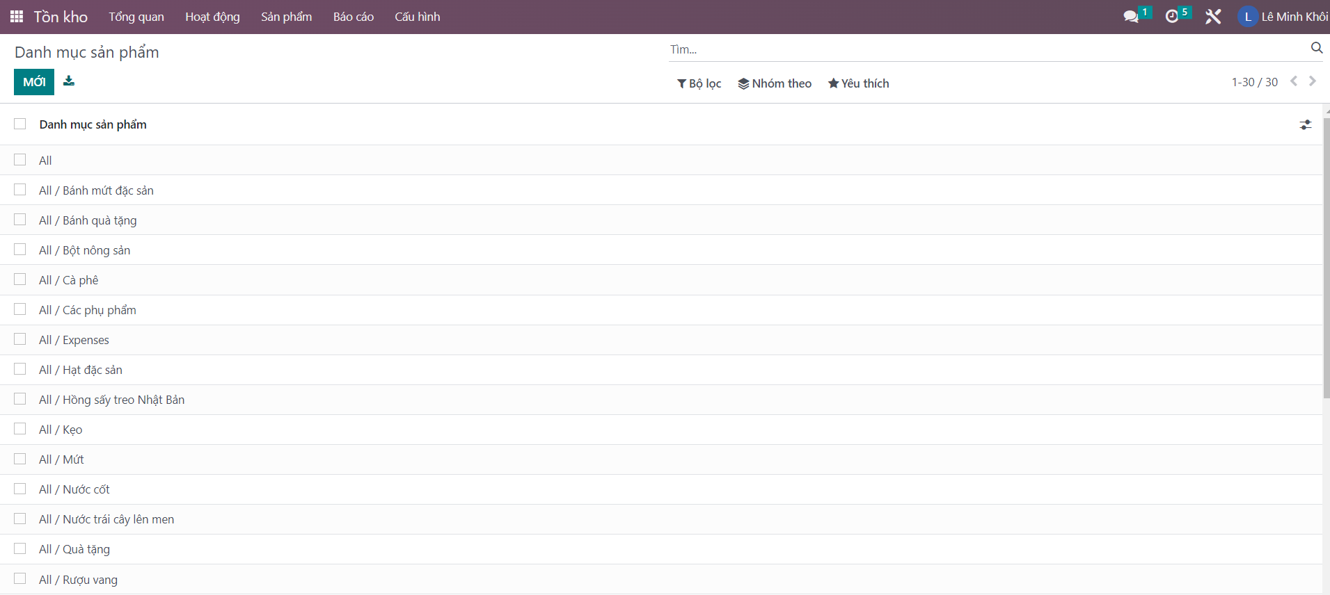

Hình 1.5.1 Là Mứt có 30 danh mục sản phẩm

* Và 539 sản phẩm:

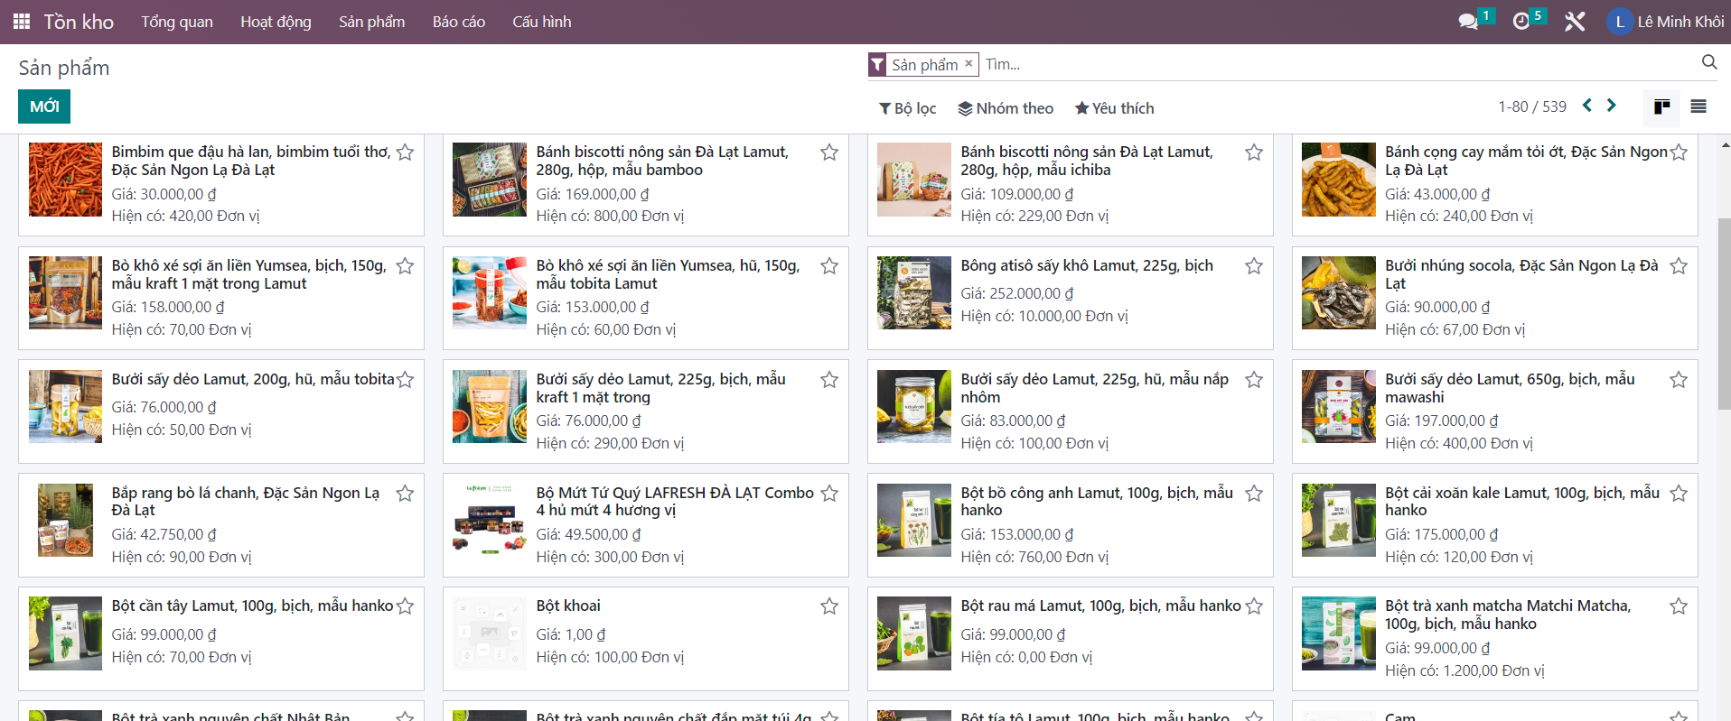

Hình 1.5.2 Là Mứt có 539 sản phẩm

* Về khách hàng, Là Mứt có 1024 khách hàng:

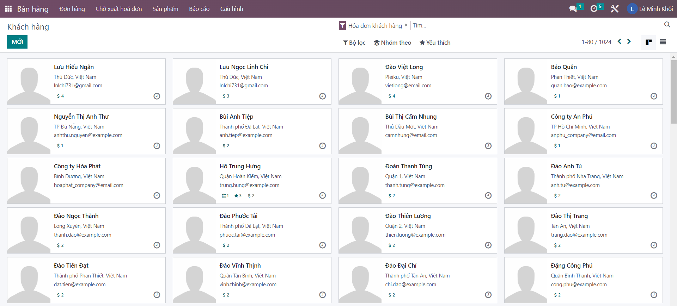

Hình 1.5.3 Là Mứt có 1024 khách hàng

* Về đơn vị cung cấp, Là Mứt có 1099 nhà cung cấp:

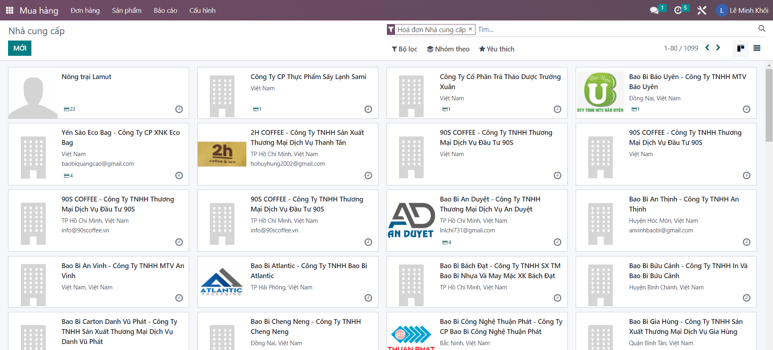

Hình 1.5.4 Là Mứt có 1024 khách hàng

* Hệ thống Odoo của Là Mứt có 5 người dùng chính:

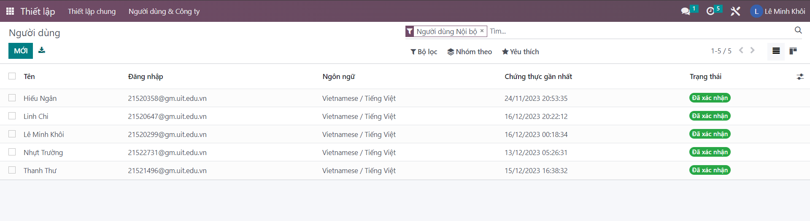

Hình 1.5.5 Là Mứt có 5 người dùng chính

* Là Mứt có 4 kho hàng:

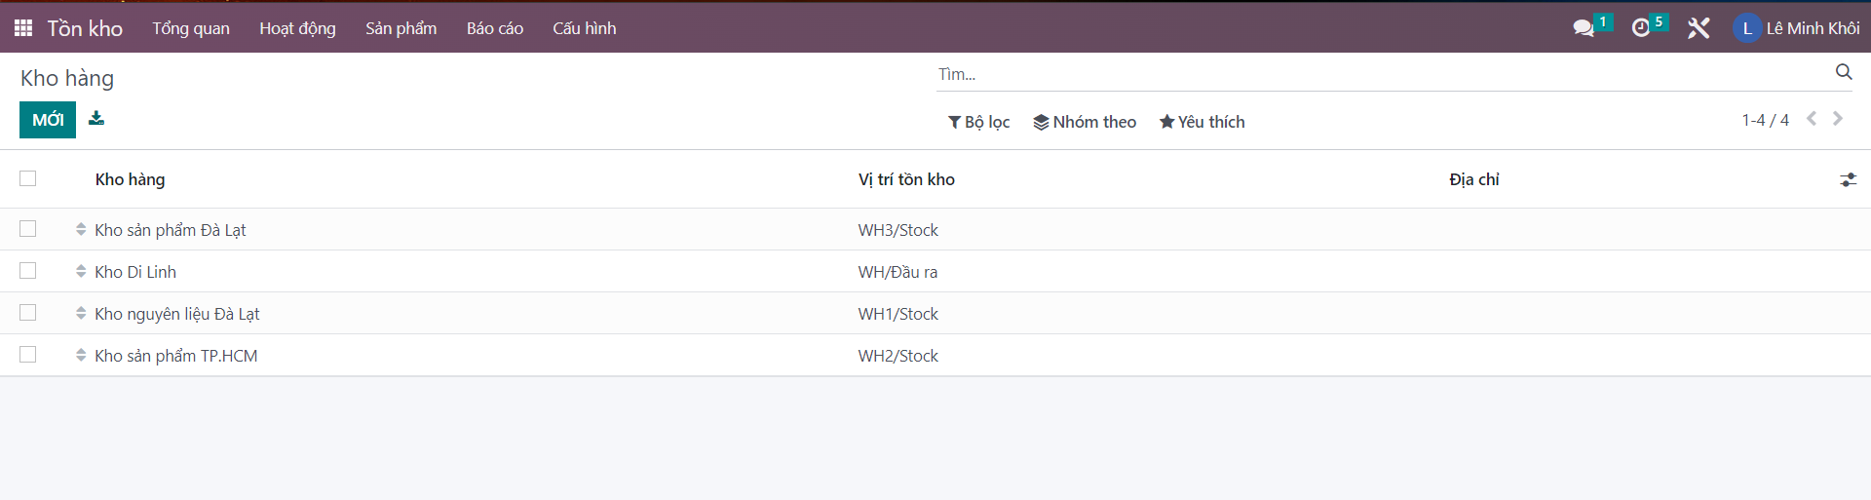

Hình 1.5.6 Là Mứt có 4 kho hàng

* Và có 48 địa điểm trong kho:

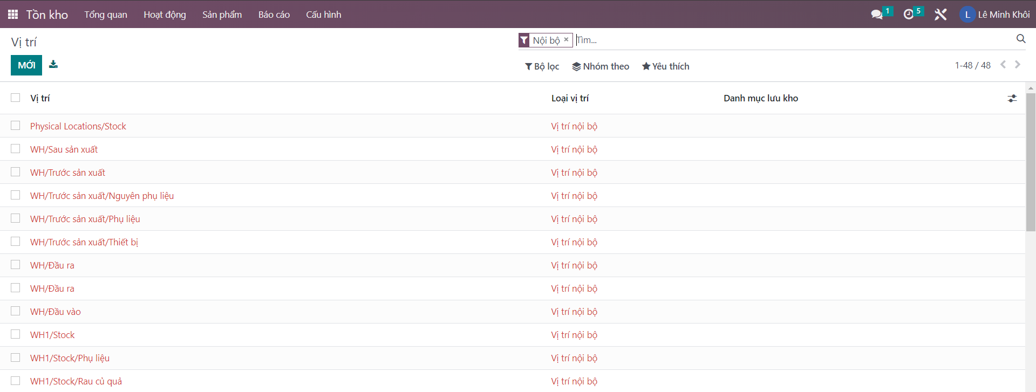

Hình 1.5.7 Là Mứt có 48 địa điểm trong kho

* Có đầy đủ dữ liệu tồn kho đầu kỳ của sản phẩm

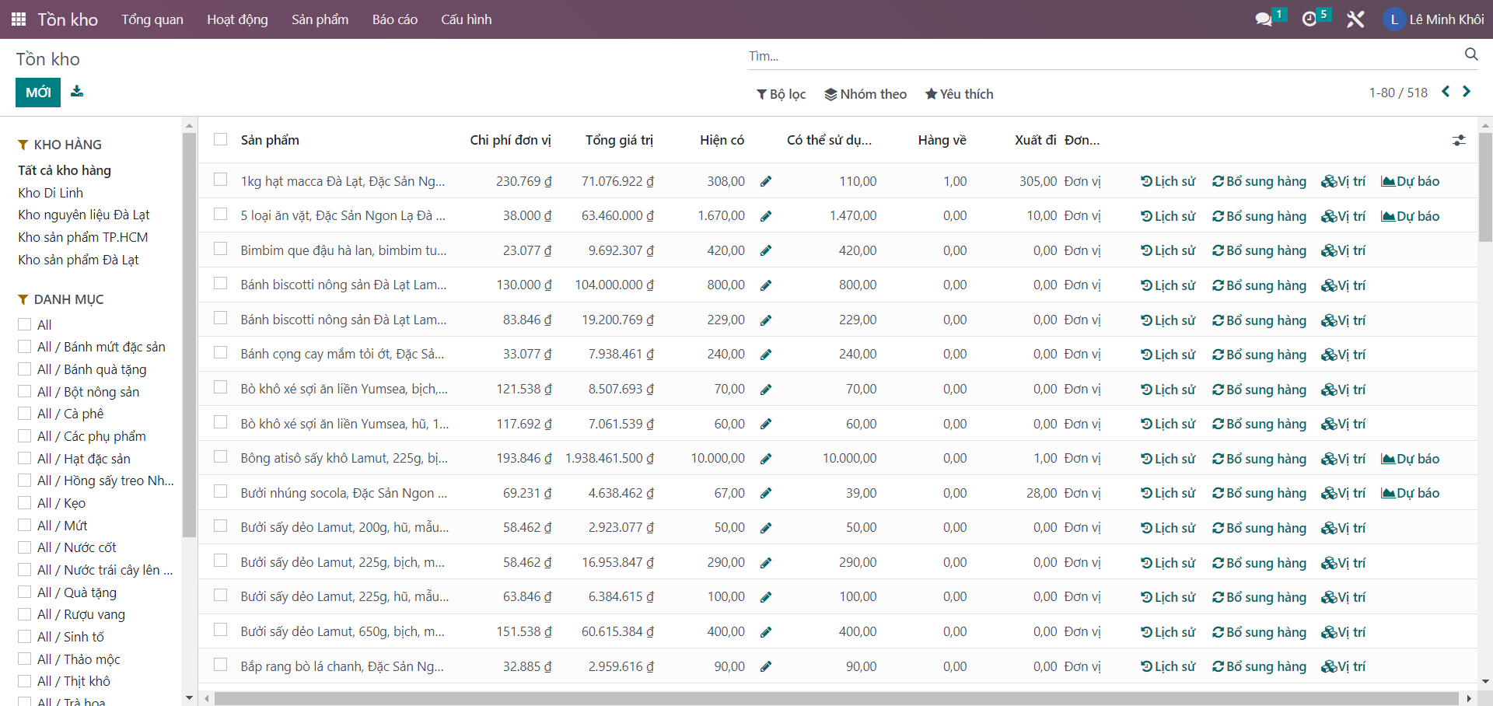

Hình 1.5.8 Là Mứt có đầy đủ dữ liệu tồn kho đầu kỳ của sản phẩm

* Có đầy đủ số dư đầu kỳ ở Sổ quỹ tiền mặt & Ngân hàng

## Phạm vi và mục tiêu của dự án

### Phạm vi dự án

Ứng dụng ERP vào dự án quản lý doanh nghiệp trên 7 phân hệ chính: Quản lý Bán hàng, Quản lý Mua hàng, Quản lý Sản xuất, Quản lý Tồn kho, CRM, Kế toán và Tài chính. Ngoài ra nhóm còn triển khai thêm phân hệ Point of Sale, Website, eCommerce, Live Chat, Marketing (Marketing trên mạng xã hội, Tự động hóa Marketing, Marketing qua email,.), Thành viên,… để quản lý cửa hàng bán lẻ, trang web thương mại điện tử kèm chatbot, quản lý khách hàng thành viên và tích hợp với trang truyền thông của doanh nghiệp trên Facebook.

Bảng 1.6.1 Phạm vi dự án

|  |  |  |
| --- | --- | --- |
| **STT** | **Dịch vụ** | **Thuộc phạm vi dự án** |
| 1 | Quản lý nghiệp vụ bán hàng | Có |
| 2 | Quản lý nghiệp vụ mua hàng | Có |
| 3 | Quản lý kế toán và phân tích tài chính | Có |
| 4 | Quản lý kho và các hoạt động logistics | Có |
| 5 | Theo dõi quy trình quản lý tiềm năng và đóng cơ hội (CRM) | Có |
| 6 | Quản lý sản xuất | Có |
| 7 | Quản lý và đánh giá nhân viên | Không |
| 8 | Kiểm soát thời gian làm việc của nhân viên | Không |

### Mục tiêu dự án

* Xây dựng hoàn chỉnh mô hình sản xuất, kinh doanh đặc sản Đà Lạt và ứng dụng vào nhu cầu của thực tế.
* Hiểu rõ vai trò tổng thể của hệ thống ERP trong quản trị doanh nghiệp, biết cách triển khai một dự án ERP.
* Hiểu rõ những phát sinh và tương tác giữa các thành phần trong hệ thống, và ý nghĩa nghiệp vụ của từng thành phần.
* Nâng cao khả năng tổ chức, quản lý, giám sát và thực hiện dự án cũng như các kỹ năng mềm như làm việc nhóm, thuyết trình, giao tiếp, tìm kiếm thông tin và kỹnăng viết báo cáo

## Các bên liên quan và nhân sự chính

Bảng 1.7.1 Bảng nhân sự và các bên liên quan

|  |  |  |  |  |
| --- | --- | --- | --- | --- |
| **STT** | **Họ Tên** | **Bộ phận** | **Vai trò & trách nhiệm** | **Liên lạc** |
| 1 | Lưu Ngọc Linh Chi | Bộ phận sản xuất |  | Email:  SĐT: |
| 2 | Lưu Hiếu Ngân | Bộ phận bán hàng |  |  |
| 3 | Nguyễn Thanh Thư | Bộ phận chăm sóc khách hàng |  |  |
| 4 | Lê Minh Khôi | Bộ phận kho |  |  |
| 5 | Lê Nhựt Trường | Bộ phận mua hàng |  |  |

# LÝ THUYẾT TỔNG QUAN

## Giới thiệu ERP.

### Khái niệm ERP.

ERP là viết tắt của Enterprise Resource Planning, tức Hoạch định nguồn lực doanh nghiệp. Hiểu đơn giản, ERP là một hệ thống tối ưu hóa luồng thông tin, nguyên vật liệu và dòng trong một doanh nghiệp.

Các hệ thống ERP liên kết vô số quy trình kinh doanh với nhau và cho phép luồng dữ liệu trao đổi giữa chúng. Bằng cách thu thập dữ liệu giao dịch được chia sẻ của tổ chức từ nhiều nguồn, hệ thống ERP sẽ loại bỏ sự trùng lặp dữ liệu và cung cấp tính toàn vẹn của dữ liệu với một nguồn sự thật duy nhất.

ERP được xem là một phần mềm quản lý kinh doanh điển hình, tích hợp tất cả các công cụ, chức năng chỉ trong một phần mềm nhỏ gọn. Nhờ có ERP, doanh nghiệp dễ dàng thu thập, lưu trữ, quản lý thông tin dữ liệu, hỗ trợ ra quyết định chiến lược và  đánh giá hiệu quả kinh doanh.

### Lịch sử phát triển.

Lịch sử ERP bắt đầu với hệ thống lập kế hoạch yêu cầu vật liệu (MRP) vào những năm 1960, khi J.I. Case, một nhà sản xuất máy kéo và máy xây dựng, đã làm việc với IBM để phát triển thứ được cho là hệ thống MRP đầu tiên. Sau đó, các nhà sản xuất lớn đã tự xây dựng các giải pháp MRP này.

Mặc dù việc áp dụng các hệ thống MRP đã đạt được sức hút vào những năm 1970, nhưng công nghệ này vẫn bị giới hạn ở các công ty lớn có ngân sách và nguồn lực để phát triển nội bộ. Cuối cùng, một số nhà cung cấp phần mềm lớn, bao gồm Oracle và JD Edwards, đã đặt ra để làm cho phần mềm này có thể tiếp cận được với nhiều doanh nghiệp hơn.

Thập niên 80 đánh dấu một mốc quan trọng trong lịch sử của hệ thống ERP khi hệ thống hoạch định nguồn lực sản xuất (MRP II) đầu tiên xuất hiện. Các giải pháp phức tạp hơn này đã hỗ trợ các quy trình sản xuất ngoài hàng tồn kho và mua nguyên liệu. Hệ thống MRP II cho phép các bộ phận khác nhau liên quan đến sản xuất phối hợp và họ có khả năng lập lịch trình sản xuất tiên tiến hơn.

Đến năm 1990, công ty nghiên cứu Gartner đặt ra thuật ngữ “hoạch định nguồn lực doanh nghiệp”. Trong những năm 1900, thuật ngữ này chủ yếu sử dụng cho lĩnh vực sản xuất, tiếp đến là kết nối với bộ phận kế toán, bảo trì và nguồn nhân lực. Đến giữa những năm 1990, ERP đã giải quyết được tất cả các chức năng cốt lõi của doanh nghiệp và được Chính phủ cùng các tổ chức phi lợi nhuận bắt đầu sử dụng.

Vào đầu những năm 2000, ERP phát triển thêm các chức năng, tối ưu tài nguyên, thúc đẩy các giao dịch với khách hàng và nhà cung cấp.

Ngày nay, ERP tích hợp đầy đủ các tính năng mà một doanh nghiệp cần, hỗ trợ tối đa trong theo dõi dòng tiền, nguyên vật liệu, tồn kho, số lượng đơn đặt hàng và tình trạng quan hệ với khách hàng.

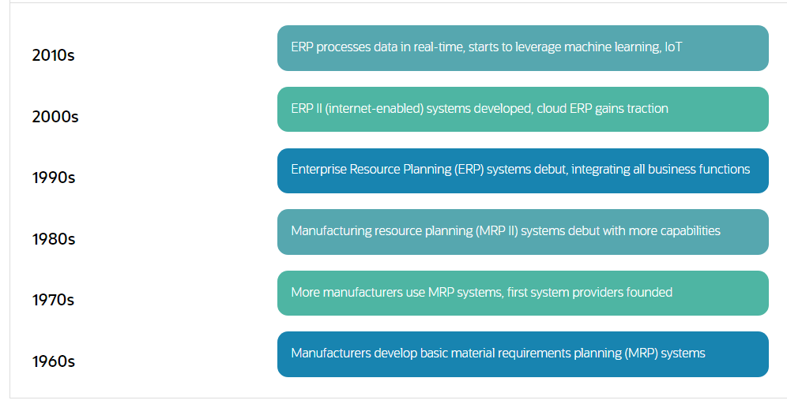

Hình 2.1.1 Lịch sử phát triển của ERP

### Các phân hệ phần mềm của ERP

#### Khái niệm về phân hệ.

Phân hệ ERP là các mô-đun được thiết kế với các chức năng riêng biệt, cung cấp dữ liệu và phục vụ riêng cho từng phòng ban khác nhau trong công ty. Tất cả các mô-đun đều sẽ được tích hợp bên trong phần mềm ERP, do đó, nguồn dữ liệu khi được truy xuất từ hệ thống này sẽ được đồng bộ hoàn toàn, kể cả khi một phân hệ khác được thêm vào.

#### Vai trò các phân hệ của ERP

Các module trong ERP có nhiệm vụ đặc biệt trong quá trình hoạt động của doanh nghiệp, cho phép nhà quản lý tùy biến hệ thống bằng cách thay đổi, thêm bớt các phân hệ tùy theo nhu cầu kinh doanh. Điều này đem lại lợi thế quan trọng của ERP so với các phần mềm riêng lẻ khác.

Lợi ích của việc sử dụng các phân hệ của ERP là doanh nghiệp có thể thêm các chức năng mới mà không ảnh hưởng đến nền tảng hiện có. Doanh nghiệp cũng không cần triển khai một hệ thống ERP mới khi có yêu cầu thay đổi, miễn là lựa chọn được một công ty cung cấp ERP uy tín với nhiều lựa chọn mô-đun khác nhau.

Hiện nay, trên thị trường có rất nhiều phần mềm quản trị riêng lẻ với nhiều chức năng cho từng phòng ban khác nhau. Với những doanh nghiệp chưa áp dụng hệ thống ERP hay sử dụng các phân hệ ERP, mỗi phòng ban sẽ sử dụng một phần mềm quản lý khác nhau, dẫn đến hệ thống thông tin rời rạc, không đồng nhất và thiếu tính liên kết của dữ liệu.

ERP tạo ra một mạng lưới dữ liệu duy nhất, nhờ tích hợp tất cả 6 phân hệ của nó vào một phần mềm duy nhất và có thể thay thế hoàn toàn các ứng dụng quản trị rời rạc. Ngoài ra, ERP còn có thể thay thế nhiều phần mềm khác, với gần 30 chức năng mở rộng và công nghệ tiên tiến để đáp ứng mục tiêu số hóa của thế giới. Các tính năng của ERP được liên tục nâng cấp và mở rộng để tăng khả năng phân tích dữ liệu, tạo báo cáo tự động, lên lịch và gửi email chăm sóc khách hàng định kỳ.

#### Các phân hệ chủ chốt trong ERP

ERP là hệ thống phần mềm tích hợp nhiều chức năng. Tuy nhiên, các phân hệ chủ chốt trong ERP bao gồm:

* Kế toán tài chính: quản lý tiền mặt, hợp nhất tài chính, quản lý tài sản cố định, đối chiếu và thanh toán, thu tiền mặt.
* Kế toán quản trị: lên ngân sách, tính toán các khoản chi phí.
* Nguồn nhân lực: quản lý, theo dõi các hoạt động tuyển dụng, đào tạo, bồi dưỡng, trả lương, trợ cấp, hưu trí, …
* Sản xuất: lập hóa đơn, theo dõi đơn đặt hàng, lập kế hoạch, quản lý quy trình làm việc, theo dõi tiến độ, quản lý năng lực nhân viên, quản lý chất lượng, chu trình sản phẩm,…
* Bán hàng: xử lý đơn đặt hàng, định giá, kiểm tra hàng tồn, vận chuyển, phân tích bán hàng, báo cáo bán hàng.
* Quản trị chuỗi cung ứng: lập kế hoạch nhà cung cấp, đơn đặt hàng, mua hàng, kiểm kê số lượng, lưu kho.
* Quản trị dự án: lập kế hoạch, dự trù chi phí, phân chia công việc, thanh toán, tính toán thời gian, đơn vị thực hiện, quản lý hoạt động.
* Quản lý quan hệ khách hàng: liên hệ với khách hàng, theo dõi hoạt động của khách hàng, bán hàng và tiếp thị,…

### Lợi ích ERP mang đến cho doanh nghiệp.

* Tiếp cận thông tin quản trị đáng tin cậy.
* Hạn chế sai lầm trong việc nhập dữ liệu
* Tạo ra quy trình làm việc bài bản và thống nhất hơn.
* Tăng hiệu suất sản xuất và xác định rõ ràng quy trình kinh doanh
* Đáp ứng nhu cầu chung cho các nhân viên
* Chuẩn hóa hoạt động quản lý nhân sự.
* Tích hợp và quản lý thống nhất thông tin khách hàng.
* Cải thiện dịch vụ bán hàng và chăm sóc khách hàng.
* Kiểm soát tài chính kế toán chính xác hơn.
* Quản lý dự án và phân công nhân sự hiệu quả hơn.
* Tăng hiệu suất sản xuất và cung cấp hàng hóa - dịch vụ.
* Tối ưu hoạt động kiểm soát tồn kho.
* Xã hội hóa hệ thống thông tin liên lạc nội bộ

### Hạn chế của phần mềm ERP.

Hệ thống ERP (Enterprise Resource Planning) cung cấp một giải pháp tích hợp để quản lý và theo dõi tất cả các hoạt động kinh doanh của một tổ chức. Tuy nhiên, như mọi hệ thống phần mềm, ERP cũng có những hạn chế. Phần mềm ERP thường có một số hạn chế sau:

* Chi phí đầu tư lớn: Triển khai và duy trì một hệ thống ERP đôi khi đòi hỏi nhiều tiền, đặc biệt là đối với các doanh nghiệp nhỏ và trung bình. Phần mềm, phần cứng, đào tạo nhân viên và quá trình tích hợp là một phần của chi phí.
* Thời gian triển khai dài: Việc thiết lập hệ thống ERP thường mất nhiều tháng hoặc thậm chí vài năm. Điều này có thể gây gián đoạn hoạt động kinh doanh và đòi hỏi sự cam kết lớn từ công ty.
* Khả năng tích hợp vào các hệ thống hiện có: Các doanh nghiệp có các hệ thống và quy trình hiện tại có thể phải đối mặt với việc tương thích với ERP. Điều này có thể khiến dữ liệu và thông tin quan trọng bị mất trong quá trình chuyển đổi.
* Độ linh hoạt hạn chế: Một số hệ thống ERP có thể bị hạn chế trong việc thích ứng với những thay đổi nhanh chóng trong môi trường kinh doanh. Các quy trình và quy tắc kinh doanh có thể làm chậm quá trình điều chỉnh.
* Sự phụ thuộc vào nhà cung cấp: Các công ty thường phụ thuộc vào nhà cung cấp phần mềm ERP cho họ. Doanh nghiệp có thể gặp khó khăn lớn nếu có vấn đề với nhà cung cấp hoặc sản phẩm bị ngừng hỗ trợ.

## Giới thiệu nền tảng triển khai.

Phần mềm triển khai: Odoo 16.0

## Mô tả bài toán ứng dụng ERP vào đề tài hay Case study

Khi cạnh tranh gia tăng thì các doanh nghiệp phải tối ưu hơn nữa hoạt động của mình. Không chỉ gia tăng các chương trình ưu đãi để thúc đẩy việc bán hàng mà còn để đáp ứng được sự sôi động của thị trường. Việc quản lý một công ty chuyên cung cấp các sản phẩm nông sản từ đa dạng các nguồn cung cấp là việc không hề dễ để thực hiện thủ công khi nó bao gồm rất nhiều công đoạn và quy trình từ CRM, quản lý kho, mua hàng, bán hàng và kế toán. Các quy trình trước đây đều được thực hiện thủ công, chưa rõ ràng, còn gặp nhiều sai sót. Nếu quản lý không chính xác, cẩn thận nguồn dữ liệu lớn đó có thể dẫn đến nhiều hậu quả khôn lường.

Công ty Là Mứt phân phối sản phẩm thông qua các cửa hàng bán lẻ và các đại diện bán hàng, chuỗi cửa hàng tạp hóa, chuỗi cửa hàng, cửa hàng tiện lợi, qua các trang phương tiện truyền thông, các kênh thương mại điện tử phổ biến…

Vấn đề trong việc xử lý đơn đặt hàng và quản lý chuỗi cung ứng đã gây giảm doanh thu đáng kể cho công ty. Phần lớn hoạt động quản lý của công ty dựa vào việc hợp tác với các đối tác phân phối và theo cách số hóa đơn giản, điều này dẫn đến khó khăn trong việc quản lý toàn bộ quy mô của công ty cũng như kiểm soát chi phí và lợi nhuận.

Do đó, các đơn vị hoạt động trong lĩnh vực này cũng có các đặc thù quản lý riêng, quy trình vận hành khác biệt trong mọi nghiệp vụ so với các doanh nghiệp sản xuất các sản phẩm khác. Vậy nên chúng ta cần áp dụng các phần mềm quản lý doanh nghiệp như ERP. Ngoài ra, vận dụng tốt ERP còn giúp tăng hiệu quả cạnh tranh, thu hút khách hàng, tránh thất thoát nguồn tiền, nguồn vốn của cửa hàng, tối ưu hóa thời gian mà lại đặt được hiệu quả cao.

# QUY TRÌNH NGHIỆP VỤ HỆ THỐNG

## Tổng quan hệ thống

### BPMN tổng quan hệ thống

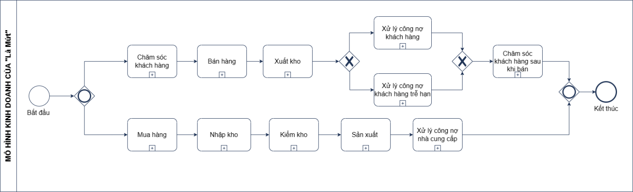

Hình 3.1.1 BPMN tổng quan quy trình hệ thống của doanh nghiệp Là Mứt

### Đặc tả quy trình tổng quan hệ thống

Bảng 3.1.1 Đặc tả quy trình tổng quan hệ thống

|  |  |  |
| --- | --- | --- |
| **STT** | **Quy trình** | **Ý nghĩa/ Ghi chú** |
| 1 | Quy trình chăm sóc khách hàng | Bộ phận chăm sóc khách hàng |
| 2 | Quy trình bán hàng | Bộ phận Sales |
| 3 | Quy trình xuất kho | Bộ phận kho |
| 4 | Quy trình xử lý công nợ khách hàng | Bộ phận kế toán |
| 5 | Quy trình xử lý công nợ khách hàng trễ hạn | Bộ phận kế toán |
| 6 | Quy trình chăm sóc khách hàng sau bán | Bộ phận chăm sóc khách hàng |
| 7 | Quy trình mua hàng | Bộ phận mua hàng |
| 8 | Quy trình nhập kho | Bộ phận kho |
| 9 | Quy trình kiểm kho | Bộ phận kho |
| 10 | Quy trình sản xuất | Bộ phận sản xuất |
| 11 | Quy trình xử lý công nợ nhà cung cấp | Bộ phận kế toán |

## Quy trình bán hàng

Quản lý báo giá, thông tin khách hàng, đơn hàng, nhóm bán hàng hiệu quả. Thông qua Phân hệ bán hàng, nhân viên bán hàng có thể tạo và quản lý hóa đơn thanh toán của từng khách hàng. Phân hệ bán hàng liên kết trực tiếp với Phân hệ Chăm sóc khách hàng, giúp các dữ liệu được liên thông với nhau, chia sẻ thông tin kịp thời giúp quá trình chăm sóc khách hàng được thực hiện tốt hơn.

### BPMN quy trình bán hàng

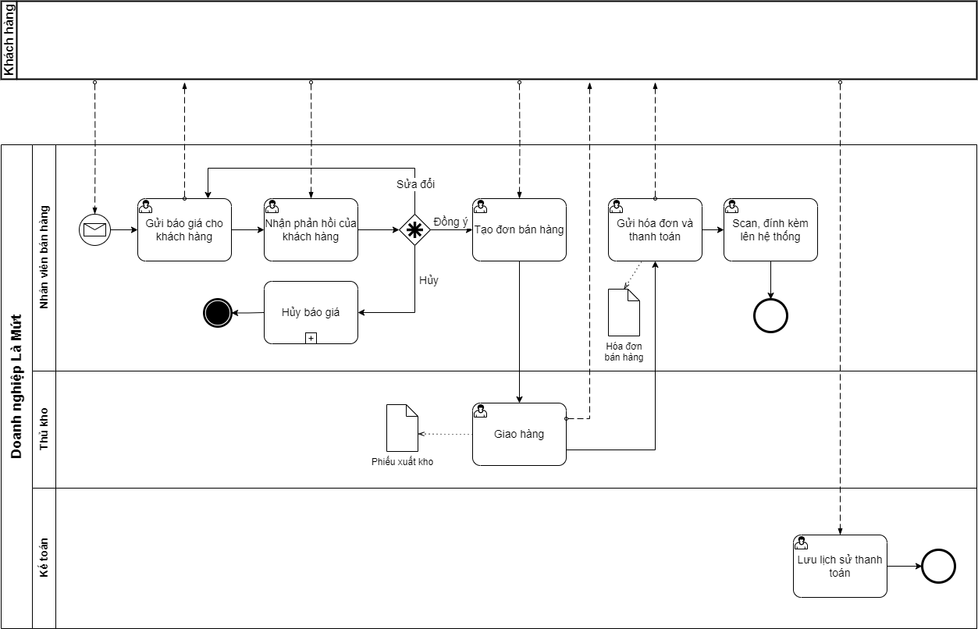

Hình 3.2.1 BPMN mô tả quy trình bán hàng

### Đặc tả chi tiết quy trình

#### Mô tả các bước của quy trình

Bảng 3.2.1 Bảng mô tả các bước của quy trình bán hàng

|  |  |  |  |
| --- | --- | --- | --- |
| **STT** | **Mô tả các bước** | **Bộ phận thực hiện** | **Ghi chú** |
| 2 | Nhận yêu cầu báo giá | Nhân viên bán hàng | Nhân viên bán hàng nhận yêu cầu báo giá từ khách hàng. |
| 3 | Báo giá cho khách hàng | Nhân viên bán hàng | Nhân viên bán hàng lập báo giá dựa trên các sản phẩm mà khách hàng yêu cầu, phí giao hàng, các chương trình khuyến mãi, các thông tin liên quan và gửi báo giá đó cho khách hàng (qua email). |
|  | Nhận phản hồi của khách hàng | Nhân viên bán hàng | Sau khi gửi báo giá đến khách hàng, nhân viên bán hàng sẽ nhận được phản hồi. |
| 4 | Xác nhận mua hàng/ Yêu cầu sửa báo giá/ Không đồng ý mua hàng. | Khách hàng | Dựa vào các thông tin trên báo giá mà khách hàng quyết định mua hàng hay không mua hàng. Khách hàng cũng có thể yêu cầu sửa đổi báo giá nếu thay đổi yêu cầu mua hàng. |
| 5 | Xác nhận báo giá | Khách hàng | Sau khi đồng ý mua hàng, khách hàng xác nhận báo giá và đề nghị mua hàng. |
| 6 | Tạo đơn bán hàng | Nhân viên bán hàng | Nhân viên bán hàng tạo đơn mua hàng sau khi khách hàng đã  xác nhận báo giá. |
| 7 | Giao hàng | Nhân viên kho | Tùy vào phương thức giao hàng khách hàng đã đặt hàng, nhân viên giao hàng sẽ vận chuyển  hàng từ kho đến địa chỉ giao hàng. |
| 8 | Nhận hàng | Khách hàng |  |
| 9 | Gửi hóa đơn | Nhân viên bán hàng | Nhân viên bán hàng tạo và gửi hóa đơn cho khách hàng. |
| 10 | Thanh toán | Khách hàng | Khách hàng thanh toán hóa đơn bán hàng bằng cách chuyển tiền |
| 11 | Ghi nhận thanh toán | Kế toán | Khi nhận được thanh toán, nhân viên kế toán ghi nhận thông tin thanh toán vào hệ thống . |

#### Thư viện dữ liệu

1. Module sản phẩm

Bảng 3.2.2 Thư viện dữ liệu của Module sản phẩm

|  |  |  |  |
| --- | --- | --- | --- |
| STT | Tên thuộc tính | Đặc tả ý nghĩa | Ghi chú |
| 1 | Mã Báo giá | Trường dữ liệu định danh khóa chính cho đối tượng báo giá, giúp phân loại các báo giá với nhau | Trường bắt buộc nhập |
| 2 | Tên Khách hàng | Trường dữ liệu mô tả tên khách hàng |  |
| 3 | Địa chỉ xuất hóa đơn | Trường dữ liệu mô tả địa chỉ khách hàng nhận hàng | Sẽ được tự động thêm vào khi chọn khách hàng hoặc có thể chỉnh sửa |
| 4 | Địa chỉ giao hàng | Trường dữ liệu mô tả địa chỉ khách hàng muốn nhận hàng | Sẽ được tự động thêm vào khi chọn khách hàng hoặc có thể chỉnh sửa |
| 5 | Ngày hết hạn | Trường mô tả ngày hết hạn của báo giá | Đến ngày hết hạn thì báo giá sẽ tự động hủy |
| 6 | Bảng giá | Trường mô tả bảng giá áp dụng cho khách hàng | Được cấu hình từ đầu ở phần bảng giá |
| 7 | Điều khoản thanh toán | Trường mô tả ngày khách hàng thanh toán |  |
| 8 | Chi tiết đơn hàng | Trường mô này cho phép bạn nhập tên hoặc mã sản phẩm để tìm kiếm sản phẩm trong báo giá | Khi chọn sản phẩm hệ thống sẽ tự động lấy ra giá bán của sản phẩm ở bảng giá đã chọn, Bạn nhập số lượng sản phẩm |
| 9 | Sản phẩm tùy chọn | Trường mô tả hiển thị thông tin sản phẩm phụ thuộc mà khách hàng có thể thêm vào tab sản phẩm | Khi bán hàng với sản phẩm chính bên tab “sản phẩm” được cấu hình trong sản phẩm |
| 10 | Kho hàng | Trường mô tả địa điểm kho được sử dụng cho hoạt động xuất hàng hóa | Thuộc tab “Thông tin khác” |
| 11 | Chính sách vận chuyển | Trường mô tả lựa chọn hình thức giao sản phẩm | Thuộc tab Thông tin khác. Có 2 hình thức: Giao từng sản phẩm mỗi khi sẵn sàng. Giao tất cả sản phẩm cùng một lúc |

1. Module bảng giá

Bảng 3.2.3 Thư viện dữ liệu của Module bảng giá

|  |  |  |  |
| --- | --- | --- | --- |
| STT | Tên thuộc tính | Đặc tả ý nghĩa | Ghi chú |
| 1 | Mã Bảng giá | Trường dữ liệu định danh khóa chính cho đối tượng bảng giá, giúp phân loại các bảng giá với nhau | Sẽ được hệ thống tự tạo |
| 2 | Quy tắc tính giá | Trường dữ liệu mô tả quy tắc giá có thể áp dụng | Có các quy tắc tính giá gồm: Toàn cục, nhóm sản phẩm, sản phẩm |
| 3 | Số lượng tối thiểu | Trường dữ liệu mô tả số lượng bán tối thiểu mà quy tắc này áp dụng | Nghĩa là quy tắc này sẽ được tính toán khi số lượng sản phẩm trên báo giá sẽ lớn hơn hoặc bằng giá trị tối thiểu |
| 4 | Ngày bắt đầu | Trường dữ liệu mô tả thời gian bắt đầu áp dụng |  |
| 5 | Ngày kết thúc | Trường dữ liệu mô tả thời gian hết hạn ngày áp dụng |  |
| 6 | Giá tính toán | Trường mô tả các lựa chọn áp dụng cho giá | Các quy tắc giá bao gồm: Giá cố định, Phần trăm (chiết khấu), Công thức |

1. Module chương trình khuyến mãi

Bảng 3.2.4 Thư viện dữ liệu của Module chương trình khuyến mãi

|  |  |  |  |
| --- | --- | --- | --- |
| STT | Tên thuộc tính | Đặc tả ý nghĩa | Ghi chú |
| 1 | Mã Chương trình khuyến mãi | Trường dữ liệu định danh khóa chính cho đối tượng báo giá, giúp phân loại các báo giá với nhau | Sẽ được hệ thống tự tạo |
| 2 | Tên chương trình khuyến mãi | Trường dữ liệu mô tả tên chương trình khuyến mãi |  |
| 3 | Dựa trên khách hàng | Trường dữ liệu mô tả hồ sơ được khuyến mãi | Danh sách các khách hàng, và các sản phẩm được khuyến mãi |
| 4 | Số lượng | Trường dữ liệu mô tả số lượng sản phẩm trên đơn hàng để được áp dụng khuyến mãi |  |
| 5 | Số tiền tối thiểu | Trường dữ liệu mô tả số tiền tối thiểu để đơn hàng được áp dụng chương trình khuyến mãi |  |
| 6 | Sử dụng mã khuyến mãi | Trường dữ liệu mô tả hình thức khuyến mãi | Có 2 hình thức: Tự động áp dụng và Lựa chọn chương trình khuyến mãi theo mã |
| 7 | Công ty | Trường dữ liệu mô tả đơn hàng công ty nào thì được áp dụng chương trình khuyến mãi này |  |
| 8 | Ngày bắt đầu | Trường dữ liệu mô tả ngày bắt đầu chương trình khuyến mãi |  |
| 9 | Ngày kết thúc | Trường dữ liệu mô tả ngày kết thúc chương trình khuyến mãi |  |
| 10 | Áp dụng bao nhiêu đơn hàng | Trường dữ liệu mô tả số lượng đơn đặt hàng tối đa có thể được áp dụng chương trình khuyến mãi |  |
| 11 | Áp dụng khuyến mãi | Trường dữ liệu mô tả cấu hình các khuyến mại | Bao gồm: có thể áp dụng và phần thưởng khuyến mãi |
| 12 | Chiết khấu | Trường dữ liệu mô tả giá trị chiết khấu | Cho phép chiết khấu theo % hoặc giá cố định |

1. Module phiếu giảm giá

Bảng 3.2.5 Thư viện dữ liệu của Module phiếu giảm giá

|  |  |  |  |
| --- | --- | --- | --- |
| STT | Tên thuộc tính | Đặc tả ý nghĩa | Ghi chú |
| 1 | Mã Phiếu giảm giá | Trường dữ liệu định danh khóa chính cho đối tượng phiếu giảm giá, giúp phân loại các giảm giá với nhau | Sẽ được hệ thống tự tạo |
| 2 | Tên chương trình | Trường dữ liệu mô tả tên chương trình phiếu giảm giá |  |
| 3 | Sản phẩm | Trường dữ liệu mô tả sản phẩm được áp dụng phiếu giảm giá trên đơn hàng |  |
| 4 | Số lượng | Trường dữ liệu mô tả số lượng sản phẩm được áp dụng trên đơn hàng |  |
| 5 | Số tiền tối thiểu | Trường dữ liệu mô tả số tiền tối thiểu được chiết khấu trên đơn hàng |  |
| 6 | Công ty | Trường dữ liệu mô tả công ty được áp dụng chương trình khuyến mãi |  |
| 7 | Hợp lệ | Trường dữ liệu mô tả số ngày hợp lệ tính từ lúc phát hành mã giảm giá |  |
| 8 | Áp dụng khuyến mãi | Trường dữ liệu mô tả cấu hình các khuyến mãi | Cấu hình bao gồm: Có thể áp dụng được và Phần thưởng khuyến mãi |
| 9 | Áp dụng chiết khấu | Trường dữ liệu mô tả giá trị chiết khấu | Cho phép chiết khấu theo % hoặc giá cố định |
| 10 | Chiết khấu áp dụng cho | Trường dữ liệu mô tả áp dụng theo nhiều hình thức khắc nhau | Áp dụng theo đơn hàng, sản phẩm rẻ nhất trên đơn hàng hoặc sản phẩm cụ thể trên đơn hàng đó |
| 11 | Số tiền tối đa được giảm | Trường dữ liệu mô tả số tiền tối đa của khuyến mãi khi áp dụng chương trình khuyến mãi trên đơn hàng |  |

1. Module khách hàng

Bảng 3.2.6 Thư viện dữ liệu của Module khách hàng

|  |  |  |  |
| --- | --- | --- | --- |
| STT | Tên thuộc tính | Đặc tả ý nghĩa | Ghi chú |
| 1 | Mã Khách hàng | Trường dữ liệu định danh khóa chính cho đối tượng khách hàng, giúp phân loại các khách hàng với nhau | Sẽ được hệ thống tự tạo |
| 2 | Cá nhân | Trường dữ liệu mô tả nếu khách hàng là một cá nhân |  |
| 3 | Công ty | Trường dữ liệu mô tả nếu khách hàng là một công ty |  |
| 4 | Tên khách hàng | Trường dữ liệu mô tả tên khách hàng | Trường bắt buộc nhập |
| 5 | Địa chỉ | Trường dữ liệu mô tả địa chỉ của khách hàng |  |
| 6 | Trang web | Trường dữ liệu mô tả link website của khách hàng |  |
| 7 | Mã số thuế | Trường dữ liệu mô tả mã số thuế của khách hàng |  |
| 8 | Người đại diện | Trường mô tả người đại diện của khách hàng |  |
| 9 | Chức vụ | Trường mô tả chức vụ của khách hàng |  |
| 10 | Điện thoại | Trường mô tả số điện thoại của khách hàng |  |
| 11 | Email | Trường mô tả email của khách hàng |  |
| 12 | Nhân viên kinh doanh | Trường mô tả thông tin nhân viên tạo khách hàng này |  |
| 13 | Điều khoản thanh toán | Trường mô tả thời gian thanh toán |  |
| 14 | Bảng giá | Trường mô tả áp dụng bảng giá cho khách hàng này |  |

1. Module báo giá

Bảng 3.2.7 Thư viện dữ liệu của Module báo giá

|  |  |  |  |
| --- | --- | --- | --- |
| STT | Tên thuộc tính | Đặc tả ý nghĩa | Ghi chú |
| 1 | Mã Báo giá | Trường dữ liệu định danh khóa chính cho đối tượng báo giá, giúp phân loại các báo giá với nhau | Sẽ được hệ thống tự tạo |
| 2 | Tên Khách hàng | Trường dữ liệu mô tả tên khách hàng |  |
| 3 | Địa chỉ xuất hóa đơn | Trường dữ liệu mô tả địa chỉ khách hàng nhận hàng | Sẽ được tự động thêm vào khi chọn khách hàng hoặc có thể chỉnh sửa |
| 4 | Địa chỉ giao hàng | Trường dữ liệu mô tả địa chỉ khách hàng muốn nhận hàng | Sẽ được tự động thêm vào khi chọn khách hàng hoặc có thể |
| 5 | Ngày hết hạn | Trường dữ liệu mô tả ngày hết hạn của báo giá | Đến ngày hết hạn thì báo giá sẽ tự động hủy |
| 6 | Bảng giá | Trường dữ liệu mô tả bảng giá áp dụng cho khách hàng | Được cấu hình từ đầu ở phần bảng giá |
| 7 | Điều khoản thanh toán | Trường dữ liệu mô tả ngày khách hàng thanh toán |  |
| 8 | Chi tiết đơn hàng | Trường dữ liệu mô tả này cho phép bạn nhập tên hoặc mã sản phẩm để tìm kiếm sản phẩm trong báo giá | Khi chọn sản phẩm hệ thống sẽ tự động lấy ra giá bán của sản phẩm ở bảng giá đã chọn, Bạn nhập số lượng sản phẩm |
| 9 | Sản phẩm tùy chọn | Trường dữ liệu mô tả hiển thị thông tin sản phẩm phụ thuộc mà khách hàng có thể thêm vào tab sản phẩm | Khi bán hàng với sản phẩm chính bên tab “sản phẩm” được cấu hình trong sản phẩm |
| 10 | Kho hàng | Trường dữ liệu mô tả địa điểm kho được sử dụng cho hoạt động xuất hàng hóa | Thuộc tab “Thông tin khác” |
| 11 | Chính sách vận chuyển | Trường dữ liệu mô tả lựa chọn hình thức giao sản phẩm | - Thuộc tab “Thông tin khác.  Có 2 hình thức:  1. Giao từng sản phẩm mỗi khi sẵn sàng  2. Giao tất cả sản phẩm cùng một lúc |

### Minh họa nghiệp vụ bán hàng trên Odoo

**Bước 1:** Vào module bán hàng, chọn “Mới” để tạo báo giá.

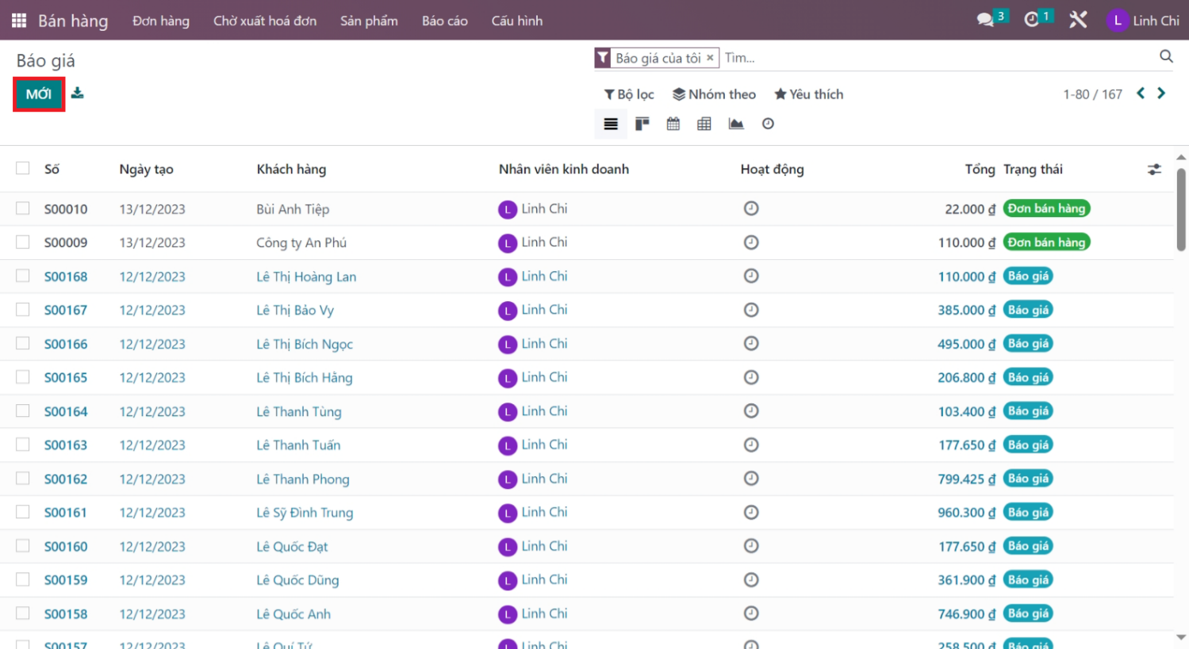

Hình 3.2.2 Minh họa giao diện tạo một báo giá mới

**Bước 2:** Nhập thông tin chi tiết cho báo giá:

– Nhập thông tin khách hàng, ngày hết hạn, bảng giá và điều khoản thành toán.

– Ấn vào mục thêm sản phẩm để lựa chọn sản phẩm khách hàng cần mua.

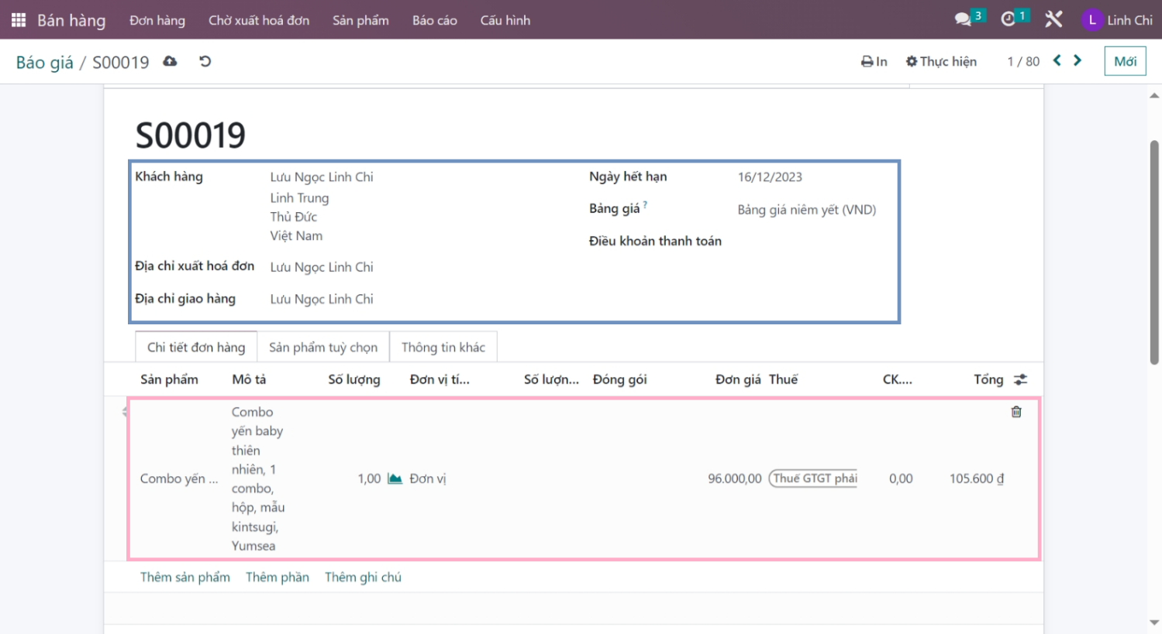

Hình 3.2.3 Minh họa giao diện nhập thông tin chi tiết cho báo giá

– Sau khi hoàn tất quá trình nhập thông tin cho báo giá. Ta ấn “Lưu” để lưu báo giá

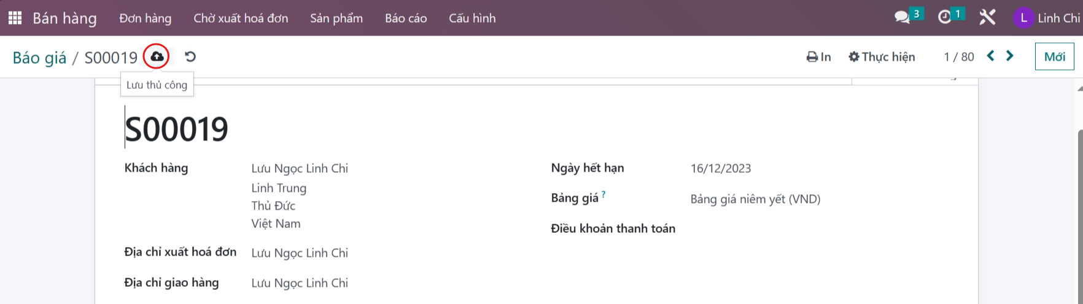

Hình 3.2.4 Minh họa giao diện sau khi bước 2 hoàn tất

**Bước 3:** Chọn “Gửi Qua Email” => Chọn “Gửi”.

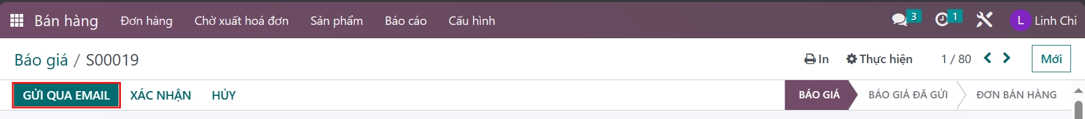

Hình 3.2.5 Minh họa thao tác gửi báo giá cho khách hàng thông qua email (1)

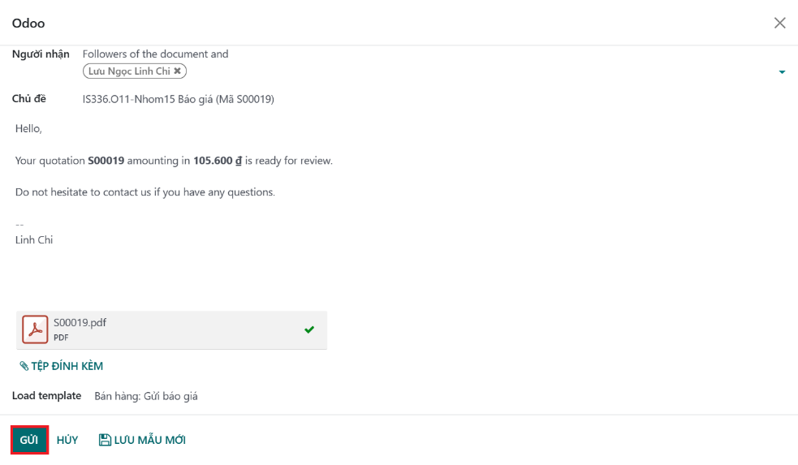

Hình 3.2.6 Minh họa thao tác gửi báo giá cho khách hàng thông qua email (2)

Khách hàng sau khi nhận được báo giá, nếu khách hàng đồng ý sẽ chọn “Xem lại, Chấp nhận & Ký báo giá.

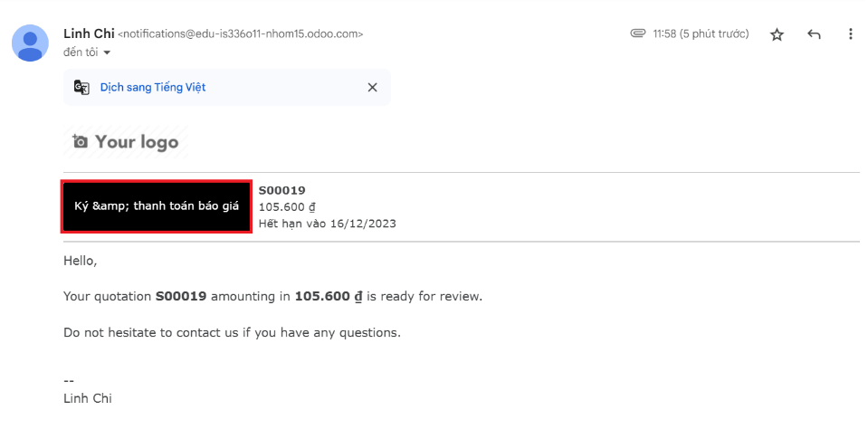

Hình 3.2.7 Minh họa email báo giá khách hàng nhận được

Khi khách hàng chọn Ký tên và thanh toán báo giá, hệ thống sẽ điều hướng khách hàng tới trang web thương mại điện tử của Là Mứt để Thanh toán đơn hàng

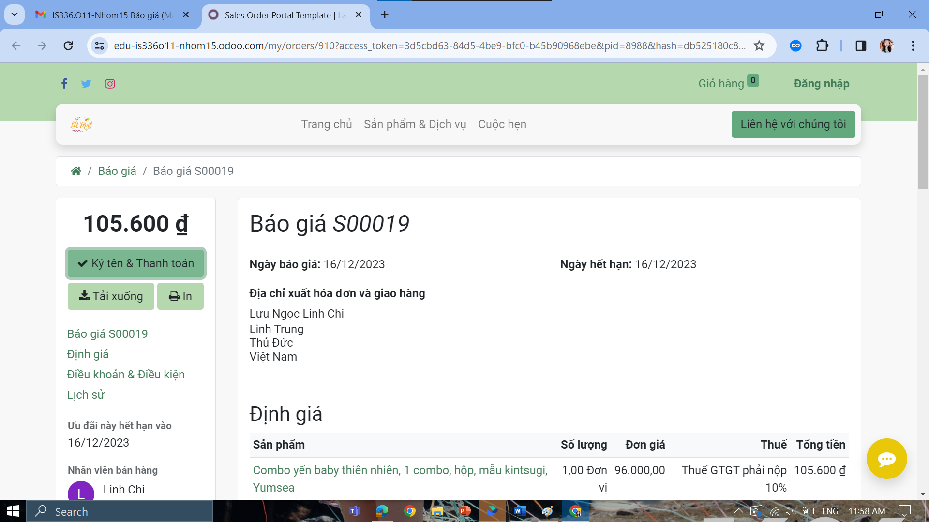

Hình 3.2.8 Minh họa giao diện xác nhận thanh toán ở webiste TMĐT Là Mứt

**Bước 4:** Nhân viên bán hàng chọn “Xác nhận” để xác nhận báo giá. Lúc này báo giá đã chuyển trạng thái thành đơn bán hàng.

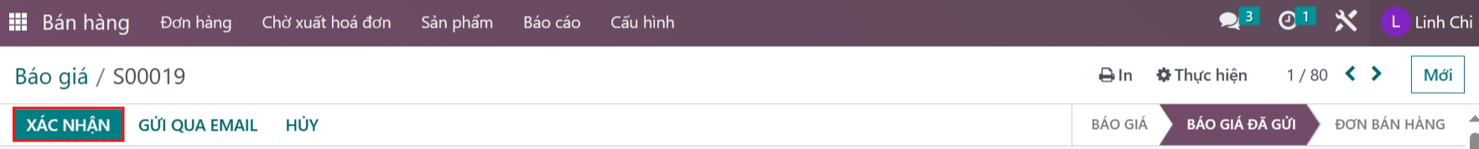

Hình 3.2.9 Minh họa giao diện thực hiện thao tác xác nhận báo giá

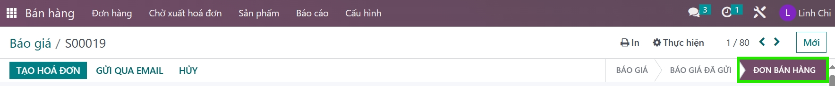

Hình 3.2.10 Minh họa giao diện báo giá đã chuyển trạng thái thành đơn bán hàng

Bước 5: Tại đơn bán hàng, chọn vào mục Giao hàng => Xác nhận để xác nhận phiếu xuất kho cho đơn hàng này

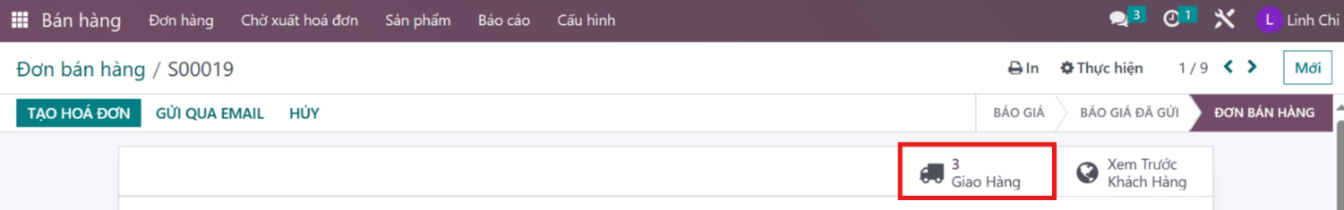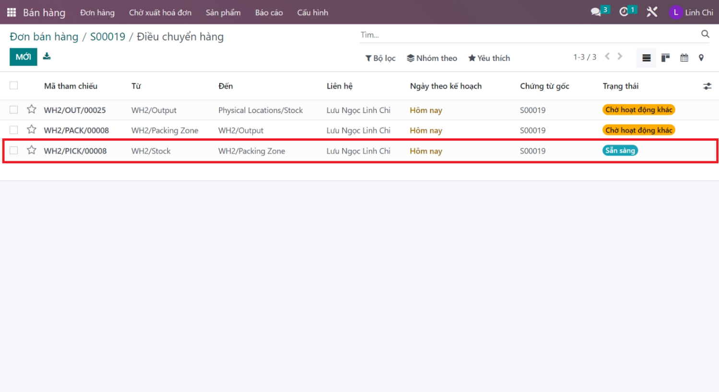

Hình 3.2.11 Minh họa thực hiện thao tác vào mục giao hàng

Hình 3.2.12 Minh họa giao diện chọn phiếu để điều chuyển hàng

– Kiểm tra khả dụng của sản phẩm. Nếu khả dụng thì chúng ta sẽ Set Quantities cho sản phẩm

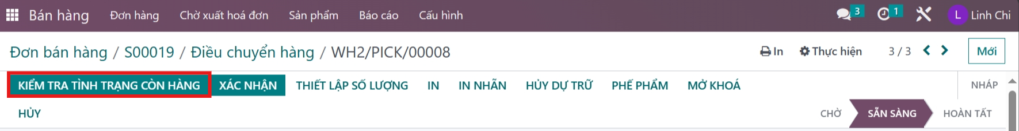

Hình 3.2.13 Kiểm tra tình trạng còn hàng của sản phẩm

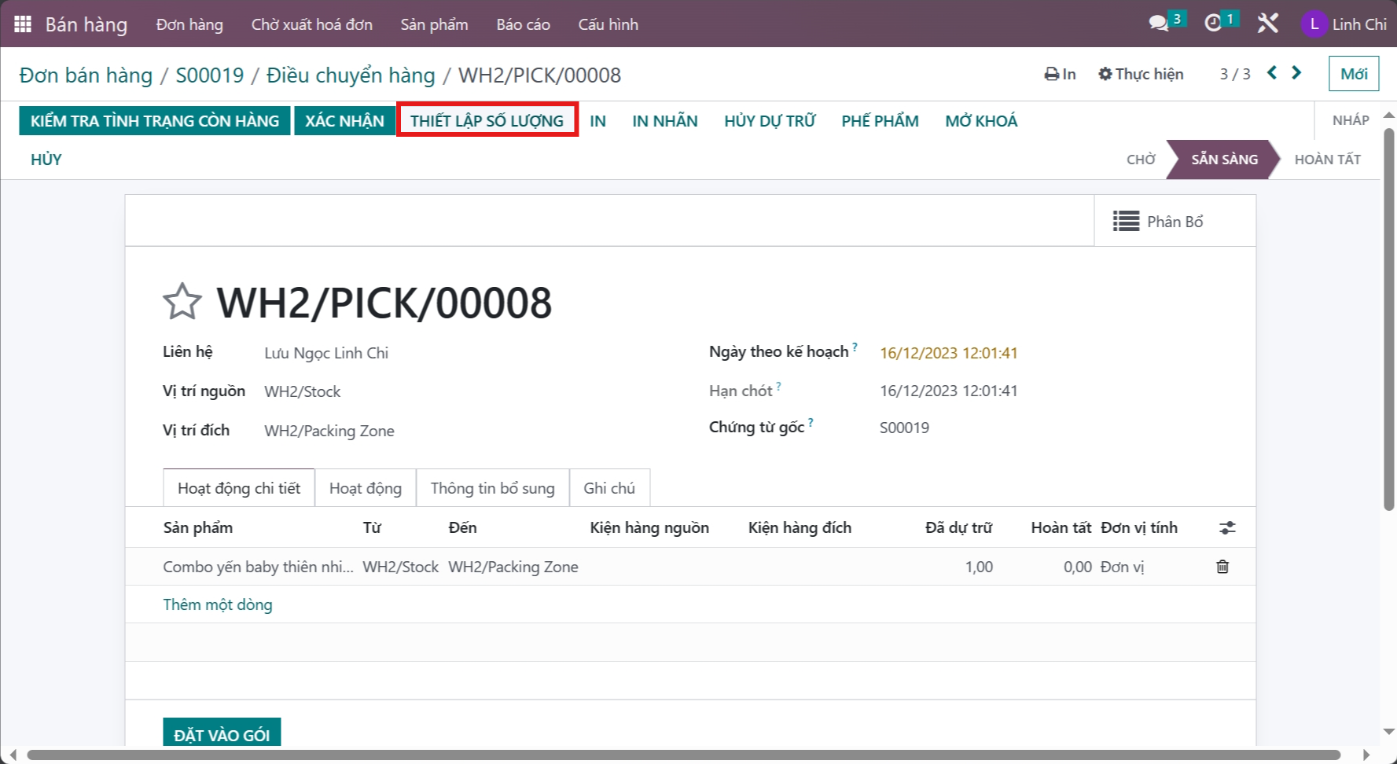

Hình 3.2.14 Thiết lập số lượng khi kiểm tra thấy còn hàng

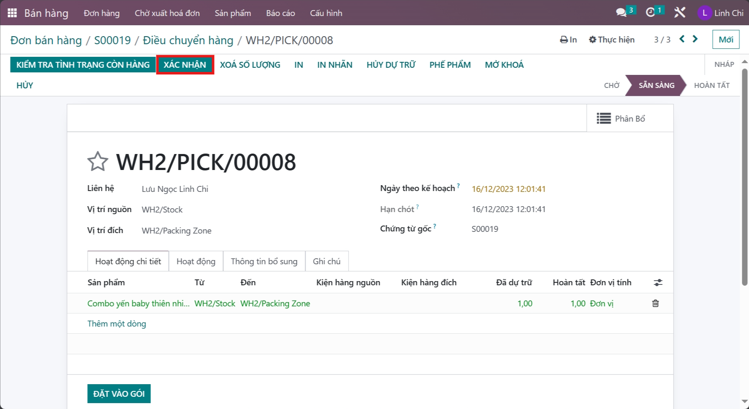

Hình 3.2.15 Xác nhận đơn điều chuyển

– Sau khi hoàn thành hành động trên chúng ta sẽ ấn vào “Xác nhận” trạng thái phiếu xuất kho sẽ chuyển sang trạng thái hoàn thành.

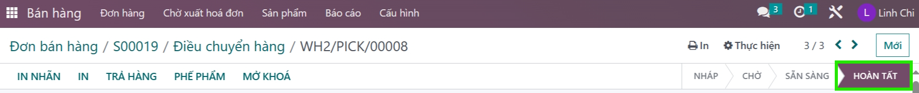

Hình 3.2.16 Trạng thái phiếu điều xuất kho chuyển sang Hoàn tất

Chọn hình thức thanh toán. Sau khi chọn hình thức thanh toán, ta có thể ấn vào “Tạo và xem hóa đơn” nếu bạn có nhu cầu xem lại hoặc ấn vào “Tạo hóa đơn”

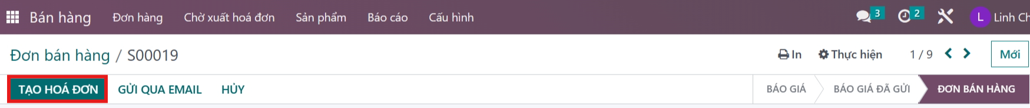

Hình 3.2.17 Chọn tạo hóa đơn

**Bước 7**: Sau khi ấn “Tạo và xem hóa đơn” hóa đơn sẽ chuyển thành bản công nợ nháp. Nhân viên sẽ kiểm tra lại thông tin khách hàng, sản phẩm. Nếu thông tin chính xác thì ấn “Xác nhận”. Nếu thông tin sai sót, ta có thể ấn vào “Sửa” để cập nhật lại thông tin

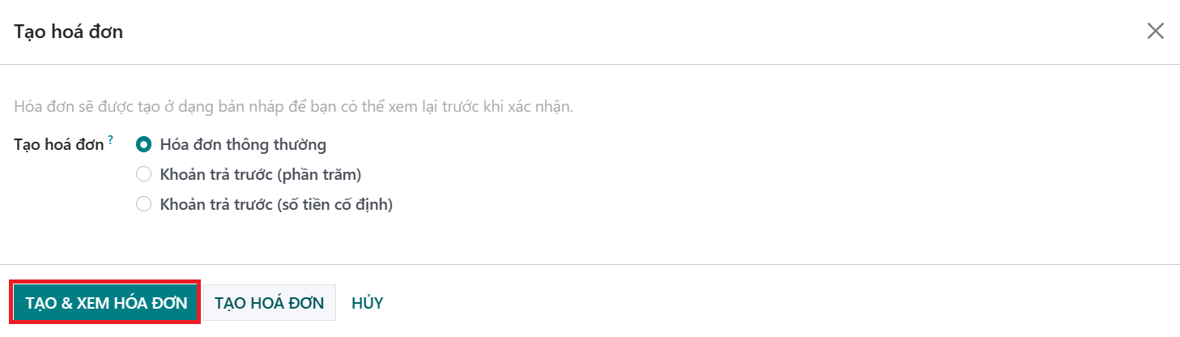

Hình 3.2.18 Chọn tạo và xem hóa đơn

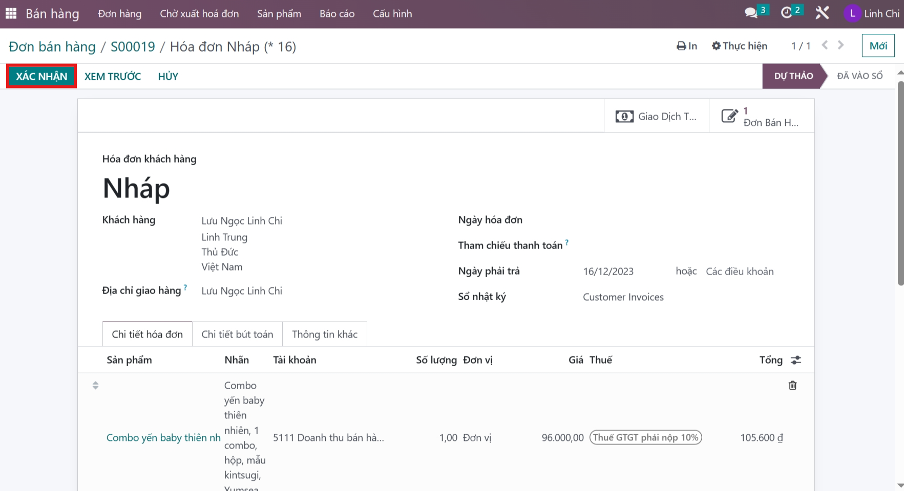

Hình 3.2.19 Chọn xác nhận đơn bán hàng

**Bước 8:** Sau khi nhân viên nhận tiền thanh toán của khách hàng thì chọn “Ghi nhận thanh toán” để xác nhận thanh toán

**Bước 9:** Nhân viên bán hàng lựa chọn hình thức thanh toán và nhập các thông tin như số tiền, ngày thanh toán. Ấn “Tạo thanh toán”. Ở đây khách hàng đã thanh toán thông qua website TMĐT nên hệ thống sẽ tự nhận ghi nhận trạng thái thanh toán cho hóa đơn của đơn hàng này.

Hóa đơn đã được thanh toán thành công và hiện ra màn hình kết quả như sau:

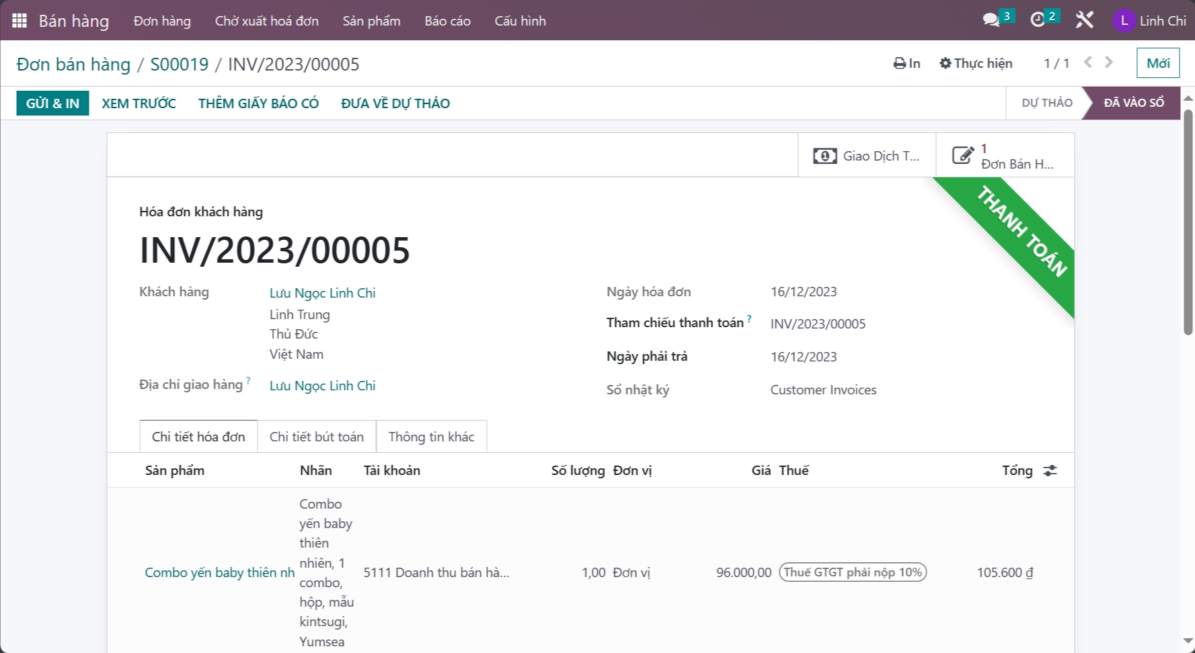

Hình 3.2.20 Màn hình minh hóa hóa đơn đã thanh toán

### Các trường hợp ngoại lệ

#### Khách hàng hủy trong lúc báo giá

**Mô tả:** Trong lúc gửi báo giá cho khách hàng, khách hàng không đồng ý mua.

Tại báo giá của khách hàng đó, chọn “Hủy”. Sau khi ấn “Hủy” trạng thái báo giá sẽ chuyển thành “Đã hủy”

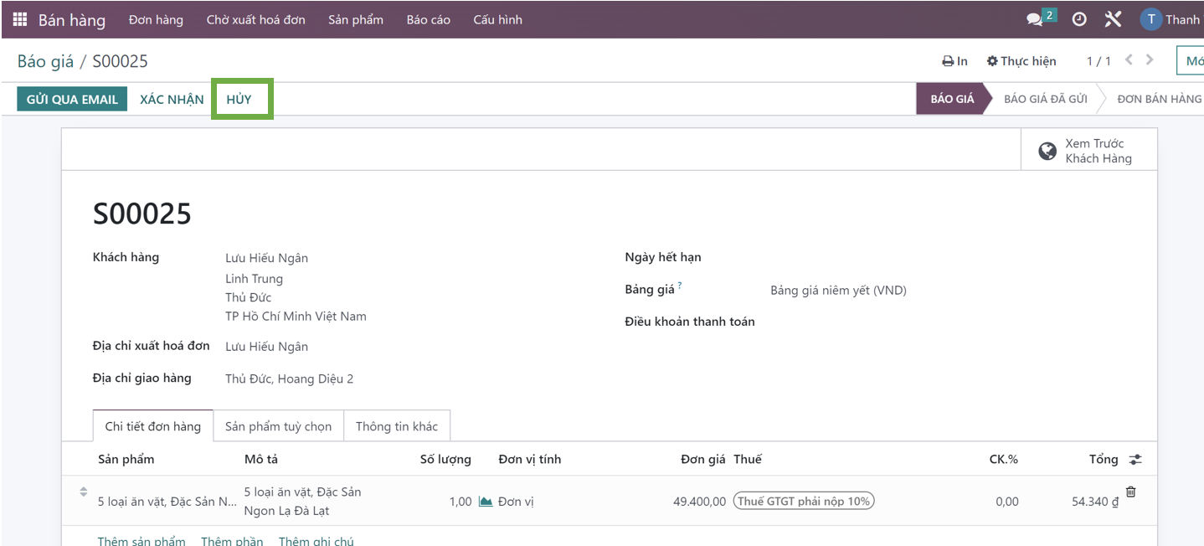

Hình 3.2.21 Minh họa giao diện báo giá

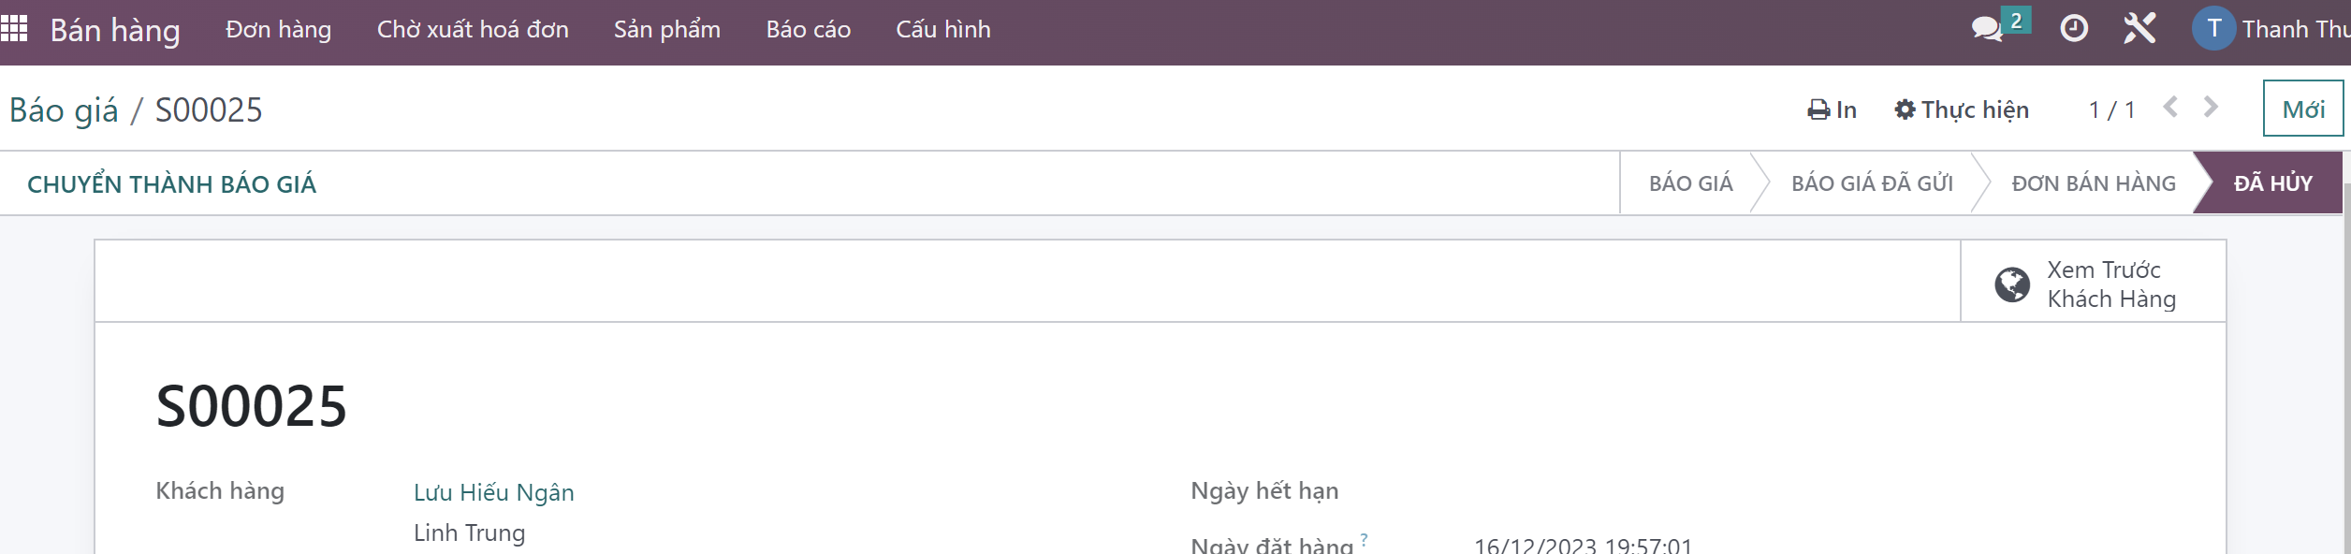

Hình 3.2.22 Minh họa giao diện sau khi hủy thành công báo giá

#### Khách hàng muốn thay đổi thông tin trong lúc báo giá

**Mô tả:** Sau khi gửi báo giá, nhân viên hoặc khách hàng muốn thay đổi thông tin trên phiếu báo giá.

– Tại báo giá đó của khách hàng, nhân viên sửa thông tin đơn hàng theo ý khách hàng.

– Sau khi thay đổi thông tin theo nhu cầu của khách hàng xong. Nhân viên bấm “Lưu” để hoàn thành việc chỉnh sửa cho báo giá.

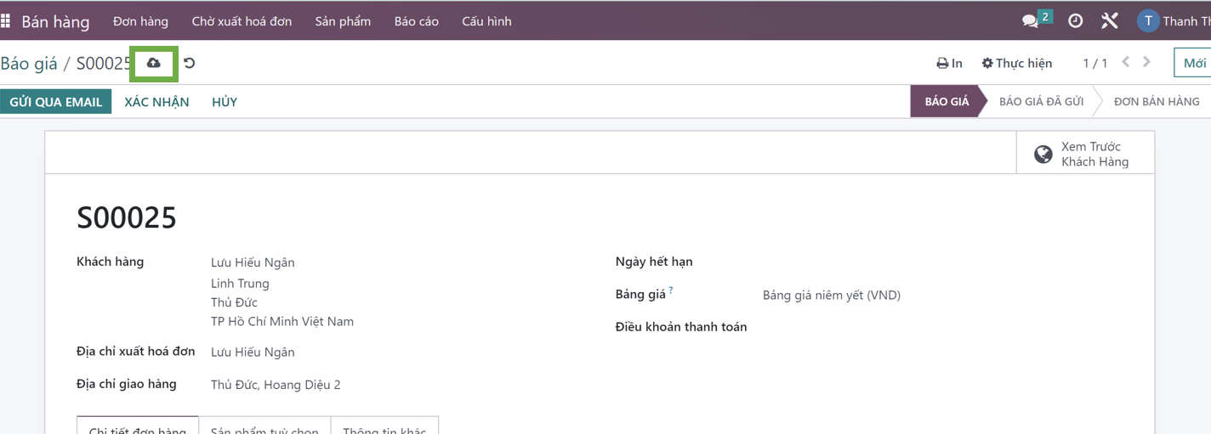

Hình 3.2.23 Minh họa thao tác sửa báo giá

– Tiếp theo, nhân viên lại gửi báo giá qua email, chọn “Gửi qua email”. Để khách hàng xem lại báo giá mới vừa được cập nhật

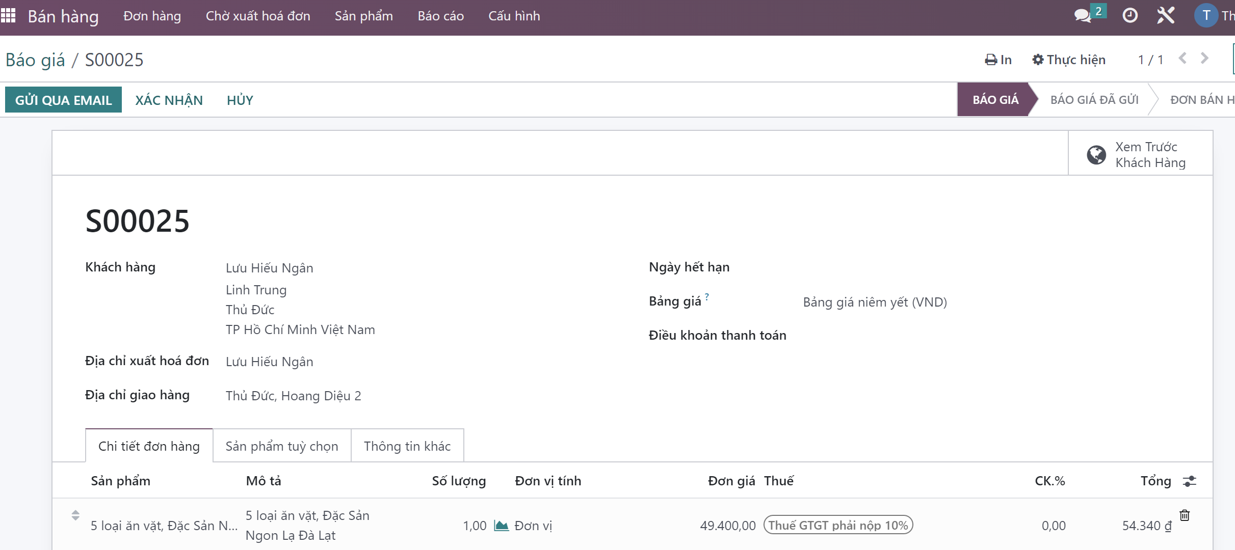

Hình 3.2.24 Gửi báo giá mới qua email cho khách hàng

#### Khách hàng muốn hủy đơn hàng sau khi đã xác nhận

**Mô tả:** Sau khi đã xác nhận báo giá thành đơn bán hàng. Khi đó khách hàng không có nhu cầu mua hàng nữa nên khách hàng đã yêu cầu hủy đơn hàng này

– Tại báo giá đó, nhân viên chọn **“Giao hàng”.**

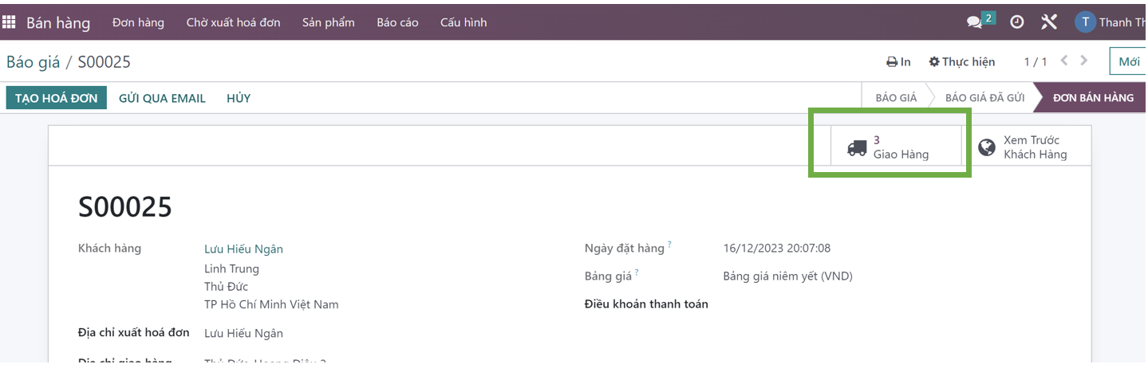

Hình 3.2.25 Minh họa thao tác chọn mục giao hàng

– Nhân viên chọn “Hủy”.

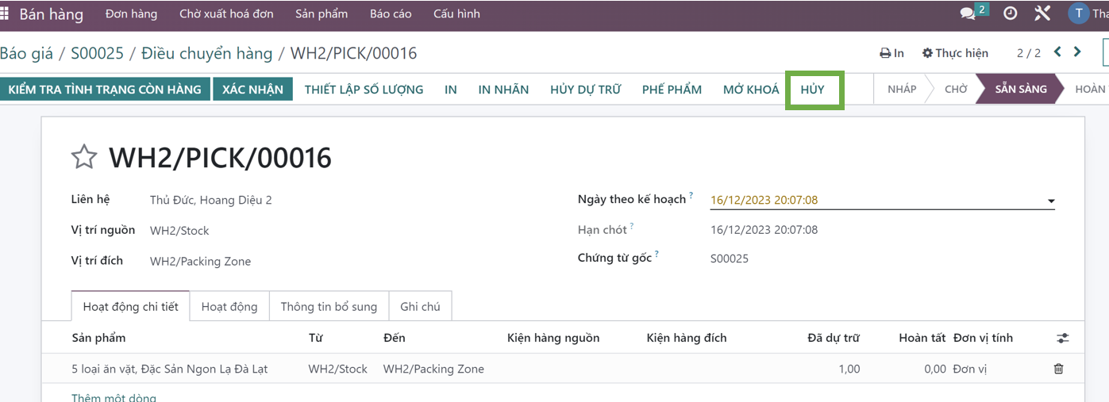

Hình 3.2.26 Minh họa giao diện trong kho

– Trạng thái đơn hàng sẽ từ “Sẵn sàng” chuyển sang **“Đã hủy”**

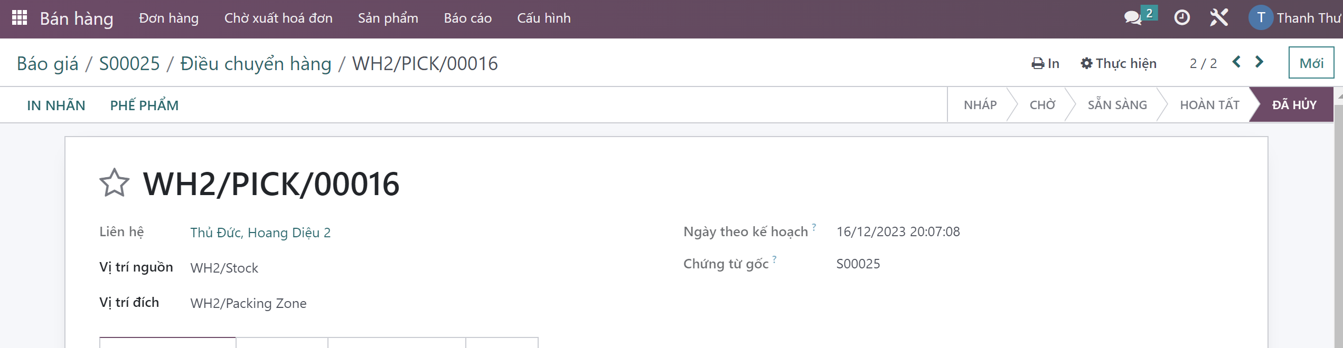

Hình 3.2.27 Minh họa hoàn tất việc hủy thành công

#### Khách hàng muốn trả lại một phần sau khi giao hàng

**Mô tả:** Khách hàng muốn trả một phần sản phẩm sau khi đã giao hàng, đã xuất hóa đơn nhưng chưa thành toán. Vì một số lý do khác nhau như hàng lỗi, không đúng y

– Tại hóa đơn của khách hàng đã thanh toán, chọn “Giao hàng”.

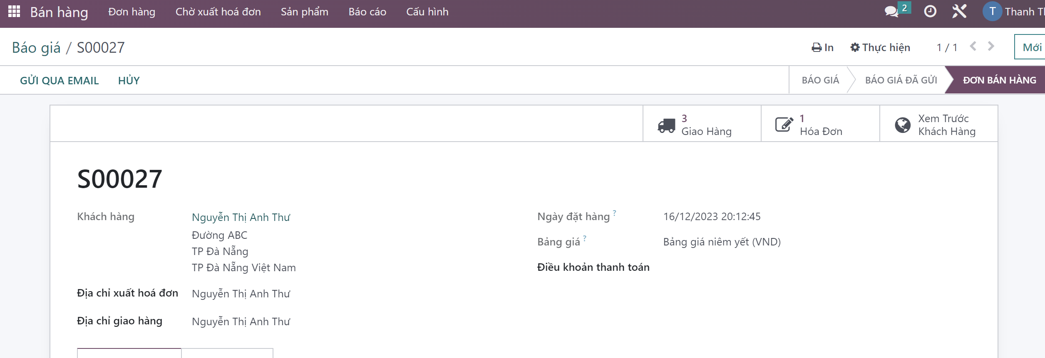

Hình 3.2.28 Minh họa thao tác chọn hóa đơn

– Chọn “Trả hàng”.

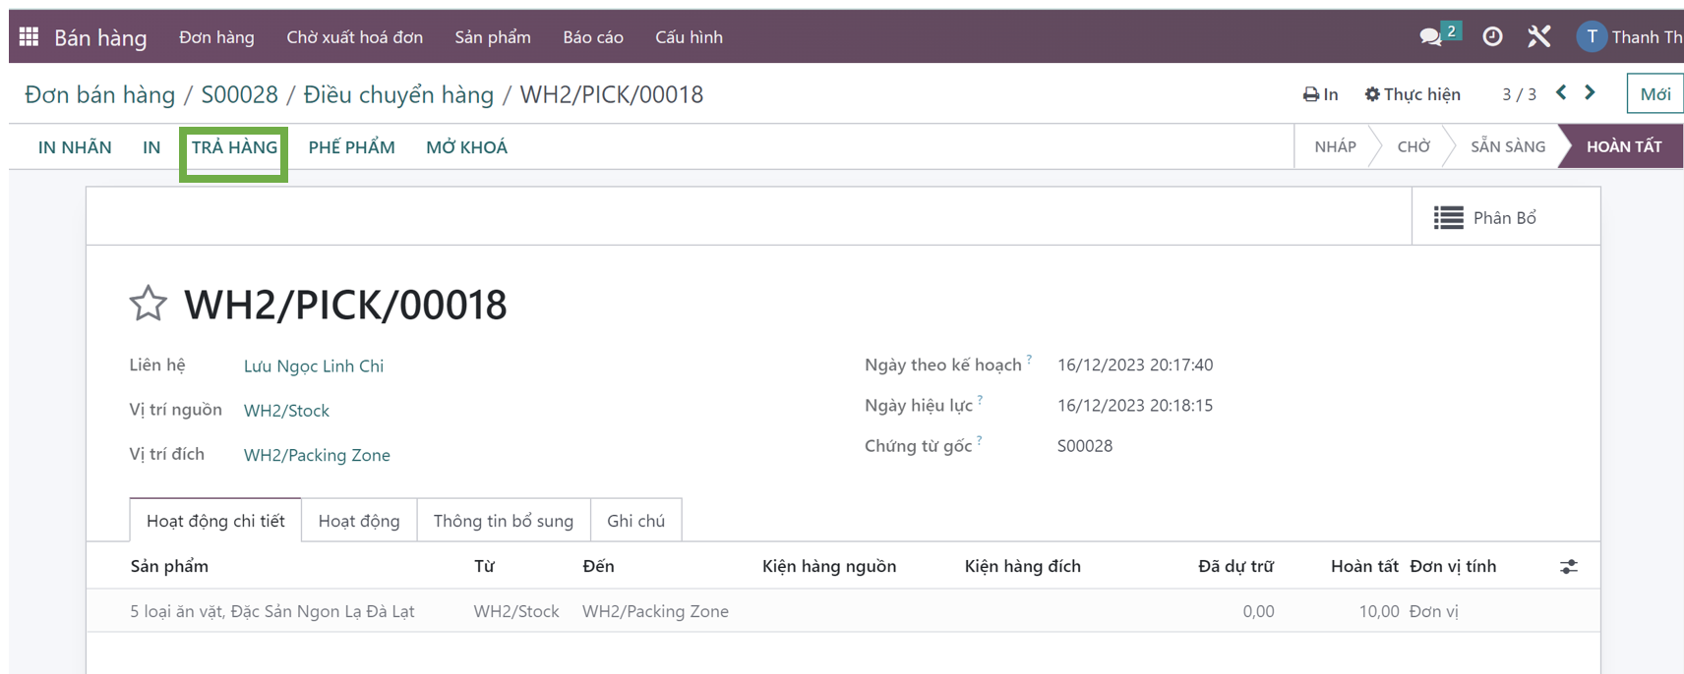

Hình 3.2.29 Minh họa giao diện kho

– Cập nhật lại số lượng sản phẩm để trả hàng.

– Sau khi cập nhật lại số lượng thì nhân viên ấn “Trả hàng”.

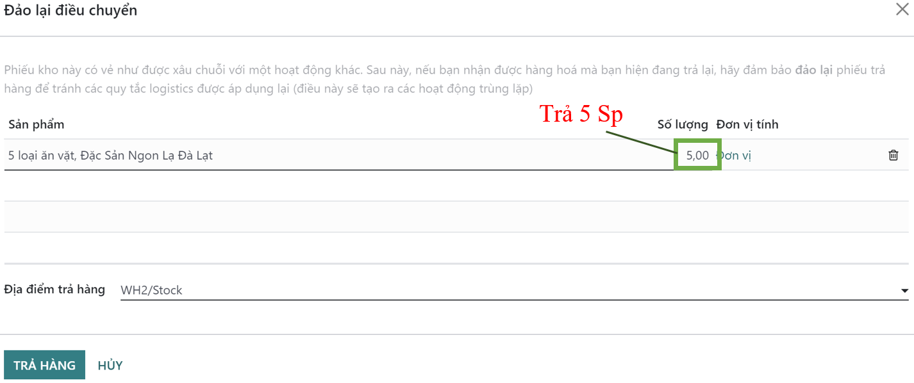

Hình 3.2.30 Minh họa giao diện trả lại hàng

– Nhân viên tiếp tục ấn **“Xác nhận”** để hoàn tất việc hoàn trả hàng và tiếp tục thanh toán như bình thường

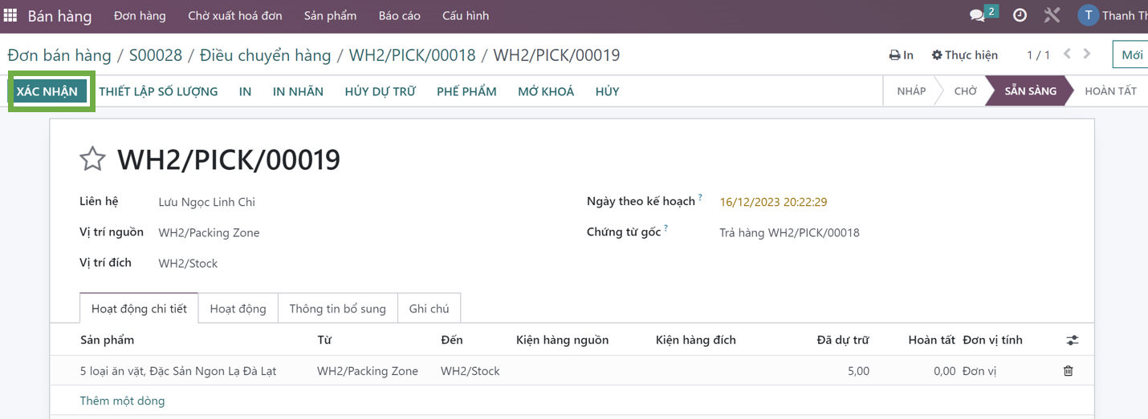

Hình 3.2.31 Minh họa giao diện sau khi hoàn tất nhập số lượng trả hàng

– Tại hóa đơn của khách hàng, nhân viên sửa thông tin và nhập lại số lượng theo yêu cầu.

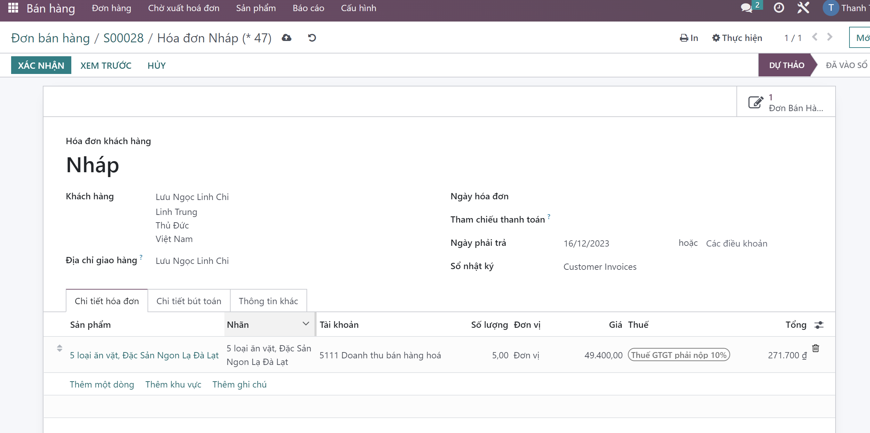

Hình 3.2.32 Minh họa giao diện hóa đơn nháp

– Sau khi nhân viên cập nhật số lượng, nhân viên ấn “**Xác Nhận**” để hoàn tất quá trình. Và thanh toán bình thường như những hóa đơn khác

#### Khách hàng muốn trả toàn bộ sau khi đã giao hàng

**Mô tả:** Khách hàng trả toàn bộ sản phẩm trong đơn hàng sau khi đã giao hàng, đã xuất hóa đơn nhưng chưa thành toán

– Tại đơn bán hàng của khách hàng đó, chọn “Giao hàng”

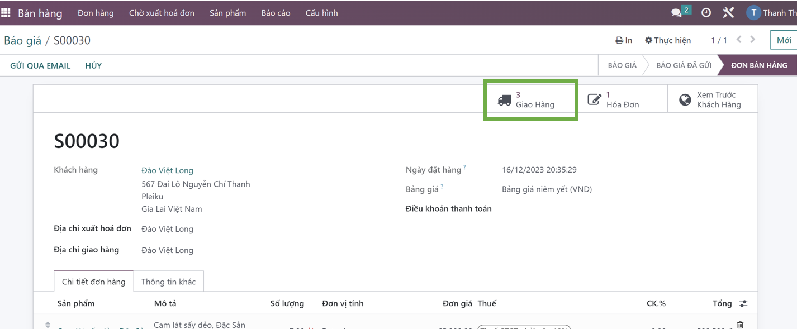

Hình 3.2.33 Minh họa thao tác chọn mục giao hàng

– Chọn **“Trả hàng”**

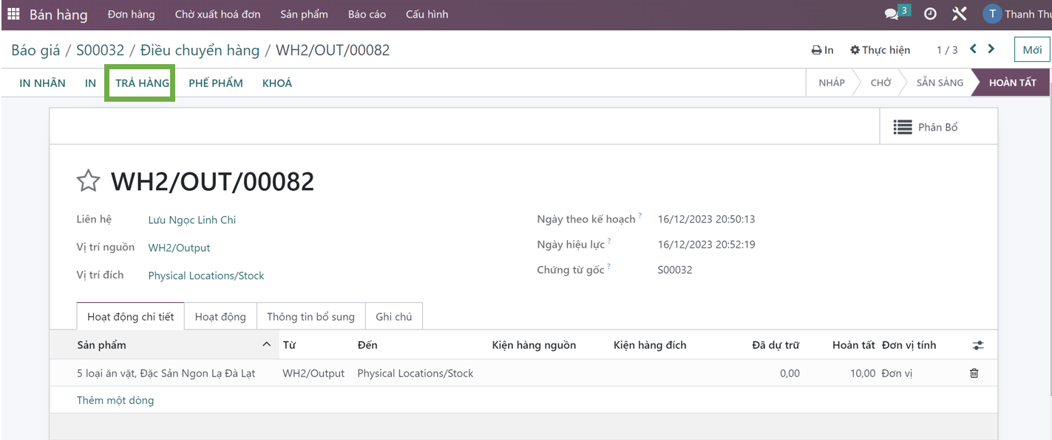

Hình 3.2.34 Minh họa thao tác trả hàng trong thẻ kho

– Tiếp tục chọn **“Trả hàng”** để trả lại tất cả sản phẩm mà khách hàng đã nhận

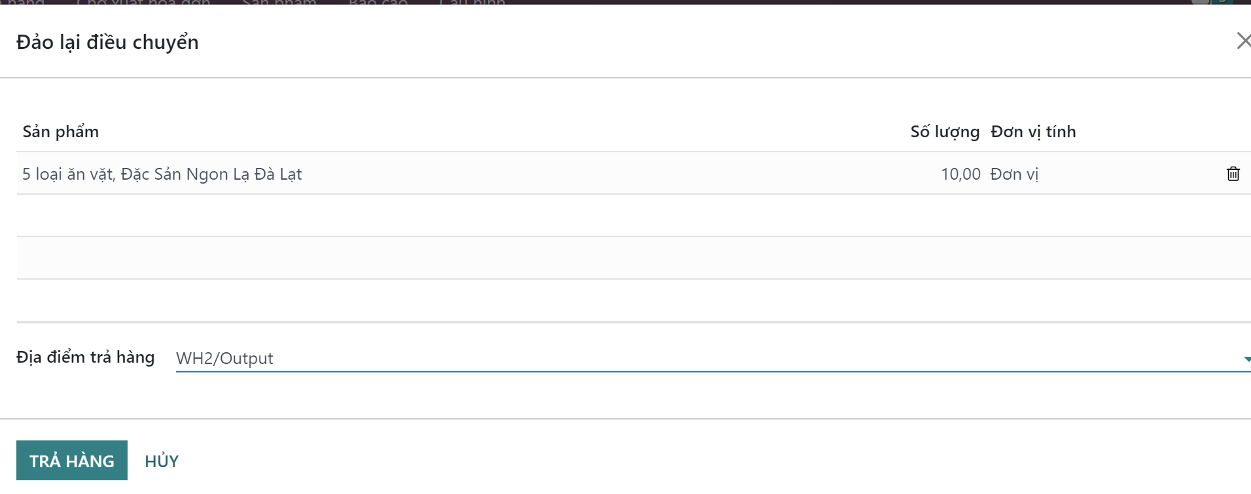

Hình 3.2.35 Minh họa giao diện trả lại hàng

– Chọn “**Xác nhận”** để xác nhận việc hoàn tất trả hàng

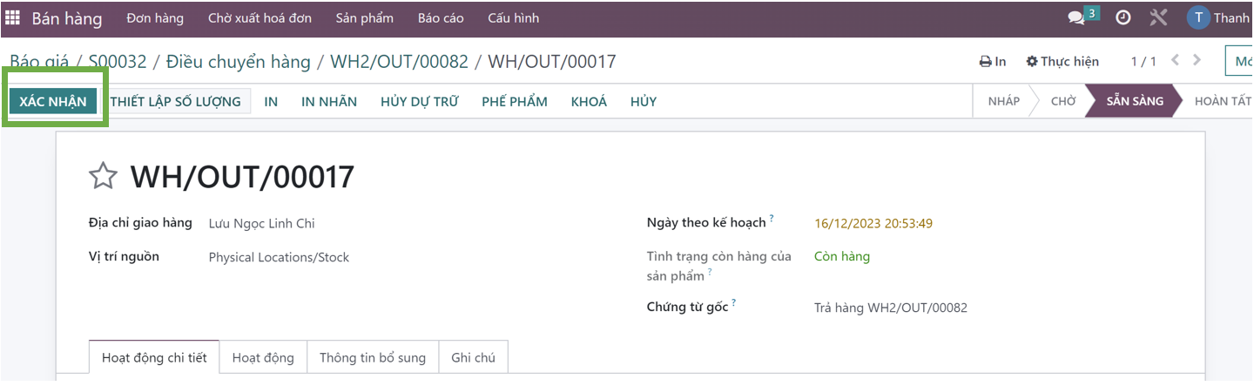

Hình 3.2.36 Minh họa giao diện hoàn tất việc trả hàng

– Tại hóa đơn của đơn hàng này, chọn “**Hủy**” để hủy hóa đơn đó

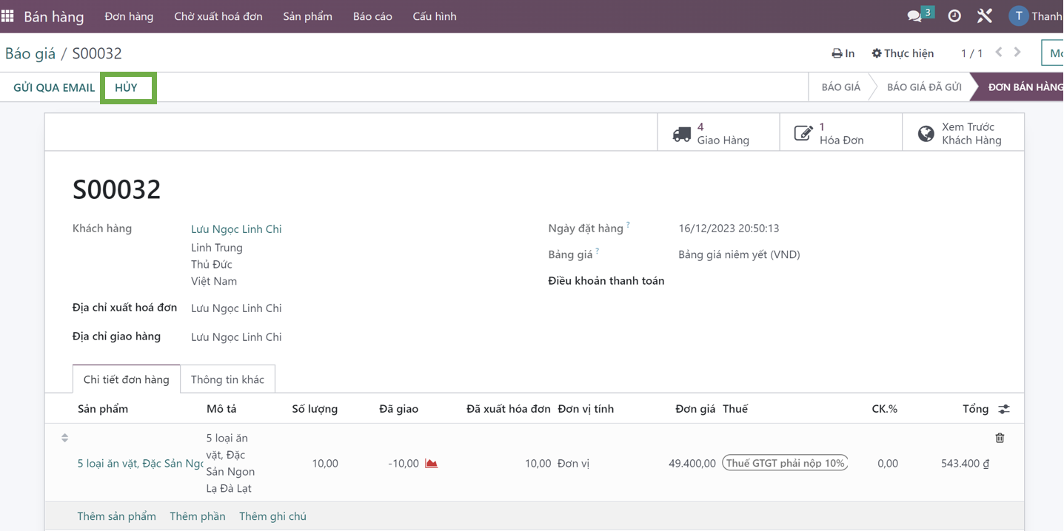

Hình 3.2.37 Minh họa thao tác hủy báo giá

#### Khách hàng trả lại hàng đã nhận khi đã thanh toán

**Mô tả:** Khách hàng trả lại hàng đã nhận khi hóa đơn đã được thanh toán.

– Tại hóa đơn bán hàng của khách hàng, chọn **“Giao hàng”.**

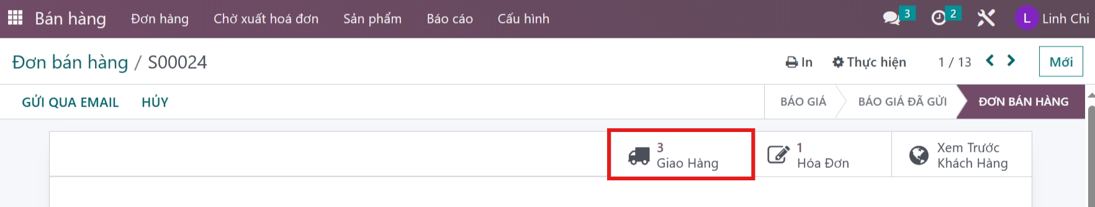

Hình 3.2.38 Xử lý trả hàng cho đơn hàng đã thanh toán (1)

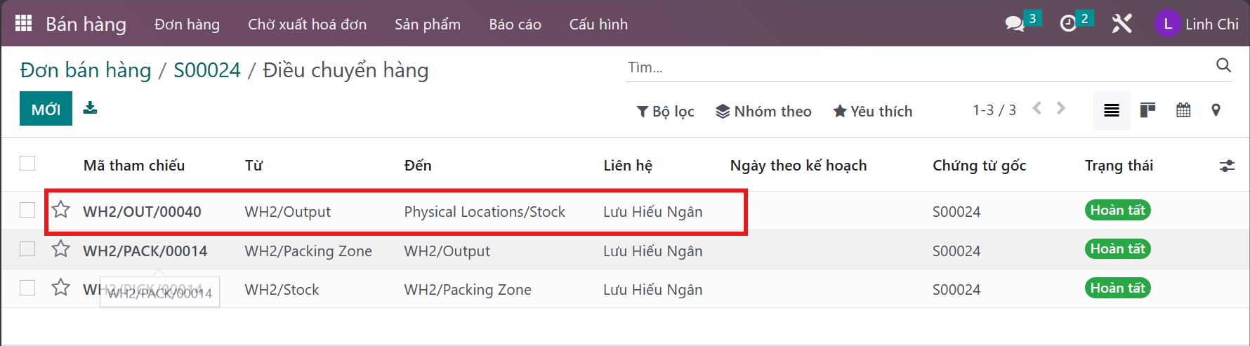

Hình 3.2.39 Xử lý trả hàng cho đơn hàng đã thanh toán (2)

– Nhân viên chọn mục **“Trả hàng”**

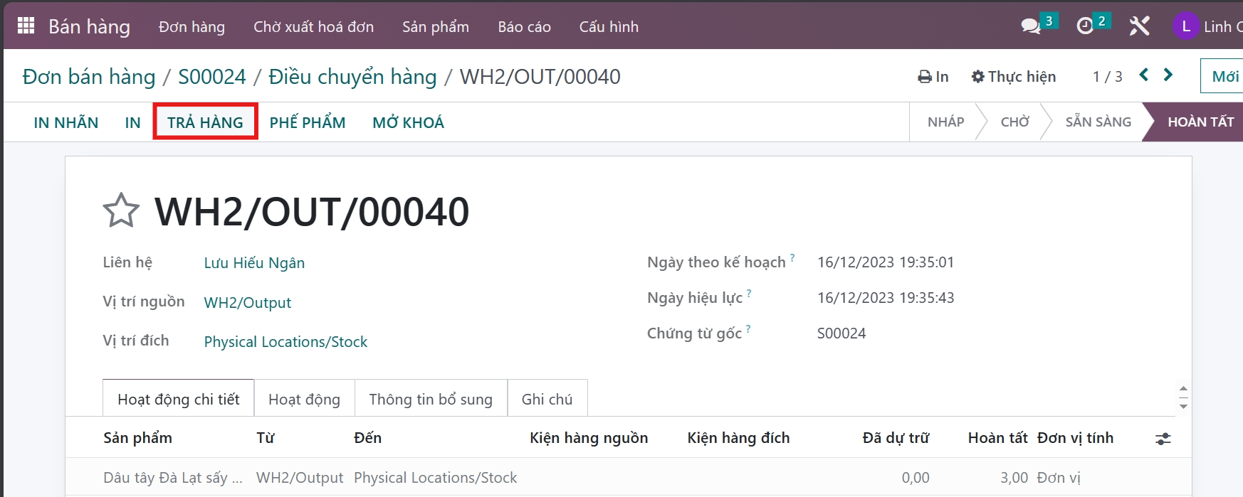

Hình 3.2.40 Minh họa giao diện thao tác trả hàng

– Tiếp tục chọn **“Trả hàng”.**

– Tại hóa đơn đã thanh toán, chọn **“Thêm giấy báo có”**

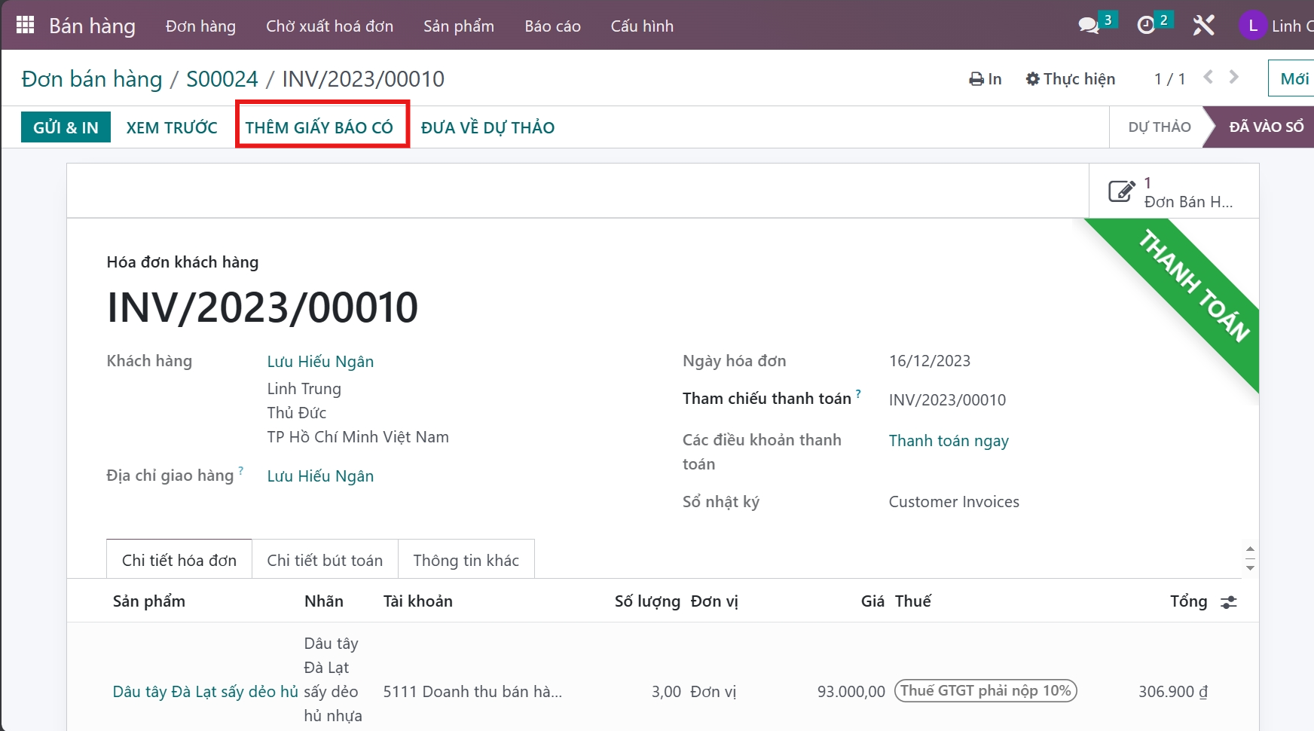

Hình 3.2.41 Xử lý trả hàng cho đơn hàng đã thanh toán (3)

– Có thể nhập lý do trả hàng và nhân viên ấn **“Đảo ngược”**

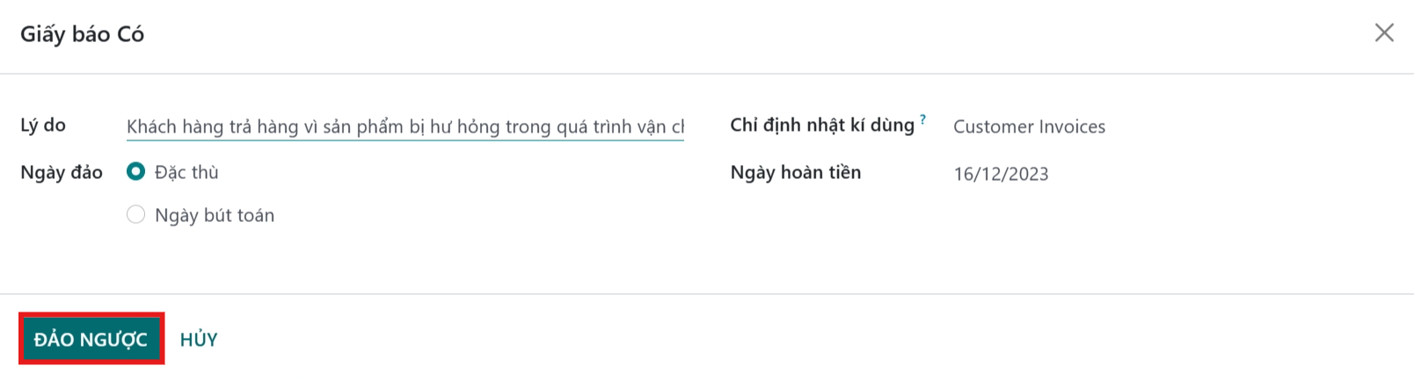

Hình 3.2.42 Xử lý trả hàng cho đơn hàng đã thanh toán (4)

– Tại công nợ điều chỉnh giảm, chọn “Sửa”, sau đó chọn sản phẩm cần hoàn tiền cho khách hàng. Chọn “Lưu” và “**Xác nhận**” công nợ

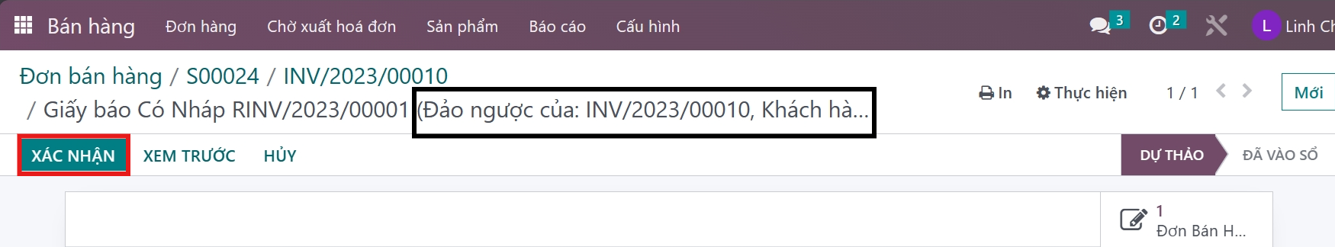

Hình 3.2.43 Xử lý trả hàng cho đơn hàng đã thanh toán (5)

* Chọn “**Ghi nhận thanh toán**” để thực hiện hoàn trả lại tiền cho khách hàng

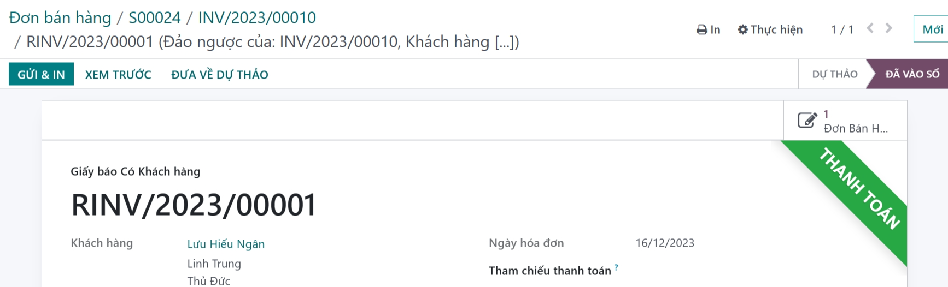

Hình 3.2.44 Xử lý trả hàng cho đơn hàng đã thanh toán (6)

## Quy trình mua hàng

Nghiệp vụ mua hàng được định nghĩa là việc xác định và thực hiện các bước nhất định để đảm bảo rằng doanh nghiệp có thể mua được hàng hóa và dịch vụ đáp ứng các yêu cầu của họ và đạt được các mục tiêu của họ.

### BPMN quy trình mua hàng

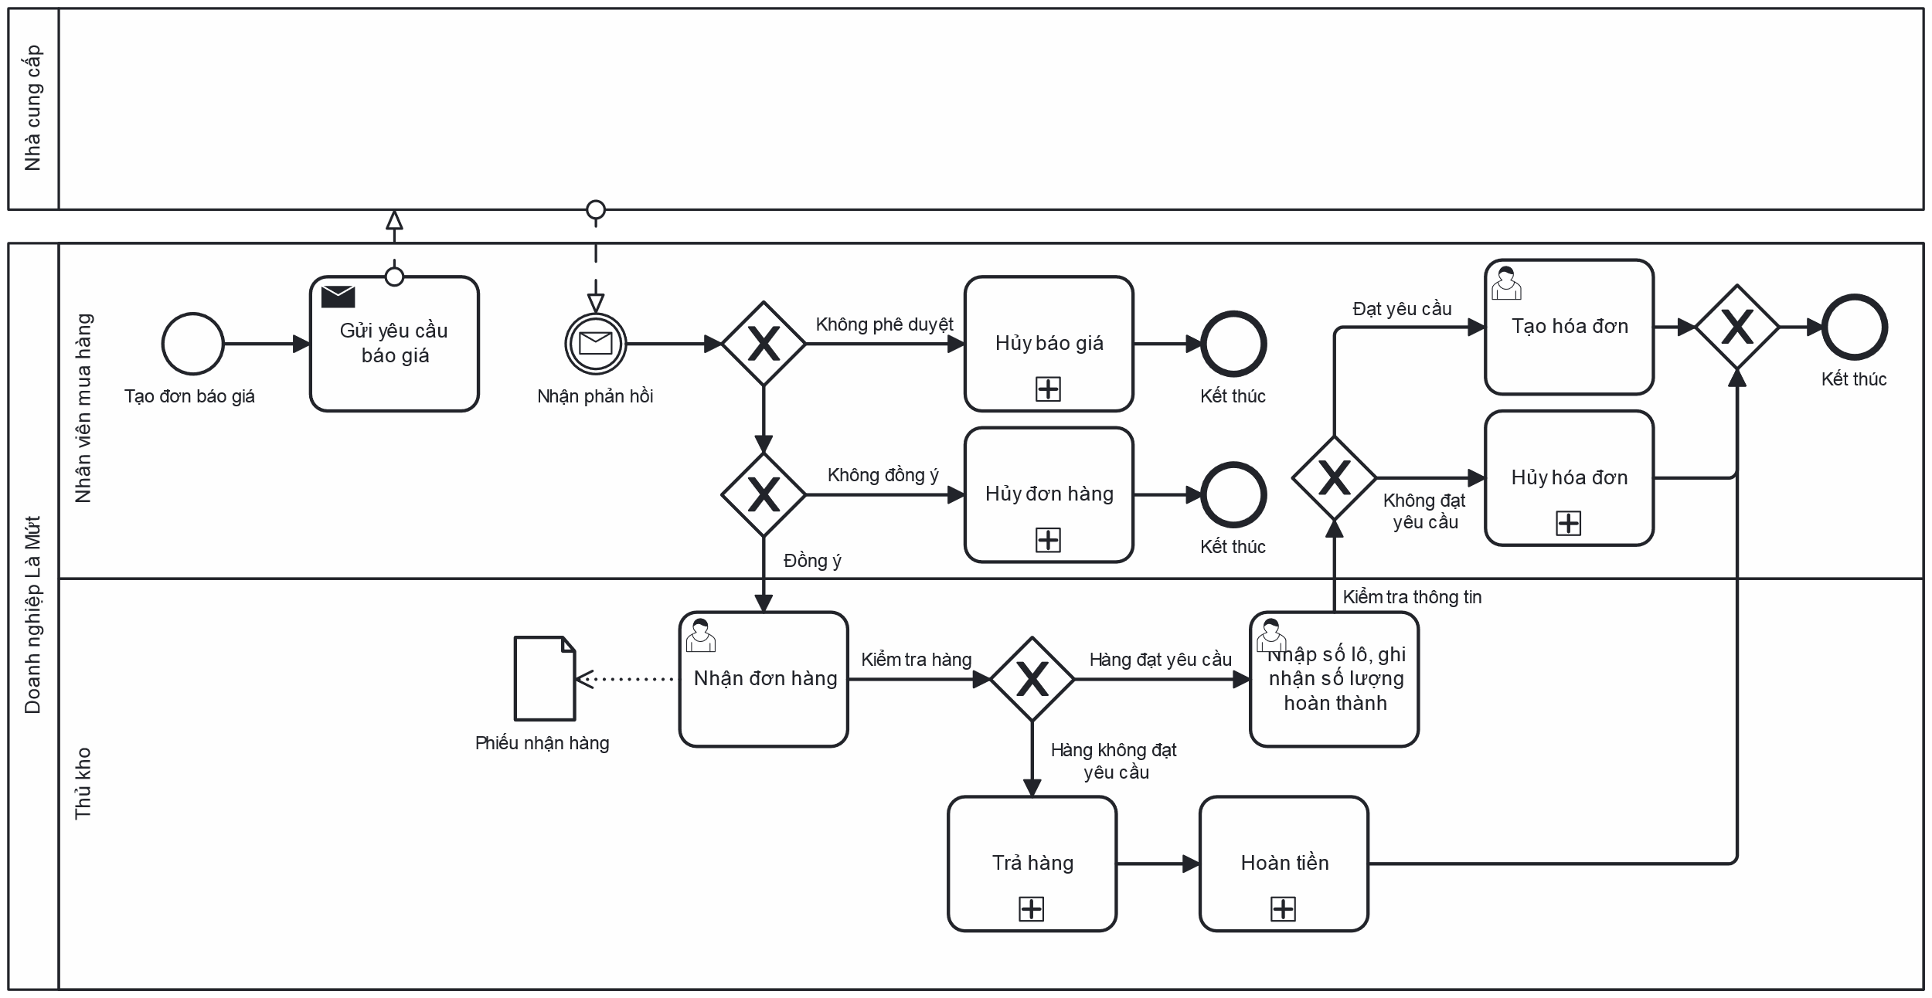

Hình 3.3.1 BPMN mô tả quy trình mua hàng

### Đặc tả chi tiết quy trình

#### Mô tả các bước của quy trình

Bảng 3.3.1 Bảng mô tả các bước của quy trình mua hàng

|  |  |  |  |
| --- | --- | --- | --- |
| STT | Mô tả các bước | Bộ phận thực hiện | Ghi chú |
| 1 | Tạo đơn báo giá | Nhân viên mua hàng | Thực hiện tạo đơn báo giá mới cho nhà cung cấp |
| 2 | Gửi yêu cầu báo giá cho nhà cung cấp | Nhân viên mua hàng |  |
| 3 | Nhận phản hồi đơn hàng | Nhân viên mua hàng | Nhận phản hồi báo giá đơn hàng từ nhà cung cấp |
| 4 | Xác nhận hoặc Hủy đơn hàng | Nhân viên mua hàng | Thực hiện xác nhận đơn hàng sau khi nhà cung cấp phản hồi hoặc hủy đơn hàng sau khi không xác nhận phản hồi từ nhà sản xuất. |
| 5 | Nhận hàng | Thủ kho |  |
| 6 | Kiểm tra số lượng | Thủ kho | Thực hiện kiểm tra số lượng sau khi đã nhận hàng. |
| 7 | Nhập số lô, ghi nhận số lượng hoàn thành | Thủ kho | Thực hiện nhập số lô, ghi nhận số lượng hoàn thành |
| 8 | Tạo hóa đơn | Nhân viên mua hàng | Nhân viên mua hàng tạo hóa đơn thanh toán. |

#### Thư viện dữ liệu

1. Module sản phẩm: xem Bảng 3.2.2
2. Module nhà cung cấp:

Bảng 3.3.2 Thư viện dữ liệu nhà cung cấp

|  |  |  |  |
| --- | --- | --- | --- |
| STT | Tên thuộc tính | Đặc tả ý nghĩa | Ghi chú |
| 1 | Tên | Tên nhà cung cấp | Bắt buộc nhập Sẽ được hệ thống tự tạo |
| 2 | Điện thoại | Số điện thoại của nhà cung cấp | Không bắt buộc |
| 3 | Email | Email của nhà cung cấp | Không bắt buộc |
| 4 | Thành phố | Quận/ huyện nơi văn phòng của nhà cung cấp toạ lạc | Không bắt buộc |
| 5 | Tỉnh/TP | Tỉnh/ thành phố nơi văn phòng  của nhà cung cấp tọa lạc | Không bắt buộc |
| 6 | Quốc gia | Quốc gia nơi văn phòng nhà cung cấp tọa lạc | Không bắt buộc |
| 7 | ID VAT/thuế | Mã số thuế của nhà cung cấp | Không bắt buộc |

1. Module mua hàng

Bảng 3.3.3 Thư viện dữ liệu của Module mua hàng

|  |  |  |  |
| --- | --- | --- | --- |
| STT | Tên thuộc tính | Đặc tả ý nghĩa | Ghi chú |
| 1 | Mã Báo giá | Trường dữ liệu định danh khóa chính cho đối tượng báo giá, giúp phân loại các báo giá với nhau | Sẽ được hệ thống tự tạo |
| 2 | Nhà cung cấp | Trường dữ liệu mô tả tên nhà cung cấp |  |
| 3 | Mã nhà cung cấp | Trường dữ liệu mô tả mã nhà cung cấp |  |
| 4 | Hạn chốt đặt | Trường dữ liệu mô tả ngày chốt đặt hàng |  |
| 5 | Ngày nhận | Trường dữ liệu mô tả ngày nhận hàng từ nhà cung cấp |  |
| 6 | Yêu cầu xác nhận | Trường dữ liệu mô tả số ngày xác nhận trước khi nhận | Mặc định là 1 ngày trước ngày nhận |
| 7 | Giao hàng đến | Trường dữ liệu mô tả địa điểm nhận hàng từ nhà cung cấp |  |
| 8 | Sản phẩm | Trường dữ liệu mô tả sản phẩm cần báo giá | Có thể lựa chọn nhiều sản phẩm, số lượng |
| 9 | Đại diện mua hàng | Trường dữ liệu mô tả nhân viên mua hàng này |  |
| 10 | Tài liệu gốc | Trường dữ liệu mô tả các tài liệu gốc như hợp đồng ,.. |  |
| 11 | Điều khoản thanh toán | Trường dữ liệu mô tả số ngày thanh toán |  |

### Minh họa nghiệp vụ mua hàng trên Odoo

**Bước 1:** Vào module “**Mua hàng**”. Chọn **“Đơn hàng”** => “**Yêu cầu báo giá**”.

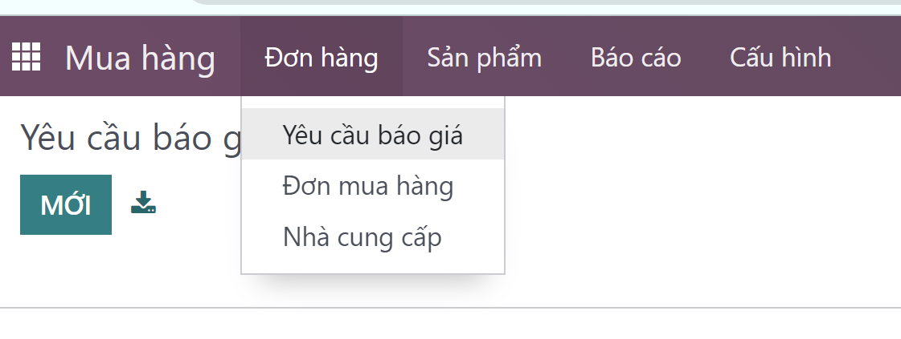

Hình 3.3.2 Giao diện module mua hàng

**Bước 2:** Chọn “**Mới”** để tạo một yêu cầu báo giá mới.

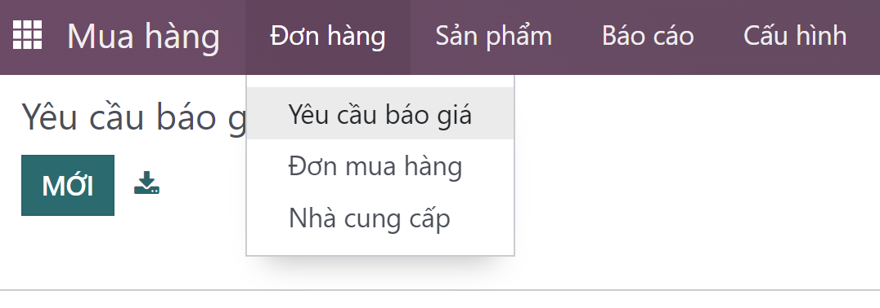

Hình 3.3.3 Minh họa thao tác chọn tạo báo giá mới

**Bước 3:** Điền các thông tin của một yêu cầu báo giá, bao gồm các thông tin về Nhà cung cấp, Thông tin sản phẩm, Số lượng, Đơn giá, Hạn chốt đặt, Ngày nhận.

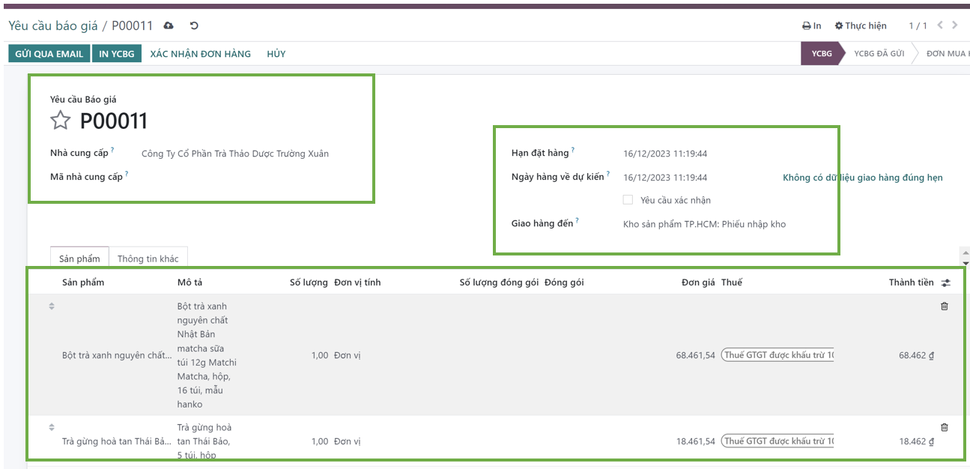

Hình 3.3.4 Minh họa giao diện yêu cầu báo giá mới

**Bước 4:** Sau khi nhập hoàn tất các thông tin, bấm “Lưu dữ liệu”. Bạn cũng có thể “Gửi qua email” tới nhà cung cấp.

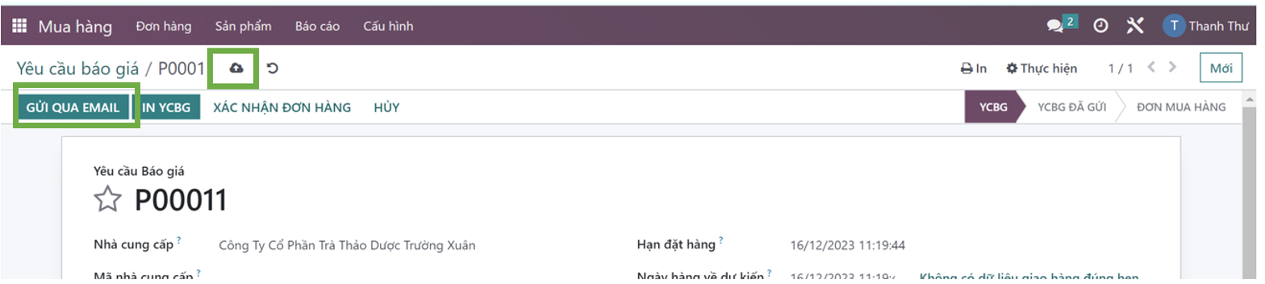

Hình 3.3.5 Minh họa thực hiện thao tác lưu và gửi báo giá cho nhà cung cấp qua email

**Bước 5:** Chọn “**Xác nhận đơn hàng**”.

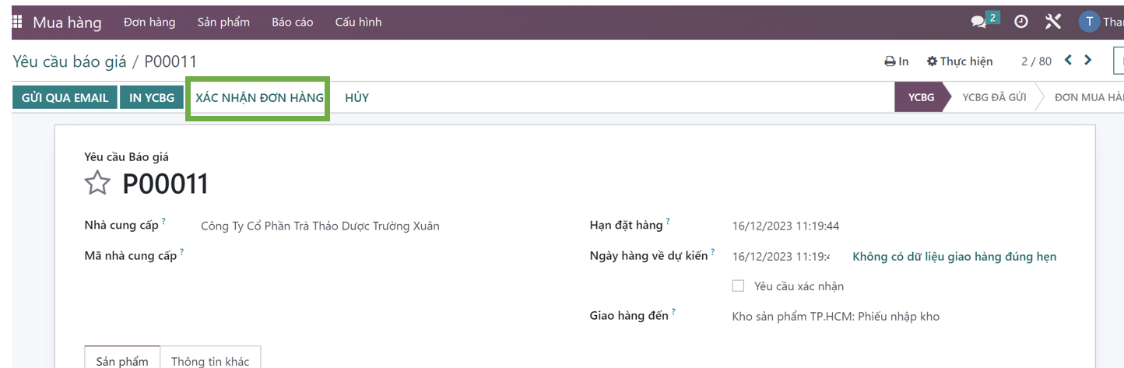

Hình 3.3.6 Minh họa thực hiện thao tác xác nhận đặt hàng từ nhà cung cấp

**Bước 6:** Đợi nhà cung cấp vận chuyển hàng đến và biên nhận lượng hàng thực tế được

nhận. Sau đó xác nhận “**Nhận sản phẩm”**

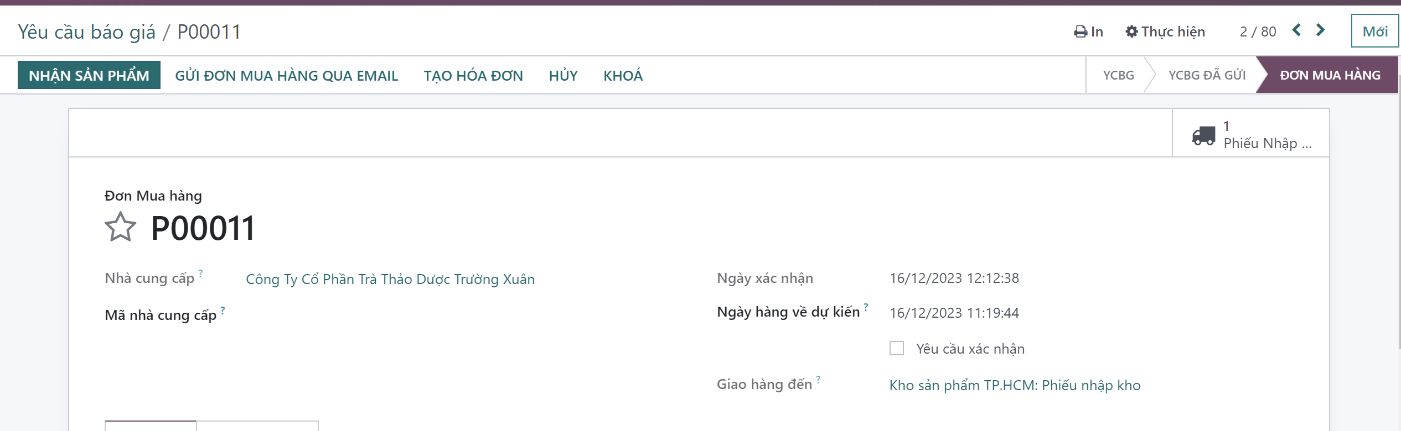

Hình 3.3.7 Minh họa thực hiện thao tác nhận sản phẩm gửi từ nhà cung cấp

Sau khi chỉnh sửa số lượng, nhấn **“Xác Nhận”**

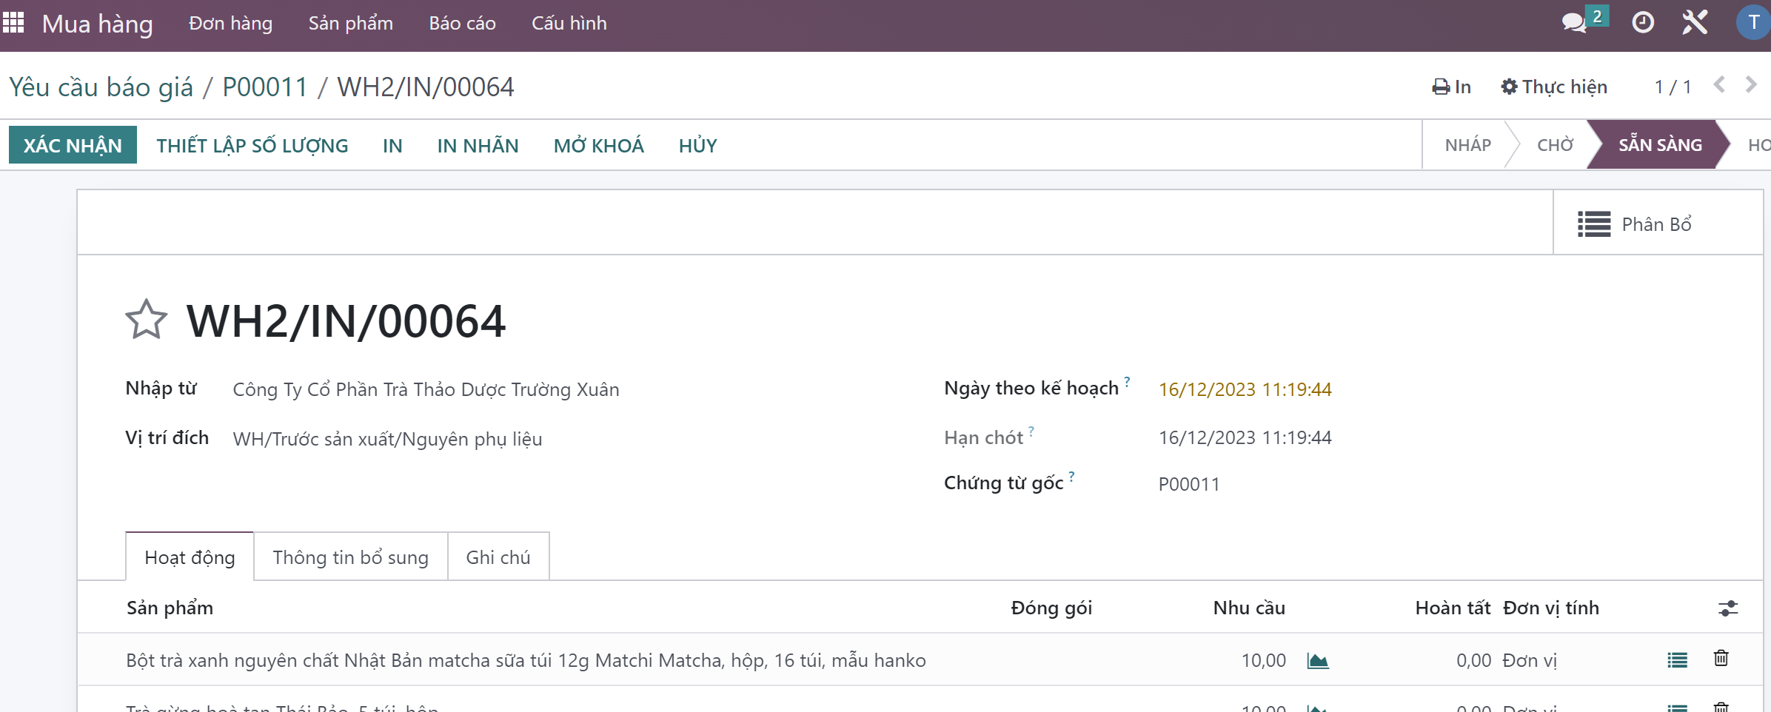

Hình 3.3.8 Minh họa thực hiện thao tác xác nhận số lượng có thể nhập kho

**Bước 7:** Sau khi hoàn tất nhận hàng, tiến hành “Tạo hóa đơn” thanh toán.

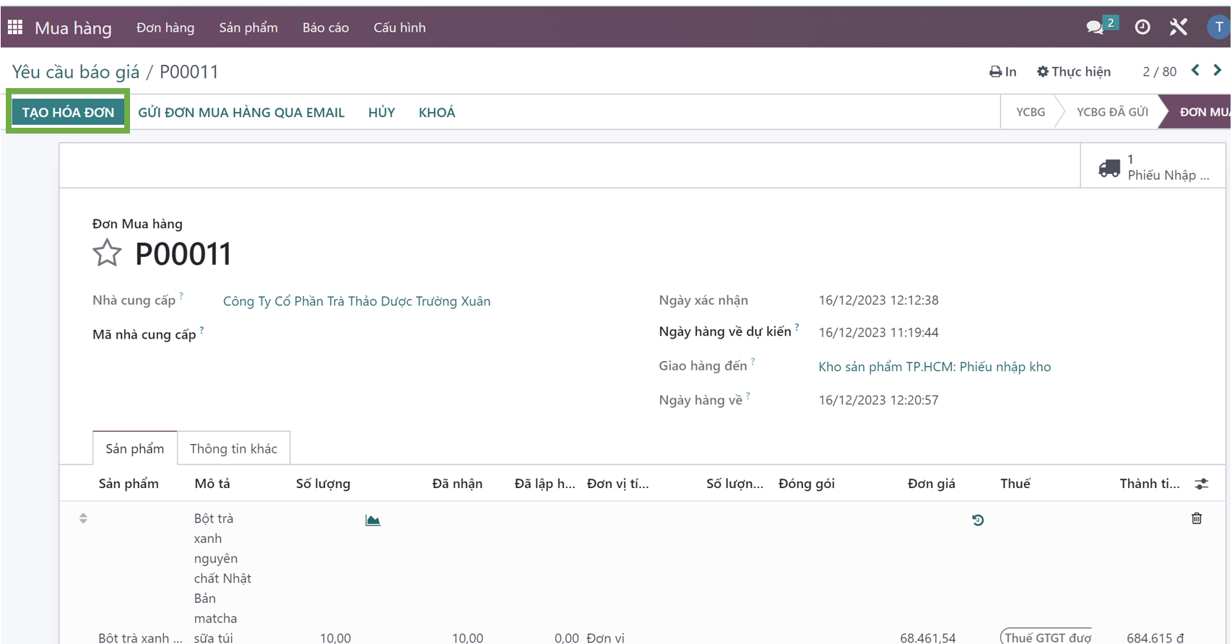

46Hình 3.3.9 Minh họa thực hiện thao tác tạo hóa đơn

**Bước 8:** Thực hiện thanh toán

Chọn **“Ghi nhận thanh toán”** để làm thủ tục thanh toán.

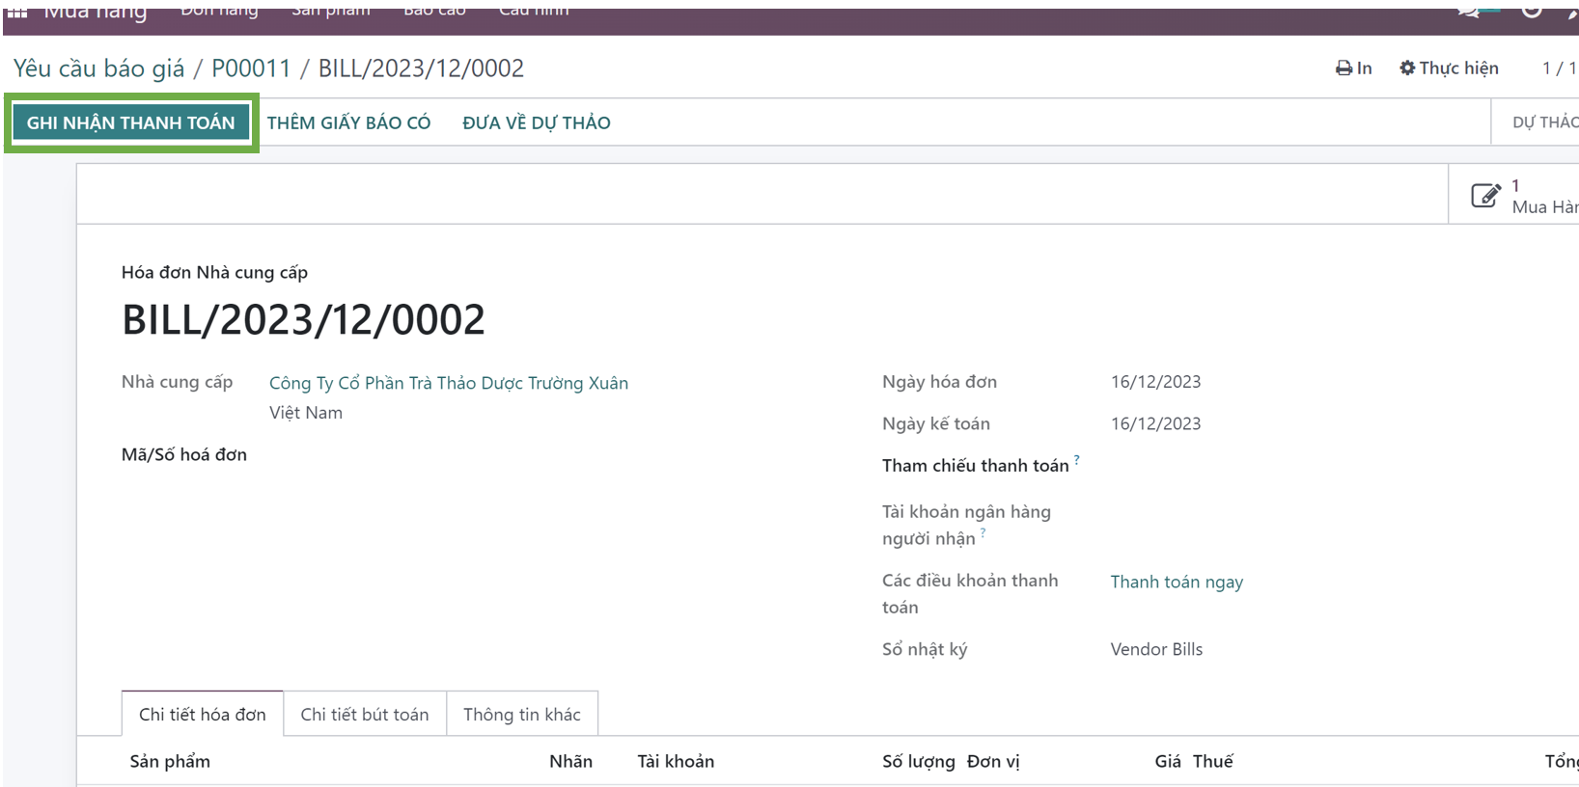

Hình 3.3.10 Minh họa giao diện hóa đơn

Hoàn thành cửa sổ giao dịch để hoàn tất thanh toán, chọn “Tạo thanh toán”.

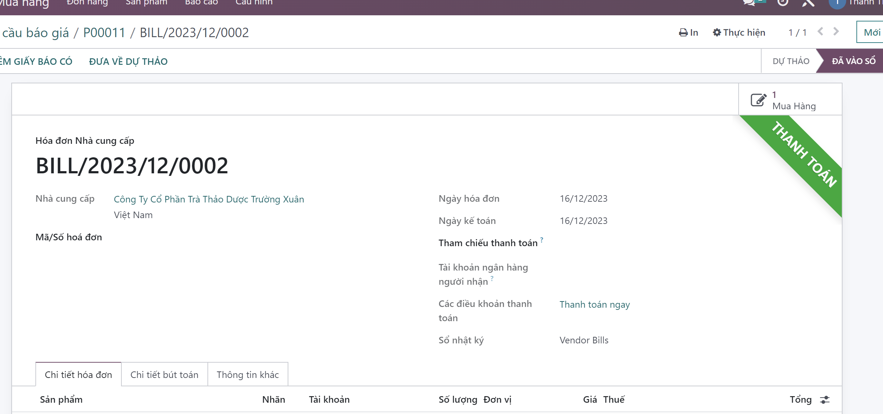

Hình 3.3.11 Minh họa giao diện sau khi hoàn thành thanh toán

### Các trường hợp ngoại lệ

#### Hủy hóa đơn

Quy trình hủy hóa đơn: Người dùng chọn **“Kế toán**”-> ”**Nhà cung cấp**” -> **“Hóa đơn”:**

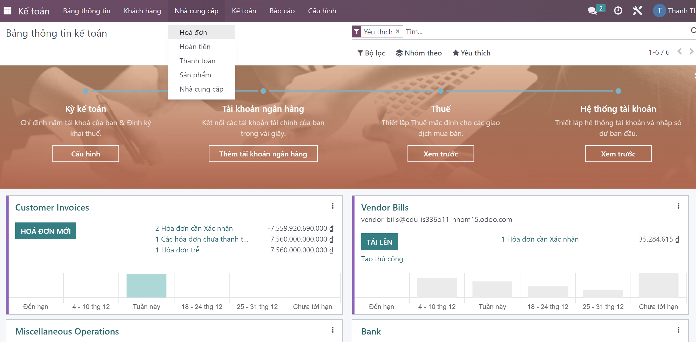

Hình 3.3.12 Minh họa giao diện kế toán

Hệ thống sẽ hiển thị danh sách hóa đơn:

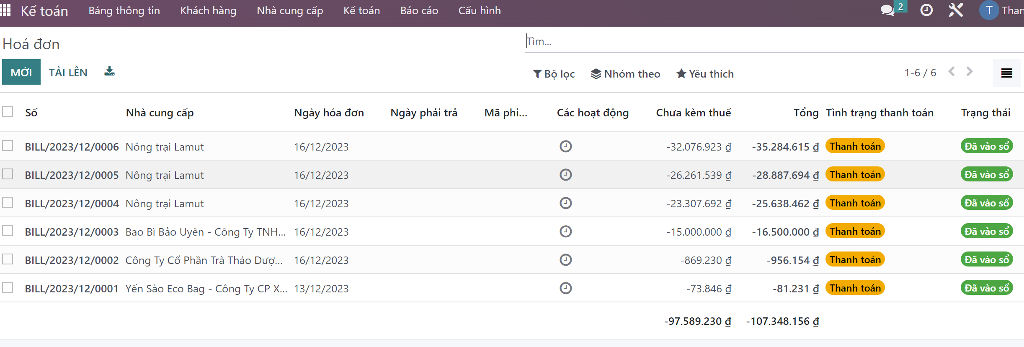

Hình 3.3.13 Minh họa giao diện danh sách hóa đơn

Người dùng chọn hóa đơn cần hủy, sau đó chọn “Đưa về dự thảo”:

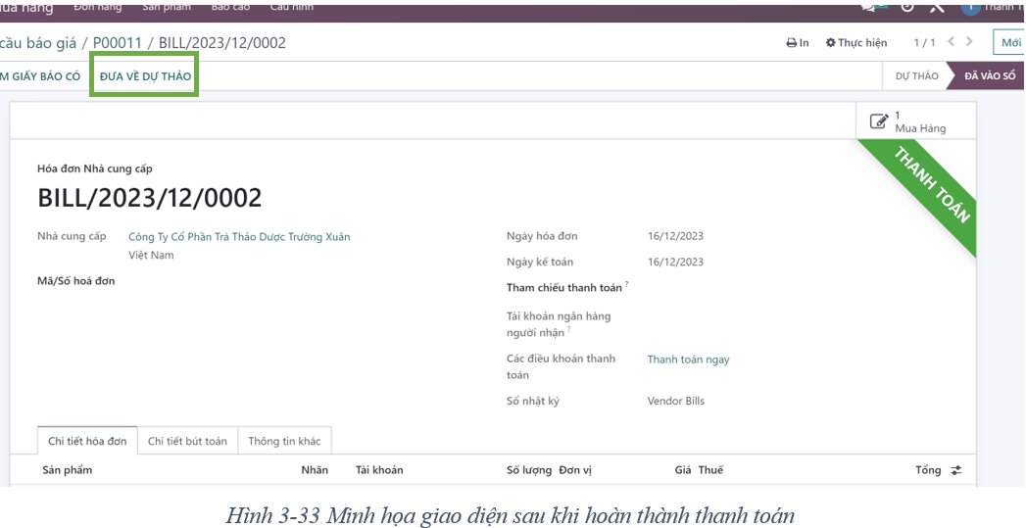

Hình 3.3.14 Minh họa thục hiện thao tác đưa hóa đơn về dự thảo

Tiếp theo chọn “Hủy” để hủy bút toán:

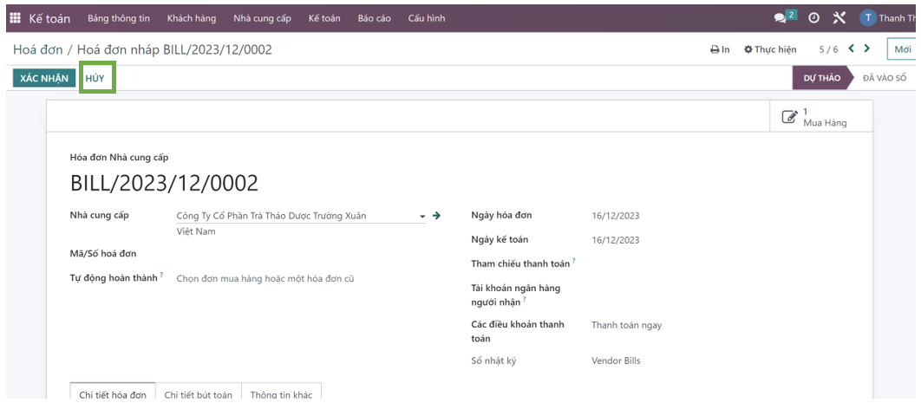

Hình 3.3.15 Minh họa giao diện hóa đơn dự thảo

Hóa đơn sẽ được hệ thống đưa về trạng thái đã hủy:

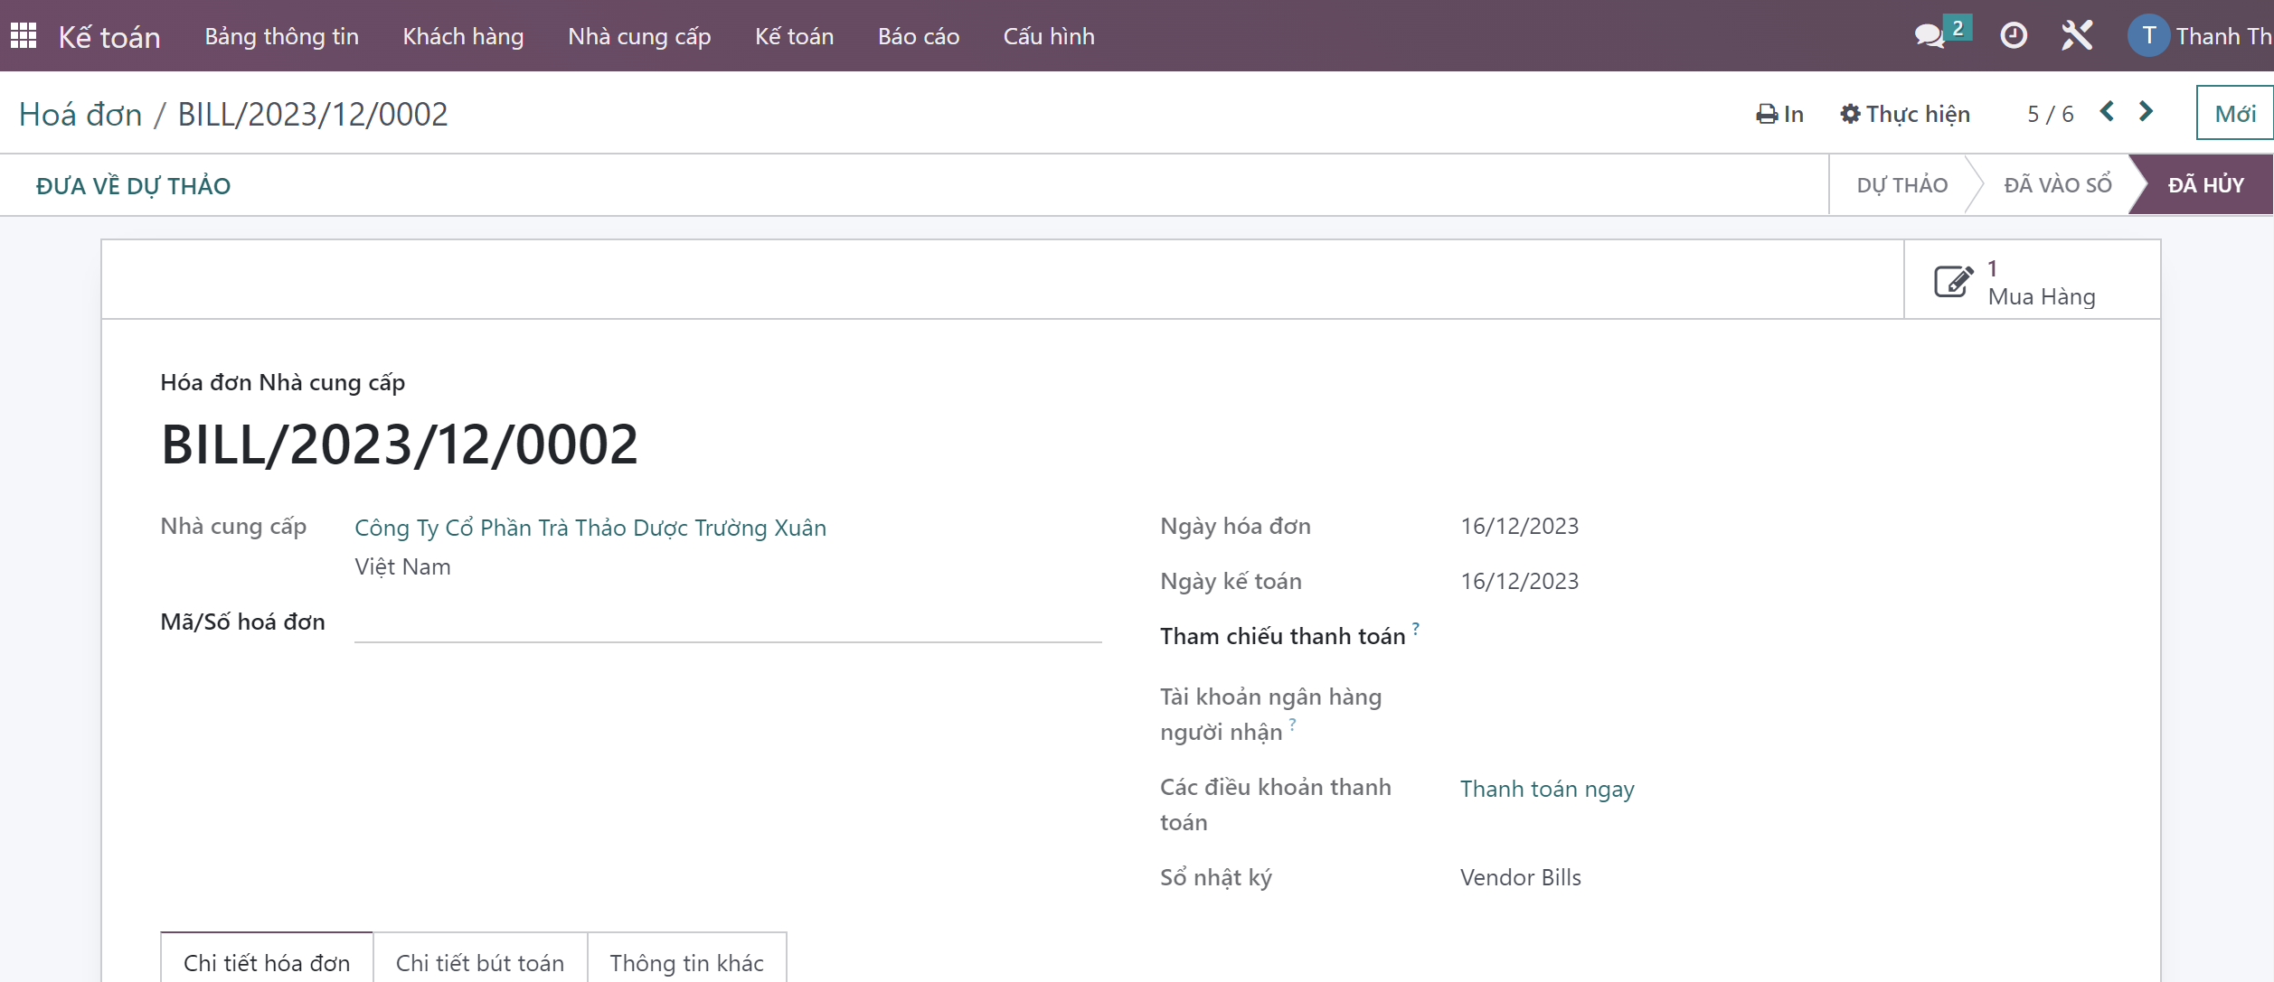

Hình 3.3.16 Minh họa giao diện hóa đơn sau khi đã hủy

Các trường hợp hủy hóa đơn:

* Khi đặt hàng hóa đơn xảy ra sai sót một vài thông tin.
* Quên kê khai thuế trong các mặt hàng.
* Hóa đơn in sai, hỏng, thừa.
* Các trường hợp khác.

#### Hủy đơn hàng

Người dùng chọn “Mua hàng”, tại đây hệ thống sẽ hiển thị danh sách các đơn hàng của người dùng. Sau đó người dùng chọn đơn hàng cần hủy:

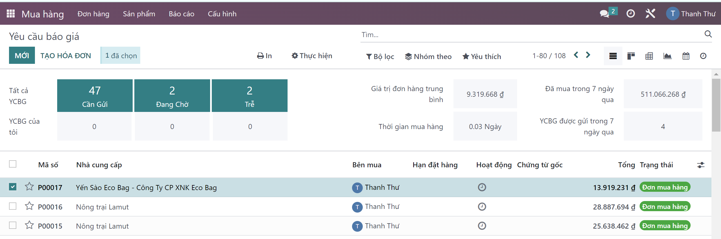

Hình 3.3.17 Minh họa thao tác thực hiện chọn một đơn mua hàng

Sau đó chọn “Hủy”:

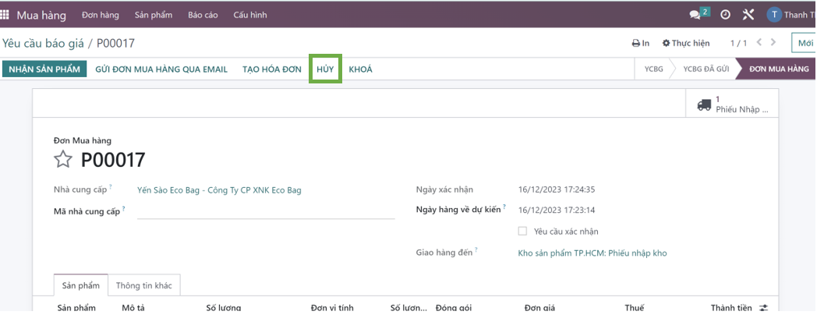

Hình 3.3.18 Minh họa giao diện chi tiết đơn mua hàng

Hệ thống sẽ chuyển trạng thái đơn hàng và trạng thái nhận hàng sang đã hủy:

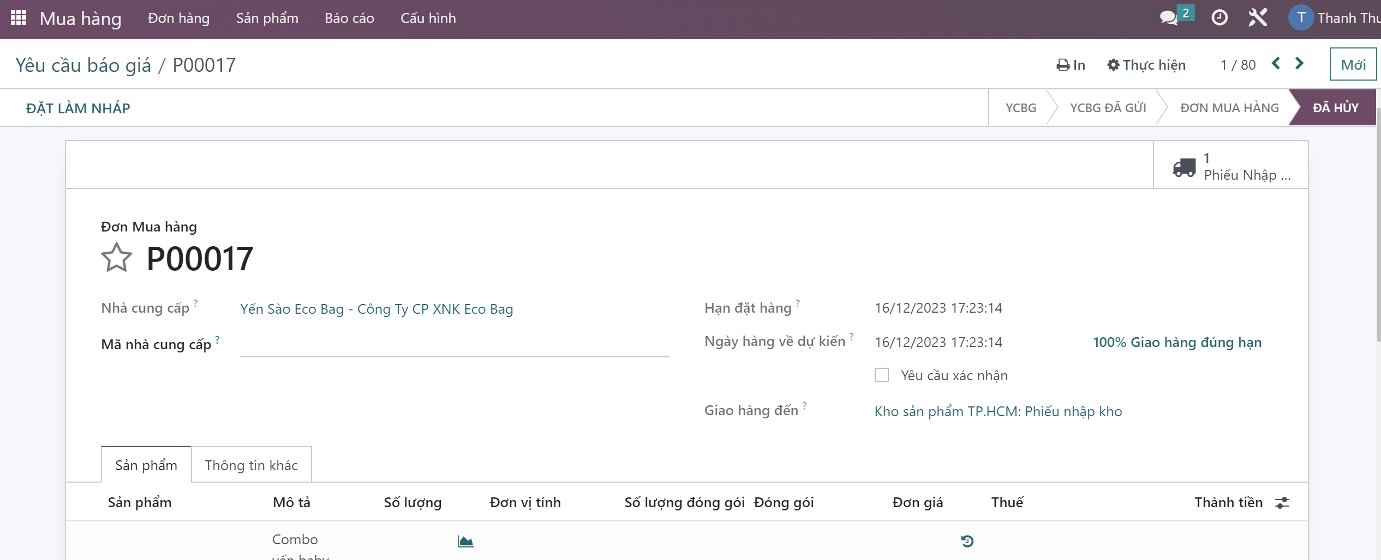

Hình 3.3.19 Minh họa giao diện đơn hàng sau khi đã hủy

Các trường hợp hủy đơn hàng:

* Đặt dư sản phẩm không cần thiết.
* Đặt nhầm sản phẩm.
* Thời gian giao hàng lâu.
* Các trường hợp khác.

#### Trả hàng

Người dùng chọn **“Mua hàng”,** tại đây hệ thống sẽ hiển thị danh sách các đơn hàng của người dùng. Sau đó gười dùng chọn đơn hàng cần trả, sau đó chọn **“Nhận sản phẩm”:**

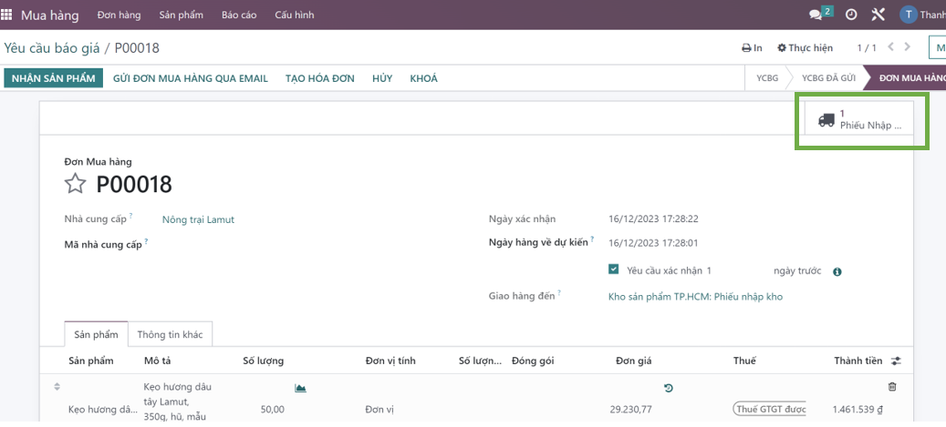

Hình 3.3.20 Minh họa giao diện đơn hàng chi tiết

Sau đó chọn phiếu nhập, màn hình phiếu nhập sẽ hiện ra. Chọn Trả hàng.

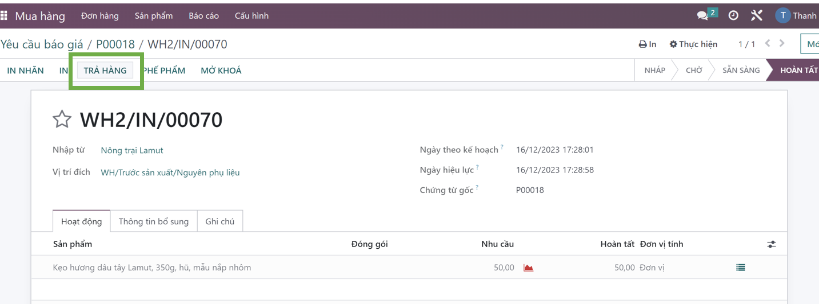

Hình 3.3.21 Minh họa giao diện thẻ kho

Nhập số lượng hàng trả lại, tiếp tục người dùng chọn “**Trả hàng**”, hệ thống sẽ tạo ra phiếu trả hàng:

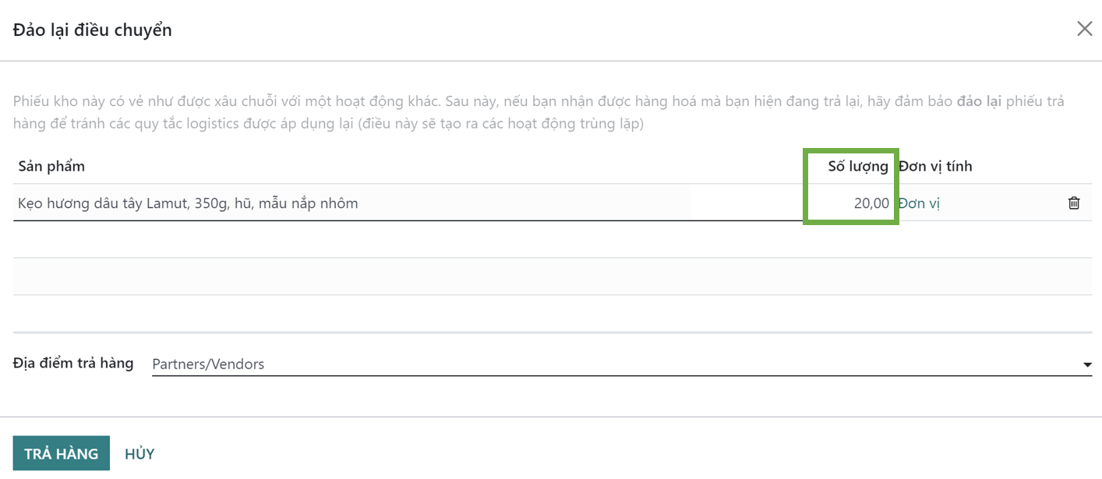

Hình 3.3.22 Minh họa giao diện trả lại hàng

Chọn “**Xác nhận**” để hệ thống ghi nhận hàng đã được trả về nhà cung cấp:

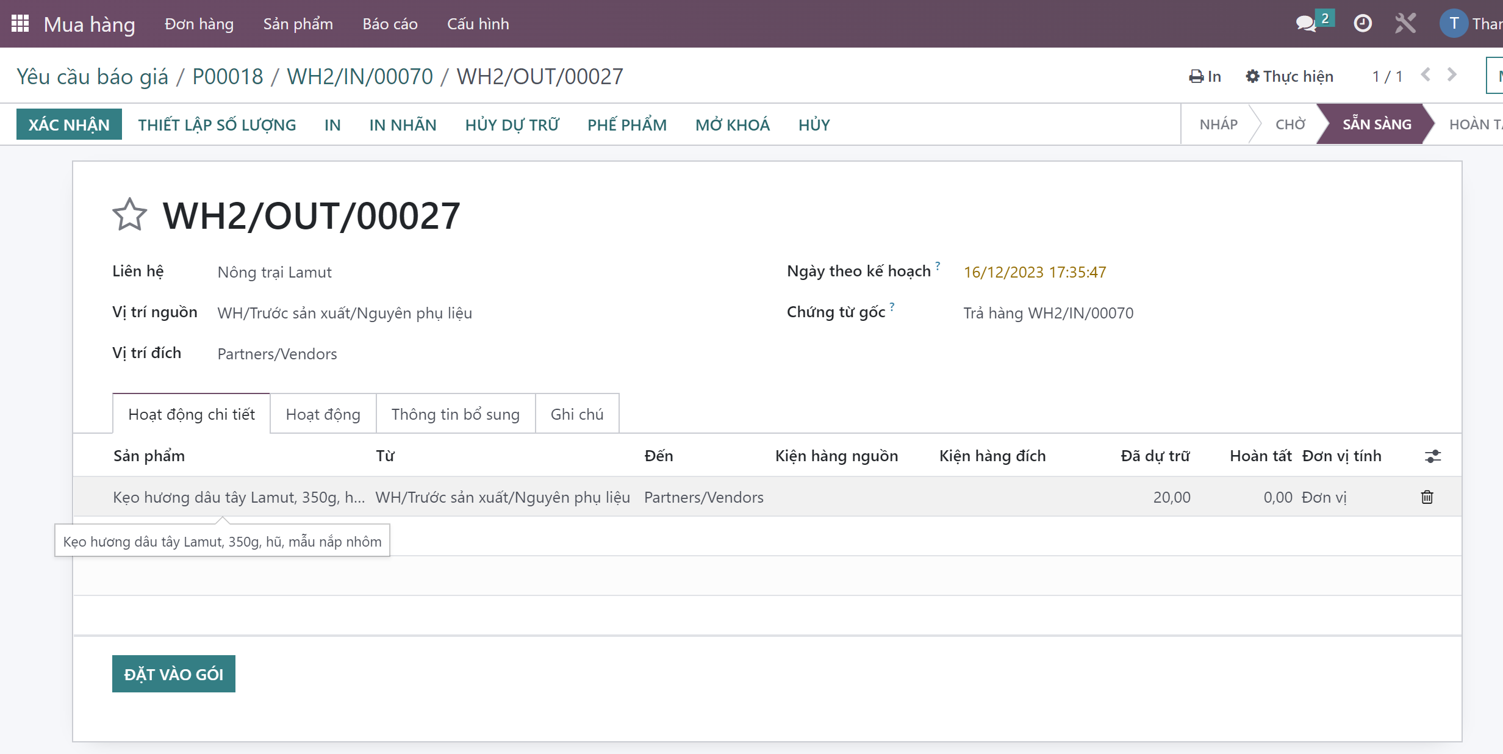

Hình 3.3.23 Minh họa giao diện phiếu trả hàng

Hệ thống sẽ chuyển sang trạng thái hoàn thành trả hàng:

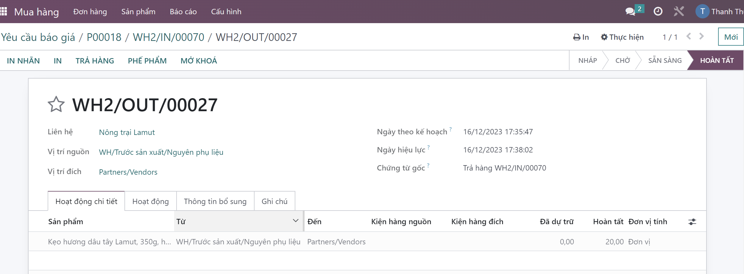

Hình 3.3.24 Minh họa giao diện hoàn tất việc trả hàng

Các trường hợp trả hàng:

* Đặt dư số lượng.
* Sản phẩm bị lỗi khi nhận hàng, không đủ tiêu chuẩn.
* Sản phẩm không như nhà cung cấp cam kết.
* Các trường hợp khác.

#### Hoàn tiền

Để thực hiện hoàn tiền, người dùng cần phải thực hiện quy trình trả hàng trước đó.

Nhân viên chọn hóa đơn đã trả. Chọn “**Thêm** **giấy báo có”.**

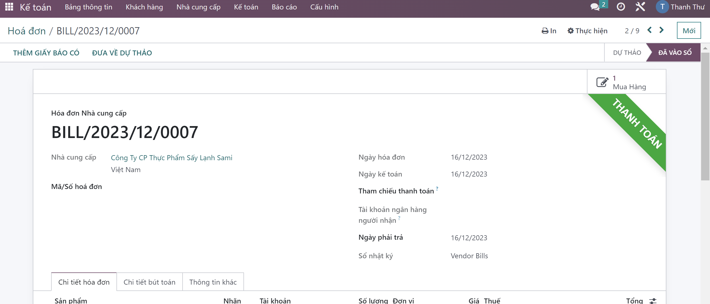

Hình 3.3.25 Minh họa giao diện hóa đơn

Điền thông tin cần thiết như “Lý do”, .... Sau đó chọn “Đảo ngược”.

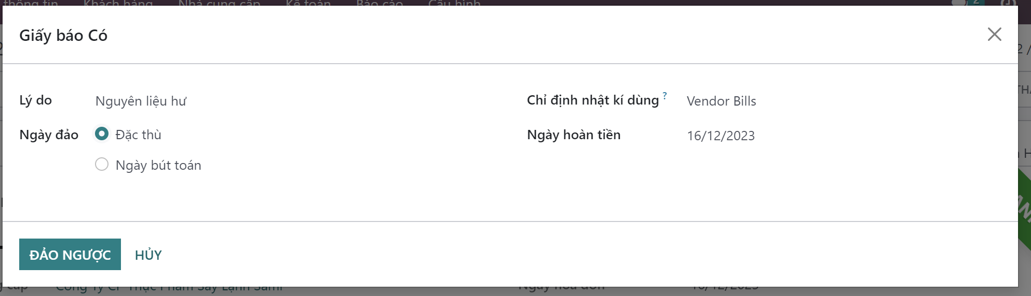

Hình 3.3.26 Minh họa giao giấy báo công nợ

Hệ thống sẽ tạo ra hóa đơn refund:

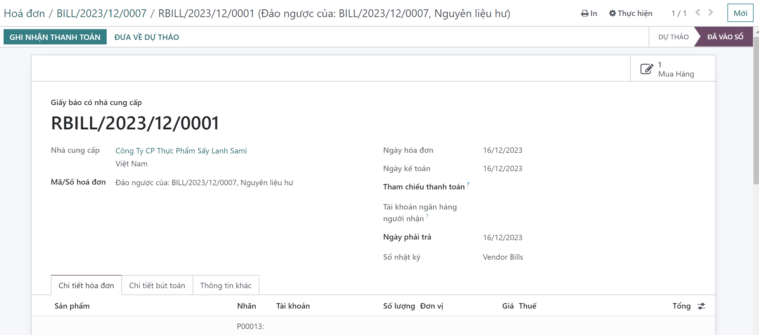

Hình 3.3.27 Minh họa giao diện hóa đơn refund

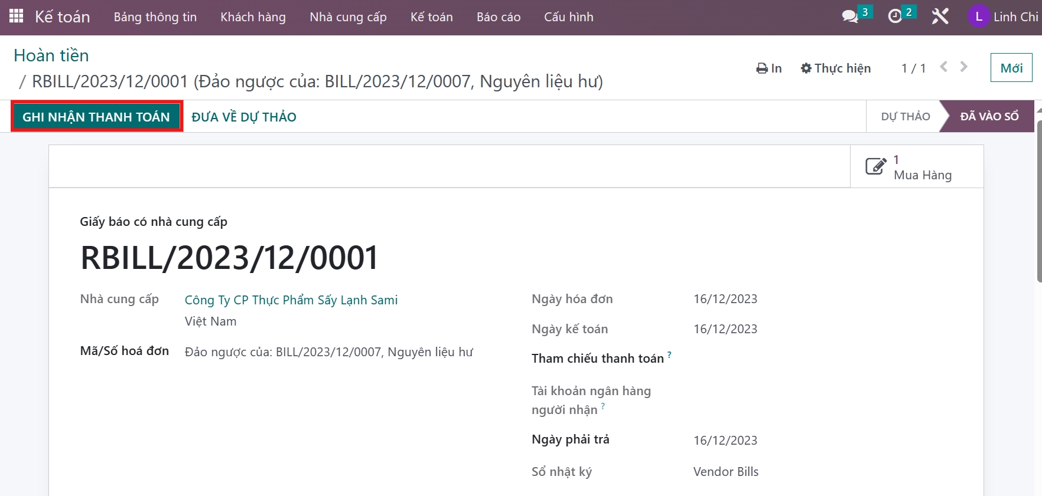

Hình 3.3.28 Minh họa thao tác ghi nhận thanh toán cho hóa đơn refund (1)

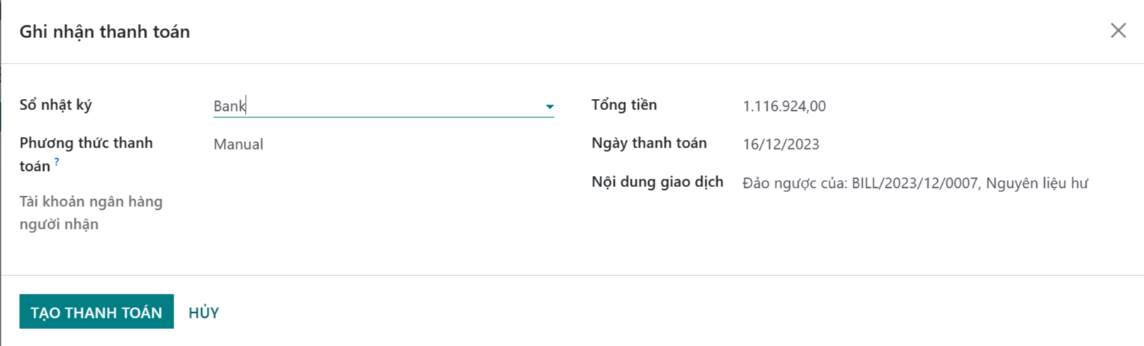

Hình 3.3.29 Minh họa thao tác ghi nhận thanh toán cho hóa đơn refund (2)

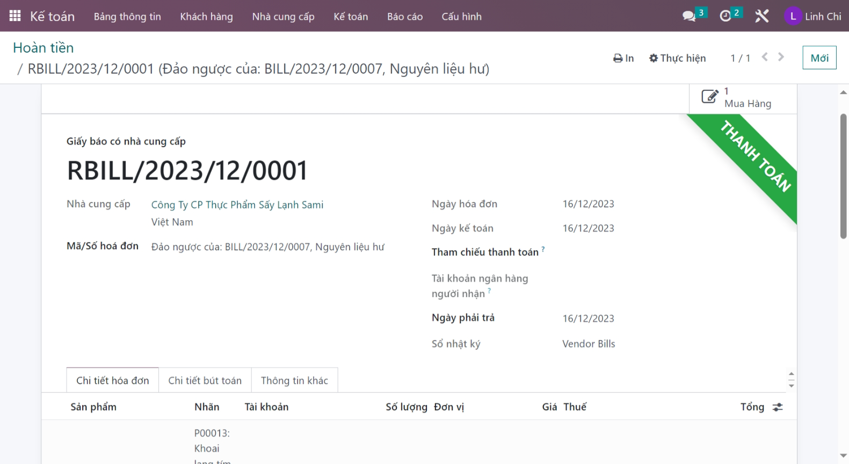

Hình 3.3.30 Minh họa giao diện của hóa đơn refund sau khi ghi nhận thanh toán

## Quy trình kho

### Quy trình nhập kho

#### BPMN quy trình nhập kho

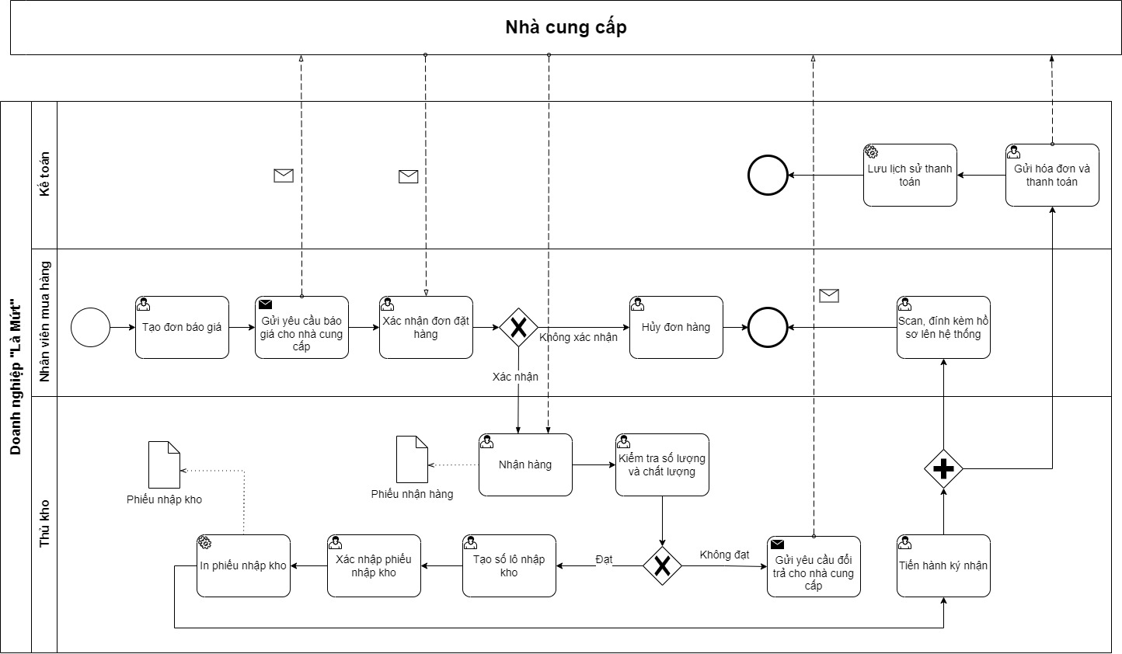

Hình 3.4.1 BPMN mô tả quy trình nhập kho

#### Đặc tả chi tiết quy trình

##### Mô tả các bước của quy trình

Bảng 3.4.1 Bảng mô tả các bước của quy trình nhập kho

|  |  |  |  |
| --- | --- | --- | --- |
| STT | Mô tả các bước | Bộ phận thực hiện | Ghi chú |
| 1 | Tạo đơn báo giá | Nhân viên mua hàng | Thực hiện tạo đơn báo giá mới cho nhà cung cấp |
| 2 | Xác nhận đơn đặt hàng | Nhân viên mua hàng | Tiến hành xác nhận đơn đặt hàng |
| 3 | Gửi yêu cầu báo giá cho nhà cung cấp | Nhân viên mua hàng | Thực hiện gửi yêu cầu báo giá cho nhà cung cấp |
| 4 | Nhận phản hồi đơn hàng | Nhân viên mua hàng | Nhận phản hồi đơn hàng từ  nhà sản xuất báo giá |
| 5 | Hủy đơn hàng | Nhân viên mua hàng | Thực hiện hủy đơn hàng sau khi không xác nhận phản hồi từ nhà sản xuất |
| 6 | Nhận hàng | Thủ kho | Thực hiện nhận hàng sau khi xác nhận phản hồi từ nhà sản xuất |
| 7 | Kiểm tra số lượng và chất lượng | Thủ kho | Kiểm tra số lượng và chất lượng của lô hàng trước khi ký xác nhận |
| 8 | Tạo số lô nhập | Thủ kho | Tiếp nhận đơn hàng, tạo số lô nhập cho đơn hàng |
| 9 | Xác nhận phiếu nhập kho | Thủ kho | Xác nhận việc nhập kho |
| 10 | In phiếu nhập kho | Thủ kho | Lưu lại thông tin nhập kho, gửi thông tin tới những đối tượng liên quan |
| 11 | Ký xác nhận | Thủ kho, Nhân viên mua hàng, giao hàng | Các bên liên quan ký tên xác nhận |
| 12 | Scan và đính kèm lên hệ thống | Thủ kho | Scan hồ sơ và các giấy tờ liên quan đính lên hệ thống |
| 13 | Gửi hóa đơn và thanh toán | Kế toán | Thực hiện việc gửi hóa đơn và thanh toán |
| 14 | Lưu lịch sử thanh toán | Kế toán | Tiến hành lưu lịch sử thanh toán |

Bảng 3.4.2 Bảng mô tả quy trình nhập kho

|  |  |
| --- | --- |
| Quy trình nhập kho | |
| Mô tả | Quy trình nhập kho |
| Điều kiện bắt đầu | Nhận được phiếu nhập kho |
| Đầu vào | Phiếu nhập kho |
| Đầu ra | Phiếu nhập kho |
| Bộ phận tham gia | Thủ kho, Nhân viên mua hàng, Kế toán, Nhà cung cấp |
| Tần suất | Phụ thuộc theo đơn hàng |
| Quy định | Hàng đủ số lượng, chất lượng |

##### Thư viện dữ liệu

#### Minh họa

**Bước 1:** Tại module **“Kho vận”,** chọn **“Sản phẩm”** để xem thông tin sản phẩm muốn kiểm tra số lượng ban đầu trước khi nhập kho. Ta thấy **Khoai lang tím sấy giòn 80g đang có 300 sản phẩm.**

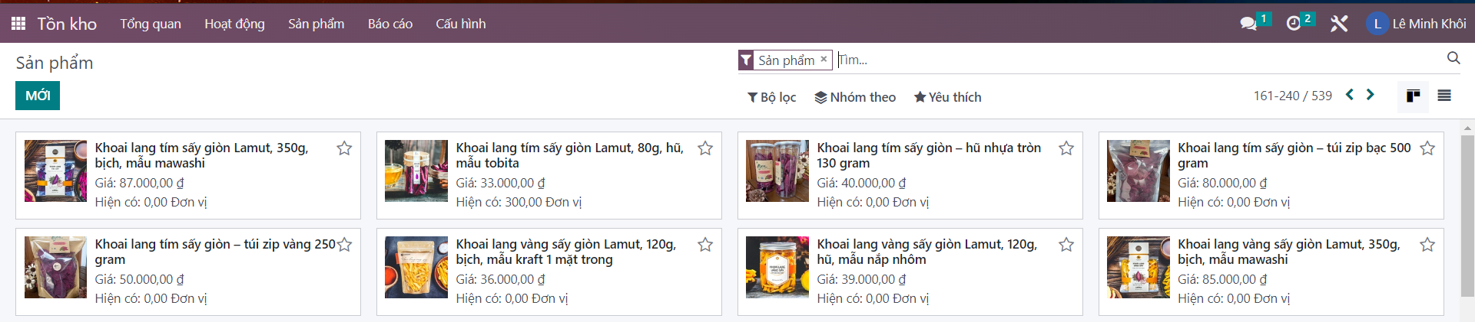

Hình 3.4.2 Minh hoạ giao diện kiểm tra sản phẩm trước khi nhập kho

**Bước 2:** Chọn module **“Mua hàng”,** chọn **“Tạo”** để tạo yêu cầu báo giá.

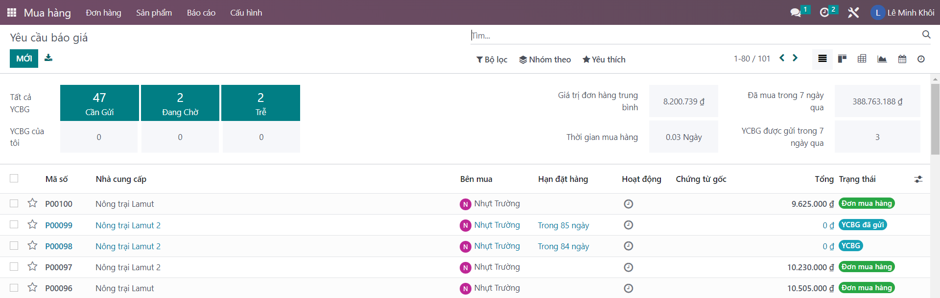

Hình 3.4.3 Minh hoạ giao diện tạo báo giá

**Bước 3:** Nhập thông tin báo giá bao gồm: Nhà cung cấp, tên sản phẩm (**Khoai lang tím sấy giòn 80g**), đóng gói, số lượng và những thông tin liên quan. Chọn **“Lưu”.**

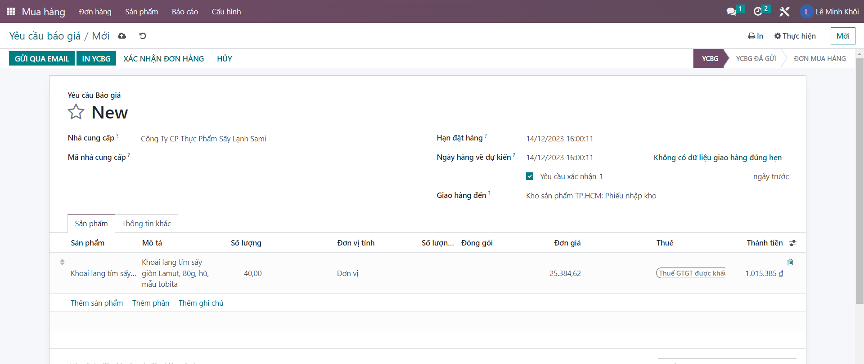

Hình 3.4.4 Minh hoạ giao diện nhập các trường thông tin báo giá

**Bước 4:** Chọn **“Xác nhận đơn hàng”.**

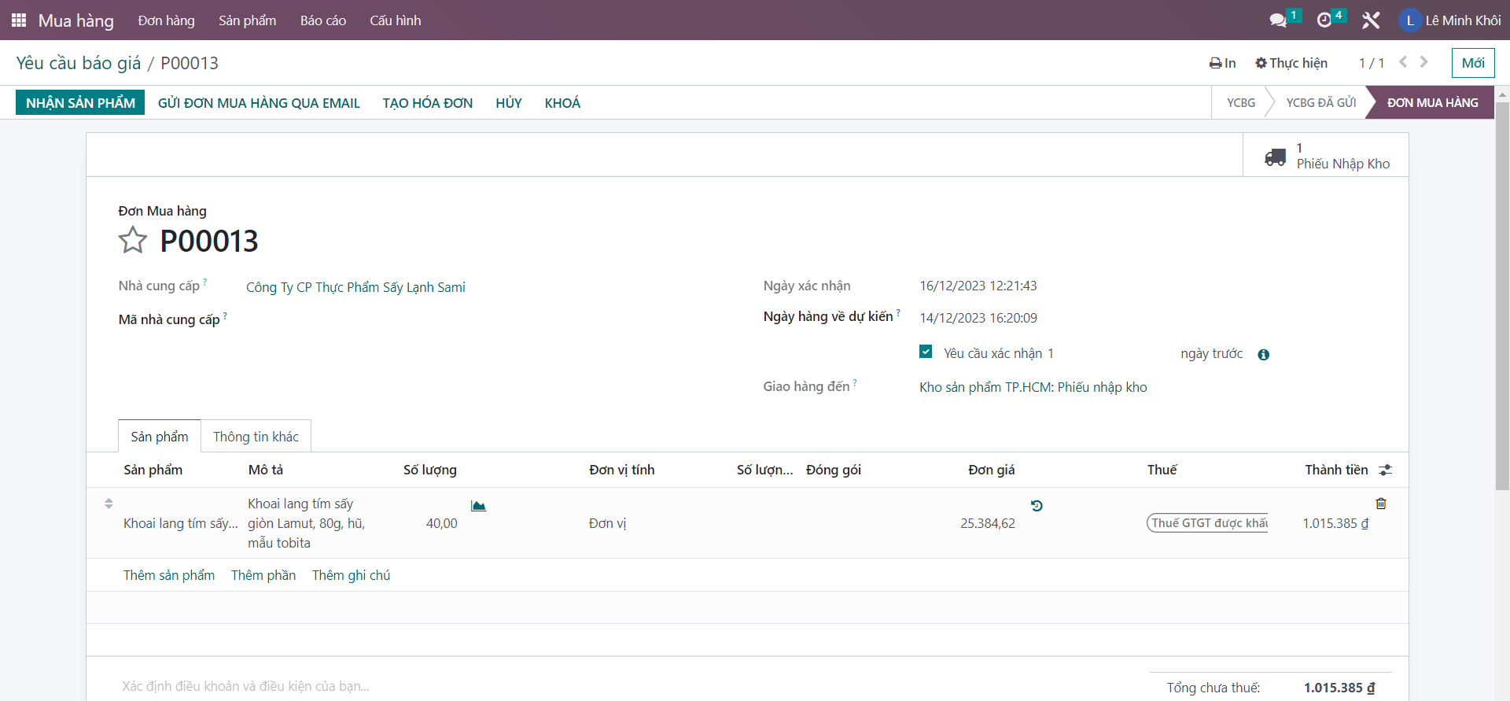

Hình 3.4.5 Minh hoạ giao diện xác nhận đơn hàng

**Bước 5:** Khi nhà cung cấp đã giao hàng tới, chọn **“Nhận sản phẩm”** hoặc **“Nhận hàng”** để nhận hàng.



Hình 3.4.6 Minh hoạ giao diện nhận hàng

**Bước 6:** Sau khi kiểm tra toàn bộ thông tin, chọn **“Xác nhận”.**

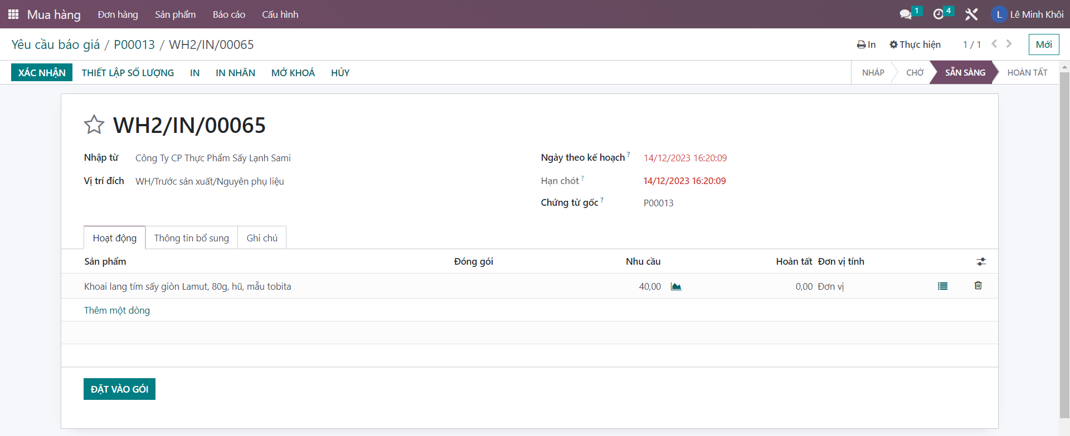

Hình 3.4.7 Minh hoạ giao diện xác nhận nhận hàng

Chọn **“Áp dụng”** để nhận hàng

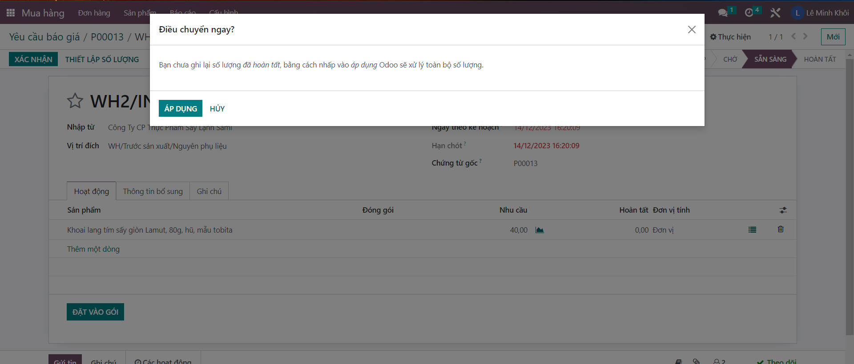

Hình 3.4.8 Minh hoạ giao diện xác nhận nhận hàng

**Bước 7:** Vào module **“Kho Vận”.** Chọn **“Tổng quan kho”,** chọn **“Điều chuyển nội bộ”** của kho tương ứng **(Kho sản phẩm TP.HCM)** để tiến hành kiểm tra chất lượng hàng vừa nhận.

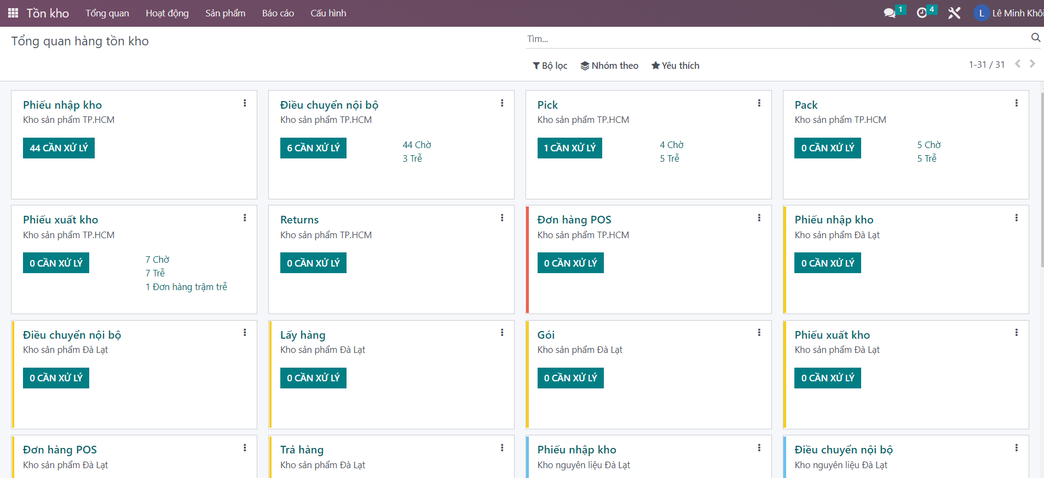

Hình 3.4.9 Minh hoạ giao diện kiểm tra chất lượng

**Bước 8 :** Chọn phiếu cần kiểm tra chất lượng: **từ Physical Locations/WH/Input đến Physical Locations/WH2/Stock (trạng thái sẵn sàng).**

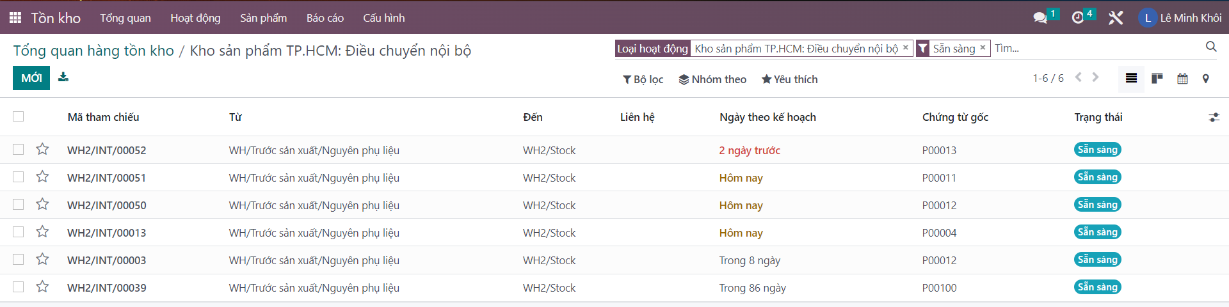

Hình 3.4.10 Minh hoạ giao diện xác nhận kiểm tra chất lượng

**Bước 9:** Chọn **“Xác nhận”.**

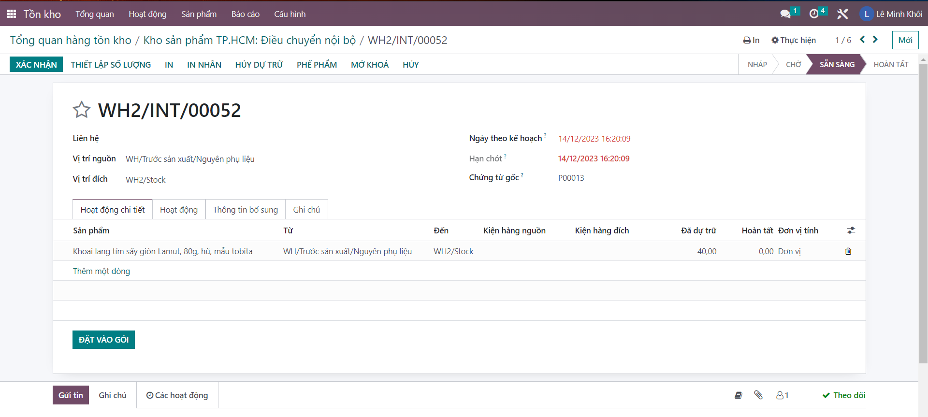

Hình 3.4.11 Minh hoạ giao diện xác nhận kiểm tra chất lượng

Chọn **“Áp dụng”.**

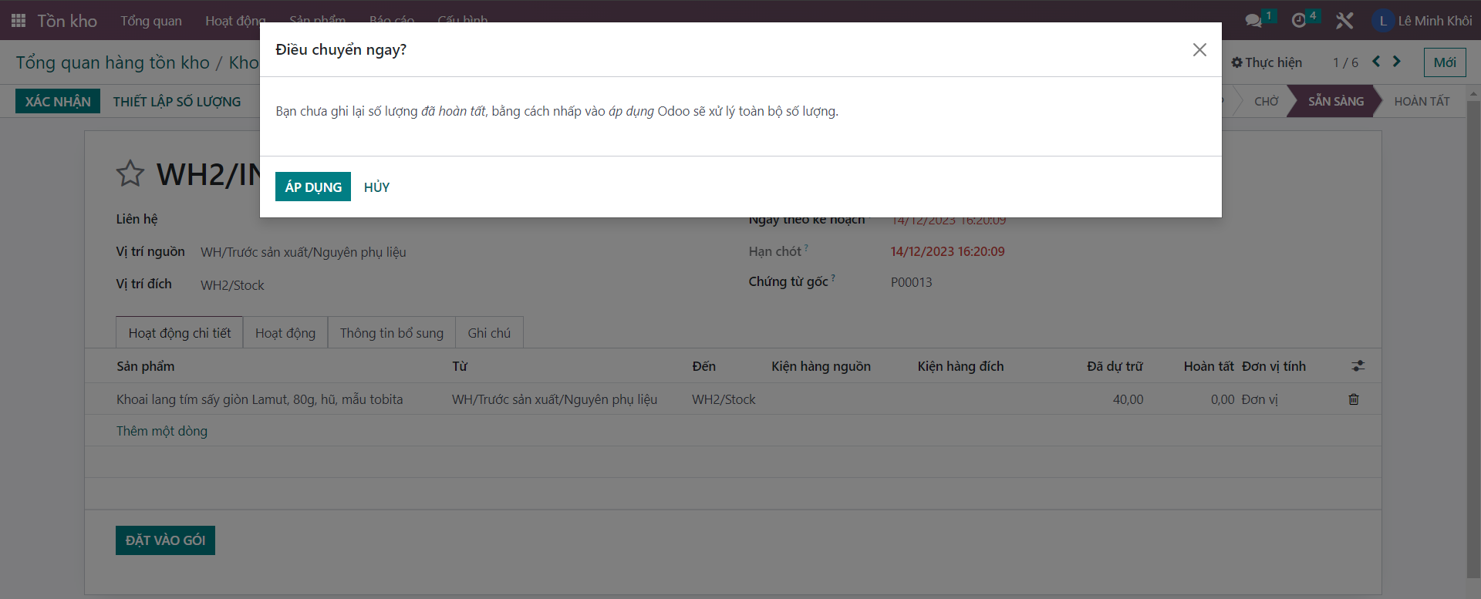

Hình 3.4.12 Minh hoạ giao diện xác nhận kiểm tra chất lượng

Kiểm tra chất lượng thành công:

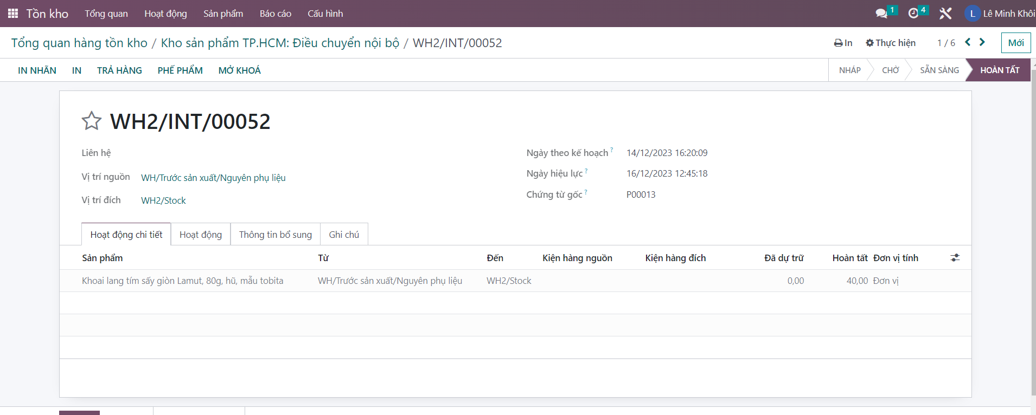

Hình 3.4.13 Minh họa giao diện kiểm tra chất lượng thành công

Nhận kho thành công. Chọn **“Sản phẩm”** để kiểm tra số lượng sản phẩm. Ta thấy sản phẩm, **“Khoai lang tím sấy giòn 80g”** tồn kho hiện có là **340 sản phẩm (cộng thêm 40 sản phẩm mới nhập hàng).**

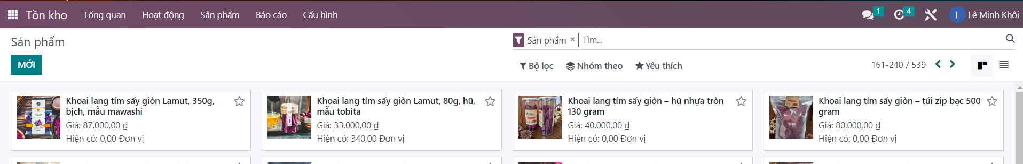

Hình 3.4.14 Minh họa giao diện kiểm tra số lượng sản phẩm sau khi nhập kho

### Quy trình xuất kho

#### BPMN quy trình xuất kho

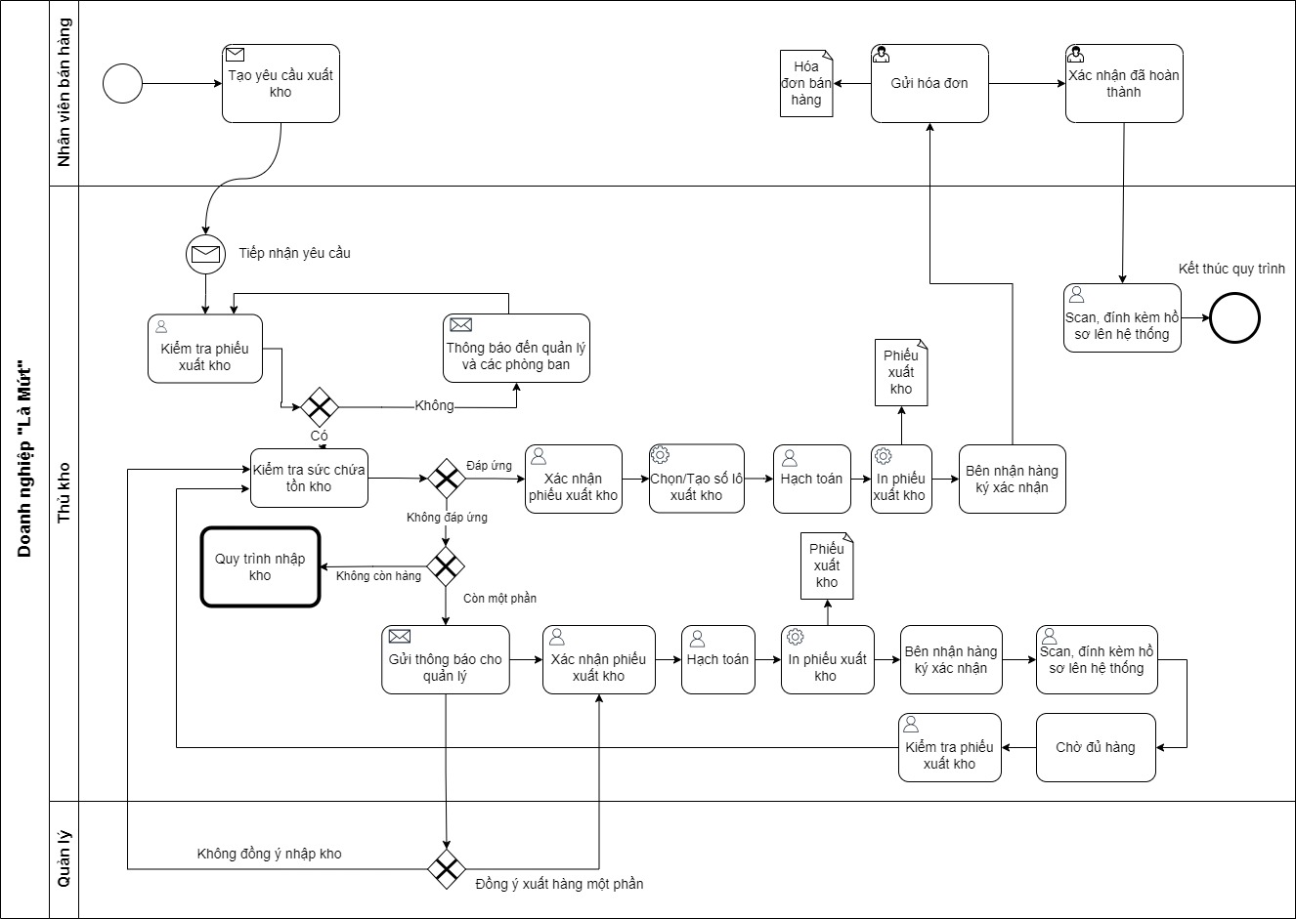

Hình 3.4.15 BPMN mô tả quy trình xuất kho

#### Đặc tả chi tiết quy trình

##### Mô tả các bước của quy trình

Bảng 3.4.3 Bảng mô tả các bước của quy trình xuất kho

|  |  |  |  |
| --- | --- | --- | --- |
| STT | Mô tả các bước | Bộ phận thực hiện | Ghi chú |
| 1 | Kiểm tra phiếu xuất kho | Thủ kho | Xác nhận yêu cầu xuất kho từ phiếu xuất kho |
| 2 | Kiểm tra hàng tồn kho | Thủ kho, Quản lý | Kiểm tra số lượng của từng sản phẩm có trong đơn hàng bán trong kho hàng |
| 3 | Xác nhận phiếu xuất | Thủ kho | Xác nhận phiếu xuất kho |
| 4 | Thực hiện xuất kho | Thủ kho | Thực hiện xuất kho |
| 5 | Tạo số lô xuất và hạch toán | Thủ kho | Thực hiện tạo số lô hàng xuất và ghi chép quá trình vận chuyển, xuất kho |
| 6 | In phiếu xuất kho | Thủ kho, Quản lý, Bộ phận yêu cầu | In phiếu xuất kho đưa cho bên nhận hàng và các bên liên quan xác nhận |
| 7 | Scan hồ sơ đính kèm lên hệ thông | Thủ kho | Scan hồ sơ và các giấy tờ liên quan đính kèm lên hệ thống |
| 8 | Tạo hóa đơn cho bên nhận hàng | Thủ kho | Tạo hóa đơn cho bên nhận hàng lưu giữ thông tin |

Bảng 3.4.4 Bảng mô tả quy trình xuất kho

|  |  |
| --- | --- |
| **Quy trình xuất kho** | |
| Mô tả | Quy trình xuất kho |
| Điều kiện bắt đầu | Nhận được phiếu xuất kho |
| Đầu vào | Phiếu xuất kho |
| Đầu ra | Phiếu xuất kho |
| Bộ phận tham gia | Thủ kho, Quản lý, Bộ phận yêu cầu |
| Tần suất | Phụ thuộc theo đơn hàng |
| Quy định | Đảm bảo hàng xuất kho là hàng chất lượng và có sự chấp thuận của quản lý |

##### Thư viện dữ liệu

1. Mô đun kho:

Bảng 3.4.5 Thư viện dữ liệu của Module Kho

|  |  |  |  |
| --- | --- | --- | --- |
| STT | Tên thuộc tính | Đặc tả ý nghĩa | Ghi chú |
| 1 | Warehouse | Tên của kho được thêm vào | Bắt buộc |
| 2 | Location Stock | Vị trí của kho | Không bắt buộc |
| 3 | Address | Địa chỉ của kho | Không bắt buộc |

1. Mô đun địa chỉ kho:

Bảng 3.4.6 Thư viện dữ liệu của Module Địa chỉ kho

|  |  |  |  |
| --- | --- | --- | --- |
| STT | Tên thuộc tính | Đặc tả ý nghĩa | Ghi chú |
| 1 | Location | Vị trí của kho được thêm vào | Bắt buộc |
| 2 | Location Type | Loại địa chỉ | Không bắt buộc |
| 3 | Storage Category | Danh mục kho | Không bắt buộc |

1. Mô đun điều chỉnh tồn kho:

Bảng 3.4.7 Thư viện dữ liệu của Module Điều chỉnh tồn kho

|  |  |  |  |
| --- | --- | --- | --- |
| STT | Tên thuộc tính | Đặc tả | Ghi chú |
| 1 | Location | Ví trí của kho cần hiệu chỉnh | Bắt buộc |
| 2 | Product | Tên sản phẩm cần hiệu chỉnh | Bắt buộc |
| 3 | On Hand Quality | Chất lượng xách tay của sản phẩm | Không bắt buộc |
| 4 | Scheduled Date | Ngày lên kế hoạch hiệu chỉnh | Không bắt buộc |
| 5 | User | Tên người hiệu chỉnh | Không bắt buộc |

1. Mô đun Sản phẩm/Nhóm sản phẩm:

Bảng 3.4.8 Thư viện dữ liệu của Module Sản phẩm/ Nhóm sản phẩm

|  |  |  |  |
| --- | --- | --- | --- |
| STT | Tên thuộc tính | Đặc tả | Ghi chú |
| 1 | Tên sản phẩm | Tên sản phẩm được thêm |  |
| 2 | Khu vực tham chiếu | Khu vực tham chiếu của sản phẩm |  |
| 3 | Sales Price | Giá trị bán lẻ |  |

#### Minh họa nghiệp vụ xuất kho trên Odoo

**Bước 1:** Vào kho hàng kiểm tra sản phẩm: **Khoai lang vàng sấy giòn 80g** tồn hiện có là **540** **sản phẩm**.

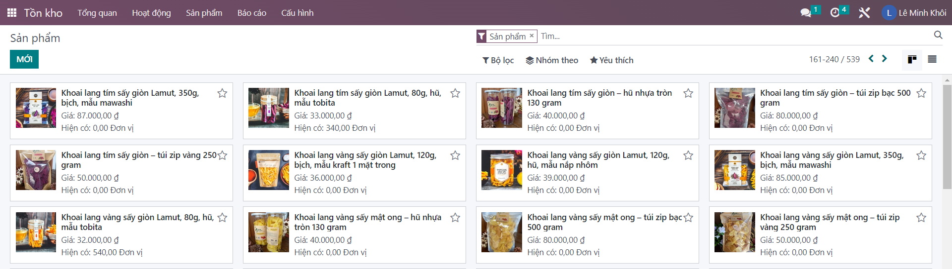

Hình 3.4.16 Minh hoạ giao diện kiểm tra số lượng sản phẩm trước khi xuất kho

**Bước 2:** Vào module **“Bán hàng”**, chọn “**Tạo**” để tạo báo giá.

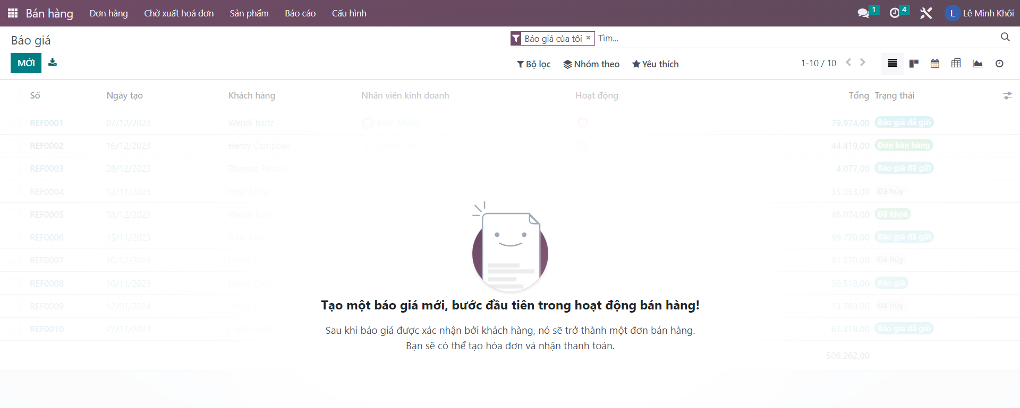

Hình 3.4.17 Minh hoạ giao diện tạo đơn bán

**Bước 3:** Nhập các thông tin gồm: Tên khách hàng, hạn giao hàng, hạn thanh toán và thông tin sản phẩm. Chọn **“Lưu”, “Xác nhận”.**

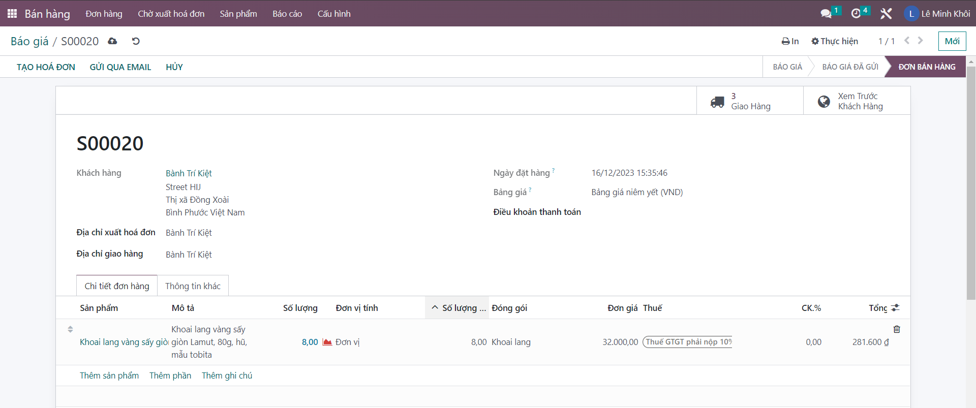

Hình 3.4.18 Minh hoạ giao diện xác nhận đơn bán

**Bước 4:** Vào module **“Kho vận”**, chọn **“Lấy hàng”** để tiến hành lấy hàng từ kho.

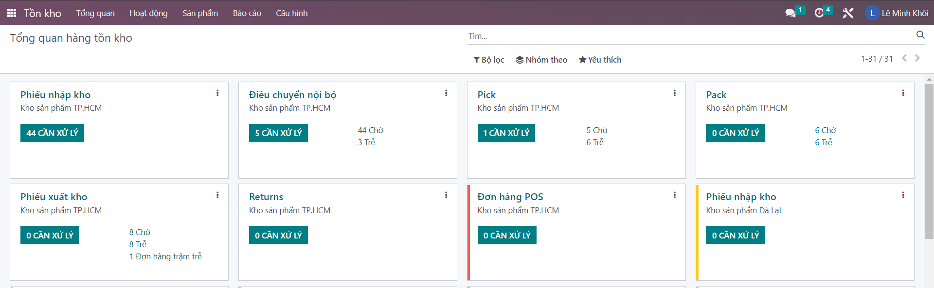

Hình 3.4.19 Minh hoạ giao diện lấy hàng

**Bước 5:** Chọn phiếu cần lấy, kiểm tra thông tin sau đó chọn **“Xác nhận”.**

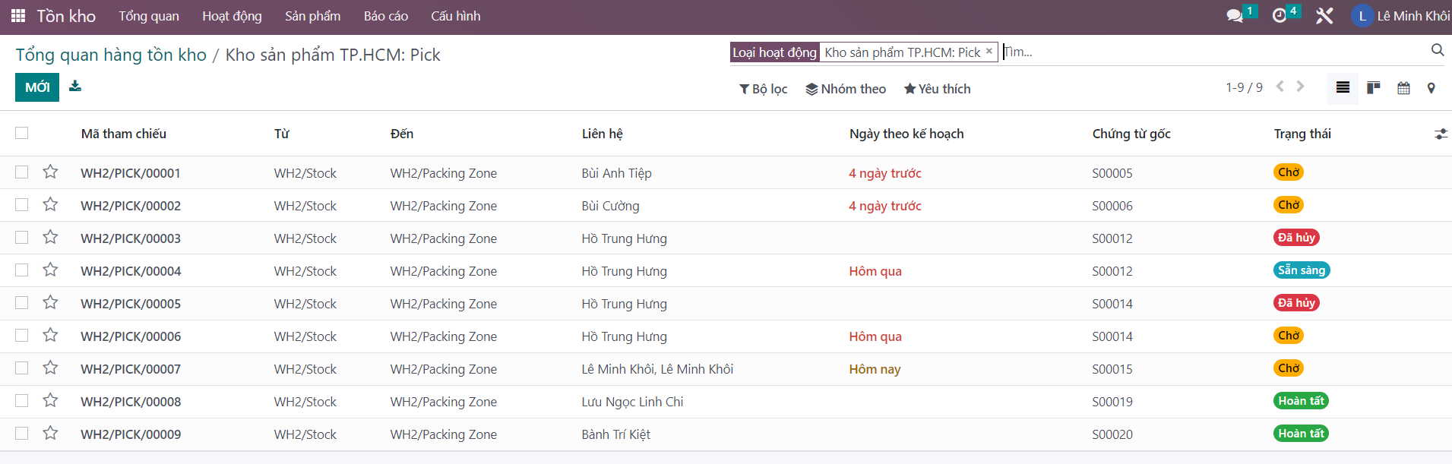

Hình 3.4.20 Minh hoạ giao diện phiếu cần lấy

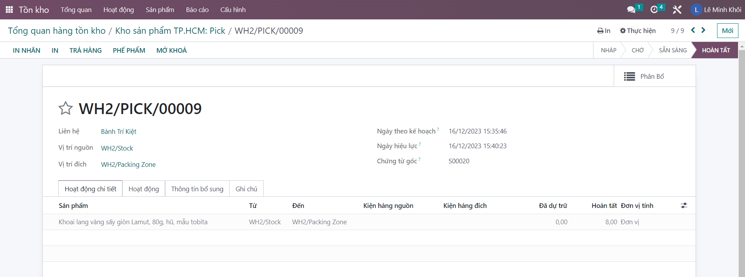

Hình 3.4.21 Minh hoạ giao diện xác nhận lấy hàng (1)

Chọn **“Áp dụng”.**

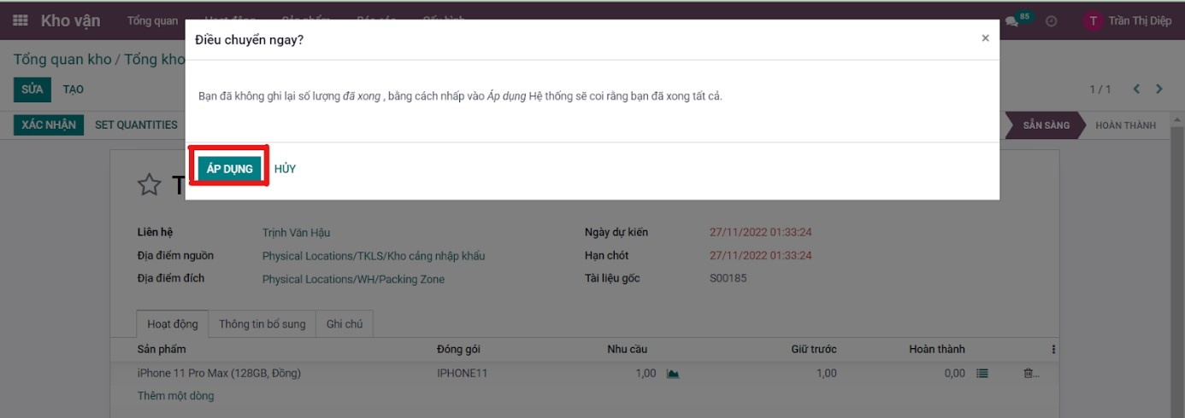

Hình 3.4.22 Minh hoạ giao diện xác nhận lấy hàng (2)

**Bước 7:** Vào module **“Kho vận”,** chọn **“Gói”** để tiến hành gói sản phẩm đã lấy từ kho.



Hình 3.4.23 Minh hoạ giao diện bắt đầu gói hàng

**Bước 8:** Chọn phiếu cần lấy.

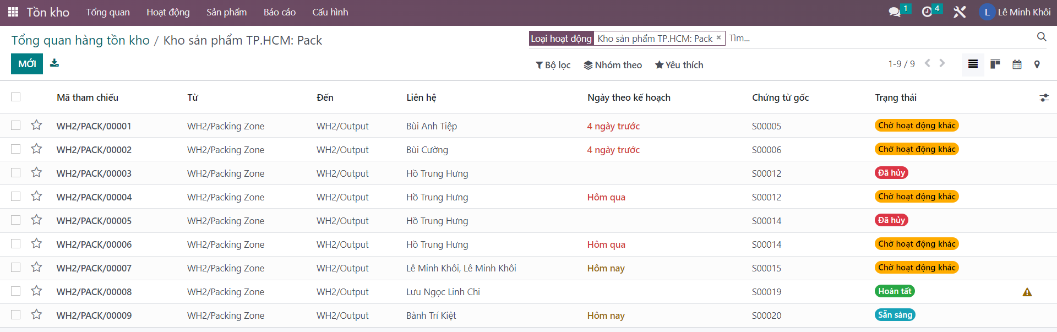

Hình 3.4.24 Minh hoạ giao diện chọn phiếu để gói hàng

**Bước 9**: Kiểm tra thông tin sau đó chọn “**Xác nhận**”.

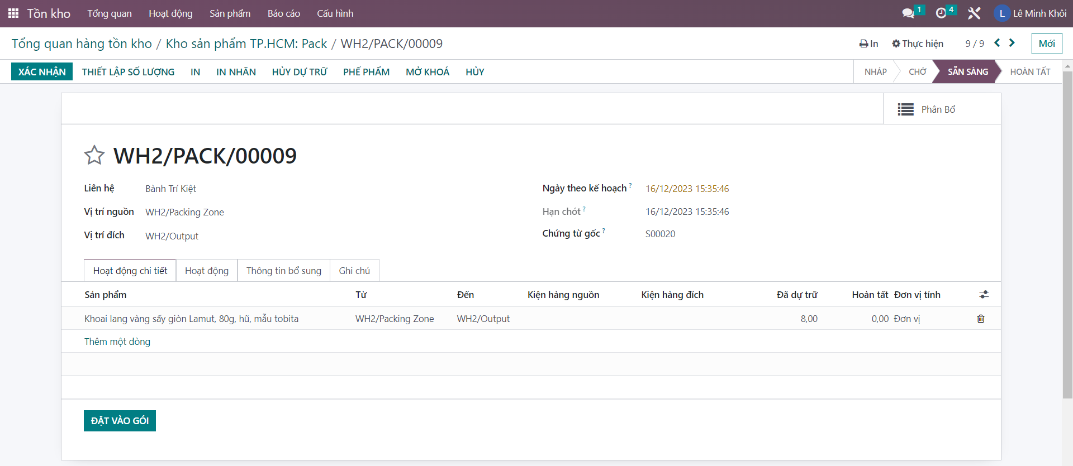

Hình 3.4.25 Minh hoạ giao diện xác nhận gói hàng

Chọn “**Áp dụng**”.

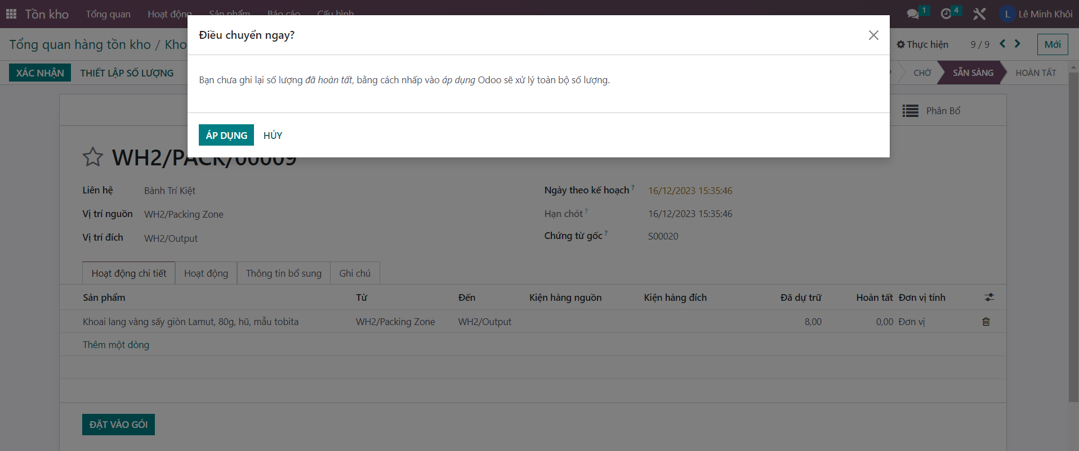

Hình 3.4.26 Minh hoạ giao diện xác nhận gói hàng

**Bước 10:** Ta vào module “**Kho vận**”, chọn “**Phiếu giao hàng**”.



Hình 3.4.27 Minh hoạ giao diện giao hàng

**Bước 11:** Chọn phiếu giao hàng.

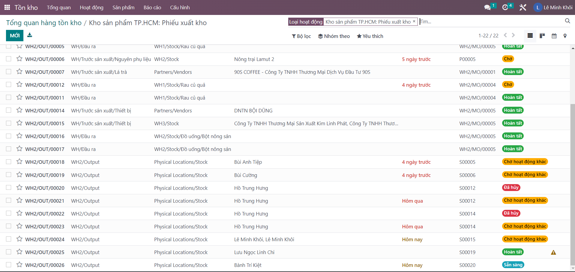

Hình 3.4.28 Minh hoạ giao diện tạo phiếu giao hàng

**Bước 12:** Kiểm tra thông tin, chọn **“Xác nhận”.**

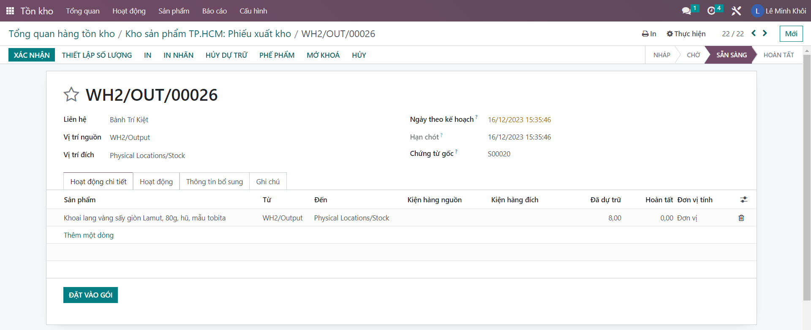

Hình 3.4.29 Minh hoạ giao diện xác nhận giao hàng

Chọn **“Áp dụng”** để tiến hành giao hàng. Như vậy là đơn hàng đã giao xong.

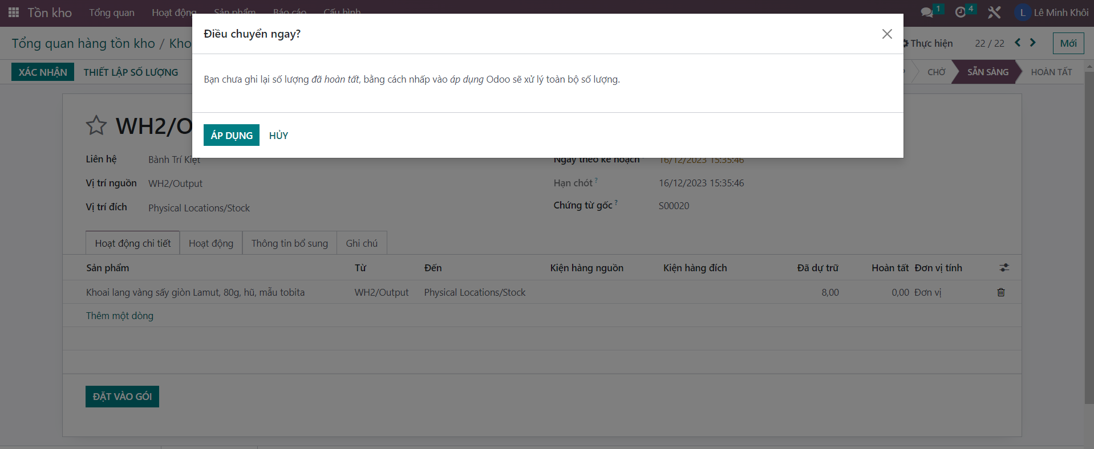

Hình 3.4.30 Minh hoạ giao diện xác nhận giao hàng

**Bước 13:** Kiểm tra số lượng sản phẩm vừa xuất kho trong kho hàng: **Khoai lang vàng sấy giòn 80g tồn hiện có là 532 sản phẩm** (giảm 8 sản phẩm, từ 540 ban đầu xuống còn 532 sản phẩm). Quy trình xuất kho hoàn tất.

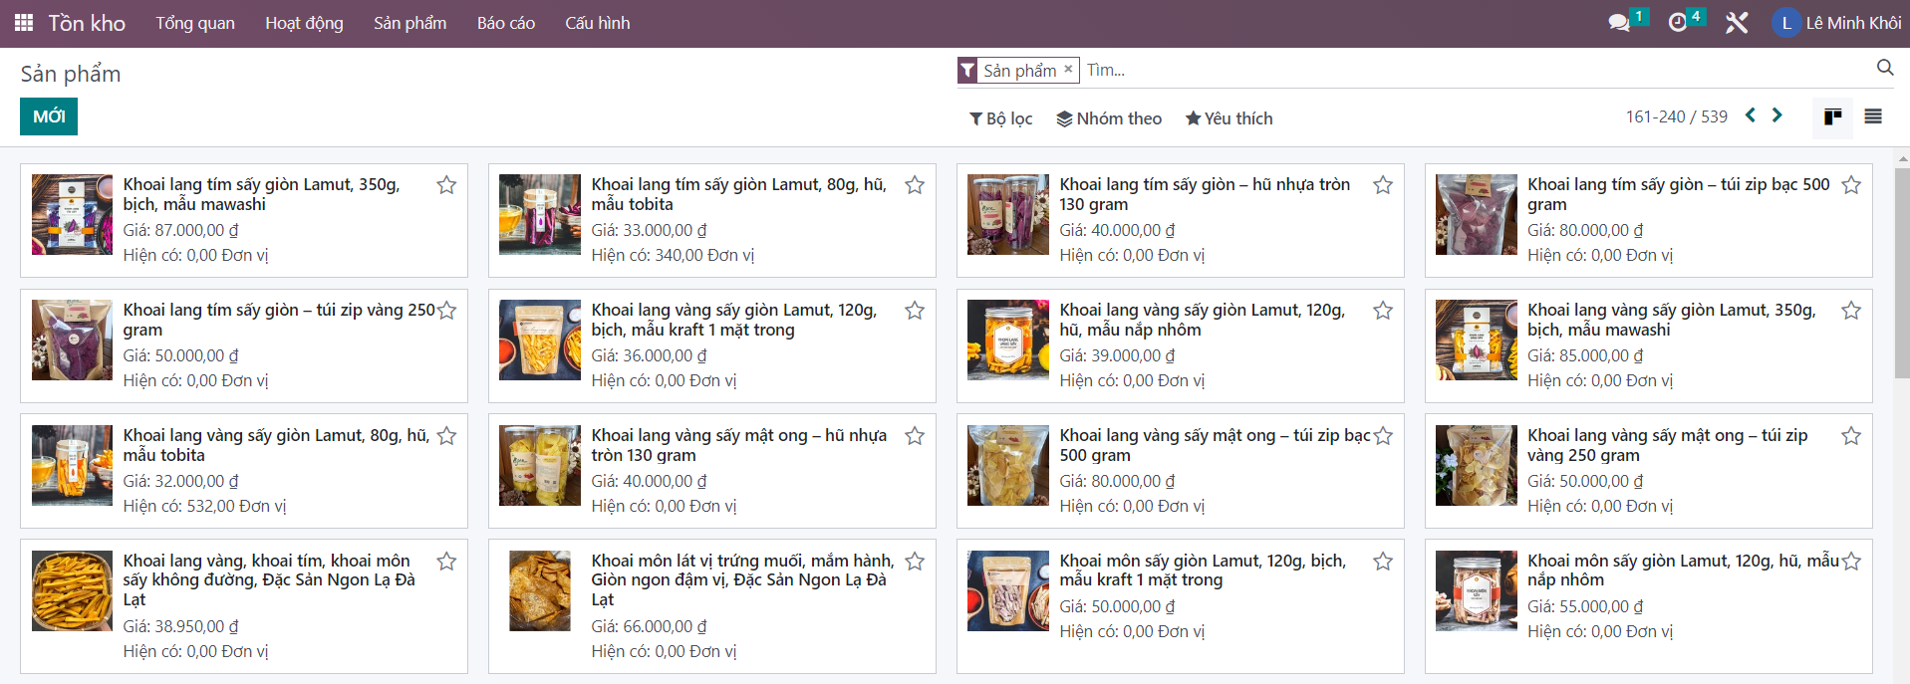

Hình 3.4.31 Minh hoạ giao diện kiểm tra số lượng sản phẩm sau khi xuất kho

### Quy trình điều chuyển kho

#### BPMN quy trình điều chuyển kho

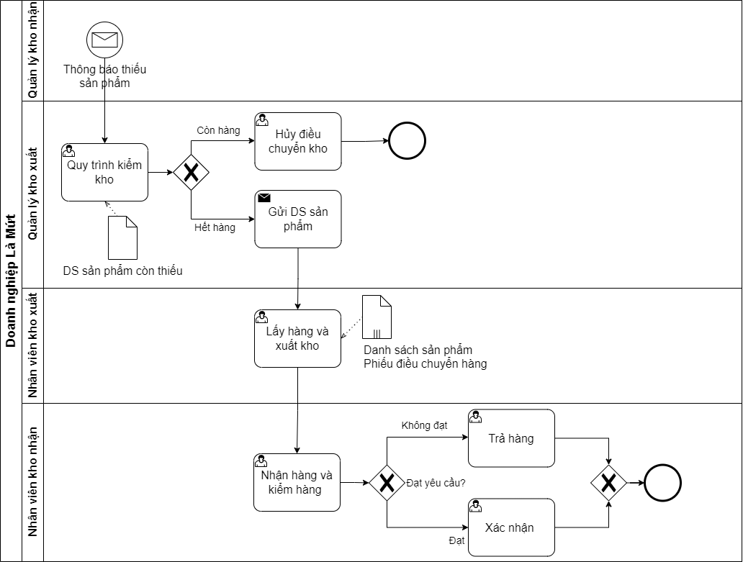

Hình 3.4.32 BPMN quy trình điều chuyển kho

#### Đặc tả chi tiết quy trình

##### Mô tả các bước của quy trình

Bảng 3.4.9 Bảng mô tả quy trình Điều chuyển kho

|  |  |  |  |
| --- | --- | --- | --- |
| STT | Mô tả các bước | Bộ phận thực hiện | Ghi chú |
| 1 | Gửi mail báo thiếu sản phẩm tới quản lý kho xuất | Quản lý kho nhận | Quản lý kho nhận gửi mail kèm theo danh sách sản phẩm còn thiếu cho quản lý kho xuất |
| 2 | Thực hiện quy trình kiểm kho | Quản lý kho xuất |  |
| 3 | Nếu kho xuất hết hàng | Quản lý kho xuất |  |
| 4 | Hủy điều chuyển kho | Quản lý kho xuất |  |
| 5 | Nếu kho xuất còn hàng | Quản lý kho xuất |  |
| 6 | Gửi danh sách sản phẩm | Quản lý kho xuất | Sau khi thực hiện quy trình kiểm kho, nếu còn hàng thì quản lý kho xuất sẽ gửi danh sách sản phẩm cho nhân viên kho xuất |
| 7 | Lấy hàng và xuất kho | Nhân viên kho xuất | Sau khi nhận danh sách sản phẩm cần xuất, nhân viên kho xuất sẽ tiến hành lấy hàng và xuất kho đồng thời tạo ra phiếu xuất kho trên hệ thống |
| 8 | Nhận và kiểm hàng | Nhân viên kho nhận |  |
| 9 | Nếu không đạt yêu cầu | Nhân viên kho nhận |  |
| 10 | Trả hàng | Nhân viên kho nhận |  |
| 11 | Nếu đạt yêu cầu | Nhân viên kho nhận |  |
| 12 | Xác nhận và cập nhật trên hệ thống | Nhân viên kho nhận |  |

##### Thư viện dữ liệu

* Module Kho vận

Bảng 3.4.10 Thư viện module Kho vận quy trình điều chuyển kho

|  |  |  |  |
| --- | --- | --- | --- |
| STT | Tên thuộc tính | Đặc tả ý nghĩa | Ghi chú |
| 1 | Mã phiếu | Mã định danh phiếu điều chuyển kho | Là duy nhất |
| 2 | Từ | Thông tin kho xuất hàng |  |
| 3 | Đến | Thông tin kho nhận hàng |  |
| 4 | Liên hệ | Tên khách hàng |  |
| 5 | Ngày dự kiến | Ngày dự kiến nhận hàng |  |
| 6 | Tài liệu gốc | Thông tin mẫu tài liệu kinh doanh sử dụng |  |
| 7 | Trạng thái | Trạng thái của đơn hàng | Dự thảo, chờ, sẵn sàng, hoàn thành, đã huỷ |
| 8 | Nhập từ | Thông tin kho xuất hàng |  |
| 9 | Kiểu hoạt động | Chứa thông tin kho và kiểu hoạt động tại kho |  |
| 10 | Địa điểm đích | Thông tin kho nhận hàng |  |
| 11 | Sản phẩm | Tên sản phẩm |  |
| 12 | Đóng gói | Kiểu đóng gói |  |
| 13 | Nhu cầu | Số lượng khách cần mua |  |

#### Minh họa nghiệp vụ điều chuyển kho trên Odoo

**Bước 1:** Chọn module **“Tồn kho”**, chọn **“Hoạt động”** và **“Điều chuyển hàng”** để tiến hành điều chuyển kho

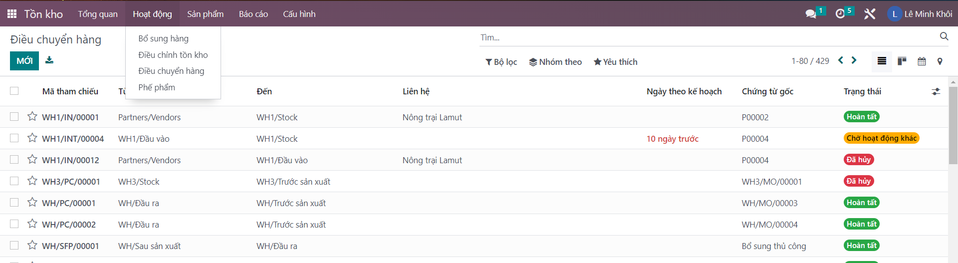

Hình 3.4.33 Minh họa giao diện tiến hành điều chuyển kho

**Bước 2:** Chọn **“Mới”** để tạo phiếu điều chuyển kho

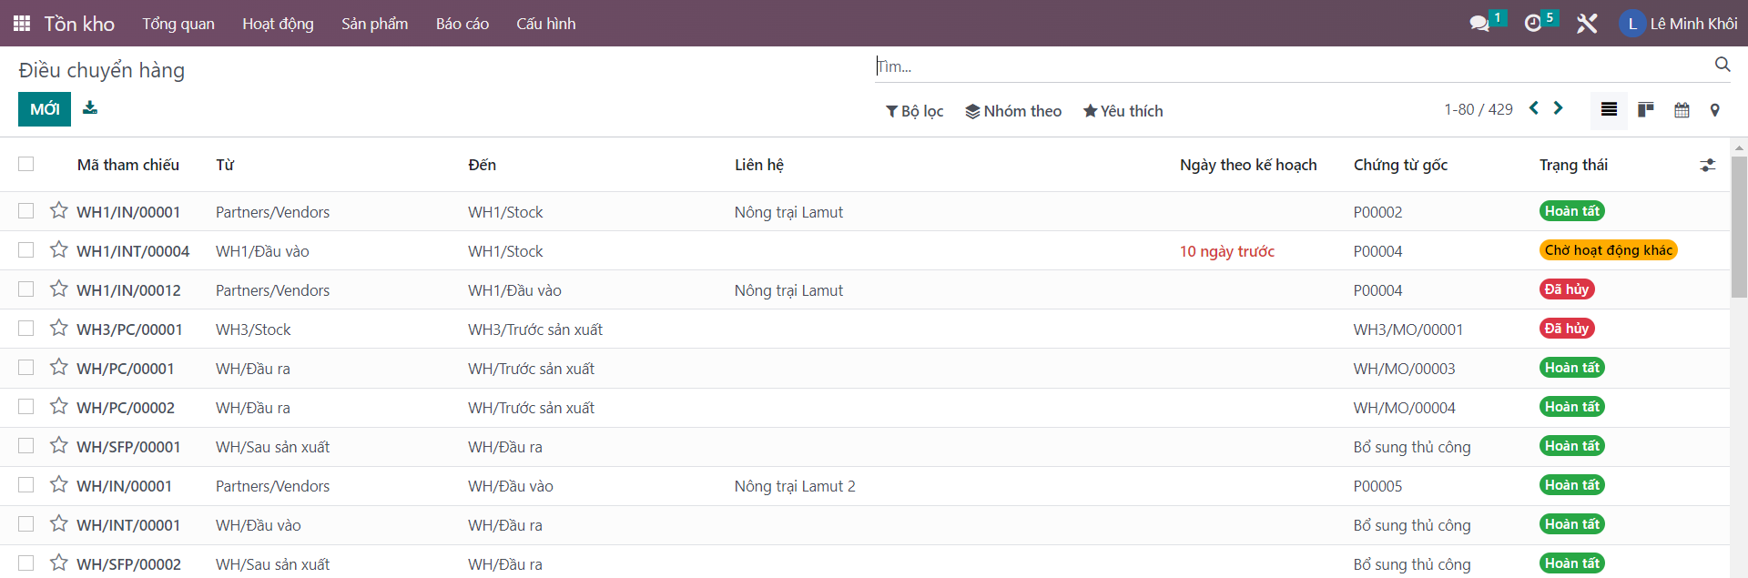

Hình 3.4.34 Minh họa giao diện tạo mới điều chuyển kho

**Bước 3:** Nhập vào phiếu điều chuyển kho các thông tin như kiểu hoạt động, địa chỉ nguồn, đích, ngày dự kiến, tài liệu gốc, sản phẩm (tên, đóng gói, nhu cầu…) và chọn **“Lưu”**

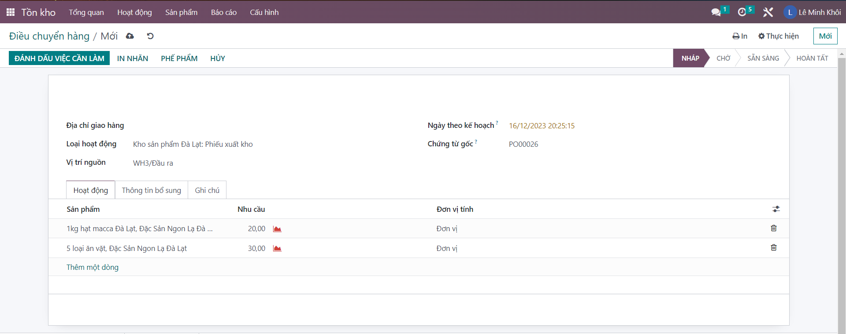

Hình 3.4.35 Minh họa giao diện nhập phiếu điều chuyển kho

**Bước 4:** Chọn **“Đánh dấu cần làm”**.



Hình 3.4.36 Minh họa giao diện đánh dấu cần làm

**Bước 5:** **“Kiểm tra khả dụng”**, chọn **“Xác nhận”**

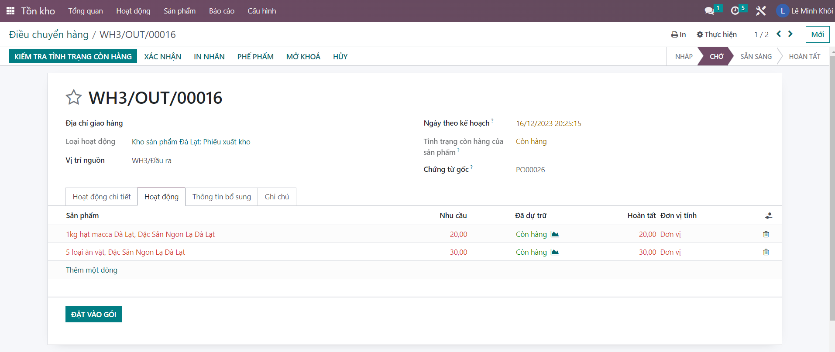

Hình 3.4.37 Minh họa giao diện xác nhận điều chuyển hàng

Kết quả sau khi điều chuyển kho thành công:

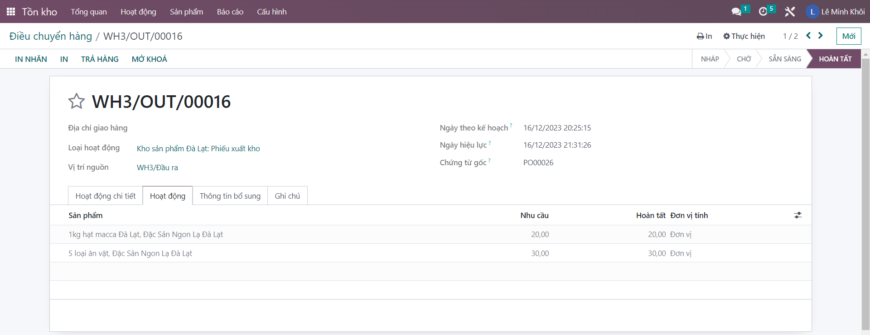

Hình 3.4.38 Minh họa giao diện điều chuyển kho thành công

### Quy trình kiểm kho

#### BPMN quy trình kiểm kho

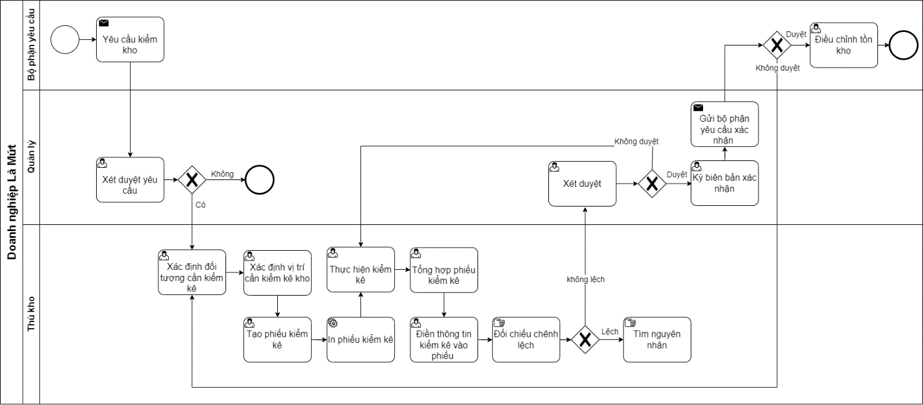

Hình 3.4.39 BPMN quy trình kiểm kho

#### Đặc tả chi tiết quy trình

##### Mô tả các bước của quy trình

Bảng 3.4.11 Bảng môt tả các bước của quy trình kiểm kho

|  |  |  |  |
| --- | --- | --- | --- |
| STT | Mô tả các bước | Bộ phận thực hiện | Ghi chú |
| 1 | Yêu cầu kiểm kho | Bộ phận yêu cầu | Bộ phận yêu cầu gửi yêu cầu kiểm kho và tạo phiếu kiểm |
| 2 | Xét duyệt yêu cầu | Quản lý | Quản lý kiểm tra phiếu kiểm kê và xét duyệt yêu cầu |
| 3 | Xác định đối tượng cần kiểm kê | Thủ kho | Từ phiếu kiểm kê xác định đối tượng kiểm kê |
| 4 | Xác định vị trí cần kiểm kê kho | Thủ kho | Từ phiếu kiểm kê xác định vị trí kiểm kê |
| 5 | Tạo phiếu kiểm kê | Thủ kho |  |
| 6 | In phiếu kiểm kê | Thủ kho |  |
| 7 | Thực hiện kiểm kê | Thủ kho |  |
| 8 | Tổng hợp phiếu kiểm kê | Thủ kho |  |
| 9 | Điền thông tin kiểm kê vào phiếu | Thủ kho | Điền các thông tin có được trong quá trình kiểm kê vào phiếu kiểm kê |
| 10 | Đối chiếu chênh lệch | Thủ kho | Đối chiếu chênh lệch với lượng hàng được hệ thống ghi nhận |
| 11 | Điều tra nguyên nhân | Thủ kho | Nếu có sự chênh lệch giữa số lượng hàng thựuc tế và số lượng hàng trên hệ thông |
| 12 | Xét duyệt | Quản lý | Xét duyệt nguyên nhân chênh lệch |
| 13 | Thực hiện kiểm kê | Thủ kho | Nếu không được duyệt thì thủ kho thực hiện lại kiểm kê và lặp lại quy trình |
| 14 | Ký biên bản xác nhận | Quản lý | Nếu duyệt chênh lệch tồn kho |
| 15 | Gửi xác nhận cho bộ phận yêu cầu | Quản lý |  |
| 16 | Xác định đối tượng cần kiểm kê | Thủ kho | Nếu bộ phận yêu cần không phê duyệt, thủ kho xác định lại đối tượng kiểm kê và lặp lại quy trình |
| 17 | Điều chỉnh kho | Bộ phận yêu cầu | Bộ phận yêu cầu tiến hành điều chỉnh kho cho phù hợp tình hình thực tế. |

##### Thư viện dữ liệu

* Module kho vận

Bảng 3.4.12 Thư viện dữ liệu Module Kho vận

|  |  |  |  |
| --- | --- | --- | --- |
| STT | Tên thuộc tính | Đặc tả ý nghĩa | Ghi chú |
| 1 | Địa điểm | Thông tin kho kiểm kê | Bắt buộc |
| 2 | Sản phẩm | Tên sản phẩm cần kiểm | Không bắt buộc |
| 3 | Gói | Kiểu đóng gói | Không bắt buộc |
| 4 | Số lượng thực có | Số lượng sản phẩm thực có trong kho |  |
| 5 | Số lượng đã đếm | Số lượng sản phẩm đã kiểm kê |  |
| 6 | Chênh lệch | Số lượng chênh lệch trên hệ thống và thực tế kiểm kê |  |
| 7 | Ngày dự kiến | Ngày dự kiến kiểm kê |  |
| 8 | Người dùng | Tên người kiểm kê |  |

#### Minh họa

**Bước 1:** Chọn module **“Tồn kho”**, chọn **“Hoạt động”** và **“Điều chỉnh tồn kho”** để tiến hành kiểm kê kho

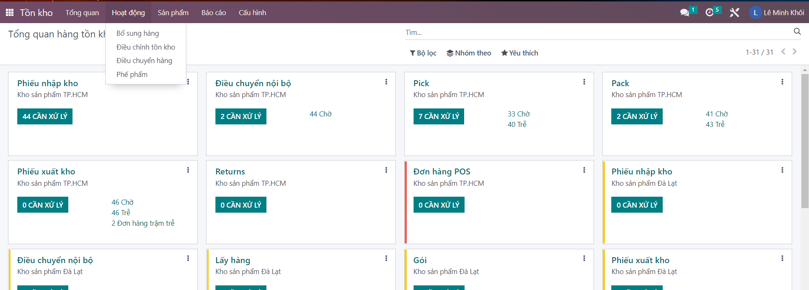

Hình 3.4.40 Minh họa giao diện tiến hành kiểm kê kho

**Bước 2:** Chọn **“Mới”** để tạo phiếu kiểm kê.

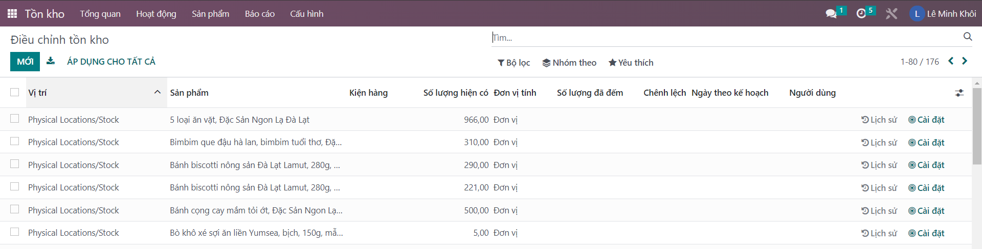

Hình 3.4.41 Minh họa giao diện tạo phiếu kiểm kê mới

**Bước 3:** Điền các thông tin cần thiết như địa điểm, sản phẩm, số lượng đã đếm, ngày dự kiến… và **“Lưu”** để lưu phiếu kiểm kê kho.

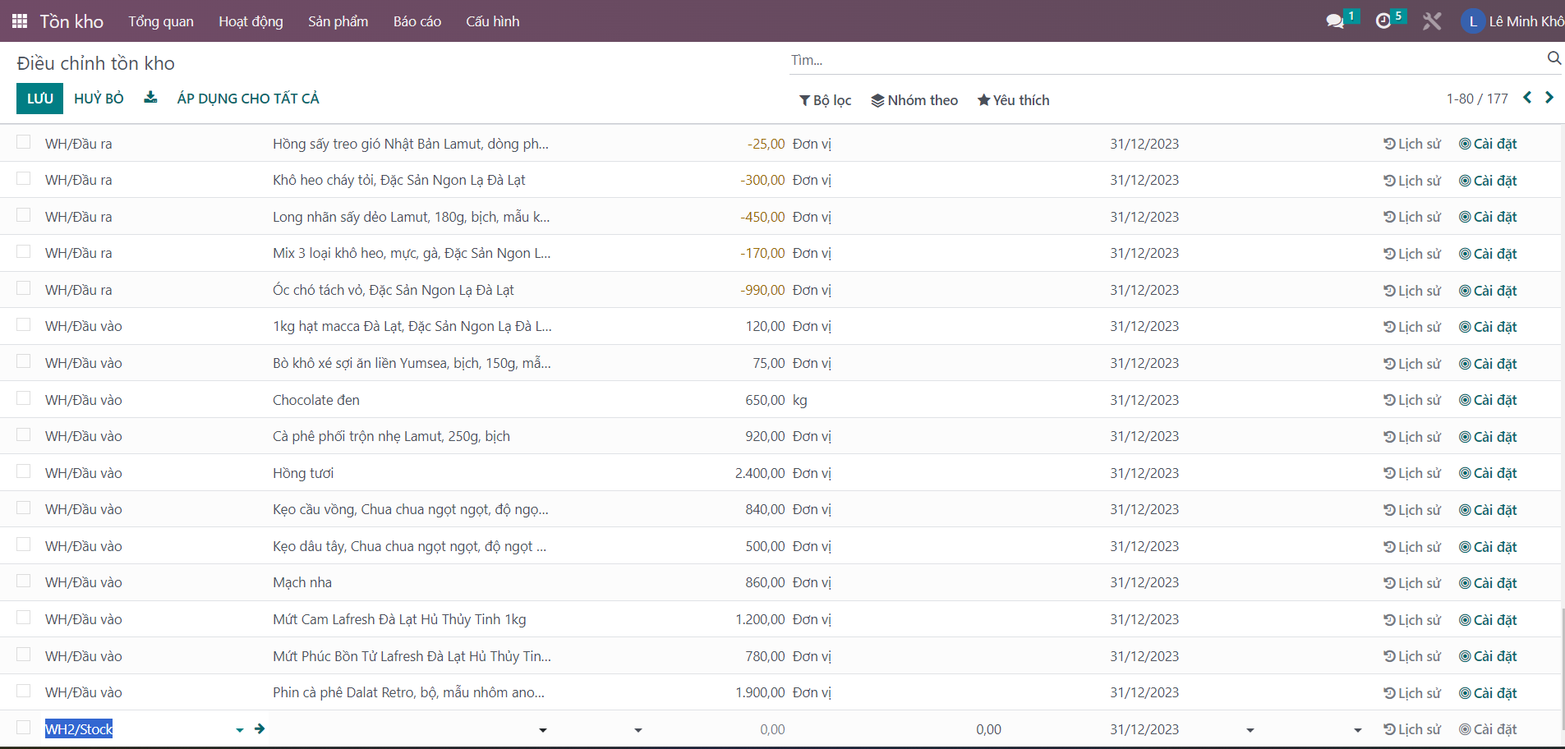

Chọn **“Áp dụng”.**

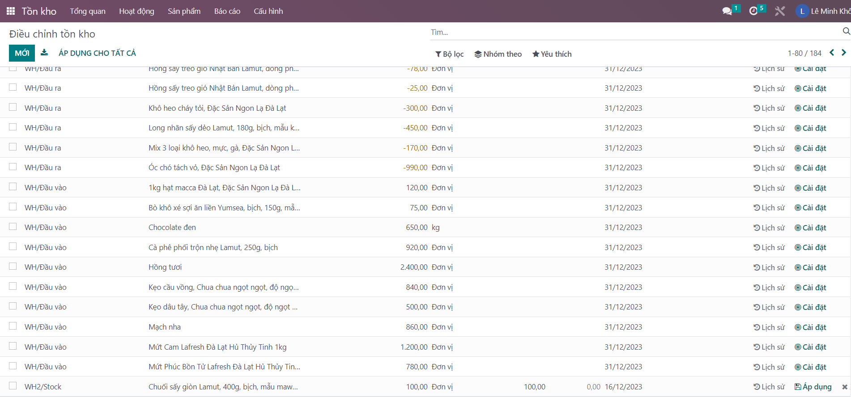

## Quy trình sản xuất

Quy trình sản xuất của Là Mứt được thực hiện theo chiến lược sản xuất Make to stock. Các giám đốc sẽ tạo ra kế hoạch tổng hợp trên từng nhóm sản phẩm, trong đó có MPS, cung cụ để lập kế hoạch sản xuất dựa trên dự báo nhu cầu của doanh nghiệp. Từ MPS hệ thống sẽ tính toán các nguyên vật liệu cần thiết (MRP) và lịch trình sản xuất, sau đó tạo ra lệnh sản. xuất hoặc yêu cầu mua nguyên vật liệu nếu cầu.

### BPMN quy trình sản xuất

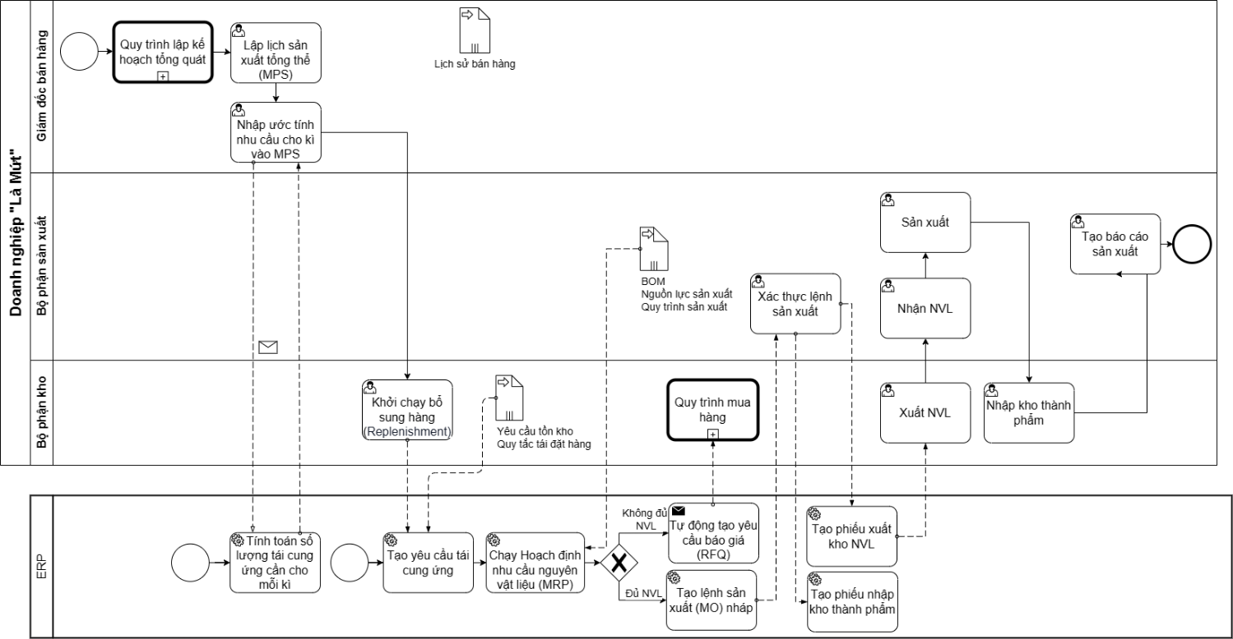

86Hình 3.5.1 BPMN quy trình sản xuất

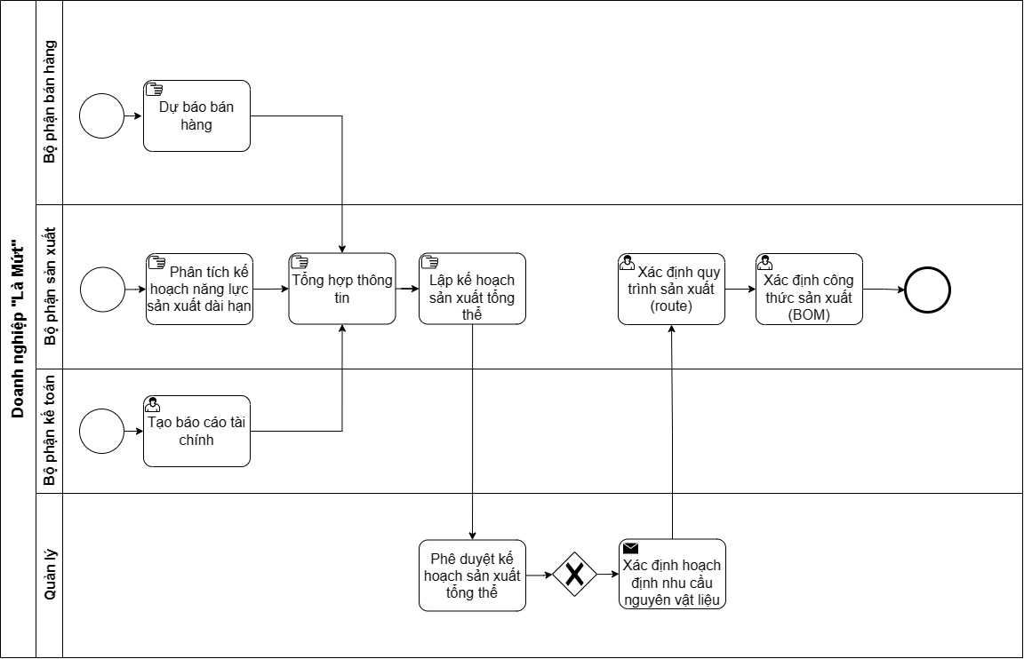

Hình 3.5.2 BPMN quy trình lập kế hoạch tổng quát

### Đặc tả chi tiết quy trình

#### Mô tả các bước của quy trình

Bảng 3.5.1 Bảng mô tả các bước của quy trình sản xuất

|  |  |  |  |
| --- | --- | --- | --- |
| STT | Mô tả các bước | Bộ phận thực hiện | Ghi chú |
| 1 | Lập kế hoạch sản xuất tổng thể (MPS) | Giám đốc bán hàng |  |
| 2 | Nhập ước tính nhu cầu cho mỗi kì | Giám đốc bán hàng |  |
| 3 | Hệ thống tự động tính toán số lượng cần tái cung ứng | Hệ thống |  |
| 4 | Khởi chạy bổ sung hàng | Bộ phận sản xuất |  |
| 5 | Hệ thống tự động tạo yêu cầu tái cung ứng | Hệ thống |  |
| 6 | Chạy hoạch định nhu cầu nguyên vật liệu | Hệ thống |  |
| 7 | Tạo yêu cầu báo giá mua hàng | Hệ thống | Nếu thiếu NVL |
| 8 | Tạo lệnh sản xuất | Hệ thống | Nếu đủ NVL |
| 9 | Thực hiện quy trình mua hàng | Bộ phận kho | Sau khi xác nhận yêu cầu báo giá RFQ |
| 10 | Đánh dấu sản xuất thành công | Bộ phận sản xuất |  |
| 11 | Tự động tạo phiếu xuất kho NVL | Hệ thống |  |
| 12 | Tự động tạo phiếu nhập kho thành phẩm | Hệ thống |  |
| 13 | Xuất NVL | Bộ phận kho |  |
| 14 | Nhận NVL | Bộ phận sản xuất |  |
| 15 | Sản xuất | Bộ phận sản xuất |  |
| 16 | Nhập kho thành phẩm | Bộ phận kho |  |
| 17 | Tạo báo cáo sản xuất | Bộ phận sản xuất |  |

Bảng 3.5.2 Bảng mô tả các bước của quy trình lập kế hoạch tổng quát

|  |  |  |  |
| --- | --- | --- | --- |
| STT | Mô tả các bước | Bộ phận thực hiện | Ghi chú |
| 1 | Yêu cầu sản xuất | Bộ phận yêu cầu | Yêu cầu sản xuất |
| 2 | Tổng hợp yêu cầu sản xuất | Phòng kế hoạch sản xuất | Tổng hợp các yêu cầu sản xuất từ nhu cầu về sản phẩm, kế hoạch kinh doanh. |
| 3 | Lập kế hoạch sản xuất | Phòng kế hoạch sản xuất | Lên kế hoạch cho các kỳ sản xuất đáp ứng các đơn hàng và nhu cầu thị trường. |
| 4 | Phê duyệt kế hoạch sản xuất | Bộ phận quản lý | Phê duyệt kế hoạch sản xuất |
| 5 | Hoạch định nhu cầu nguyên liệu | Bộ phận quản lý | Xác định các nguyên vật liệu cần sản xuất, cần mua để tối ưu hóa quy trình sản xuất |
| 6 | Thông báo cho bộ phận yêu cầu | Phòng kế hoạch sản xuất | Thông báo cho bộ phận yêu cầu nếu kế hoạch sản xuất không |
| 7 | Xác định quy trình sản xuất | Phòng kế hoạch sản xuất | Xác định quy trình sản xuất theo công đoạn. |
| 8 | Xác định nguồn lực sản xuất | Bộ phận sản xuất | Xác định nguồn lực sản xuất ứng với mỗi công đo |
| 9 | Xác định công thức sản xuất (BOM) | Bộ phận sản xuất | Xác định công thức sản xuất (BOM) |
| 10 | Kiểm tra tồn kho | Phòng kế hoạch sản xuất | Kiểm tra các nguyên vật liệu có trong kho. |
| 11 | Yêu cầu mua hàng | Phòng kế hoạch sản xuất | Yêu cầu mua hàng khi thiếu nguyên vật liệu. |
| 12 | Gửi dữ liệu cho quản lý duyệt | Phòng kế hoạch sản xuất | Gửi dữ liệu cho quản lý duyệt. |
| 13 | Phê duyệt dữ liệu | Bộ phận quản lý | Phê duyệt dữ liệu. |
| 14 | Chỉnh sửa dữ liệu | Phòng kế hoạch sản xuất | Chỉnh sửa dữ liệu khi dữ liệu không được phê duyệt. |

#### Thư viện dữ liệu

1. Module Định mức nguyên vật liệu

Bảng 3.5.3 Thư viện dữ liệu module Định mức nguyên vật liệu

|  |  |  |  |
| --- | --- | --- | --- |
| STT | Tên thuộc tính | Đặc tả ý nghĩa | Ghi chú |
| 1 | Loại ĐMNVL | Sản xuất/ Bộ kit | Bắt buộc |
| 2 | Sản phẩm | Tên sản phẩm cần sản xuất | Bắt buộc |
| 3 | Số lượng | Số lượng sản phẩm được sản xuất theo định mức nguyên vật liệu này |  |
| 4 | Nguyên liệu | Nguyên liệu để sản xuất theo định mức nguyên vật liệu này |  |
| 7 | Hoạt động | Những hoạt động trong quy trình sản xuất |  |
| 8 | Thông tin khác | Tính sẵn sàng sản xuất, lượng sử dụng linh hoạt |  |

1. Module Lệnh Sản xuất

Bảng 3.5.4 Thư viện dữ liệu module Lệnh sản xuất

|  |  |  |  |
| --- | --- | --- | --- |
| STT | Tên thuộc tính | Đặc tả ý nghĩa | Ghi chú |
| 1 | Mã lệnh sản xuất |  | Bắt buộc |
| 2 | Sản phẩm | Tên sản phẩm cần sản xuất | Bắt buộc |
| 3 | Số lượng | Số lượng sản phẩm được sản xuất |  |
| 4 | Định mức nguyên liệu | Sản phẩm sử dụng công thức sản xuất nào |  |
| 5 | Nguyên liệu | Nguyên liệu để sản xuất theo định mức nguyên vật liệu này |  |
| 6 | Hoạt động | Những hoạt động trong quy trình sản xuất |  |
| 7 | Trạng thái nguyên liệu | Nguyên liệu cần để sản xuất sản phẩm này có còn hàng nay đang thiếu |  |
| 8 | Người phụ trách | Người phụ trách sản xuất |  |
| 9 | Ngày theo kế hoạch | Ngày sản xuất theo kế hoạch |  |
| 10 | Nguyên liệu | Nguyên liệu sản xuất | Dựa vào BOM mà người dùng chọn |
| 11 | Công đoạn | Hoạt động và công đoạn sản xuất sản phẩm |  |
| 12 | Thông tin khác | Gồm các thông tin: Loại hoạt động, Vị trí các nguyên liệu, Vị trí thành phẩm, Nguồn, Hạn chót |  |

1. Module Sản phẩm: Xem Bảng 3.3.2
2. Module kho vận: Xem Bảng 3.5.5

### Minh họa nghiệp vụ sản xuất trên Odoo

* **Lập kế hoạch tổng thể**
  + *Xác định quy trình sản xuất (route)*

**Bước 1**: Truy cập module Sản xuất danh mục tạo khu vực sản xuất

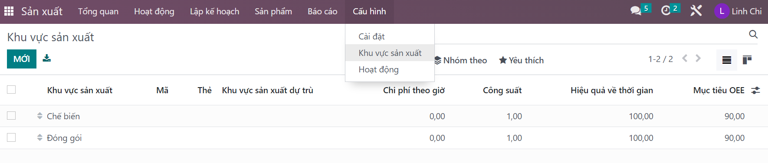

Hình 3.5.3 Tạo khu vực sản xuất (work center)

**Bước 2**: Vào BOM của sản phẩm, tạo các công đoạn ứng với khu vực sản xuất

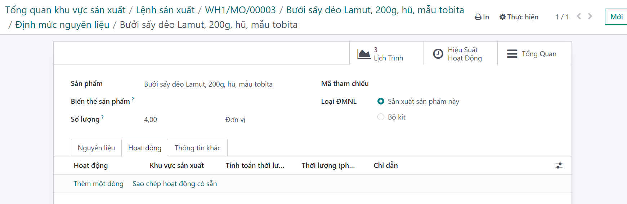

Hình 3.5.4 Tạo các công đoạn sản xuất sản phẩm (1)

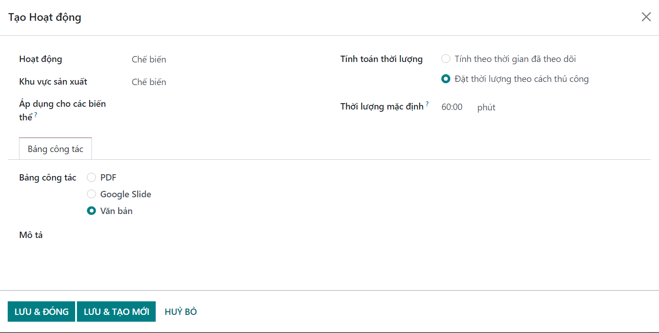

Hình 3.5.5 Tạo các công đoạn sản xuất sản phẩm (2)

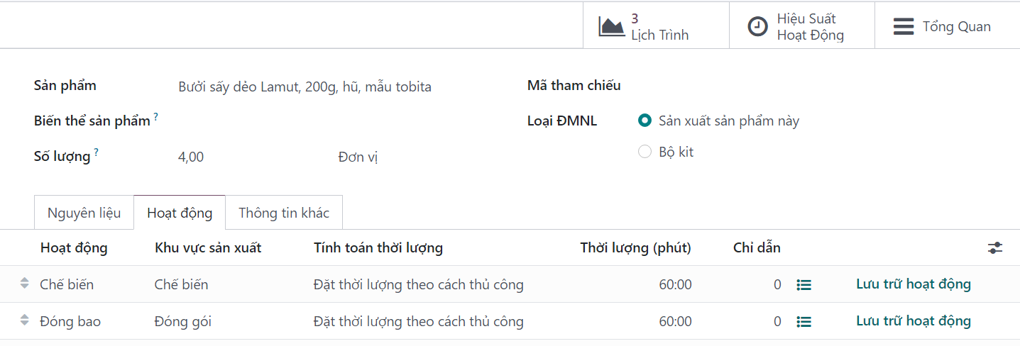

Hình 3.5.6 Tạo các công đoạn sản xuất sản phẩm (3)

* + *Xác định công thức sản xuất (BOM)*

Vào danh mục **Sản phẩm** chọn **Định mức nguyên vật liệu**

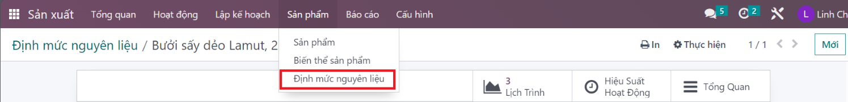

Hình 3.5.7 Tạo Định mức nguyên vật liệu (1)

Nhập thông tin các nguyên liệu và số lượng cần có.

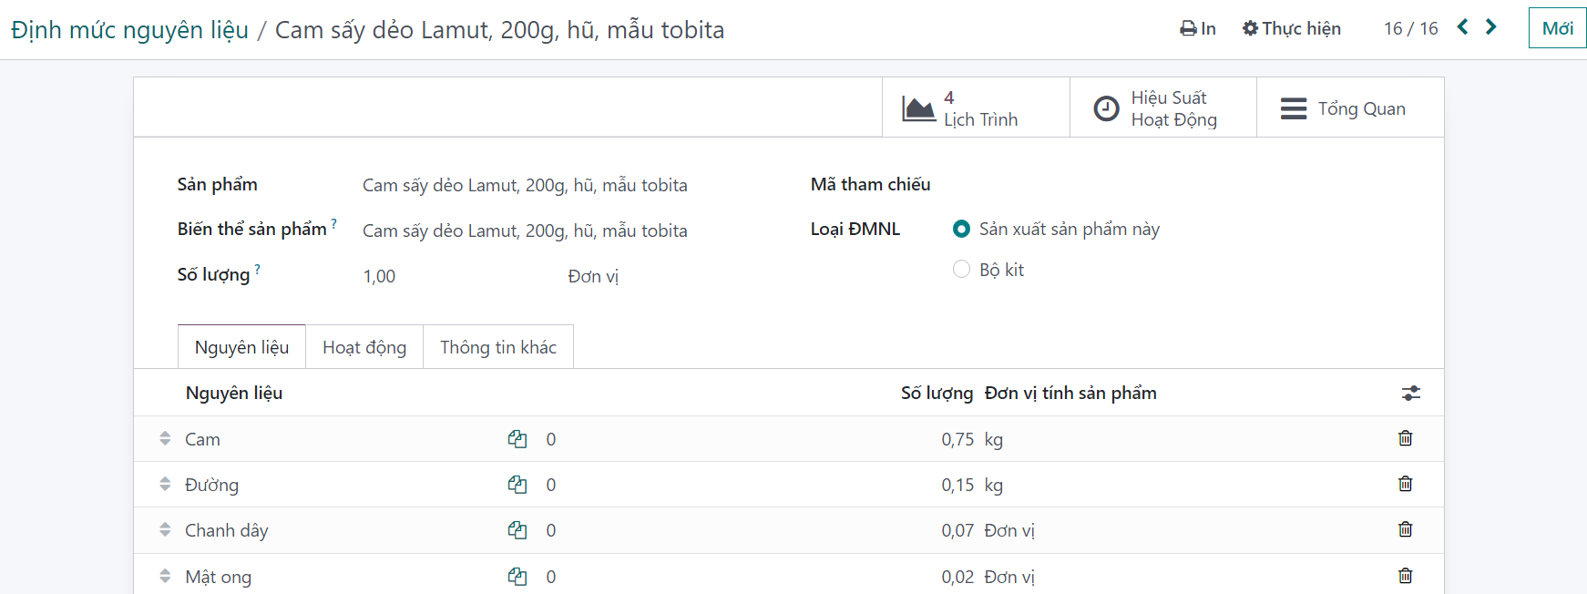

Hình 3.5.8 Tạo Định mức nguyên vật liệu (2)

* + *Lập lịch sản xuất tổng thể*

**Bước 1**: Vào danh mục lập kế hoạch chọn Kế hoạch sản xuất tổng thể

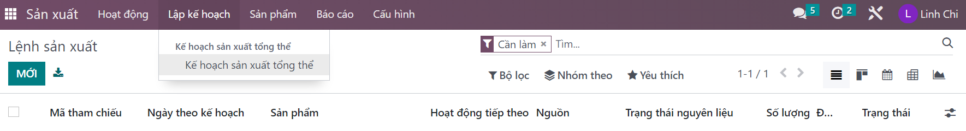

Hình 3.5.9 Minh họa giao diện bắt đầu tạo kế hoạch sản xuất tổng thể

**Bước 2**: Chọn “**Thêm 1 sản phẩm**”để tạo kế hoạch sản xuất cho sản phẩm mới. Điền các thông tin sản phẩm, định mức nguyên liệu, kho hàng sản xuất và mục tiêu tồn kho, số lượng bổ sung rồi nhấn “**Lưu**” lại.

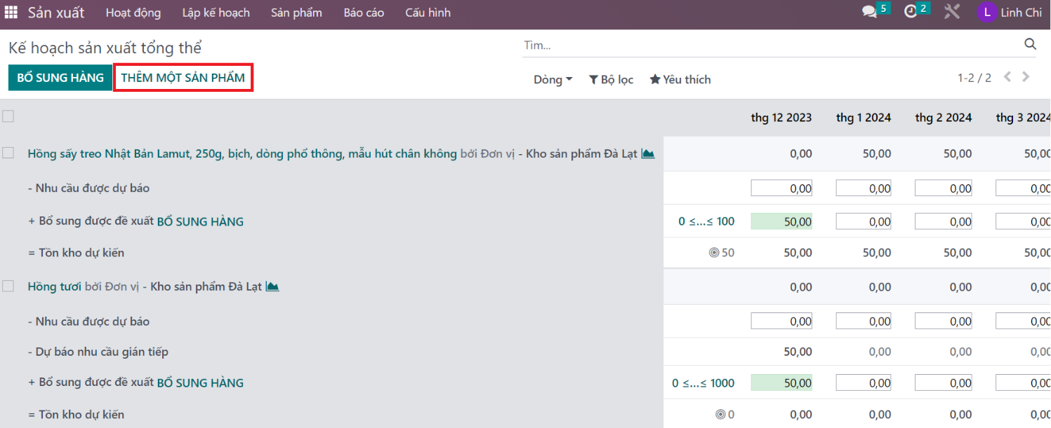

Hình 3.5.10 Tạo kế hoạch sản xuất cho sản phẩm cam sấy dẻo Lamut 200g (1)

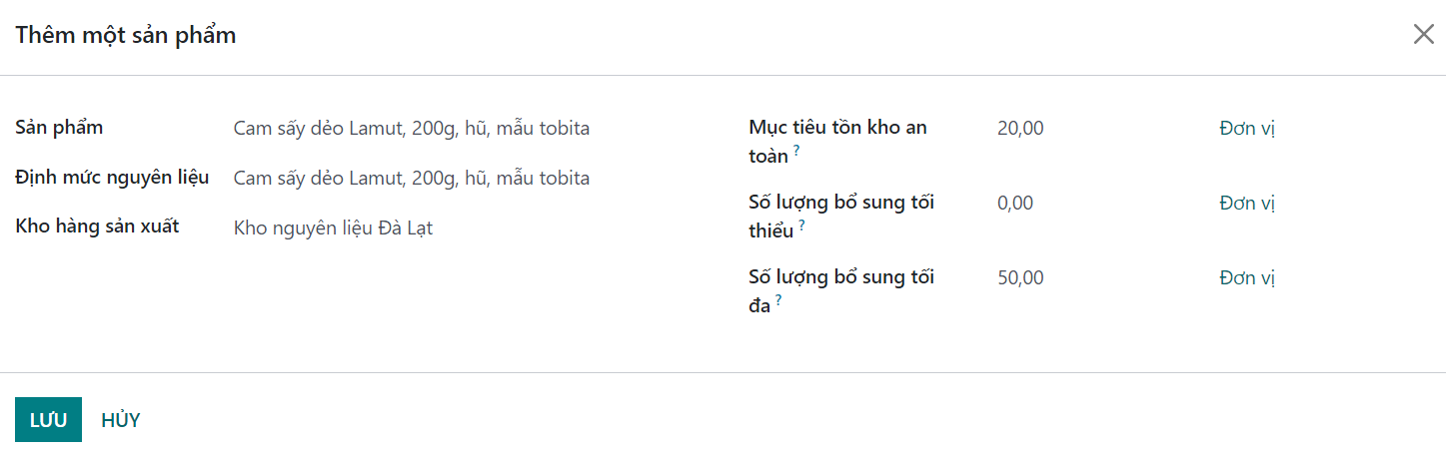

Hình 3.5.11 Tạo kế hoạch sản xuất cho sản phẩm cam sấy dẻo Lamut 200g (2)

* **Ước tính nhu cầu sản xuất**

**Bước 1:** Nhập dữ liệu vào ô Nhu cầu được dự báo

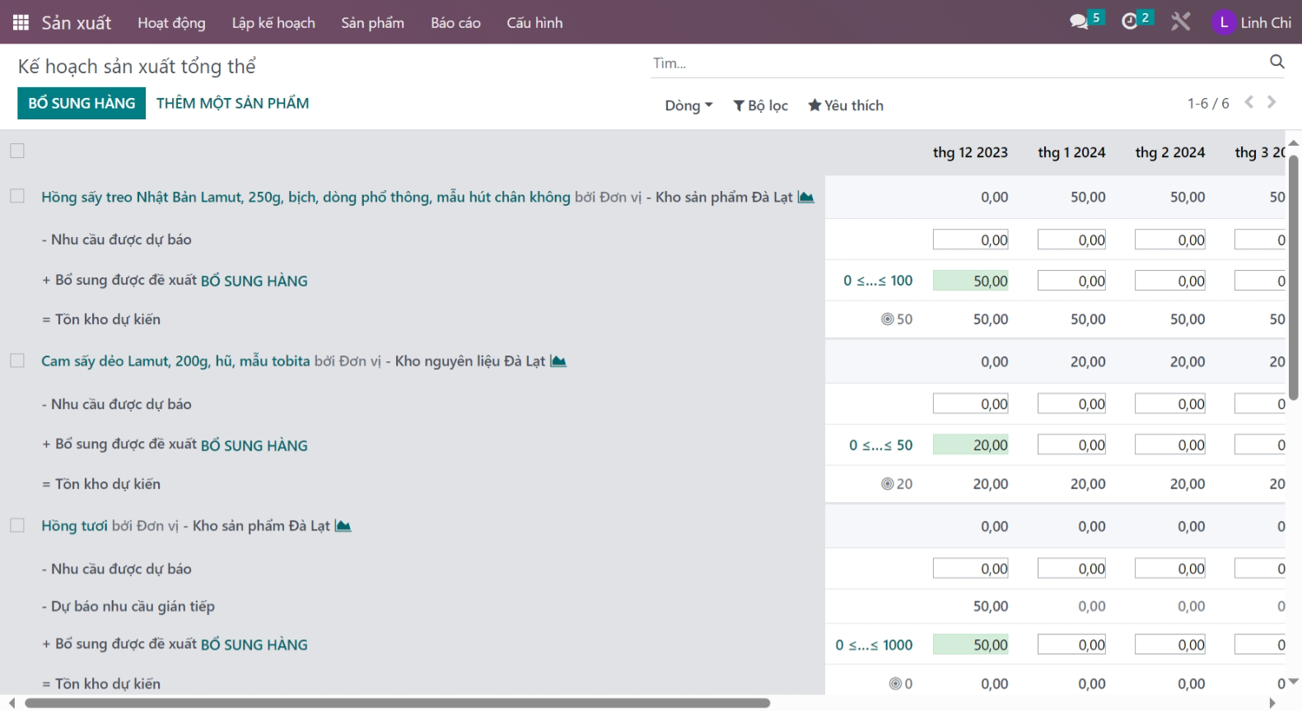

Hình 3.5.12 Trạng thái ban đầu của phiếu kế hoạch sản xuất cam sấy dẻo

Hệ thống sẽ tự tính toán và hiển thị số lượng sản phẩm cần bổ sung ở ô “Bổ sung được đề xuất”

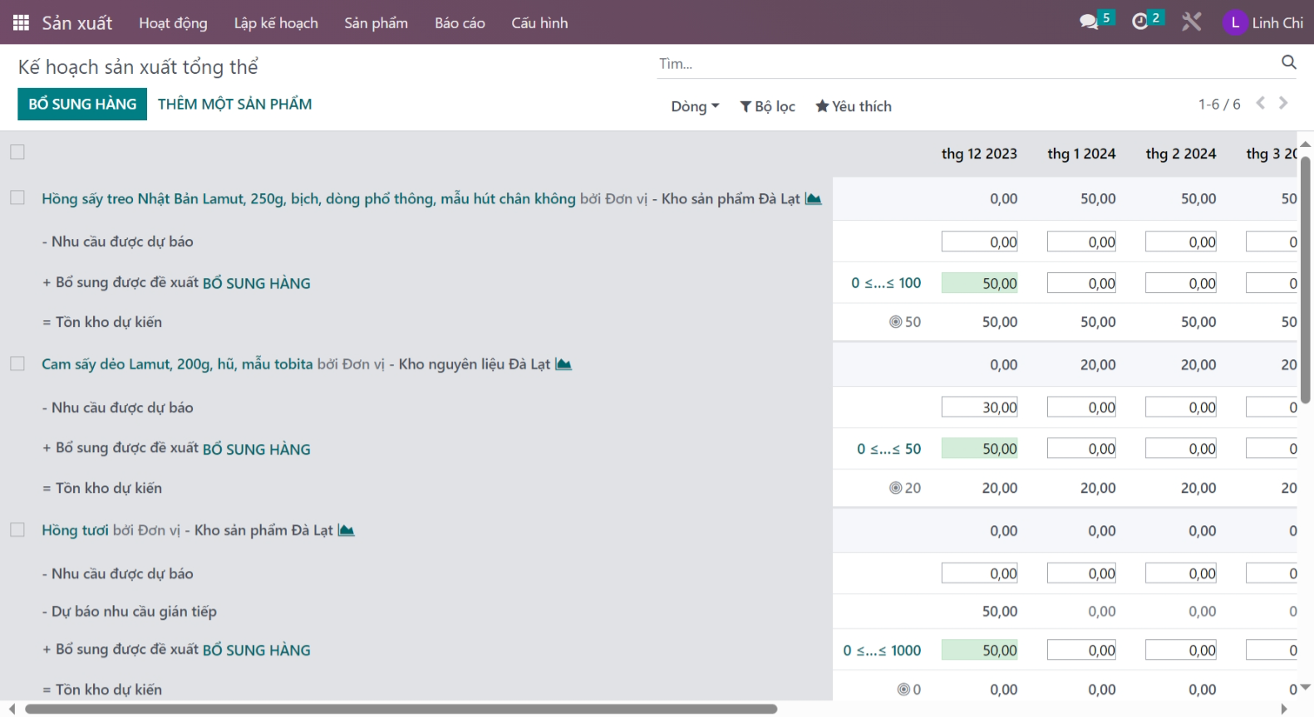

Hình 3.5.13 Trạng thái sau khi nhập nhu cầu dự báo

**Bước 2:** Chọn “**Bổ sung hàng**” để bổ sung sản phẩm và nguyên liệu (nếu cần)



Hình 3.5.14 Chạy lệnh bổ sung hàng

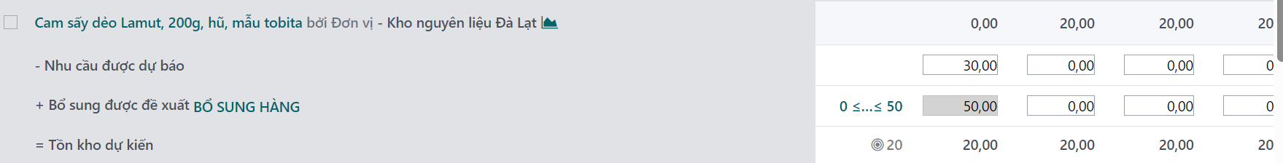

Hình 3.5.15 Hệ thống sẽ đổi màu ô bổ sung được đề xuất khi bạn đã chạy bệnh bổ sung hàng

Hệ thống sẽ tự tạo các lệnh sản xuất và đơn mua nguyên liệu tương ứng nếu cần

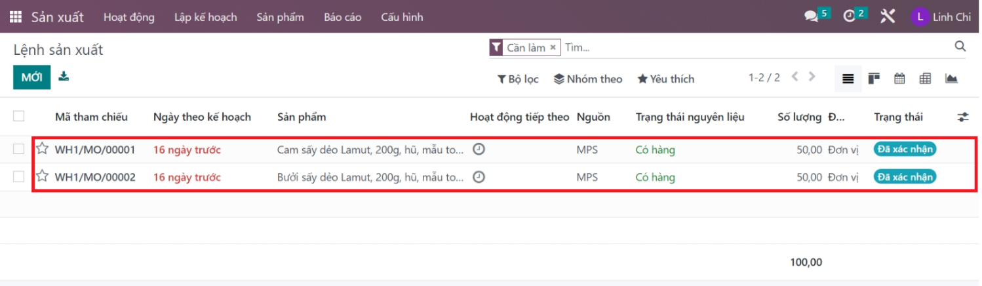

Hình 3.5.16 Hệ thống tự tạo lệnh sản xuất

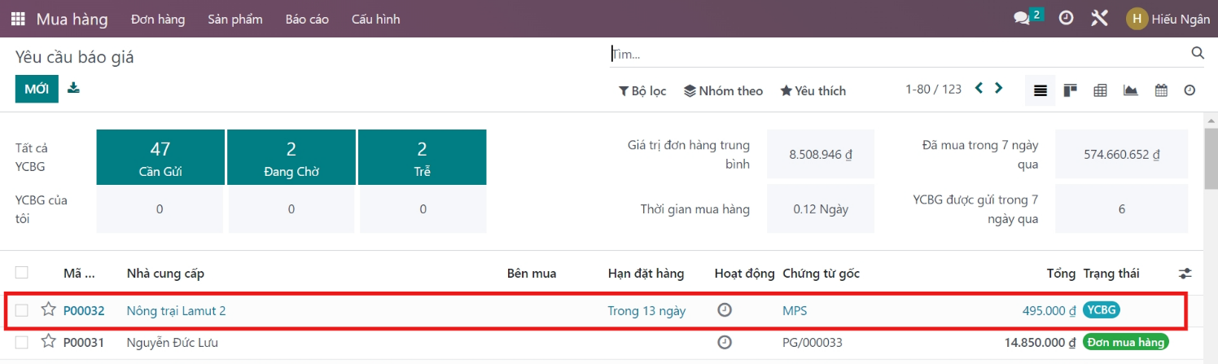

Hình 3.5.17 Hệ thống tự tạo đơn mua nguyên liệu

* **Sản xuất:** Sau khi thực hiện mua nguyên liệu cần cho sản xuất ta có thể tiến hành quy trình sản xuất như sau:

**Bước 1:** Vào danh mục **Hoạt động** chọn **Lệnh sản xuất.** Hệ thống sẽ hiển thị các lệnh sản xuất**.**

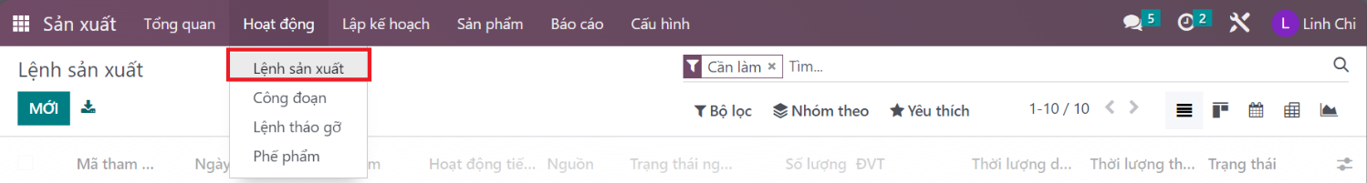

Hình 3.5.18 Xem danh sách lệnh sản xuất

**Bước 2:** Chọn lệnh sản xuất cần sản xuất và nhấn Đánh dấu hoàn thành tất.

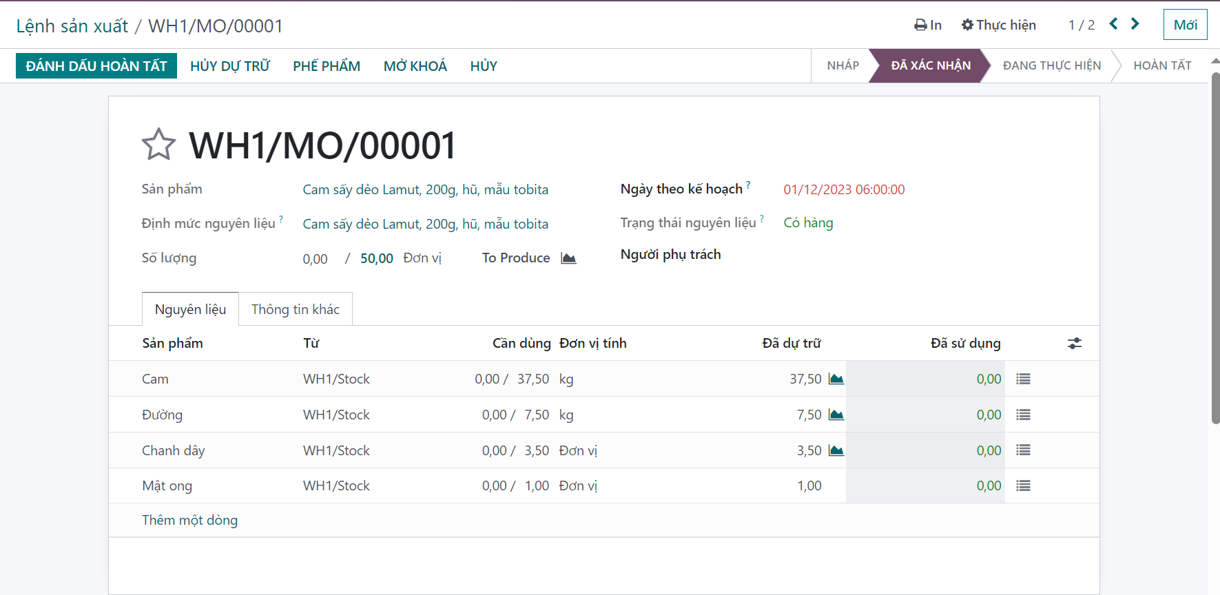

Hình 3.5.19 Chọn đánh dấu hoàn tất lệnh sản xuất

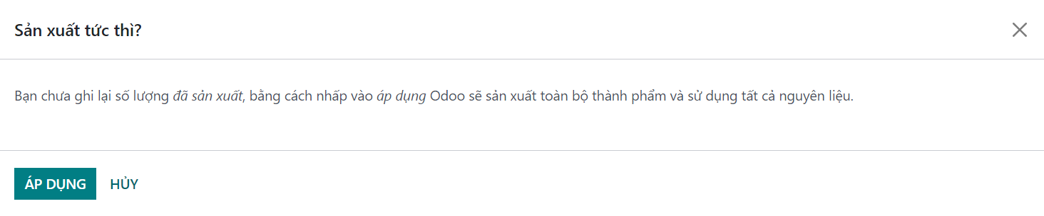

Hình 3.5.20 Chọn áp dụng sản xuất tức thì

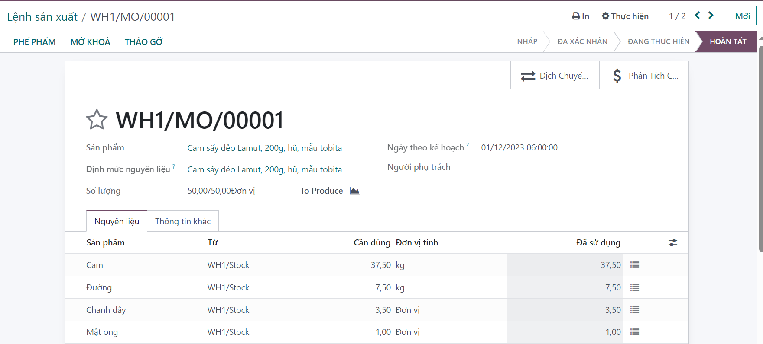

Hình 3.5.21 Lệnh sản xuất ở trạng thái hoàn tất

## Quy trình chăm sóc khách hàng

### BPMN quy trình chăm sóc khách hàng

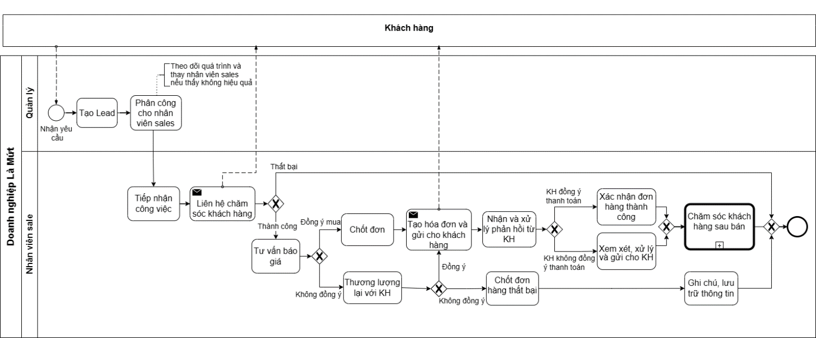

Hình 3.6.1 BPMN quy trình chăm sóc khách hàng

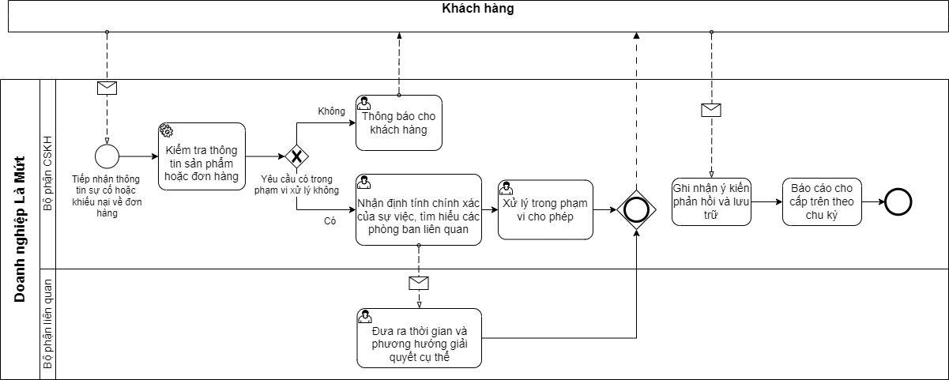

Hình 3.6.2 BPMN mô tả quy trình chăm sóc khách hàng sau bán

### Đặc tả chi tiết quy trình

#### Mô tả các bước của quy trình

Bảng 3.6.1 Bảng mô tả các bước của quy trình chăm sóc khách hàng

|  |  |  |  |
| --- | --- | --- | --- |
| STT | Mô tả các bước | Bộ phận thực hiện | Ghi chú |
| 1 | Nhận thông tin từ khách hàng cung cấp | Quản lý | Tạo khách hàng ghi nhận  thông tin khách hàng để chăm  sóc |
| 2 | Tạo lead khách hàng tìm năng | Quản lý | Kiểm tra không gian trống của kho còn đủ để chứa hàng nhập về |
| 3 | Phân công cho nhân viên Sales | Quản lý | Theo dõi quy trình chăm sóc  khách hàng và thay đổi Sales  nếu không hiệu quả |
| 4 | Tiếp nhận công việc | Nhân viên sóc  khách hàng | Tiếp nhận công việc được  giao |
| 5 | Liên hệ khách hàng | Nhân viên sóc  khách hàng | Gọi điện, gửi mail cho khách  hàng về thông tin sản phẩm,  khuyến mãi |
| 6 | Nhận và cung cấp  phản hồi | Khách hàng | Bước này đánh giá khách  hàng quan tâm đến sản phẩm  dịch vụ |
| 7 | Xử lý phản hồi từ khách hàng | Nhân viên sóc  khách hàng | Lưu, ghi chú thông tin |
| 8 | Báo giá | Nhân viên sóc  khách hàng | Khách hàng đồng ý mua, đến  bước chốt đơn hàng. Nếu  khách hàng không đồng ý thì  chuyển đến “Thương thảo" |
| 9 | Chốt đơn hàng | Nhân viên sóc  khách hàng | Tiến hàng tạo hoá đơn |
| 10 | Thương thảo với khách hàng | Nhân viên sóc  khách hàng | Nhân viên update lại báo giá và tiến hành thương thảo với khách hàng |
| 11 | Lập hoá đơn và gửi cho khách hàng | Nhân viên sóc  khách hàng | Lập hoá đơn và kiểm tra lại thông tin hoá đơn, sau đó gửi hoá đơn đến email khách hàng |
| 12 | Tiếp nhận phản hồi về hoá đơn của khách hàng | Nhân viên sóc khách hàng | Khách hàng đồng ý thanh  toán tiến hành giao hàng, nếu  không xem xét, kiểm tra,  chỉnh sửa hoá đơn |
| 13 | Theo dõi đơn hàng | Nhân viên sóc  khách hàng | Cập nhật, theo dõi thông tin  đơn hàng |
| 14 | Cập nhật phản hồi của khách hàng sau khi nhận hàng | Nhân viên chăm  sóc khách hàng | Ghi chú thông tin về phản hồi  của khách hàng |

#### Thư viện dữ liệu

1. Module sản phẩm: Xem Bảng 3.2.2
2. Module bảng giá: Xem Bảng 3.2.3
3. Module chương trình khuyến mãi: Xem Bảng 3.2.4
4. Module phiếu giảm giá: Xem Bảng 3.2.5
5. Module khách hàng: Xem Bảng 3.2.6
6. Module báo giá: Xem Bảng 3.2.7
7. Module hóa đơn: Xem Bảng 3.7.2
8. Module ghi nhận thanh toán: Bảng 3.7.3

### Minh họa nghiệp vụ chăm sóc khách hàng

**Bước 1:** Để tạo một Cơ hội mới, người dùng có thể chọn tùy chọn Tạo có sẵn hoặc chọn dấu cộng trên cột Mới. Một cửa sổ nhở như hình sẽ xuất hiện. Người dùng có thể điền một số thông tin cơ bản như Tên cơ hội, tên công ty khách hàng, mail, điện thoại, doanh thu mong đợi, mức độ ưu tiên và bấm Thêm hoặc bấm Sửa để mở cửa số tạo và cập nhập thông tin chi tiết hơn.

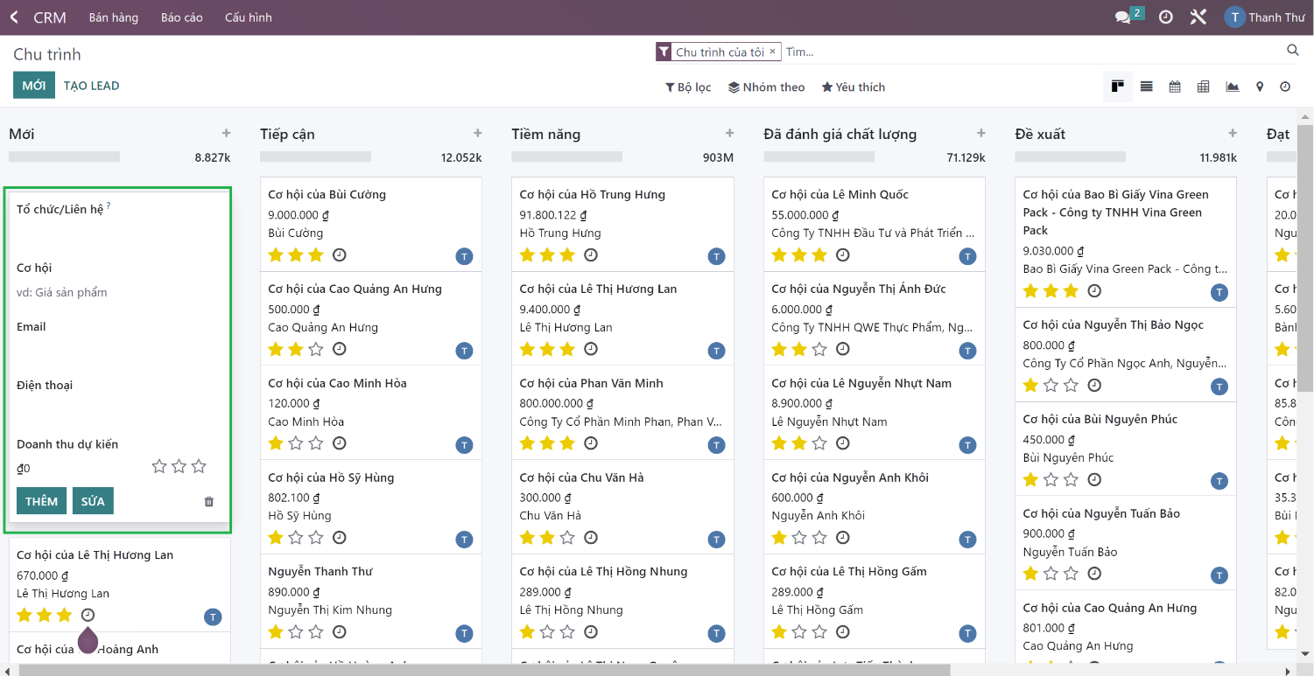

Hình 3.6.3 Khung nhập cơ hội mới

Trong cửa sổ tạo, người dùng ngoài những thông tin cơ bản đã nhắc tới còn có thể chỉ định nhân viên kinh doanh, nhóm bán hàng, gắn tag, thêm ngày đóng dự kiến. Trong cửa sổ có nút thông minh để điều hướng tới lên lịch họp và tạo báo giá. Bên dưới có tab ghi chú nội bộ để người dùng mô tả chi tiết hơn về cơ hội.

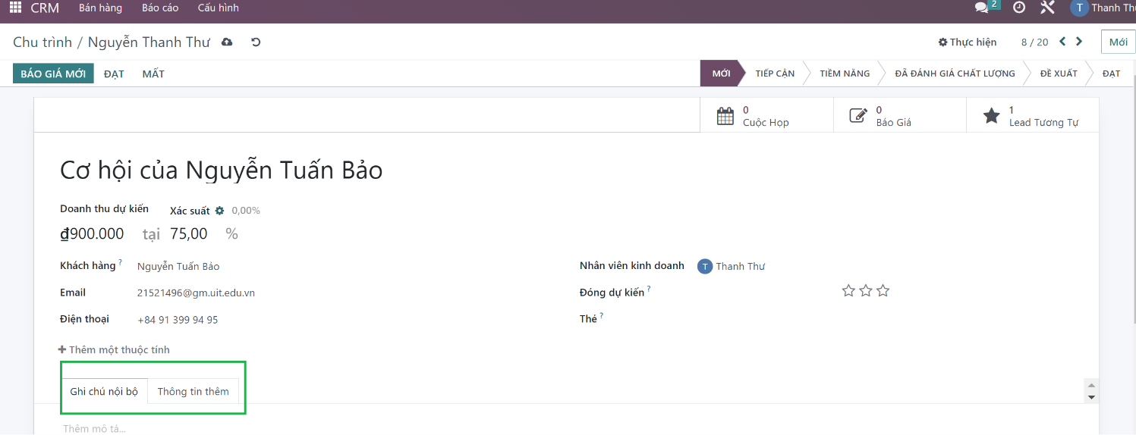

Hình 3.6.4 Thông tin thêm

Trong tab thông tin thêm, người dùng có thể thêm các thông tin liên hệ chi tiết của khách hàng và các thông tin về marketing.

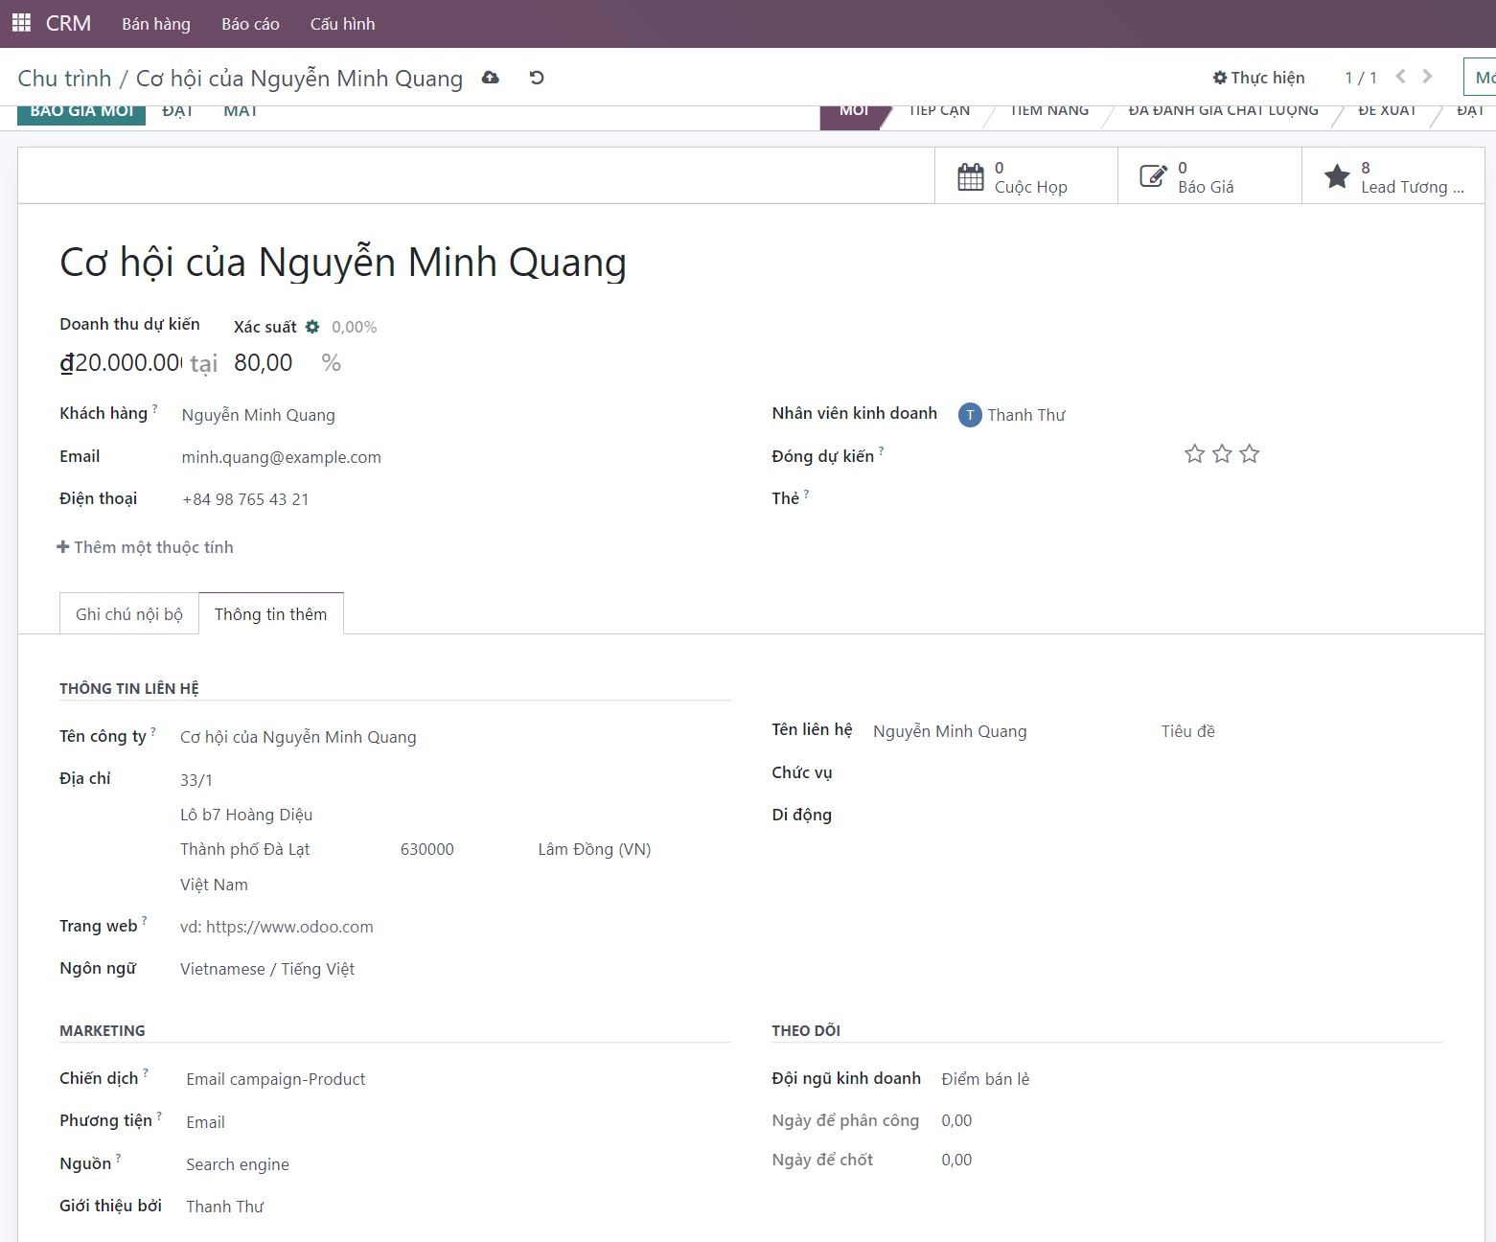

Hình 3.6.5 Chi tiết thông tin thêm

**Bước 2:** Sau khi có được thông tin của khách hàng, chuyển cơ hội vừa mới tạo sang giai đoạn 2 - Tiếp cận.

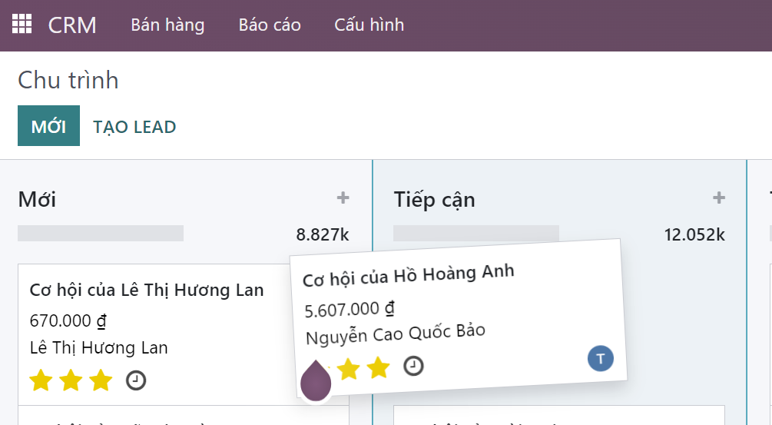

Hình 3.6.6 Chuyển sang giai đoạn tiếp cận

**Bước 3**: Sau khi tiếp cận khách hàng, nhân viên tư vấn đánh giá khách hàng có tiềm năng mua sản phẩm thì chuyển đến giai đoạn “Tiềm năng” và tiếp tục theo dõi.

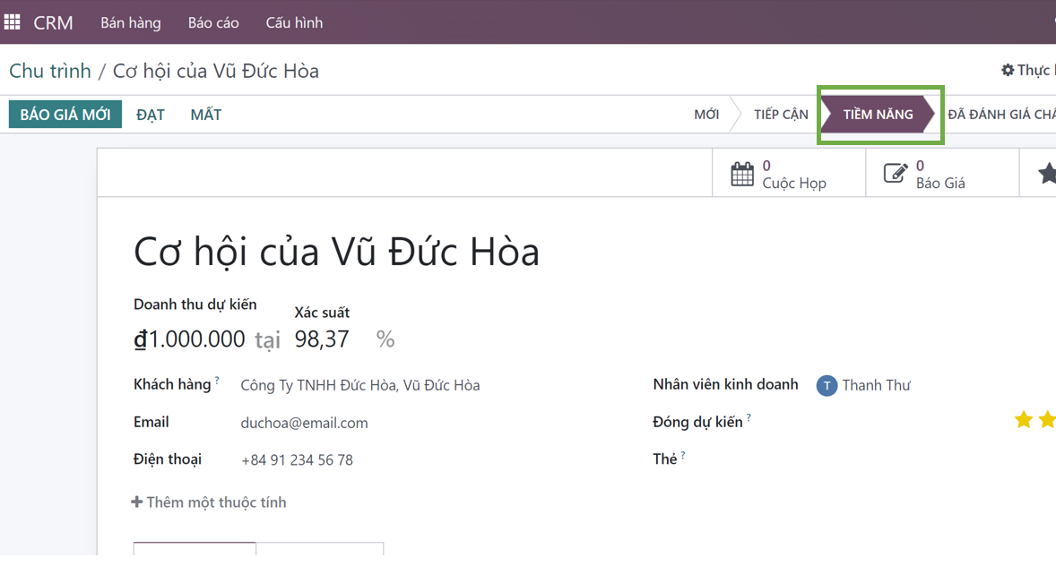

Hình 3.6.7 Chuyển sang giai đoạn tiềm năng

**Bước 4:** Sau khi có thông tin cơ hội được giao, nhân viên sẽ tiếp nhận cơ hội và thực hiện chăm sóc, tư vấn khách hàng về các nhu cầu mua sản phẩm, dịch vụ để lên được các báo giá hoặc đơn hàng bán.

* Nếu trong quá trình chăm sóc, khách hàng đồng ý mua hàng, nhân viên có thể tạo báo giá bằng cách kích Báo giá mới. (Lưu ý, báo giá chưa phải là đơn hàng, báo giá có thể hiểu là nơi có thể note những nhu cầu của KH, từ đó tạo đơn hàng nhanh hơn mà không cần phải nhập lại dữ liệu).

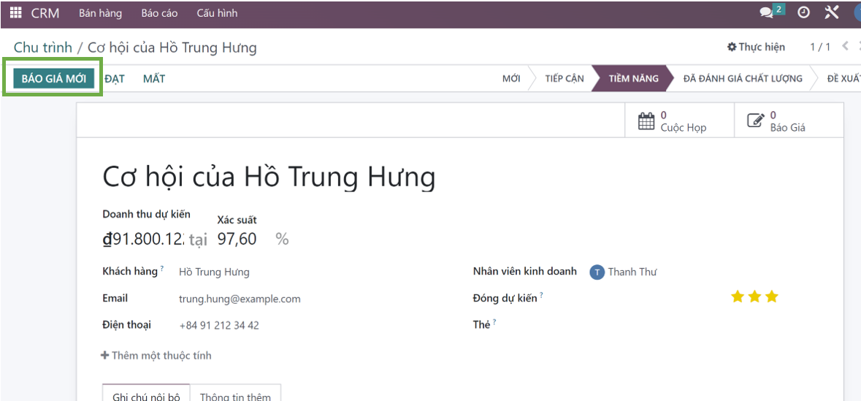

Hình 3.6.8 Thêm báo giá mới

Trên màn hình sẽ hiển thị báo giá như hình:

Người dùng sẽ tìm thấy tất cả các báo giá của mình cho cơ hội cụ thể đó trong menu Báo giá.

* TH2: Trường hợp cơ hội thất bại, người dùng nhấn “Mất".

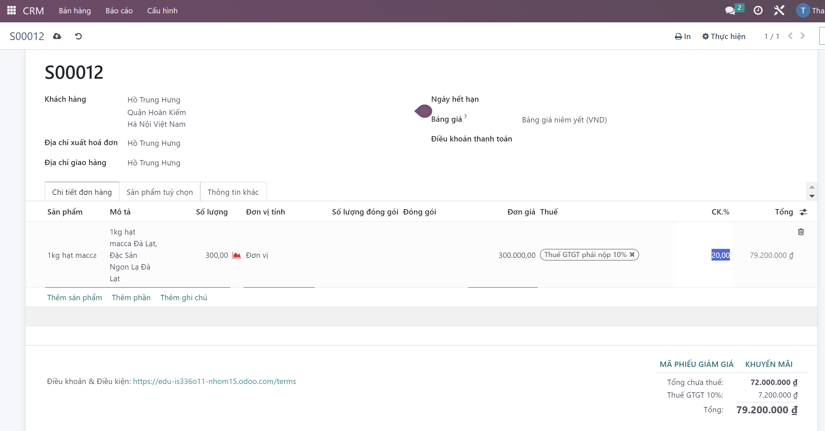

* Nhập thông tin sản phẩm, số lượng, đơn giá và chiết khấu cho báo giá.
* Nhấn Lưu để lưu báo giá ở trạng thái Báo giá.
* Nhấn Gửi qua email để gửi báo giá này đến cho khách hàng. Lúc này trên hệ thống hiển thị màn hình nội dung mail.

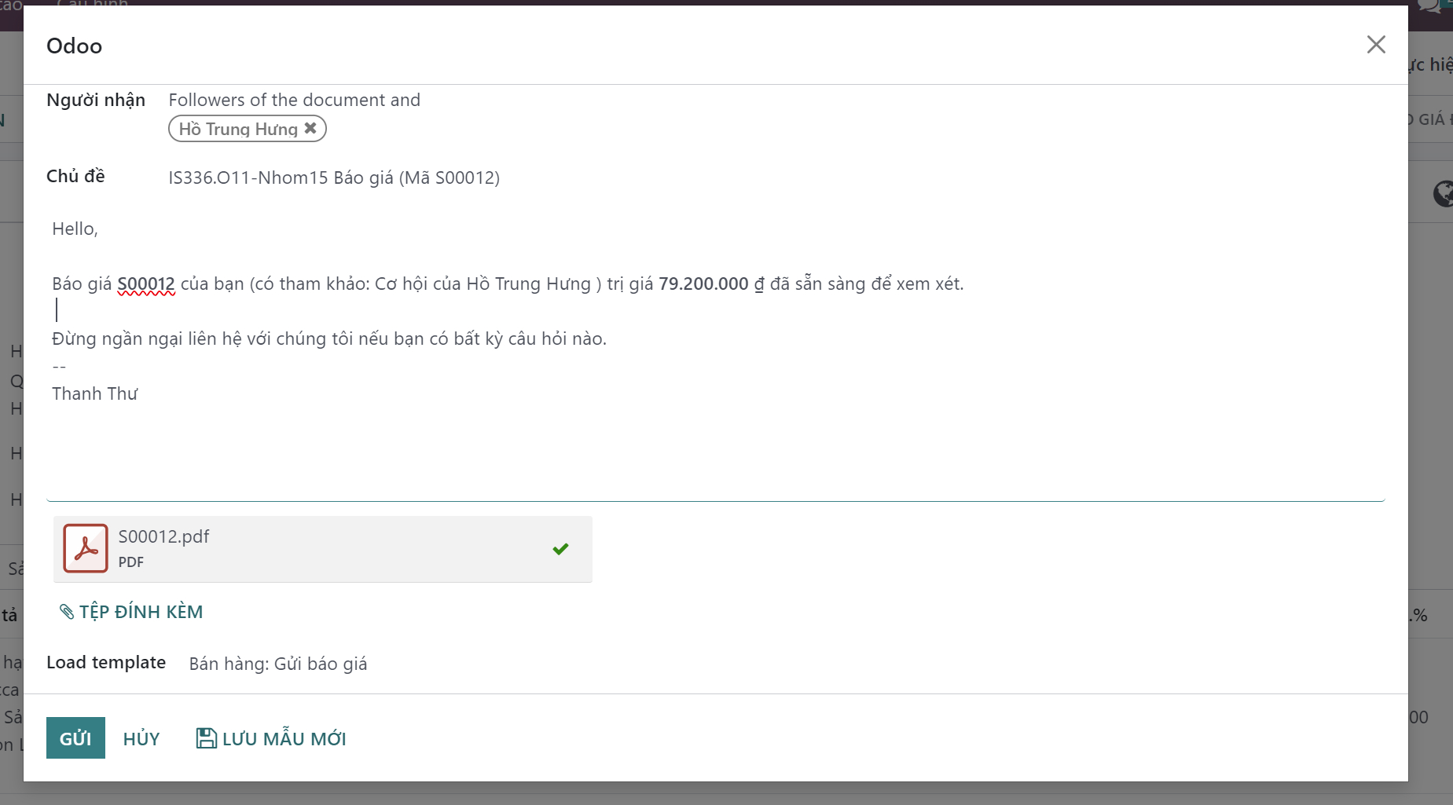

Hình 3.6.9 Nội dung email gửi báo giá

Tại đây, người dùng có thể tùy chỉnh nội dung gửi mail theo ý muốn sau đó nhấn Gửi để gửi mail đi và chuyển trạng thái của báo giá sang Báo giá đã gửi.

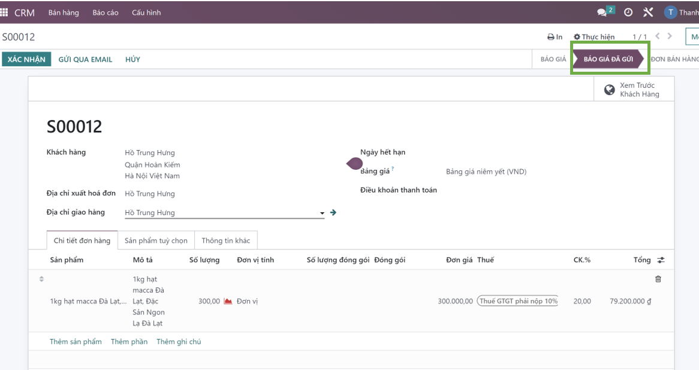

* Xác nhận báo giá và tạo đơn hàng:
* TH1: Sau quá trình tư vấn, trao đổi giữa 2 bên, nếu KH đồng ý mua sản phẩm hoặc dịch vụ theo báo giá đã gửi, người dùng nhấn Xác nhận trên báo giá để tạo đơn hàng.

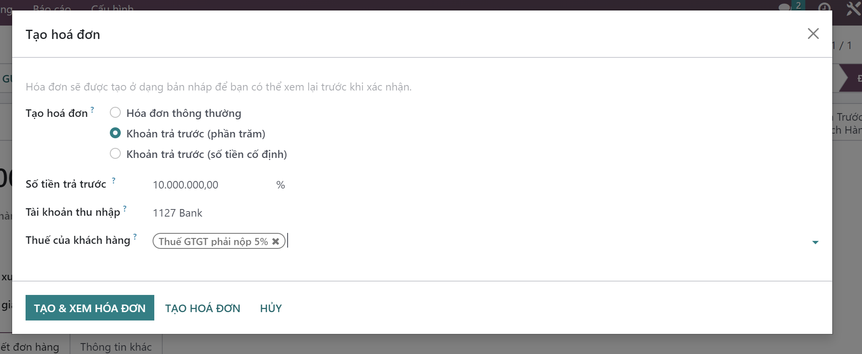

Hình 3.6.10 Tạo hóa đơn

Lúc này, người dùng có thể thao tác giao hàng và lên hóa đơn công nợ cho khách hàng.

* TH2: Sau quá trình tư vấn, khách hàng không đồng ý mua sản phẩm dịch vụ theo báo giá đã gửi, người dùng kích Huỷ trên báo giá. Báo giá chuyển sang trạng thái Đã huỷ.

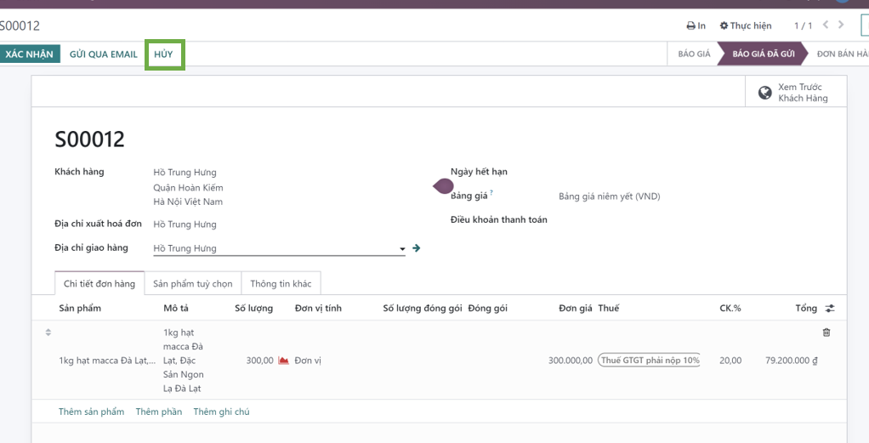

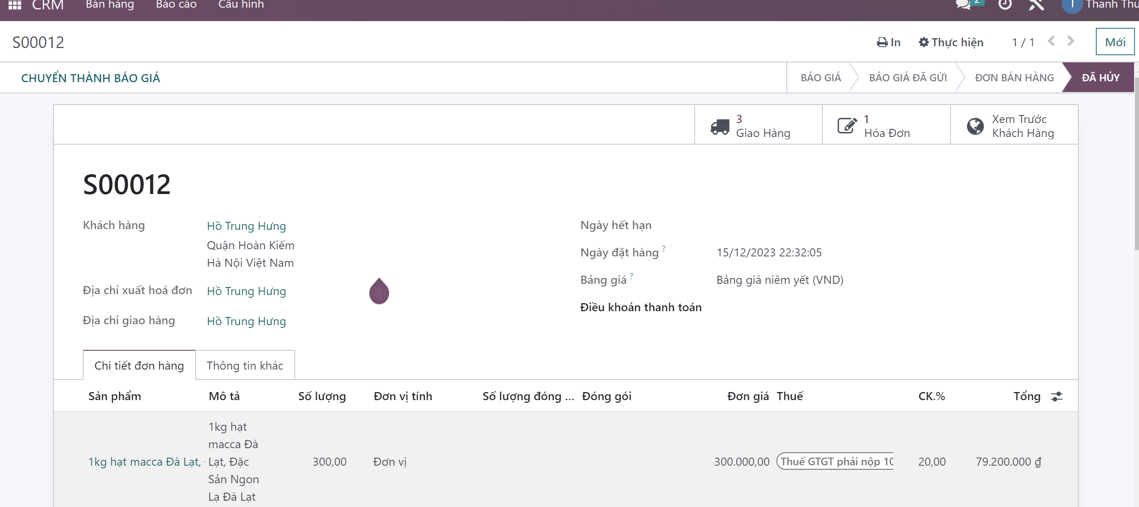

Hình 3.6.11 Khôi phục báo giá

* Sau khi hủy báo giá, người dùng hoàn toàn có thể khôi phục lại báo giá đã hủy về báo giá ban đầu bằng cách kích vào nút Chuyển thành báo giá. (Lưu ý: Người dùng có thể tạo nhiều báo giá cho 1 cơ hội).
* Sau đó nhấn “Lưu” cơ hội. Người dùng sẽ tìm thấy tất cả các báo giá của mình cho cơ hội cụ thể đó trong menu Báo giá.

**Bước 5:** Sau khi đã báo giá thành công, chuyển đến giai đoạn tiếp theo – Trao đổi, nhằm trao đổi, thương thảo với khách hàng chốt mua sản phẩm.

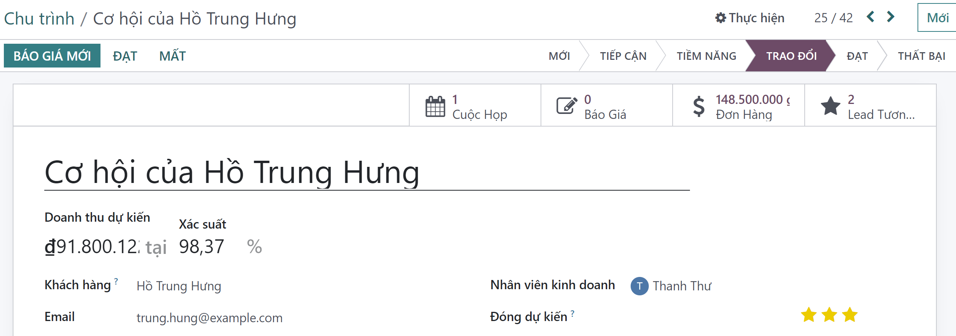

Hình 3.6.12 Giai đoạn Trao đổi

**Bước 6:** Đánh dấu thành công hoặc thất bại cho cơ hội.

* TH1: Trường hợp thành công chốt đơn hàng với khách hàng, người dùng nhấn “Đạt".

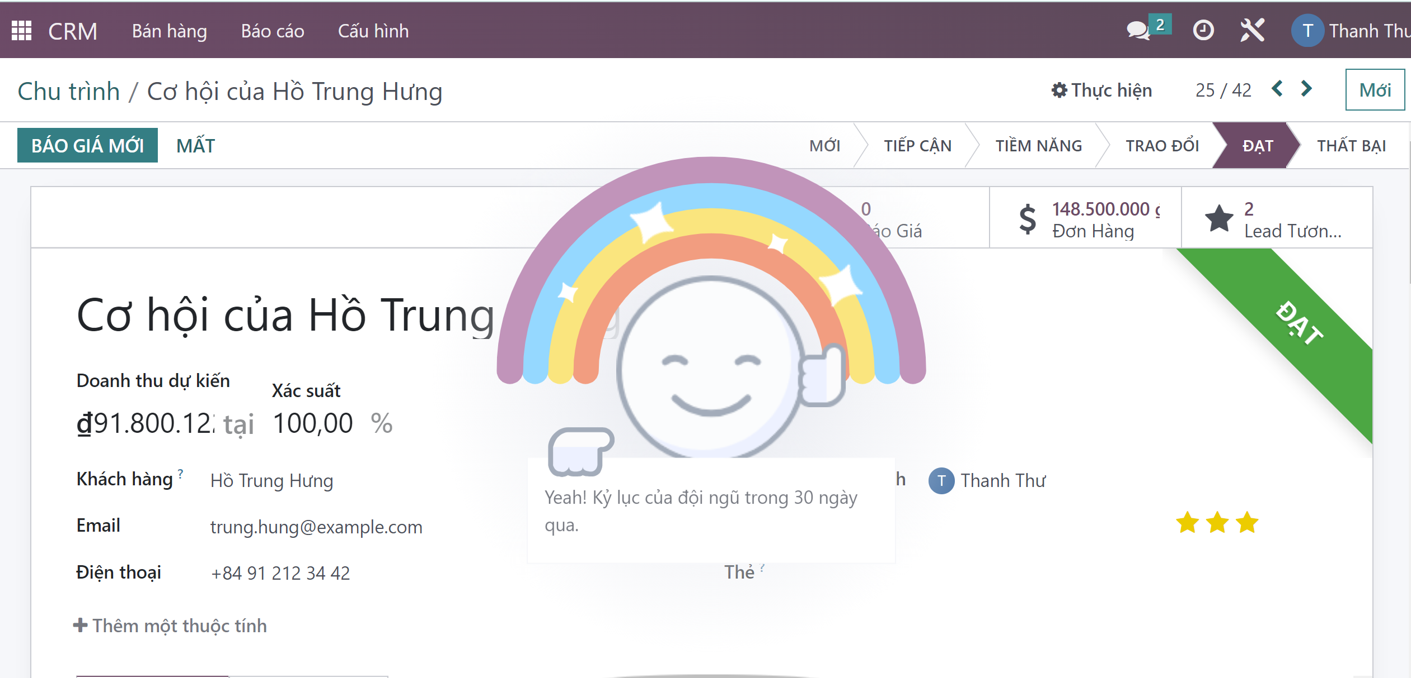

Hình 3.6.13 Giao diện thành công chốt đơn hàng

**Kết quả:** hệ thống gắn nhãn “Đạt” và sẽ được chuyển đến kanban thành công (Cơ hội của Hồ Trung Hưng).

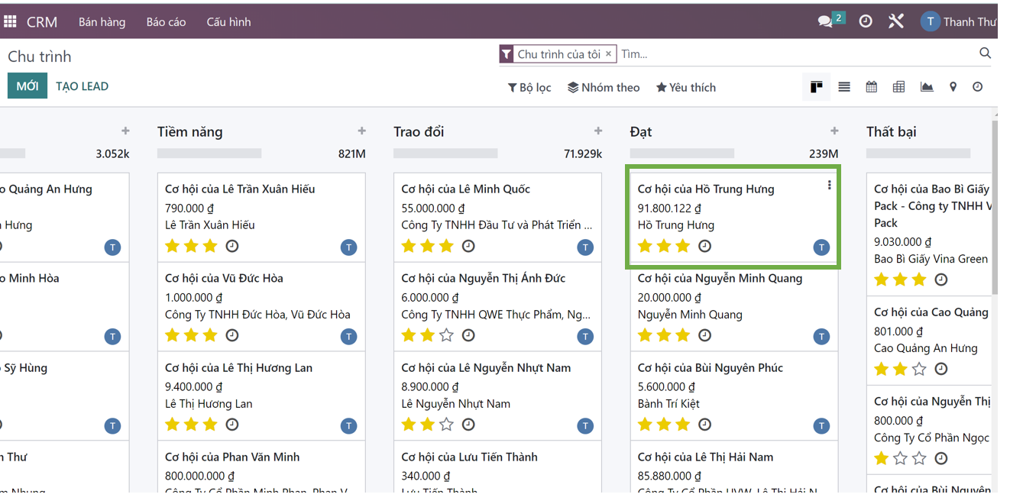

Hình 3.6.14 Kết quả hiển thị tại giai đoạn Thành công

Nếu sau khi mua hàng, khách hàng có vấn đề với sản phẩm và yêu cầu hỗ trợ thì

chuyển cơ hội sang giai đoạn **Chăm sóc khách hàng.**

* TH2:Trường hợp cơ hội thất bại, người dùng nhấn “Mất".

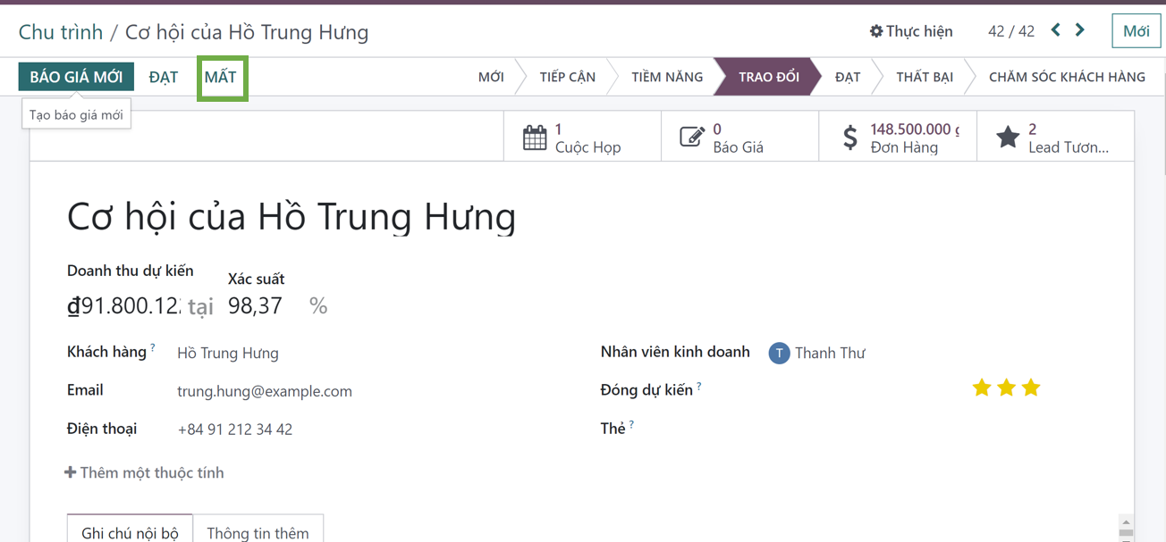

Hình 3.6.15 Minh hoạ thao tác cơ hội thất bại

Người dùng nhập lý do thất bại, sau đó nhấn **Gửi.**

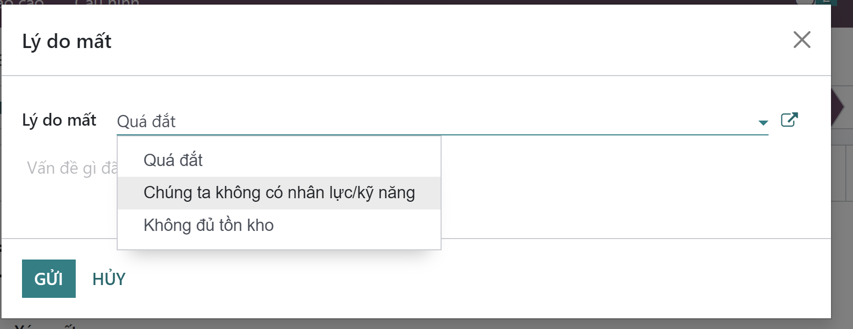

Hình 3.6.16 Nhập lý do thất bại

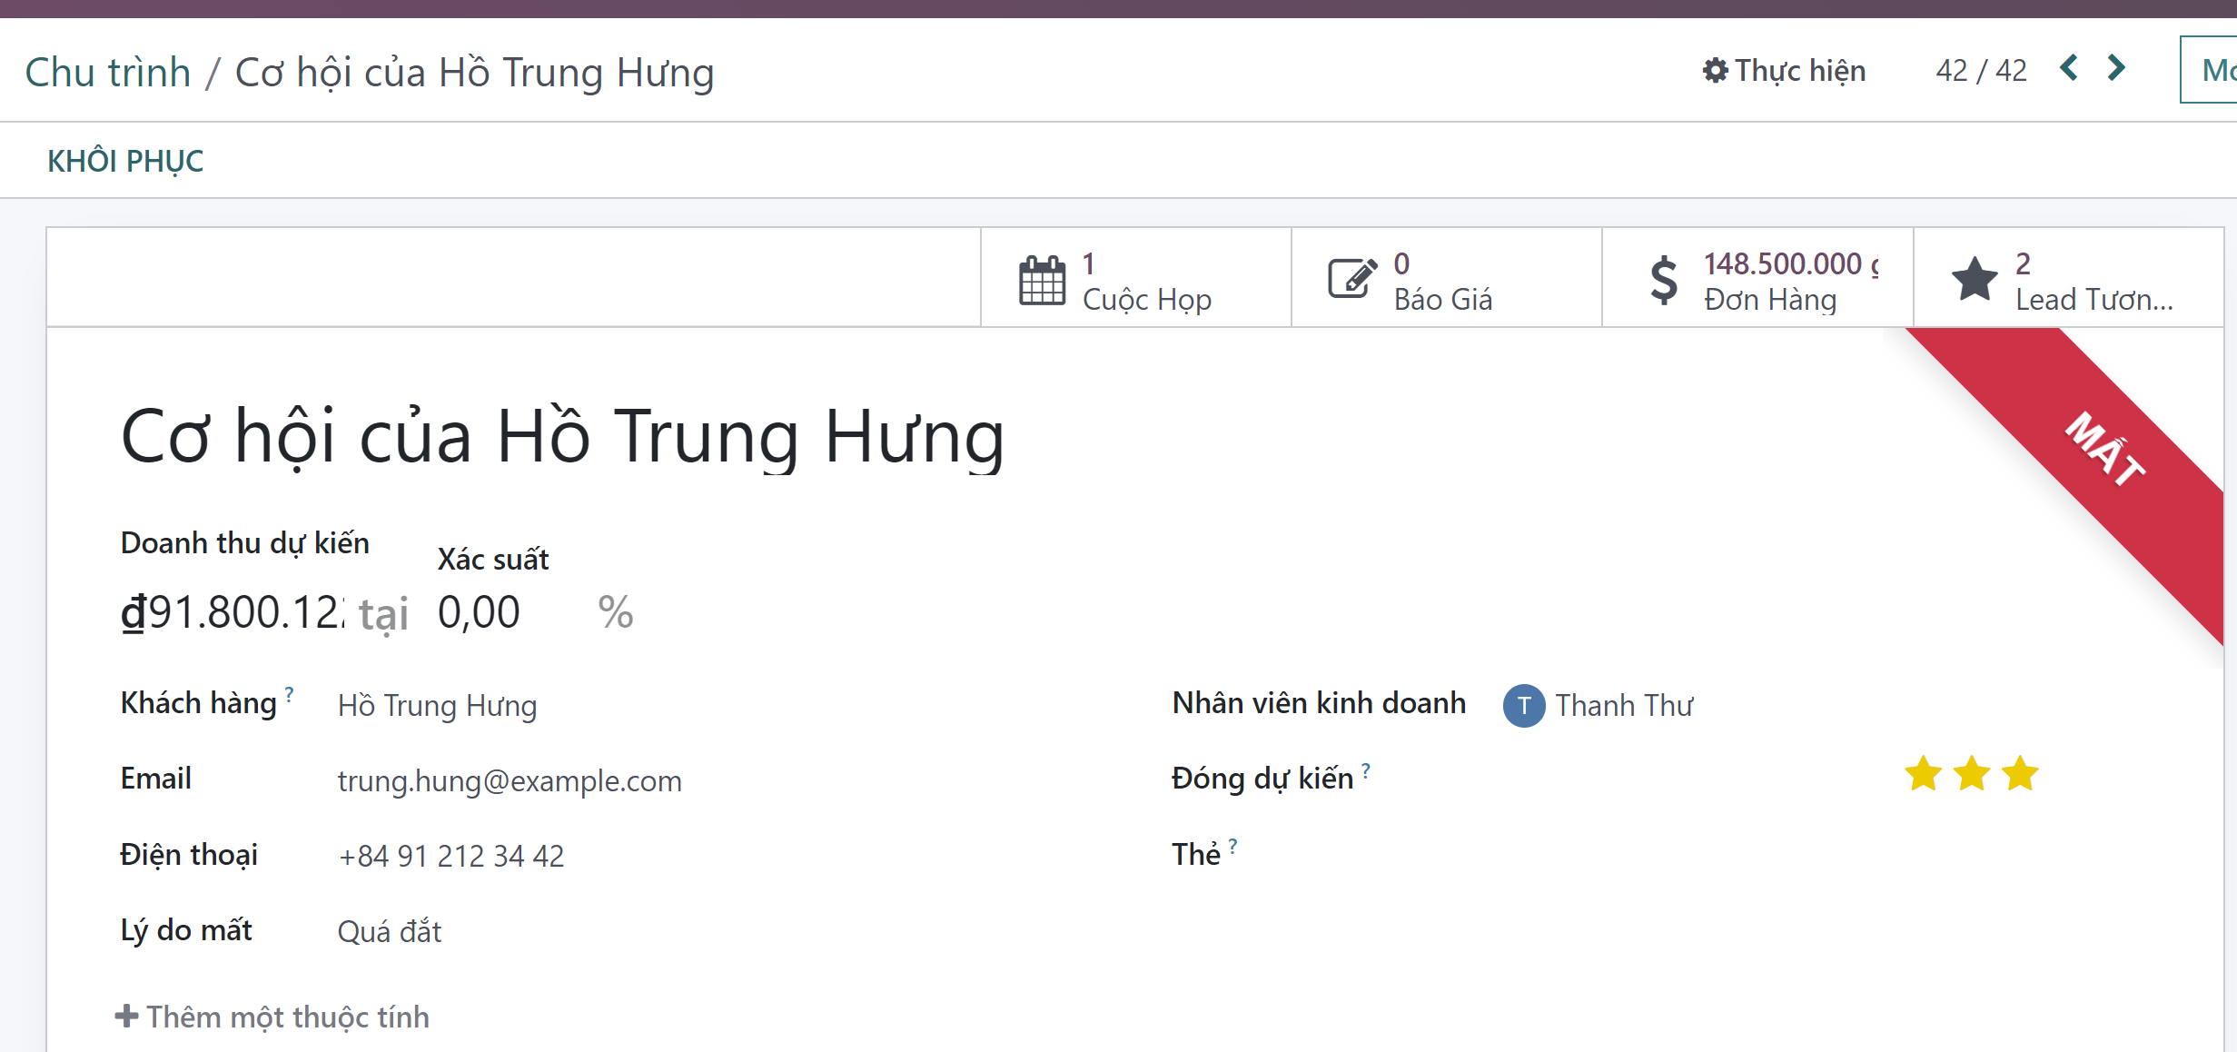

Hình 3.6.17 Hệ thống dán nhãn mất cho cơ hội thất bại

## Quy trình kế toán

### Quy trình xử lý công nợ khách hàng

Quy trình quản lý công nợ khách hàng là quá trình ghi nhận, theo dõi các khoản phải thu của khách hàng khi chúng ta bán dịch vụ hàng hóa. Quá trình này giúp doanh nghiệp kiểm soát được tình hình tài chính tốt hơn

#### BPMN quy trình xử lý công nợ khách hàng

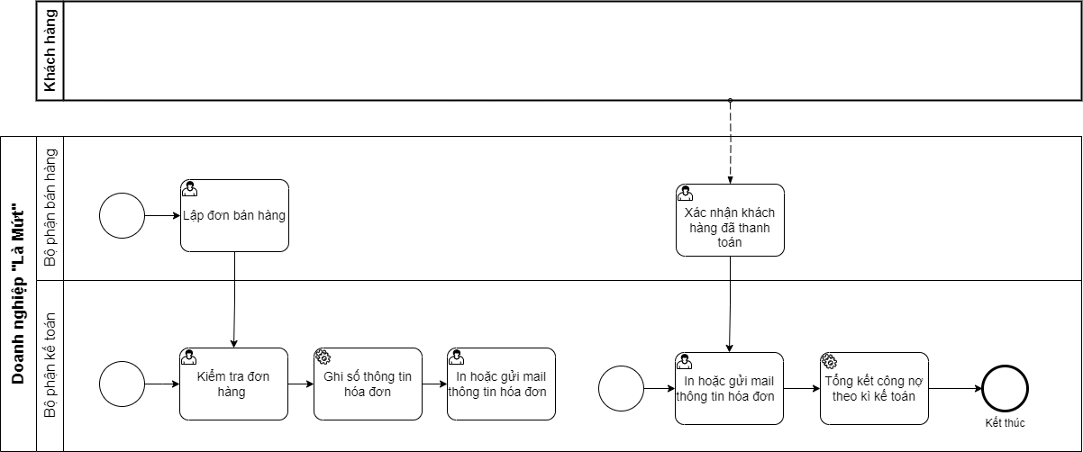

Hình 3.7.1 BPMN mô tả quy trình xử lý công nợ khách hàng

#### Đặc tả chi tiết quy trình

##### Mô tả các bước của quy trình

Bảng 3.7.1 Bảng mô tả các bước của quy trình xử lý công nợ khách hàng

|  |  |  |  |
| --- | --- | --- | --- |
| STT | Mô tả các bước | Bộ phận thực hiện | Ghi chú |
| 1 | Lập đơn bán hàng | Nhân viên bán hàng | Dùng phần mềm thực hiện tạo đơn hàng mới cho khách hàng |
| 2 | Kiểm tra đơn hàng | Kế toán | Thực hiện kiểm tra thông tin trên hóa đơn |
| 3 | Ghi vào sổ | Kế toán | Tiến hành ghi sổ thông tin hóa đơn |
| 4 | In hoặc gửi hóa đơn dự thảo | Kế toán | Thực hiện gửi mail hoặc in hóa đơn dự thảo cho khách hàng |
| 5 | Xác nhận thanh toán | Nhân viên bán hàng | Nhận tiền và tiến hành xác nhận thanh toán gửi cho kế toán |
| 6 | In hoặc gửi hóa đơn | Kế toán | Gửi lại email hóa đơn xác nhận đã thanh toán đầy đủ |
| 7 | Tổng kết công nợ theo kỳ | Kế toán | Tiến hành cập nhập công nợ và tổng kết toàn bộ công nợ theo kỳ |

##### Thư viện dữ liệu

1. Module hóa đơn

Bảng 3.7.2 Thư viện Module hóa đơn

|  |  |  |  |
| --- | --- | --- | --- |
| STT | Tên thuộc tính | Đặc tả ý nghĩa | Ghi chú |
| 1 | Khách hàng | Trong trường này, nhập tên của khách hàng mà hóa đơn sẽ được phát hành. | Trường bắt buộc nhập |
| 2 | Địa chỉ giao hàng | Nơi nhập địa chỉ giao hàng của hóa đơn hiện tại. | Bắt buộc nhập để thể hiện rõ địa chỉ giao hàng |
| 3 | Tham chiếu thanh toán | Sử dụng trường này để thêm tham chiếu thanh toán cho các mục nhật ký. |  |
| 4 | Ngày hóa đơn. | Trong khu vực này, nhập ngày hóa đơn. Ngày thanh toán có thể được chọn ở đây | Ngày lập hóa đơn có tác động đáng kể đến việc quản lý hóa đơn. Odoo ước tính các tương tác giữa hóa đơn với khách hàng dựa trên ngày lập hóa đơn. |
| 5 | Ngày phải trả | Cho biết ngày mà hóa đơn phải được thanh toán hoặc Điều khoản theo đó hóa đơn phải được thanh toán. | Bạn cũng có thể yêu cầu thanh toán ngay lập bằng cách chọn từ menu Điều khoản. Ngày đến hạn cho phép bạn thu doanh thu một cách hiệu quả và đúng hạn, đồng thời bạn có thể sử dụng các tính năng theo dõi nâng cao của Odoo để tự động theo dõi ngày đến hạn của hóa đơn |
| 6 | Sổ nhật ký | Nhập nhãn mục nhật ký theo đó hóa đơn sẽ được nhập vào khoảng trống có sẵn trong nhật ký. Nhập loại tiền sẽ được sử dụng cho giao dịch cùng với nhật ký. |  |
| 7 | Chi tiết hóa đơn | Nhập tên sản phẩm, nhãn, tài khoản, số lượng, đơn vị đo lường, giá, thuế áp dụng cho sản phẩm và tổng số tiền phụ. Sử dụng tùy chọn Thêm một dòng, bạn có thể thêm một số sản phẩm. | Ở dưới cùng, bạn sẽ thấy toàn bộ số tiền chưa tính thuế, số tiền thuế và tổng số tiền bao gồm cả thuế. Các điều khoản và điều kiện của công ty có thể được thêm vào khoảng trống được cung cấp |
| 8 | Chi tiết bút toán | Thêm chi tiết về bút toán của hóa đơn vào Chi tiết bút toán. Tên tài khoản, Nhãn, Số tiền ghi nợ, Số tiền ghi có và Lưới thuế nằm trong số các thông tin được cung cấp. | Theo dữ liệu sản phẩm được thêm vào Chi tiết hóa đơn, các trường sẽ được điền tự động. Chỉ cần nhấp vào chúng, bạn có thể định cấu hình và thay đổi mục nhập. Nhấp vào tùy chọn thêm một dòng để tạo một mục nhập mới. Tổng số tiền ghi nợ và tín dụng có thể được nhìn thấy ở dưới cùng |
| 9 | Thông tin khác | Bạn có thể thêm các hóa đơn và chi tiết kế toán khác vào Thông tin khác. |  |

1. Module ghi nhận thanh toán

Bảng 3.7.3 Thư viện Module ghi nhận thanh toán

|  |  |  |  |
| --- | --- | --- | --- |
| STT | Tên thuộc tính | Đặc tả ý nghĩa | Ghi chú |
| 1 | Sổ nhật ký | Là nơi ghi lại nghiệp vụ kế toán được phát sinh. Bạn có thể chọn Tiền mặt, Ngân hàng. | Trường bắt buộc nhập |
| 2 | Tài khoản ngân hàng người nhận | Tài khoản nhận thanh toán | Lựa chọn tài khoản ngân hàng để tiến hành thanh toán thu tiền từ khách hàng |
| 3 | Tổng tiền | Tổng số tiền khách hàng cần thanh toán. | Có thể thanh toán trước một phần bằng cách nhập số tiền khách hàng đã thanh toán và chọn giữ vẫn mở để khách hàng thanh toán nốt lần sau |
| 4 | Ngày thanh toán | Ngày diễn ra thanh toán |  |
| 5 | Nội dung giao dịch | Nội dung giao dịch thanh toán |  |

#### Minh họa nghiệp vụ xử lý công nợ khách hàng

**Bước 1**: Vào Module Kế Toán ở Odoo, chọn tab ‘Khách hàng’ → Hóa đơn. Chọn vào Hóa đơn

– Odoo sẽ hiển thị danh sách thông tin chi tiết hóa đơn, sổ cái cũng như thông tin khách hàng. Người kế toán có thể dễ quản lý, biết được thông tin, trạng thái thanh toán của từng hóa đơn khách hàng.

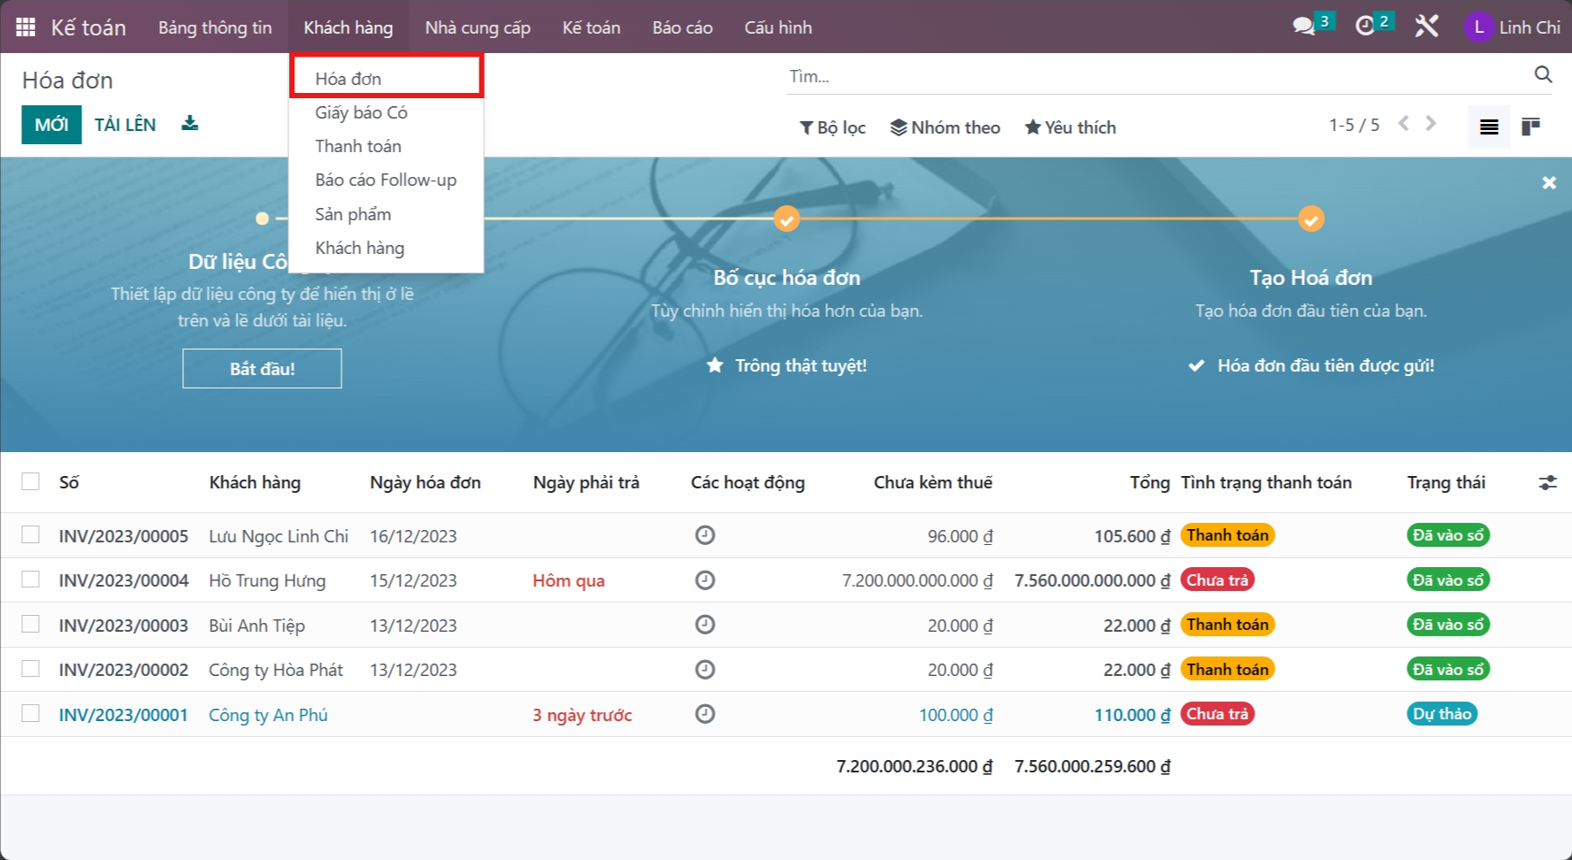

Hình 3.7.2 Minh họa giao diện xem hóa đơn của khách hàng

**Bước 2**: Chọn tạo hóa đơn

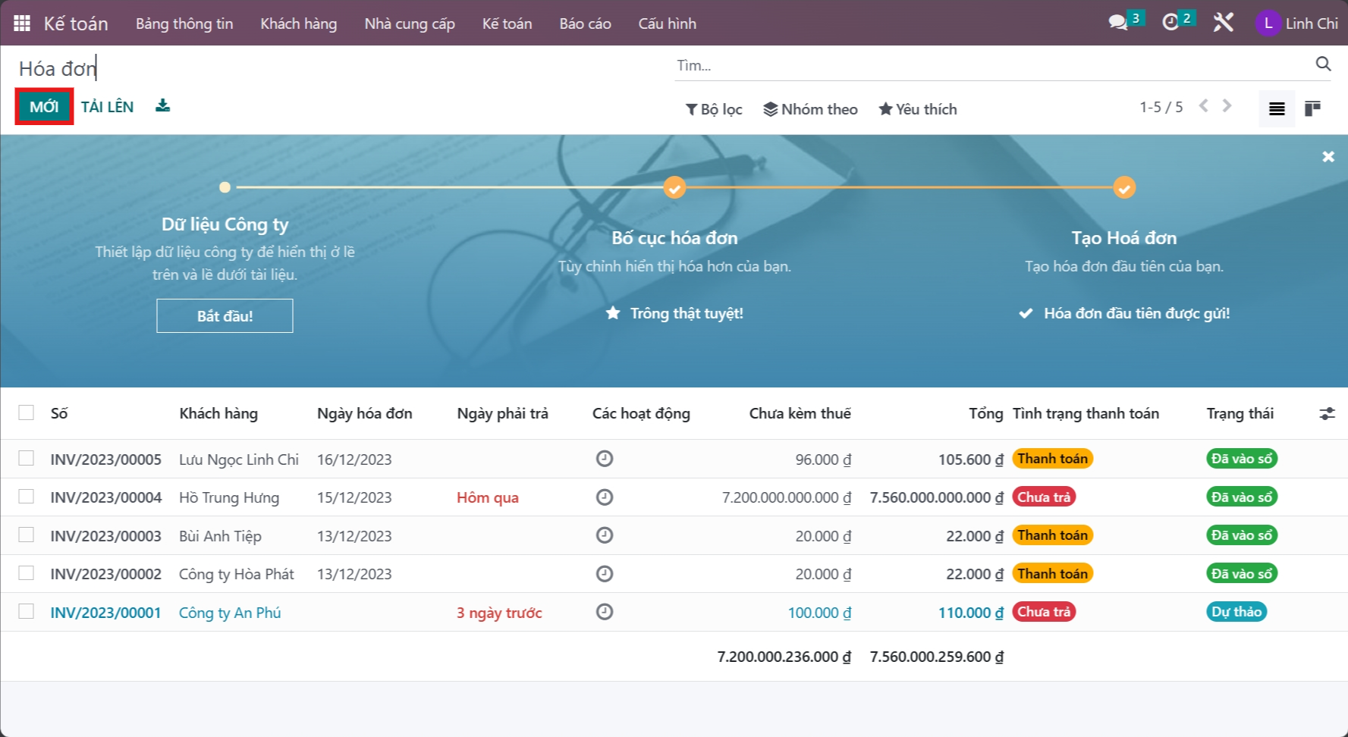

Hình 3.7.3 Minh họa giao diện tạo thêm hóa đơn khách hàng

**Bước 3**: Điền chi tiết thông tin đơn hàng cũng như thông tin giao hàng của khách.

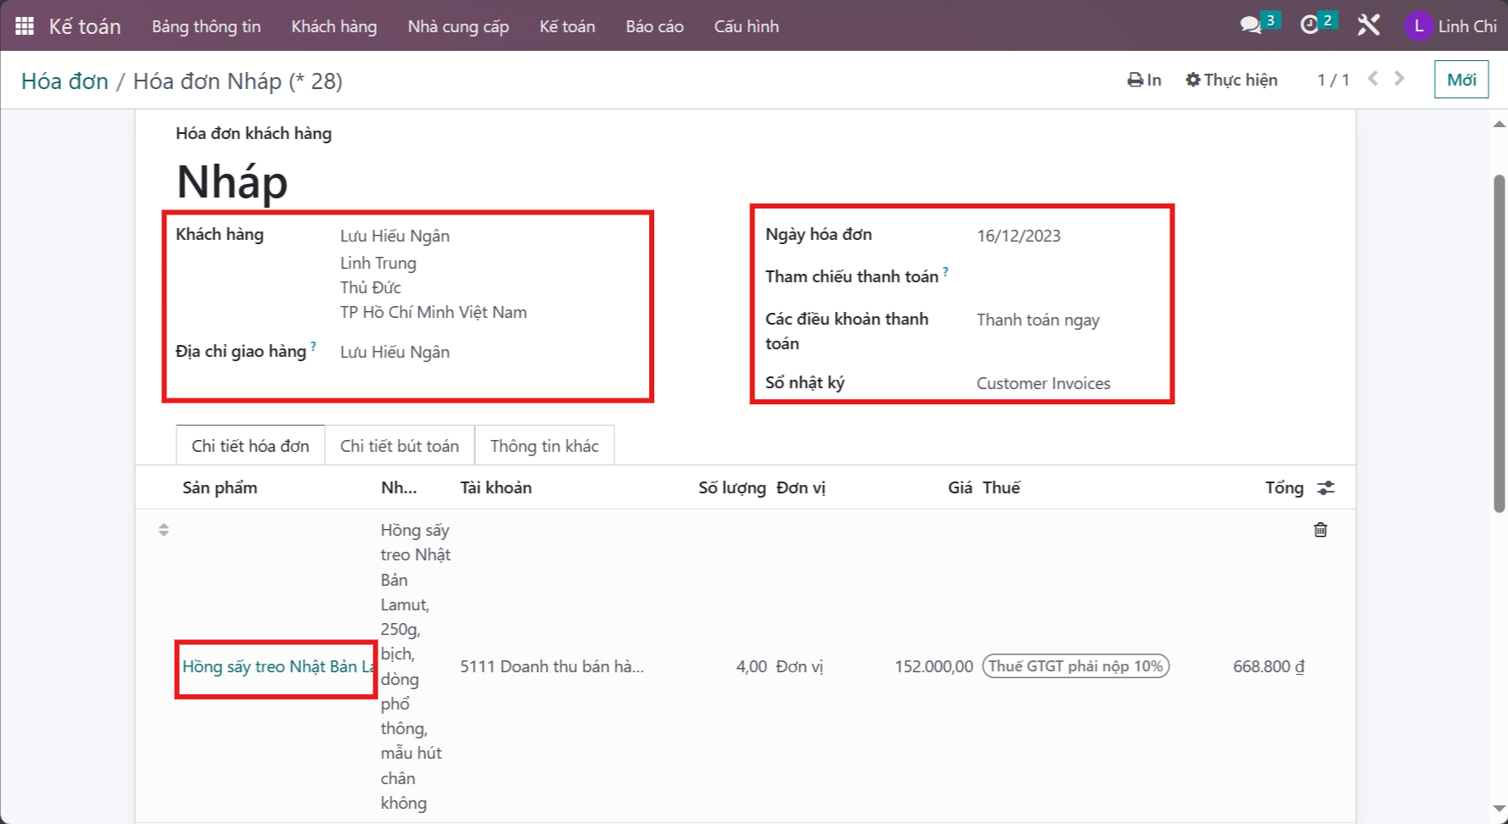

Hình 3.7.4 Minh họa giao diện điền thông tin hóa đơn khách hàng

– Trạng thái ‘Xem trước’: cho người dùng giao diện của hóa đơn trên website bán hàng của họ

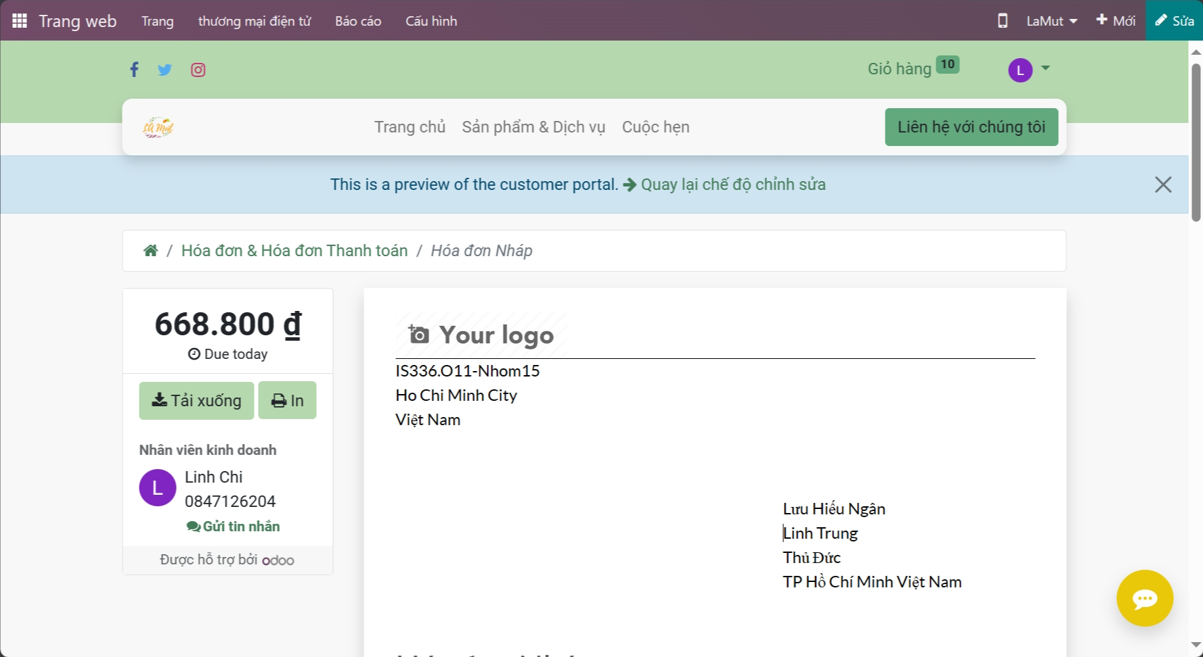

Hình 3.7.5 Minh họa giao diện khi chọn Xem trước

**Bước 4**: Ấn ‘Xác nhận’ sau khi xác thực thông tin mua hàng trên đơn của khách là chính xác.

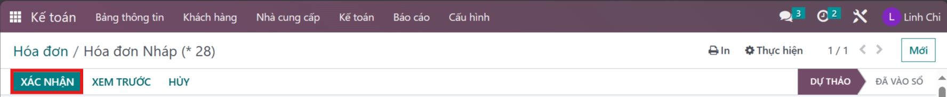

Hình 3.7.6 Minh họa thao tác xác nhận hóa đơn

**Bước 5.1**: Chọn ‘Gửi và In’ để thực hiện thao tác gửi mail cho khách hàng

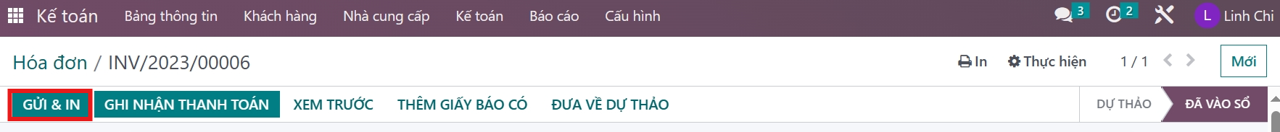

Hình 3.7.7 Minh họa thao tác gửi mail và in hóa đơn cho khách hàng

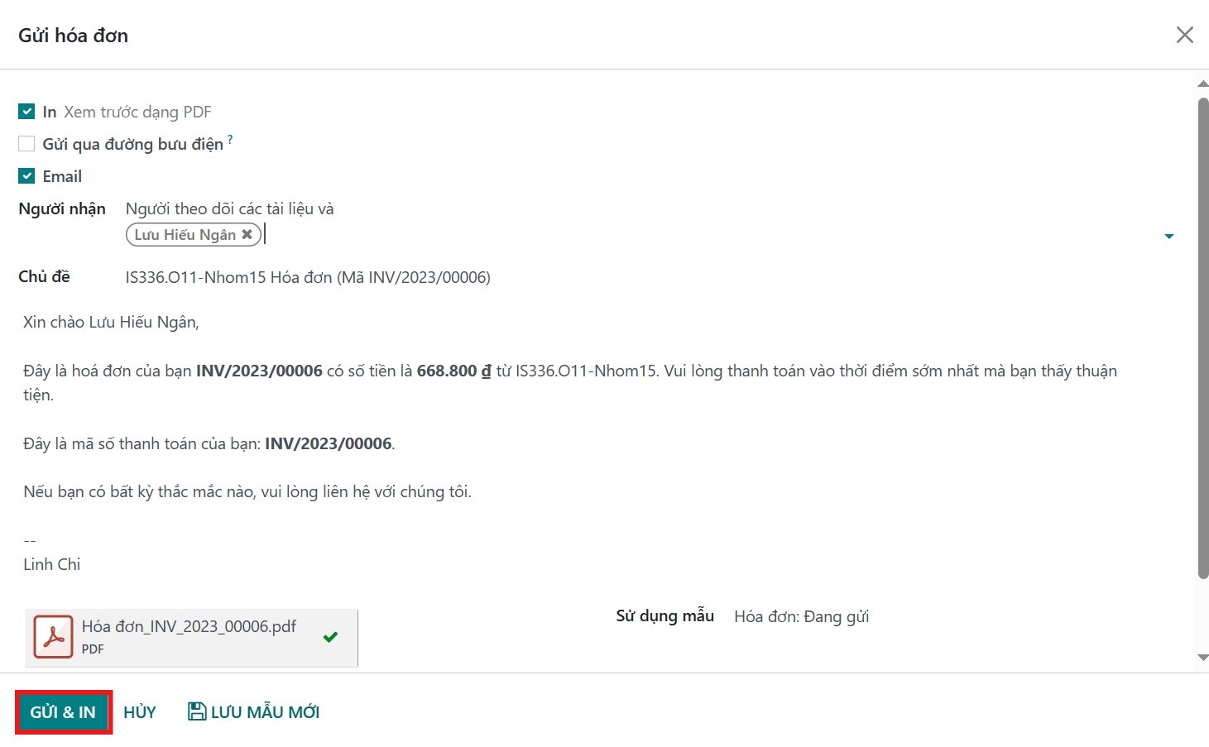

Hình 3.7.8 Minh họa thao tác gửi và in hóa đơn cho khách hàng

**Bước 5.2**: Nếu người khách tiến hành thanh toán thành công, thì người kế toán có thể chọn ‘Ghi nhận thanh toán’ -> Chọn phương thức thanh toán mà khách hàng đã chọn.

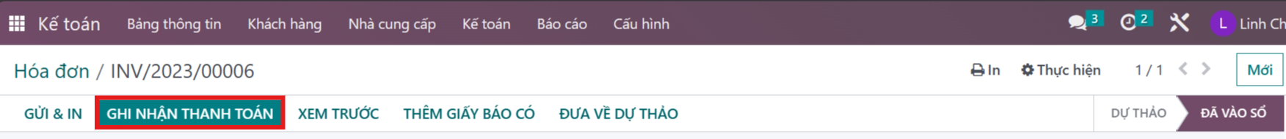

Hình 3.7.9 Minh họa thao tác ghi nhận thanh toán cho hóa đơn khách hàng

– Sổ nhật ký:

+ Bank (khi khách chọn thanh toán chuyển khoản).

+ Cash (khi khách chọn thanh toán tiền mặt).

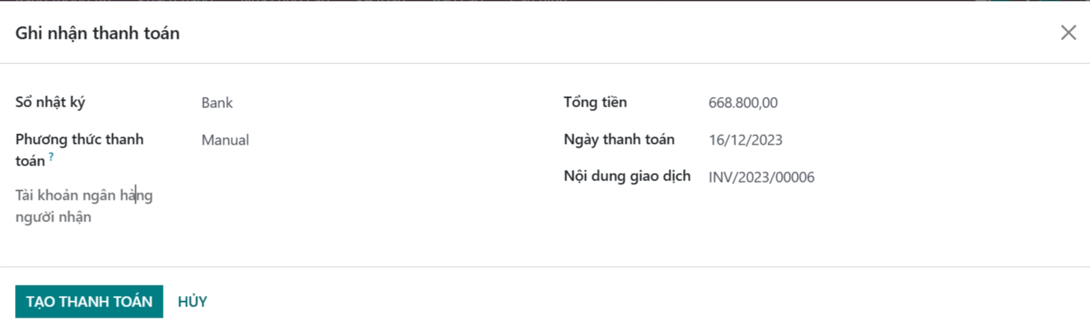

Hình 3.7.10 Minh họa giao diện điền thông tin ghi nhận thanh toán

– Nếu chọn hình thức ‘Bank’: người kế toán sẽ phải cập nhập thông tin tài khoản ngân hàng khách vào sổ nhật ký.

– Cuối cùng, cập nhập tổng tiền, ngày thanh toán cũng như nội dung giao dịch của khách cho hóa đơn đó.

**Bước 6**: Người kế toán có thể gửi hoặc in lại hóa đơn hoặc đưa lại về trạng thái dự thảo khi nhận thấy mình cập nhập sai thông tin đơn hàng. Giao diện hóa đơn sau khi xác nhận khách thanh toán thành công:

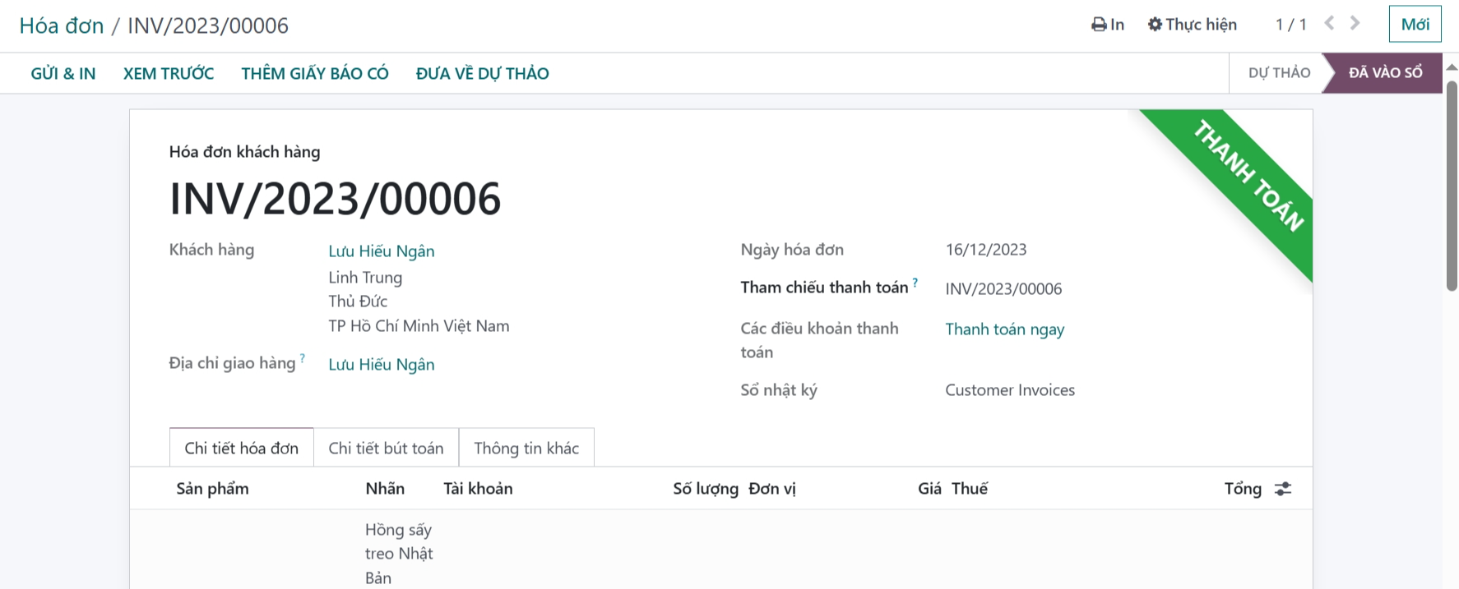

Hình 3.7.11 Minh họa giao diện ghi nhận thanh toán cho hóa đơn thành công

### Quy trình xử lý công nợ đối với khách hàng trễ hạn thanh toán

#### BPMN quy trình xử lý công nợ khách hàng trễ hạn thanh toán

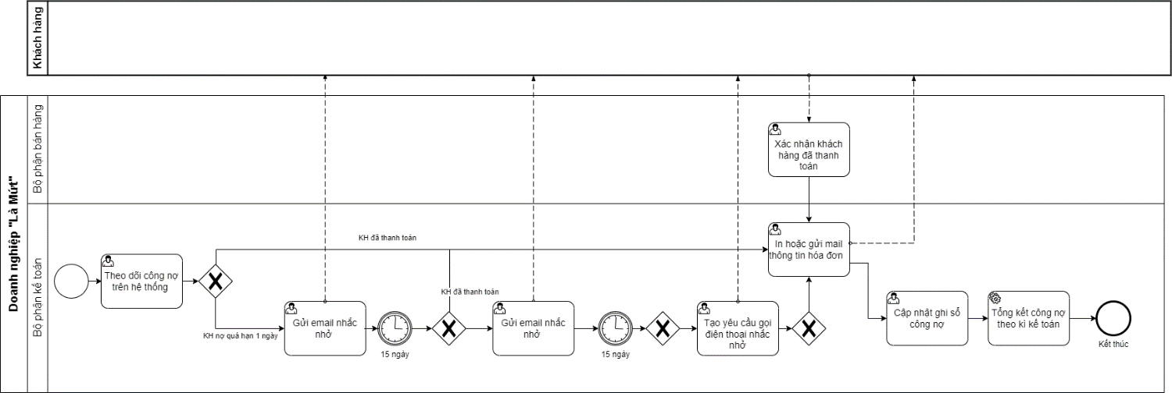

Hình 3.7.12 BPMN mô tả quy trình xử lý công nợ khách hàng trễ hạn thanh toán

#### Đặc tả quy trình

##### Mô tả các bước của quy trình

Bảng 3.7.4 Bảng mô tả các bước trong quy trình xử lý công nợ khách hàng trễ hạn

|  |  |  |  |
| --- | --- | --- | --- |
| STT | Mô tả các bước | Bộ phận thực hiện | Ghi chú |
| 1 | Theo dõi công nợ | Kế toán | Thực hiện theo dõi công nợ của các khách hàng trên hệ thống |
| 2 | Kiểm tra thông tin hóa đơn các khách hàng | Kế toán | Thực hiện kiểm tra thông tin trên hóa đơn (Đối với khách hàng chưa thanh toán) |
| 3 | Gửi email nhắcnhở | Kế toán | Tiến hành gửi mail thông báo, nhắc nhở thanh toán hóa đơ |
| 4 | Gửi mail và tạo yêu cầu gọi điện thoại | Kế toán | Đối với hóa đơn chưa thanh toán hơn 30 ngày, tiến hành gửi mail và gọi điện nhắc nhở thanh toán đến khách hàng |
| 5 | Nhắc nhở thanh toán | Kế toán | Xác nhận hóa đơn đã được thanh toán |
| 6 | Gửi hoặc in hóa đơn xác nhận | Kế toán | Thực hiện viết mail, hoặc in ra hóa đơn xác nhận đã thanh toán cho khách hàng |
| 7 | Cập nhập sổ công nợ | Kế toán | Tiến hành cập nhập lại thông tin tình trạng đơn trong sổ công nợ |
| 8 | Tổng kết công nợ theo kỳ kế toán | Kế toán | Thống kê, tổng kết công nợ theo kỳ kế toán |

#### Minh họa nghiệp vụ xử lý công nợ khách hàng trễ hạn thanh toán trên Odoo

**Bước 1:** Vào module ‘Kế Toán’, tại ‘Bảng thông tin kế toán’ -> chọn ‘Hóa đơn khách hàng

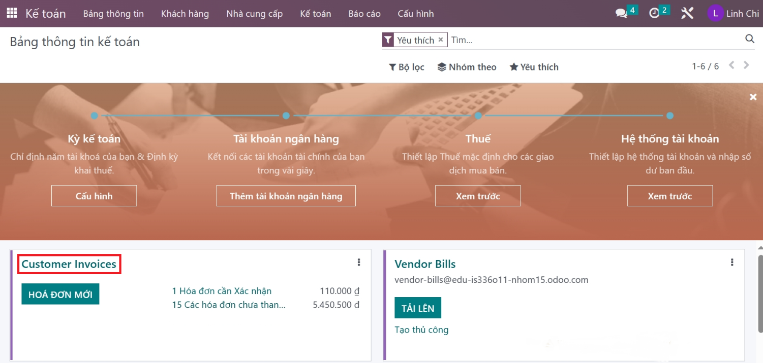

Hình 3.7.13 Minh họa giao diện theo dõi công nợ khách hàng

**Bước 2**: Kiểm tra thông tin hóa đơn, tình trạng đơn hàng. Chọn những đơn có tình trạng ‘Chưa trả’. Để tiện lợi thì có thể chọn bộ lọc lọc nhưng hóa đơn “Không thanh toán”.

**Bước 3:** Chọn ‘Gửi và in’ để thực hiện việc nhắc nhở thanh toán

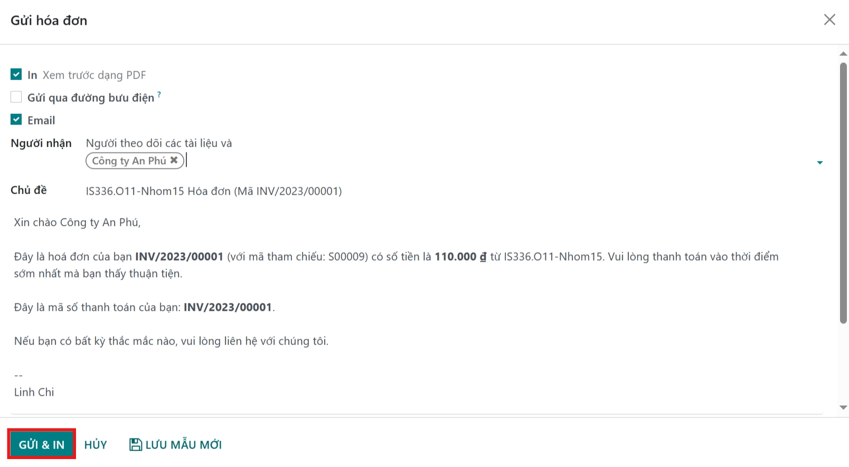

Hình 3.7.14 Minh họa thao tác gửi mail nhắc nhở thanh toán

Tiến hành gửi nội dung nhắc nhở thanh toán và có thể in ra (nếu cần)

Trong trường hợp quá 30 ngày, khách vẫn chưa thanh toán. Người kế toán sẽ lấy thông tin số điện thoại và tiến hành gửi mail cũng như gọi điện nhắc nhở lần nữa.

**Bước 4:** Sau khi nhận được khoản tiền thanh toán từ khách, người dùng sẽ tiến hành xác nhận qua ‘Ghi nhận thanh toán

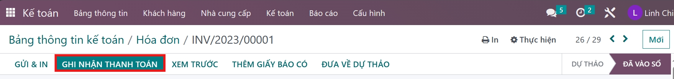

Hình 3.7.15 Minh họa thao tác ghi nhận thanh toán

Chọn phương thức đã thanh toán của khách. Chọn ‘Tạo thanh toán’.

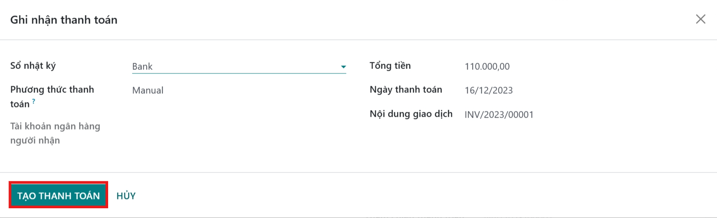

Hình 3.7.16 Minh họa giao diện điền thông tin thanh toán

Giao diện sau khi xác nhận thanh toán từ khách.

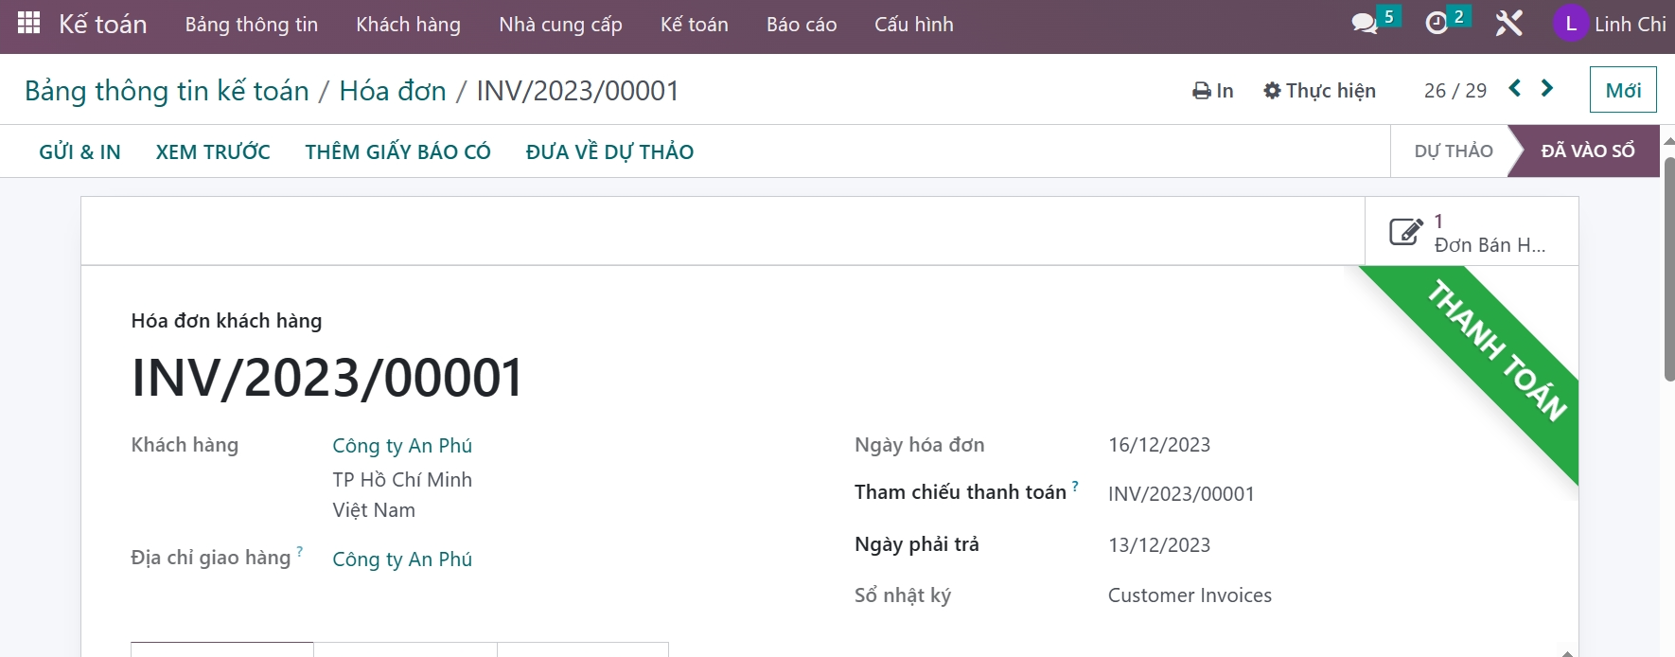

Hình 3.7.17 Minh họa giao diện hoàn tất xử lý công nợ khách hàng trễ hạn

### Quy trình xử lý công nợ nhà cung cấp

#### BPMN quy trình xử lý công nợ nhà cung cấp

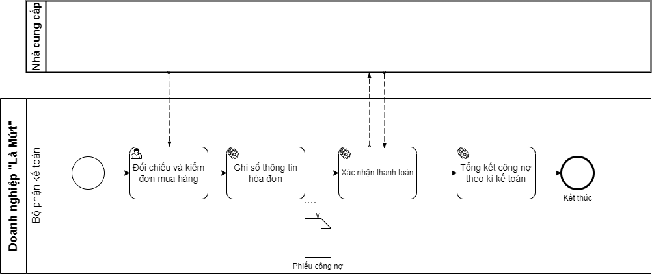

Hình 3.7.18 BPMN xử lý công nợ nhà cung cấp

#### Đặc tả chi tiết quy trình

##### Mô tả các bước của quy trình

Bảng 3.7.5 Bảng mô tả các bước của quy trình xử lý công nợ nhà cung cấp

|  |  |  |  |
| --- | --- | --- | --- |
| STT | Mô tả các bước | Bộ phận thực hiện | Ghi chú |
| 1 | Kiểm tra đơn mua hàng | Kế toán | Đối chiếu, kiểm kê hàng hóa và đơn hàng nhận từ nhà cung cấp |
| 2 | Ghi sổ | Kế toán | Thực hiện ghi sổ công nợ |
| 3 | Tiến hành thanh toán | Kế toán | Tiến hành thanh toán phiếu công nợ |
| 4 | Xác nhận thanh toán | Kế toán | Thực hiện việc xác nhận đã thanh toán hóa đơn |
| 5 | Tổng kết công nợ | Kế toán | Tổng kết công nợ theo kỳ kế toán |

##### Thư viện dữ liệu

1. Module hóa đơn

Bảng 3.7.6 Thư viện dữ liệu của Module hóa đơn

|  |  |  |  |
| --- | --- | --- | --- |
| STT | Tên thuộc tính | Đặc tả ý nghĩa | Ghi chú |
| 1 | Nhà cung cấp | Trong trường này, nhập nhà cung cấp mà hóa đơn sẽ được phát hành.. | Trường bắt buộc nhập |
| 2 | Mã/ số hóa đơn | Trường dữ liệu định danh khoá chính cho đối tượng hóa đơn nhà cung cấp, giúp phân loại các hóa đơn với nhau Trường dữ liệu ghi nhận hóa đơn nhà cung cấp | Bắt buộc nhập để làm khóa chính, xác định từng hóa đơn |
| 3 | Tài khoản ngân hàng người nhận | Tài khoản ngân hàng của nhà cung cấp mà bạn sẽ thanh toán |  |
| 4 | Tham chiếu thanh toán | Sử dụng trường này để thêm tham chiếu thanh toán cho các mục nhật ký. |  |
| 5 | Ngày hóa đơn | Trong khu vực này, nhập ngày hóa đơn. Ngày thanh toán có thể được chọn ở đây. Ngày lập hóa đơn có tác động đáng kể đến việc quản lý hóa đơn | Odoo ước tính các tương tác giữa hóa đơn với nhà cung cấp dựa trên ngày lập hóa đơn. Bạn cũng có thể yêu cầu thanh toán ngay lập tức bằng cách chọn từ menu Điều khoản. |
| 6 | Ngày phải trả | Cho biết ngày mà hóa đơn phải được thanh toán hoặc Điều khoản theo đó hóa đơn phải được thanh toán. | Ngày đến hạn cho phép bạn thanh toán cho nhà cung cấp một cách hiệu quả và đúng hạn, đồng thời bạn có thể sử dụng các tính năng theo dõi nâng cao của Odoo để tự động theo dõi ngày đến hạn của hóa đơn |
| 7 | Sổ nhật ký | Nhập nhãn mục nhật ký theo đó hóa đơn sẽ được nhập vào khoảng trống có sẵn trong nhật ký. Nhập loại tiền sẽ được sử dụng cho giao dịch cùng với nhật ký |  |
| 8 | Chi tiết hóa đơn sản phẩm. | Nhập tên sản phẩm, nhãn, tài khoản, số lượng, đơn vị đo lường, giá, thuế áp dụng cho sản phẩm và tổng số tiền phụ. Sử dụng tùy chọn Thêm một dòng, bạn có thể thêm một số | Ở dưới cùng, bạn sẽ thấy toàn bộ số tiền chưa tính thuế, số tiền thuế và tổng số tiền bao gồm cả thuế. Các điều khoản và điều kiện của công ty có thể được thêm vào khoảng trống được cung cấp |
| 9 | Chi tiết bút toán ở dưới cùng | Thêm chi tiết về bút toán của hóa đơn vào Chi tiết bút toán. Tên tài khoản, Nhãn, Số tiền ghi nợ, Số tiền ghi có và Lưới thuế nằm trong số các thông tin được cung cấp. | Theo dữ liệu sản phẩm được thêm vào Chi tiết hóa đơn, các trường sẽ được điền tự động. Chỉ cần nhấp vào chúng, bạn có thể định cấu hình và thay đổi mục nhập. Nhấp vào tùy chọn Thêm một dòng để tạo một mục nhập mới. Tổng số tiền ghi nợ và tín dụng có thể được nhìn thấy |
| 10 | Thông tin khác | Bạn có thể thêm chi tiết kế toán vào Thông tin khác. |  |

1. Module ghi nhận thanh toán

Bảng 3.7.7 Thư viện dữ liệu của Module ghi nhận thanh toán

|  |  |  |  |
| --- | --- | --- | --- |
| STT | Tên thuộc tính | Đặc tả ý nghĩa | Ghi chú |
| 1 | Sổ nhật ký | Là nơi ghi lại nghiệp vụ kế toán được phát sinh. Bạn có thể chọn Tiền mặt, Ngân hàng. | Trường bắt buộc nhập |
| 2 | Tài khoản ngân hàng người nhận | Tài khoản thanh toán của nhà cung cấp bạn mua hàng |  |
| 3 | Tổng tiền | Tổng số tiền cần thanh toán cho nhà cung cấp. | Có thể thanh toán trước một phần bằng cách nhập số tiền công ty đã thanh toán và chọn giữ vẫn mở để thanh toán phần còn lại cho nhà cung cấp lần sau |
| 4 | Ngày thanh toán | Ngày diễn ra thanh toán |  |
| 5 | Nội dung giao dịch | Nội dung giao dịch thanh toán |  |

#### Minh họa nghiệp vụ xử lý công nợ nhà cung cấp

1. Ghi nhận hóa đơn từ nhà cung cấp

**Bước 1:** Vào Module ‘Kế toán’, tại khung ‘Hóa đơn Nhà cung cấp’, chọn ‘Tạo thủ công’.

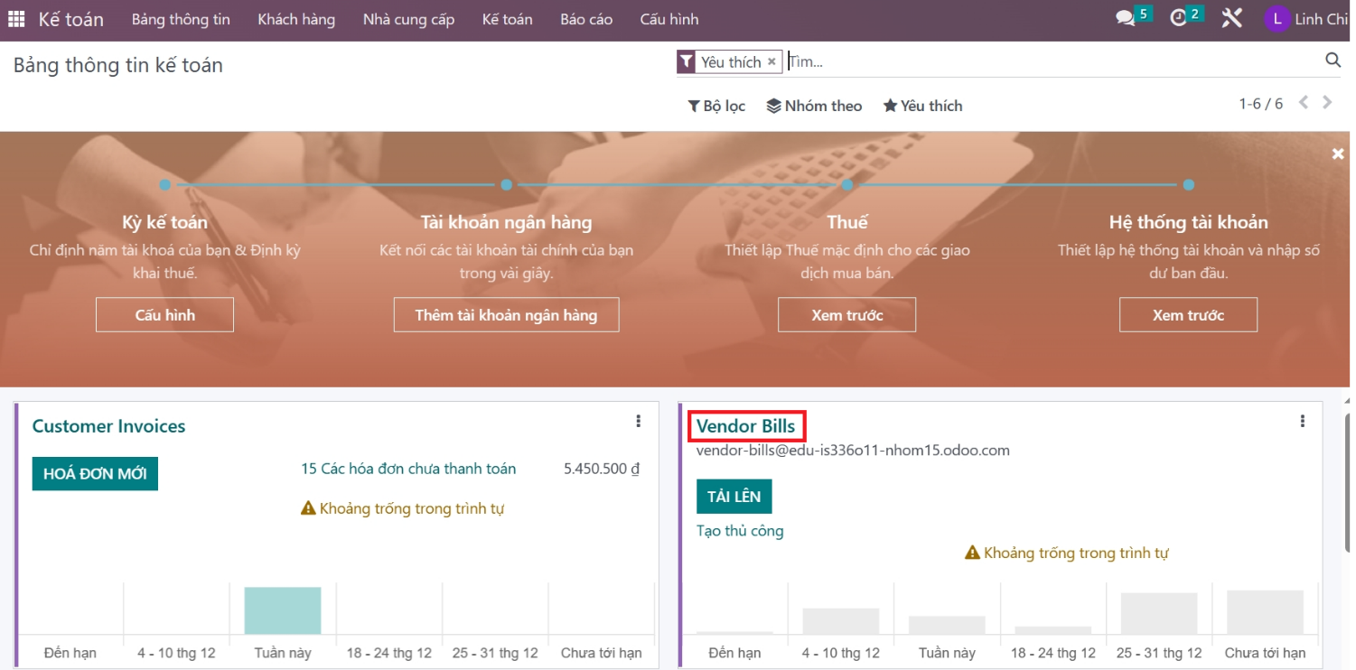

Hình 3.7.19 Minh họa giao diện bắt đầu tạo mới hóa đơn nhà cung cấp

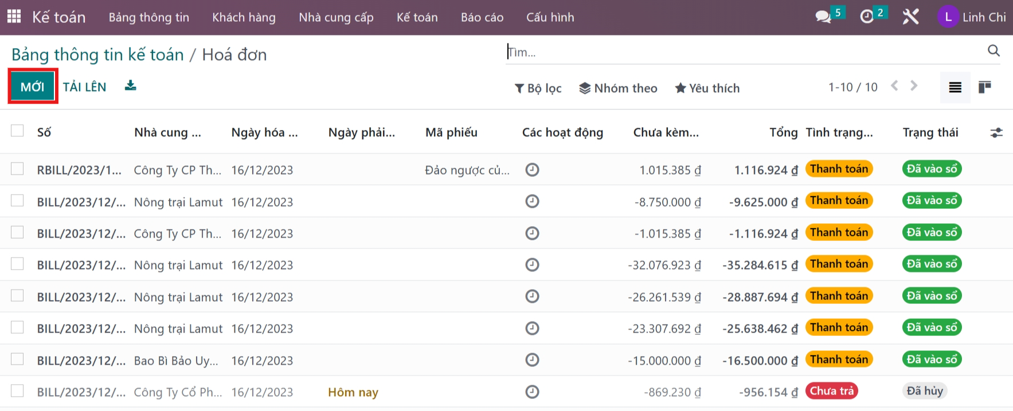

Hình 3.7.20 Minh họa thao tác tạo thủ công hóa đơn nhà cung câos

**Bước 2:** Tạo phiếu công nợ nhà cung cấp và điền thông tin cần thiết (nhà cung cấp, địa chỉ, sản phẩm, giá, ...

**Bước 3:** Sau khi điền thông tin hóa đơn, chọn ‘Xác nhận’.

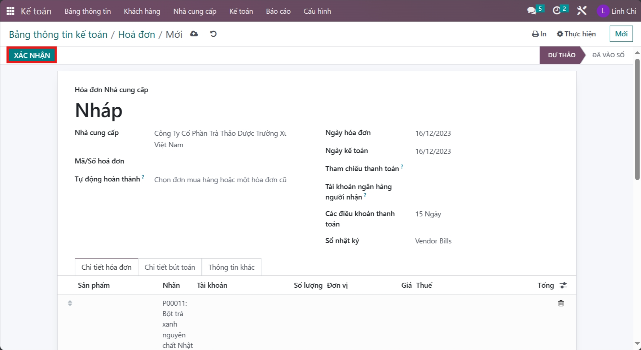

Hình 3.7.21 Minh họa thao tác điền thông tin hóa đơn và xác nhận

Bước 4: Tiến hành thanh toán hóa đơn, sau đó thực hiện ‘Ghi nhận thanh toán’.

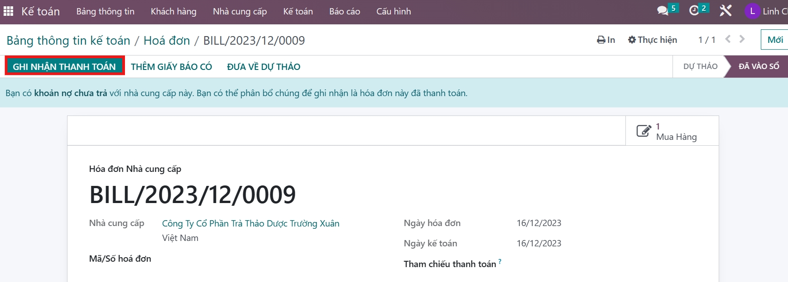

Hình 3.7.22 Minh họa ghi nhận thanh toán hóa đơn nhà cung cấp

Bước 5: Tiến hành xác nhận phương thức và số tiền đã thanh toán và chọn ‘Tạo thanh toán

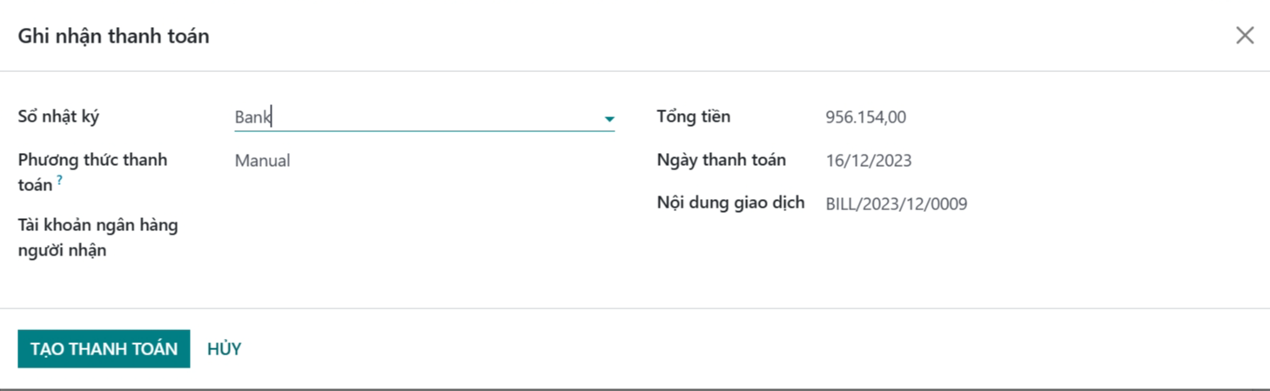

Hình 3.7.23 Minh họa giao diện điền thông tin ghi nhận thanh toán

**Bước 6:** Phiếu công nợ nhà cung cấp sau khi được xác nhận thanh toán.

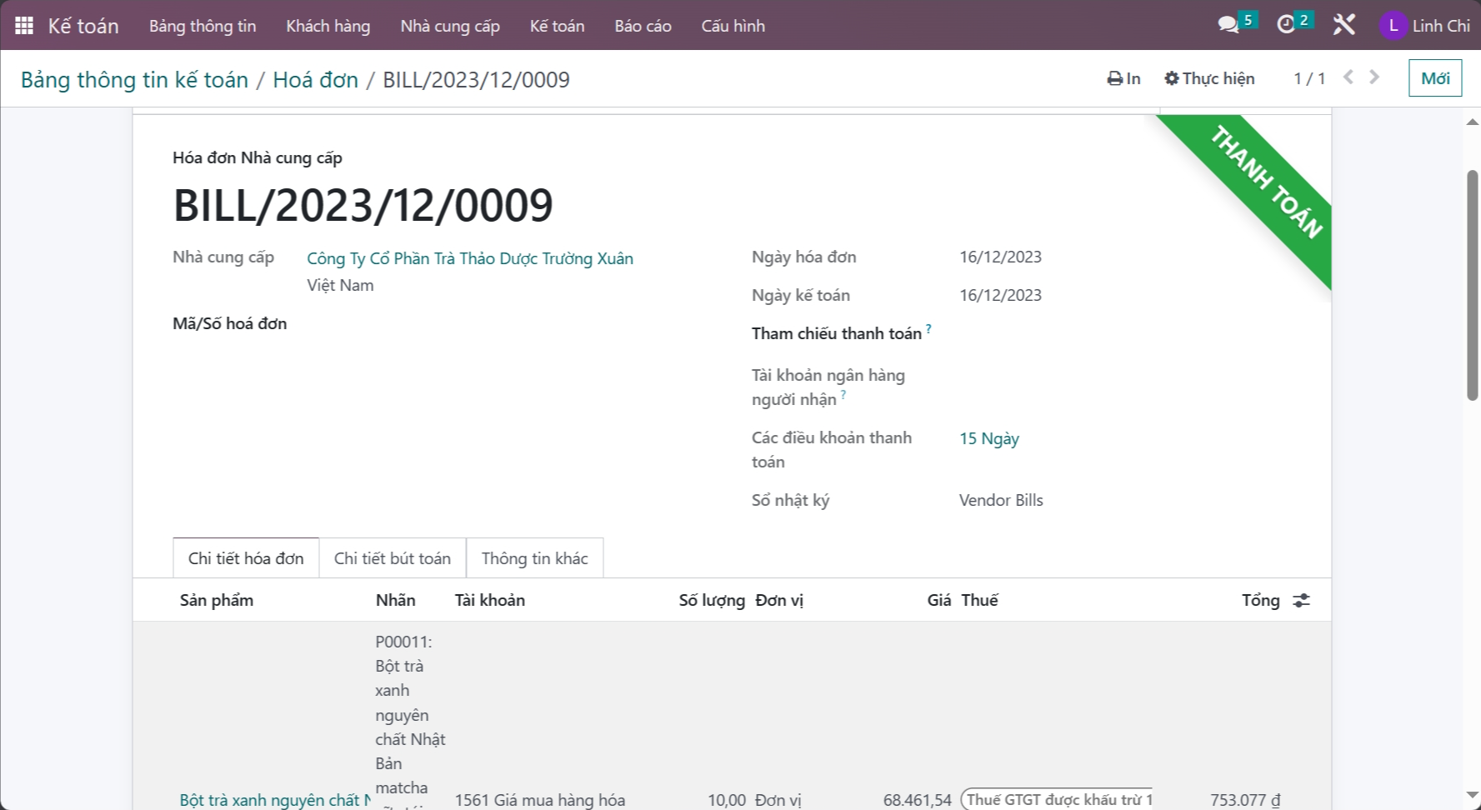

Hình 3.7.24 Minh họa giao diện xử lý thành công công nợ nhà cung cấp

1. Kiểm tra công nợ nhà cung cấp

**Bước 1:** Vào Module ‘Kế toán’, chọn ‘Hóa đơn Nhà cung cấp’.



Hình 3.7.25 Minh họa thao tác kiểm tra công nợ nhà cung cấp

**Bước 2:** Tại bảng thông tin kế toán, người dùng có thể thống kê, quan sát thông tin, tình trạng hóa đơn từ nhà cung cấp

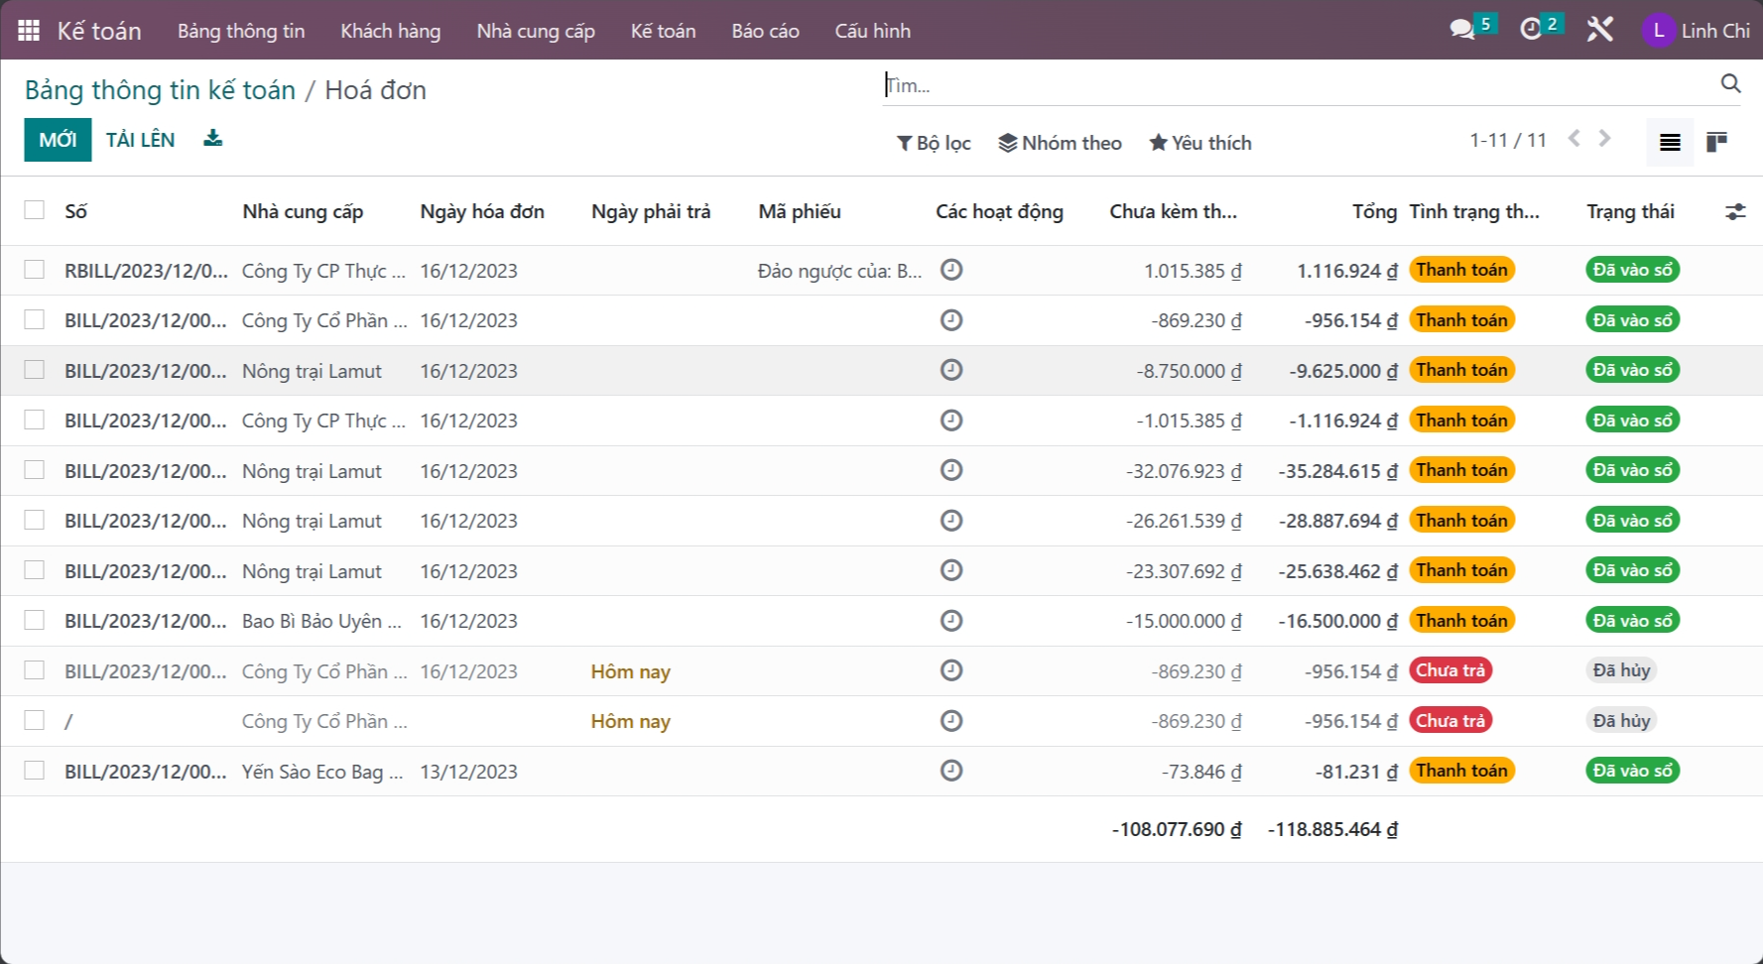

Hình 3.7.26 Minh họa giao diện danh sách hóa đơn nhà cung cấp

# KẾT LUẬN, HƯỚNG PHÁT TRIỂN

## Ưu điểm

* Sử dụng phần mềm mã nguồn mở odoo để hỗ trợ trong việc bán hàng của doanh nghiệp.
* Có nghiên cứu các module và tiện ích khác để hỗ trợ tối ưu hóa các nghiệp vụ của doanh nghiệp.
* Đáp ứng đủ yêu cầu về dữ liệu khách hàng, sản phẩm, kho vận, kết toán.
* Hoàn tất cấu hình các module.
* Có xử lý các ngoại lệ trong quy trình vận hành.
* Tiết kiệm chi phí đầu tư.

## Hạn chế

* Do thời gian còn hạn chế nên đồ án chỉ dừng ở mức ứng dụng đơn giản, chưa đào sâu về các quy trình cụ thể của doanh nghiệp cũng như chưa nghiên cứu sâu về các module nên chưa tận dụng tối đa chức năng của từng module.
* Một số dữ liệu chưa sát với thực tế.
* Một số quy trình còn sai sót do chưa qua thực nghiệm.
* Quá trình cài đặt và thiết lập khá phức tạp.

## Hướng phát triển

Nhóm nhận định còn rất nhiều việc cần phải làm để hoàn thiện hệ thống Là Mứt. Chính vì vậy nhóm đặt ra mục tiêu để phát triển trong tương lai như sau:

* Hoàn thiện các chức năng khác của hệ thống một cách đầy đủ và toàn diện hơn.
* Lập trình và phát triển thêm nhiều module mới để ứng dụng các quy trình theo nhu cầu riêng của doanh nghiệp.
* Tìm hiểu thêm về nghiệp vụ Kế toán để phù hợp với Luật pháp Việt Nam, minh bạch và dễ dàng trong đối soát.
* Tích hợp thêm nhiều công nghệ mới để khai thác phân tích dữ liệu.
* Xây dựng kết nối giữa những người dùng với nhau, bằng việc kết nối với các trang mạng xã hội thông dụng và phát triển trên nền tảng website